

#### А.М. Гаджинский

##### Логистика

###### Учебник

ИНФОРМАЦИОННО-ВНЕДРЕНЧЕСКИЙ ЦЕНТР

"МАРКЕТИНГ"

#### А. М. ГАДЖИНСКИЙ

ЛОГИСТИКА

*Рекомендовано Министерством общего и профессионального образования РФ в качестве учебника для студентов высших и средних специальных учебных заведений*

#### Издание второе

МОСКВА 1999

ББК 87.4

Г 13

Г 13 **Гаджинский** **А. М.** Логистика: Учебник для высших и средних специальных учебных заведений.— 2-е изд.**—** М.: Информационно-внедренческий центр "Маркетинг", 1999. — 228 с.

ISBN-5-7856-0021-8

В учебнике изложены современная концепция и задачи ло­гистики. Охарактеризованы участники логистического про­цесса, описаны методы, обеспечивающие повышение эффективности хозяйственной деятельности за счет рациональной организации материальных потоков.

Для студентов высших и средних специальных учебных заведений, а также практических работников сферы распре­деления, закупок, транспорта, организации торговых и произ­водственных процессов.

Рецензент — заслуженный деятель науки РФ,

действительный член Инженерной академии,

председатель Координационного совета по логистике,

доктор технических наук, профессор

*Л. Б. Миротин*

Г 1404000000-021

Б64(03) – 99 ББК 87.4

ISDN 5 – 7856 – 0021 – 8  **А.М. Гаджинский, 1999**

# ВВЕДЕНИЕ

Объектом изучения новой научной и учебной дисциплины «Логистика» являются материальные и связанные с ними ин­формационные потоки. Актуальность дисциплины и резко возрастающий интерес к ее изучению обусловлены потенциальными возможностями повышения эффективности функционирования материалопроводяших систем, которые открывает использова­ние логистического подхода. Логистика позволяет существенно сократить временной интервал между приобретением сырья и полуфабрикатов и поставкой готового продукта потребителю, способствует резкому сокращению материальных запасов, уско­ряет процесс получения информации, повышает уровень серви­са.

Деятельность в области логистики многогранна. Она включа­ет управление транспортом, складским хозяйством, запасами, кадрами, организацию информационных систем, коммерческую деятельность и многое другое. Каждая из перечисленных функ­ций глубоко изучена и описана в соответствующей отраслевой дисциплине. Принципиальная новизна логистического подхо­да - органичная взаимная связь, интеграция вышеперечислен­ных областей в единую материалопроводящую систему. Цель логистического подхода - сквозное управление материальными потоками.

Управление материальными потоками всегда являлось суще­ственной стороной хозяйственной деятельности. Однако лишь сравнительно недавно оно приобрело положение одной из наи­более важных функций экономической жизни. Основная причи­на — переход от рынка продавца к рынку покупателя, вызвав­ший необходимость гибкого реагирования производственных и торговых систем на быстро изменяющиеся приоритеты потре­бителя.

В условиях перехода к рыночным отношениям единые систе­мы нормативов совершенствования материально-технической базы теряют свое прежнее значение. Каждый субъект хозяйство­вания самостоятельно оценивает конкретную ситуацию и прини­мает решения. Как свидетельствует мировой опыт, лидерство в конкурентной борьбе приобретает сегодня тот, кто компетентен в области логистики, владеет ее методами.

СТРУКТУРА

**И КРАТКОЕ СОДЕРЖАНИЕ КУРСА\***

* Практика преподавания дисциплины показала, что целостное предста­вление о логистике формируется у студента лишь на последних этапах изу­чения. В связи с этим предлагается специальная краткая вводная глава, си­стемно излагающая основы курса. Знакомство с материалом главы поможет понять специфику логистики, повысит эффективность учебного процесса.

По каждой из тем студенту предлагается выполнить самостоятельную ра­боту, включающую анализ конкретного экономического объекта. Комплекс рассмотренных и отработанных при этом вопросов может стать основой курсового или дипломного исследования.

**Тема 1. Понятие и сущность логистики.**

В рамках настоящей темы рекомендуется рассмотреть следующие вопросы:

• краткий исторический очерк развития логистики;

• определение понятия логистики;

• специфика логистического подхода к управлению материальными потоками;

• предпосылки развития логистики;

• этапы развития логистики в экономике;

• экономический эффект от использования логистики.

Основными направлениями развития логистики, в историче­ском аспекте, являются военное дело и, начиная со второй по­ловины XX века - экономика. Несмотря на определенные раз­личия, которые вкладываются в понятия логистики в каждом из названных направлений, оба эти понятия имеют общие эле­менты - согласованность действий при управлении материаль­ными потоками, их рациональность, точный расчет. Краткий исторический очерк, которым начинается изучение первой те­мы, формирует представление о развитии термина «логистика» в исторической ретроспективе, помогает самостоятельно ориен­тироваться в современных публикациях по дисциплине, способ­ствует более глубокому пониманию специфики логистического подхода к управлению материальными потоками в экономике.

**Следующий вопрос определяет логистику как плани­рование, организацию и контролирование всех видов де­ятельности по перемещению и складированию, которые обеспечивают прохождение *материального* и связанного с ним *информационного потоков* от пункта закупки сырья до пункта конечного потребления.**

Как прикладная наука, логистика разрабатывает новые, эффективные методы управления материальными и информационными потоками в сферах производства и обращения. Как прак­тическая деятельность - обеспечивает применение этих мето­дов.

Следует отметить, что в отечественной и зарубежной эконо­мической литературе можно встретить более широкую трактовку понятия логистики, в которой объект управления не ограничивается материальным потоком. Сегодня к логистике относят управление людскими, энергетическими, финансовыми и иными потоками, имеющими место в экономических системах. Появился такой термин, как банковская логистика. Расшире­ние сферы применения логистики, которое наблюдается в 80-е и особенно 90-е годы, объясняется, в первую очередь, развити­ем методов управления материальными потоками. Естественно, что при этом идея и метод логистики начинают выходить за рамки управления материальными потоками и применяться в более широком плане. Однако основной потенциал логистики заложен в рационализации управления именно материальными потоками. Причина — высокая доля логистической составляю­щей в конечной стоимости товара (свыше 70%). Соответственно объектом изучения настоящего курса логистики является мате­риальный поток и логистические системы, обеспечивающие его прохождение.

Управление материальными потоками в экономике, то есть изменение их направления, скорости, качественного и количе­ственного состава, а также других характеристик, осуществля­лось с древнейших времен. Однако логистикой эта деятельность стала называться лишь со второй половины XX века. В насто­ящее время ни одно из определений логистики не отражает в полной мере специфики логистического подхода к управлению материальными потоками. В связи с этим принципиальному от­личию логистического подхода к управлению материальными потоками от традиционного посвящен отдельный вопрос.

*Специфика логистики заключается в выделении единой функции управления прежде разрозненными материальными потоками; в технической, технологической, экономической и методологической интеграции отдельных звеньев материалопроводящей цепи в единую систему, обеспечивающую эффек­тивное управление сквозными материальными потоками.*

Понимание специфики логистики формируется при изучении двух моделей управления материальными потоками: традиционной и построенной на принципах логистики. При этом необ­ходимо научиться отличать системы управления, построенные по традиционным моделям, формулировать задачу их логисти­ческого совершенствования, выделяя тем самым существенные резервы повышения эффективности функционирования и со­ответственно, конкурентоспособности анализируемого субъекта экономики.

Логистический подход к управлению материальными пото­ками, как уже отмечалось, известен давно. Однако экономикой в достаточно широком масштабе он был востребован сравни­тельно недавно, что обусловлено как внешними по отношению к системам управления материальными потоками факторами, так и развитием самого логистического метода.

К внешним факторам следует отнести переход от рынка про­давца к рынку покупателя, усиление конкуренции, энергетиче­ский кризис 70-х годов, а также достижения НТП и, в первую очередь, компьютеризацию управления материальными потока­ми и индустриализацию процессов товародвижения.

Серьезное влияние на эффективность применения логистики оказывает степень совершенства самого логистического метода, в развитии которого выделяют несколько этапов, которые также рассматриваются в процессе изучения темы.

Изучение третьего и четвертого вопросов формирует пони­мание причин, обусловливающих актуальность применения ло­гистики для тех или иных экономических условий.

Экономический эффект от применения логистического под­хода к управлению материальными потоками в сферах произ­водства и обращения (вопрос 5) рассматривается в разрезе сле­дующих слагаемых:

- снижение запасов на всем пути движения материального потока;

- сокращение времени прохождения товаров по логистиче­ской цепи;

- снижение транспортных расходов;

- сокращение затрат ручного труда и соответствующих расходов на операции с грузом.

В результате изучения первой темы формируется предста­вление о том, что такое логистика, в чем специфика логи­стического подхода к управлению материальными потоками в экономике, чем обусловлены необходимость и возможность применения логистического метода, а также о том, что дает это применение в плане улучшения экономических показате­лей.

В рамках самостоятельной работы по данной теме студентам вузов и техникумов рекомендуется описать конкретную материалопроводящую систему, качественно оценив при этом резервы, которые могут быть вскрыты в результате ее совершенствова­ния на базе логистики.

**Тема 2. Концепция и функции логистики.**

Изучение данной темы осуществляется в разрезе следующих вопросов:

• концептуальные положения логистики;

• участники процесса управления материальными потоками в экономике и их логистические функции;

• функциональная взаимосвязь логистики с маркетингом, фи­нансами и планированием производства.

Изучение логистики базируется на понимании основной идеи логистического подхода, новизна которого заключается, прежде всего, в смене приоритетов между различными видами хозяй­ственной деятельности в пользу усиления значимости деятель­ности по управлению материальными потоками.

*Концепция логистики представляет собой систему взгля­дов на рационализацию хозяйственной деятельности путем оптимизации материальных потоков.* Основные положения названной системы взглядов - предмет первого вопроса данной темы. При этом концепция логистики представлена следующи­ми положениями:

*реализация принципа системного подхода;*

*учет логистических издержек на протяжении всей логи­стической цепочки;*

*гуманизация технологических процессов, создание совре­менных условий труда;*

*развитие услуг сервиса на современном уровне;*

*способность логистических систем к адаптации в условиях неопределенности окружающей среды.*

Понимание материала следующего вопроса этой темы позво­ляет выделять из всех субъектов экономики структуры, имею­щие самое непосредственное отношение к продвижению матери­ального потока:

— транспортные предприятия общего пользования, различ­ные экспедиционные фирмы;

— предприятия оптовой торговли;

— коммерческо - посреднические организации;

— предприятия-изготовители, чьи склады готовой продук­ции выполняют разнообразные логистические операции.

Деятельность перечисленных участников наиболее суще­ственно влияет на характеристики сквозных материальных по­токов, поэтому именно она изучается в настоящем курсе. Это следует ясно понимать, так как к процессу управления сквозны­ми материальными потоками имеют отношение и другие субъ­екты экономики, например, банки, страховые компании и т. п. Однако временные рамки курса не позволяют развернуто изу­чить финансовое, страховое и другие виды обеспечения логи­стических процессов.

Во втором вопросе темы очерчен круг логистических функ­ций,* выполняемых основными участниками в процессе упра­вления материальными потоками, то есть показано, кто и что делает для того, чтобы материальный поток попал от первич­ного источника сырья к конечному потребителю. При этом под *логистической функцией понимается укрупненная группа логи­стических операций, направленных на реализацию целей логи­стической системы.*

* В рамках настоящего курса под термином функция понимается совокуп­ность действий, однородных с точки зрения цели этих действий, и заметно отличающихся от другой совокупности действий, также имеющих опреде­ленную цель.

К логистическим функциям относят работы, выполнение ко­торых является необходимым условием того, чтобы по материалопроводящей цепи пошел поток. Состав таких работ несложно наметить. Очевидно, вначале необходимо выяснить потребность в материалах, затем договориться о поставке, перевезти гру­зы, организовать их хранение, продвижение внутри предприятия (возможно, в процессе производственной переработки), а затем выполнить комплекс работ по сбыту.

На макроуровне перечисленные, а также ряд других работ распределяются между транспортными, оптовыми, посредниче­скими и производственными предприятиями. Участники логи­стического процесса на микроуровне, то есть на уровне отдель­ного предприятия, охарактеризованы в следующем, третьем во­просе. К таким участникам относят службу маркетинга, служ­бу планирования производства, службу финансов и, конечно же, службу логистики. Изучение функциональной взаимосвязи логи­стики с маркетингом, финансами и планированием производства формирует представление о месте логистики в функциональной структуре предприятия. Понимание этого вопроса базируется на знании состава функций служб маркетинга и экономического анализа.

По данной теме студентам вузов и техникумов рекомендуется выполнить следующую самостоятельную работу:

— изучить организационную структуру предприятия (по ли­тературным источникам либо на материалах конкретной фир­мы), выявив при этом службы, реализующие те или иные функ­ции логистики;

— оценить возможность выделения единой логистической службы;

— наметить состав ее функций;

— оценить целесообразность реорганизации предприятия;

— обозначить факторы, которые могут оказать сдерживаю­щее влияние на преобразование организационной структуры.

Студенты вечернего и заочного отделений изучают систему управления потоками на тех фирмах, где они работают. С пред­ложениями по преобразованию предприятия в соответствии с концепцией логистики желательно ознакомить руководство фир­мы. Предложение и соответствующее мнение руководства могут стать предметом обсуждения и анализа на одном из последую­щих семинаров.

**Тема 3 «Материальные потоки и логистические опе­рации»** изучается в разрезе следующих вопросов:

• понятие материального потока;

• виды материальных потоков;

• логистические операции на разных стадиях движения ма­териального потока.

Понятие материального потока является ключевым в логи­стике. Введение этой категории позволило увязать разрозненные процессы, протекающие у различных собственников (или же в различных подразделениях одного предприятия), единой функ­цией управления, упорядочить эти процессы, получив тем са­мым существенный экономический выигрыш. В общем случае под материальным потоком понимают грузы, детали, товарно-материальные ценности, рассматриваемые в процессе приложения к ним различных логистических операций (понятие логи­стической операции рассматривается ниже).

Развивает представление о материальных потоках изучение их классификации, которая представлена в курсе в разрезе следующих признаков:

- натурально-вещественный состав потока: одноассортиментные и многоассортиментные;

- различие массы или объема: массовые, крупные и средние;

* степень совместимости грузов различной номенклатуры;

совместимые и несовместимые;

- удельный вес груза: тяжеловесные и легковесные;

- способ затаривания: грузы в контейнерах, ящиках, мешках и т. д.;

- по отношению к логистической системе: внешние, вну­тренние, входящие и выходящие.

Материал последнего вопроса темы формирует представле­ние о логистических операциях как *совокупности действий, на­правленных на преобразование материального и/или информа­ционного потоков.* К логистическим операциям относят погрузку, транспортировку, разгрузку, укладку на хранение и отборку из мест хранения, укладку в тару, формирование грузового па­кета, а также многочисленные другие операции, совершаемые в процессе продвижения грузов, деталей, товарно-материальных ценностей по материалопроводящей цепи.

Классифицируют логистические операции по следующим признакам:

— переход права собственности на товар: с переходом, без перехода;

— изменение потребительских свойств: с добавленной стои­мостью,без добавленной стоимости;

— природа потока: с материальным потоком, с информационным потоком.

В рамках самостоятельной работы по данной теме студентам рекомендуется выделить в окружающей экономической среде ма­териальные потоки, относящиеся к различным классификационным группам, и описать их. При этом желательно подыскать примеры для каждой классификационной группы. Ту же работу рекомендуется проделать и по логистическим операциям.

**Тема 4. Логистические системы.**

Основные вопросы:

• понятие системы;

• понятие логистической системы;

• виды логистических систем.

Базовым понятием логистики является понятие «система».

Однако до настоящего времени не выработано строгого, фор­мального, общепринятого его определения. Анализ различных толкований этого определения позволяет выделить ч е т ы р е с в -о й с т в а , которыми должен обладать объект, чтобы его мож­но было назвать системой:

* *целостность и членимость,* то есть система есть целост­ная совокупность элементов, взаимодействующих друг с другом;
* *связь,* то есть между элементами системы имеются суще­ственные связи;
* *организация,*  тоесть связи в системах определенным обра­зом упорядочены;
* *интегративные свойства,*  то есть наличие качеств, при­сущих всей системе в целом, но не свойственных ни одному из ее элементов в отдельности.

Одним из основных объектов изучения в логистике являют­ся логистические системы, то есть системы, выполняющие те или иные логистические функции, состоящие из разных под­систем и имеющие развитые связи с внешней средой. Понятие логистической системы является частным по отношению к об­щему понятию системы. Это дает возможность рассматривать *логистические системы* в разрезе названных выше ч е т ы р е х с в о й с т в :

1. Ц е л о с т н о с т ь и ч л е н и м о с т ь . В макрологистике эле­ментами (подсистемами) логистических систем являются: по­ставщик, транспорт, покупатель; в микрологистике - снабже­ние, сбыт, обслуживание производства.

2. С в я з ь . В макрологистических системах элементы (по­ставщик, транспорт и покупатель) связаны товароденежными отношениями. Форма связи—договор. В микрологистических си­стемах, то есть внутри предприятий, снабжение, производство и сбыт связаны внутрипроизводственными отношениями.

3. О р г а н и з а ц и я . В макрологистике это структура хо­зяйственных связей. В микрологистике - организационное по­строение предприятия.

4. И н т е г р а т и в н ы е с в о й с т в а . Построенные в соответ­ствии с принципами логистики системы обеспечивают поставку необходимых товаров, необходимого качества, в нужном количе­стве, в нужное время, в нужное место, с минимальными затра­тами.

Анализ реальных материалопроводящих систем в разрезе пе­речисленных свойств, то есть выделение значимых для логистического процесса элементов, идентификация связей и анализ ор­ганизации, позволяет делать обоснованные выводы о причинах наличия у этих систем тех или иных интегративных качеств, принимать обоснованные решения по их преобразованию в со­ответствии с намеченными целями.

Завершает тему знакомство с видами логистических систем: макрологистические и микрологистические системы, логистиче­ские системы с прямыми связями, эшелонированные и с гибкими связями.

В рамках самостоятельной работы по данной теме студентам вузов и техникумов рекомендуется проанализировать конкрет­ную логистическую систему, для чего: выделить ее подсистемы, охарактеризовать внутрисистемные связи и организацию, а так­же описать интегративные качества, обусловленные наличием данных элементов, данных связей и данной организации.

**Тему 5 «Методологический аппарат логистики»** предлагается рассмотреть в разрезе следующих вопросов:

• общая характеристика методов решения логистических задач;

• моделирование в логистике;

• определение и основные принципы системною подхода;

• сравнительная характеристика классического и системного подходов к формированию систем;

• пример классического и системного подходов к организации материального потока.

Изучение первого вопроса темы формирует общее предста­вление о методах логистики, всю совокупность которых можно разделить на д ве г р у п п ы :

- методы, которые традиционно использовались и использу­ются при управлении материальными потоками, то есть в про­цессе транспортировки, складирования и выполнения других ло­гистических операций (вне зависимости от степени реализации идеи логистики, то есть от степени согласованности действий участников логистического процесса);

- специфические методы, позволяющие осуществлять эф­фективное управление сквозными материальными потоками. К таким методам относят системный подход, кибернетический подход, прогностику, методы исследования операций и др.

Широко применяемым в логистике методом является моделирование, то есть исследование процессов и систем путем построения и изучения их моделей. Классификация моделей, а также характеристика имитационного моделирования - изучения второго вопроса.

Другим специфическим методом логистики является систем­ный подход (вопросы третий и четвертый), позволяющий уви­деть изучаемый объект как комплекс взаимосвязанных подси­стем, объединенных общей целью, раскрыть его интегративные свойства, внутренние и внешние связи. Материал этих вопро­сов знакомит студентов с основами проектирования систем. При этом изучаются и сравниваются два подхода к формированию систем: классический и системный. Теория применения назван­ных подходов иллюстрирована практическим примером (вопрос пятый).

В рамках самостоятельной работы по данной теме студенту рекомендуется проанализировать конкретную материалопроводящую систему, оценив при этом метод, посредством которого она сформирована: классический или системный, а также оце­нить резервы повышения эффективности ее функционирования от применения системного подхода.

**Тема 6 «Функциональные области логистики»\*** по су­ществу является введением во второй раздел курса логистики.

*Функциональная область логистики – это большая группа работ но управлению материальными потоками, объединенная но признаку общности цели этих работ. Например, работы, связанные с обеспечением предприятия предметами труда.

Наука и практическая деятельность в сфере логистики выра­батывают общие приемы управления сквозными материальны­ми потоками (а также связанными с ними информационными по­токами). Однако, несмотря на это, управление материальными потоками на отдельных участках имеет известную специфику. В рамках данной темы формируется представление об отдель­ных функциональных областях логистики, выделяемых в соот­ветствии с названной спецификой:

*закупочная логистика* - управление материальными пото­ками в процессе обеспечения предприятия материальными ре­сурсами;

*производственная логистика* - управление материальным потоком на стадии производственного звена;

*распределительная логистика -*  комплекс взаимосвязанных функций, реализуемых в процессе распределения материального потока между различными оптовыми покупателями, то есть в процессе оптовой продажи товаров;

*транспортная логистика -* специфические задачи, решаемые при управлении материальными потоками на транспортных участках;

*информационная логистика* - управление информационны­ми потоками на всем пути прохождения материального потока.

Знакомство с данной темой позволяет перейти к изучению практики применения логистического подхода к управлению ма­териальными потоками в сферах производства и обращения, то есть к изучению следующих тем курса логистики.

**Тема 7 «Закупочная логистика»** формирует представле­ние по следующим вопросам:

• сущность и задачи закупочной логистики;

• служба снабжения на предприятии в условиях применения логистики;

• задача «сделать или купить»;

• задача выбора поставщика.

Закупочная логистика - это управление материальными по­токами в процессе обеспечения предприятия материальными ре­сурсами.

Любое предприятие, на котором обрабатываются материаль­ные потоки, имеет в своем составе службу (служба снабжения), осуществляющую закупку, доставку и временное хранение пред­метов труда: сырья, полуфабрикатов, изделий народного потре­бления. В курсе логистики деятельность этой службы рассма­тривается на трех уровнях, так как служба снабжения одновре­менно является:

элементом, обеспечивающим связи и реализацию целей макрологистической системы, в которую входит предприятие;

элементом микрологистической системы, то есть одним из подразделений предприятия, обеспечивающим реализацию це­лей этого предприятия;

самостоятельной системой, имеющей элементы, структуру и самостоятельные цели.

Изучая первый вопрос темы, в котором служба снабжения предприятия рассматривается как элемент макрологистическои системы, необходимо понять специфику работы службы снабжения в условиях наличия логистических связей предприятия со своими поставщиками. Эта специфика обусловлена идеей логистики (получение дополнительной прибыли от согласованности действий всех участников) и заключается в том, что персонал службы снабжения должен добиваться реализации целей собственного предприятия не как изолированного объекта, а как звена всей макрологистической системы.

Второй вопрос рассматривает варианты системной организации самой службы снабжения, так как от этого в существенной степени зависит возможность ее эффективного функционирова­ния на любом уровне.

Реализация функции снабжения предприятия осуществляет­ся в процессе решения большого количества разнообразных за­дач и выполнения различных видов работ. К числу наиболее существенных из них относят задачи «что закупить», «у кого закупить», «сколько закупить», а также такие работы, как за­ключение договора, контроль за его исполнением, организация доставки и складирования. Третий вопрос темы в рамках реше­ния задачи «что закупить» знакомит с проблемой, которая в ан­глоязычной литературе встречается под названием Make-or-Buy Problem, или сокращенно - задача MOB (сделать или купить). Основная проблема здесь заключается в следующем. Закупая комплектующие у специализированного поставщика, предпри­ятие получает возможность снизить себестоимость и повысить качество выпускаемой продукции, однако, в то же время, попа­дает в зависимость от окружающей экономической среды. Риск потерь, обусловленный ростом этой зависимости, будет тем ниже, чем выше надежность поставок, то есть чем более развиты в экономике логистические связи.

Завершает тему знакомство с методами решения задачи вы­бора поставщика - одной из наиболее существенных задач за­купочной логистики.

В рамках самостоятельной работы поданной теме студентам рекомендуется познакомиться с деятельностью службы снабже­ния какой-либо фирмы, обратив при этом внимание на следую­щие вопросы:

1. Комплекс задач, которые решает на предприятии служба снабжения.

2. Порядок определения существенных для логистических процессов условий договоров поставки: транспортировка, тара и упаковка поставляемых товаров, сроки поставки, количество поставляемых товаров, имущественная ответственность за не­своевременную поставку или поставку некачественных (или не комплектных) товаров и др.

3. Методы, которыми пользуется персонал службы снабже­ния при выборе поставщиков.

**Тема 8 «Производственная логистика»** включает в себя изучение вопросов:

- понятие и концепция производственной логистики;

- варианты управления материальными потоками в рамках внутрипроизводственных систем;

- качественная и количественная гибкость производственных систем;

- эффективность применения логистического подхода к упра­влению материальными потоками на производственном пред­приятии.

Материальный поток на пути от первичного источника сы­рья до конечного потребителя проходит ряд производственных звеньев. Организация логистических процессов в этих звеньях существенно влияет на:

• эффективность функционирования самих производственных предприятий;

• логистический процесс по всей материалопроводящей це­пи.

Изучение темы начинается с определения понятия общественного производства, в том числе понятия «производство материальных благ». Таким образом очерчивается круг объек­тов, на которых управление материальными потоками являет­ся предметом изучения производственной логистики. *Производ­ственная логистика - это наука и практика управления ма­териальными потоками внутри предприятий, создающих ма­териальные блага или оказывающих такие материальные услу­ги, как хранение, фасовка, упаковка, укладка и т. д.* Характер­ная черта объектов изучения в производственной логистике их территориальная компактность.

Развивает понимание производственной логистики знаком­ство с логистической концепцией организации производства.

Материал второго вопроса темы знакомит с двумя основны­ми моделями управления материальными потоками на произ­водстве, применяемыми в логистике: толкающей и тянущей. В толкающей модели материальный поток поступает на каждый последующий участок по команде центральной системы, упра­вляющей всеми участками. В тянущей - по команде самого по­следующего участка (центральная управляющая система непо­средственного участия в управлении межцеховыми потоками не принимает). В настоящее время в странах с развитой рыночной экономикой широко применяются такие системы, как МРП-1, МРП-2, Канбан, ОПТ, в той или иной степени использующие тянущий или толкающий принципы.

В следующем вопросе изучаются методы создания каче­ственной и количественной гибкости производственной мощно­сти. Актуальность вопроса обусловлена современными взгляда­ми на создание запасов, суть которых заключается в том, что на современных предприятиях предпочитают создавать запас производственной мощности (а не запас сырья и комплектую­щих).

Завершает изучение темы знакомство со следующими слага­емыми экономического эффекта от использования логистики на производственном предприятии:

— возможность перехода на малосерийное производство;

— налаживание партнерских отношений с поставщиками;

— сокращение простоев оборудования;

— оптимизация запасов;

— сокращение численности вспомогательных рабочих;

— улучшение качества выпускаемой продукции;

— снижение потерь материалов;

— улучшение использования производственных мощностей;

— снижение травматизма.

Самостоятельная работа, рекомендуемая по данной теме, за­ключается в следующем:

— изучение по литературным источникам логистических си­стем управления производством: МРП-1, МРП-2, Канбан, ОПТ;

- разработка примеров управления материальными потока­ми (не обязательно в производстве) в соответствии с толкающим принципом; в соответствии с тянущим принципом.

**Тема 9. Распределительная логистика.**

В рамках данной темы рекомендуется разобрать следующие вопросы:

• сущность и задачи распределительной логистики;

• взаимосвязь распределительной и закупочной логистики, распределительной логистики и маркетинга;

• логистические каналы и логистические цепи;

• пример логистически организованной системы распределе­ния товаров.

Физическое распределение произведенного или закупленного продукта является значимой областью логистики и имеет выраженную функциональную специфику. Термин «распределение», использованный в названии изучаемой темы, имеет широкое применение как в науке, так и в практике. Например, эконо­мическая наука широко использует термин «распределение» в значении - фаза общественного воспроизводства. Изучение пер­вого вопроса темы формирует понимание специфики распределе­ния в логистике *как комплекса взаимосвязанных логистических функций, реализуемых в процессе распределения материального потока между различными оптовыми покупателями, то есть в процессе оптовой продажи товаров.*

Материал первого вопроса раскрывает также состав ком­плекса задач по управлению материальными потоками на участ­ке поставщик — потребитель, решаемых как на уровне предпри­ятия (микроуровень), так и на уровне региона, страны (макро­уровень).

На микроуровне это такие задачи, как определение логи­стических целей процесса реализации, обеспечение технико-технологической сопряженности участников логистических про­цессов при планировании реализации, выбор тары и упаковки в распределительных процессах и др. При этом основной целью изучения является понимание необходимости интеграции раз­личных подразделений предприятия, участвующих в решении этих задач.

В данной теме изучается также состав задач распределения, решаемых на макроуровне, то есть на уровне территории регио­на, страны, группы стран. К таким задачам относят:

— выбор схемы распределения материального потока;

— определение оптимального количества распределительных центров (складов) на обслуживаемой территории;

— определение оптимального места расположения распреде­лительного центра (склада) на обслуживаемой территории, а также ряд других задач, связанных с управлением процессом прохождения материального потока по территории района, обла­сти, страны, материка или всего земного шара.

Изучение второго вопроса темы позволяет понять значение согласованности в логистической деятельности службы закупок покупателя и службы распределения поставщика.

Далее в историческом и содержательном аспектах рассма­тривается взаимосвязь логистики с маркетингом. Данный во­прос особенно важен, так как целевой аудитории учебника читается курс маркетинга, в котором также рассматриваются про­блемы рациональной организации товародвижения. Работа над настоящим вопросом формирует понимание различий между изучаемыми дисциплинами в разрезе объекта, предмета и со­вокупности применяемых методов.

Предмет третьего вопроса данной темы - логистические каналы и логистические цепи. Из курса маркетинга известно понятие канала распределения. Логистика также широко ис­пользует это понятие, так как выбор канала определяет тот путь, по которому материальный поток попадает к конечному потребителю. Например, поток, выходящий с промышленного предприятия, как правило, представлен крупными партиями однородных грузов. В таком виде направить его непосредственно потребителю нельзя - резко возрастут разнообразные издерж­ки. Поэтому канал должен включать посредников, выполняю­щих функцию накопления запасов и подбора потребительского ассортимента. После принятия решения о канале распределения необходимо сформировать логистическую цепь, то есть выбрать конкретных участников логистического процесса - конкретного перевозчика, посредника, страховщика и т. д.

Изучая данный вопрос, необходимо осознать два основных положения. В о - п е р в ы х, что от выбора логистического канала и логистической цепи существенно зависит себестоимость това­ра, попавшего к конечному потребителю. В о – в т о р ы х, что са­ма возможность выбора как канала, так и цепи, в свою очередь, зависит от насыщенности экономического пространства разно­образными субъектами, осуществляющими те или иные функ­ции логистики, то есть от степени развития инфраструктуры товарного рынка.

В целом изучение восьмой темы дает представление о рас­пределении материального потока как о самостоятельной, специ­фической области логистики, формирует знание состава задач, решаемых в процессе распределения, а также навыки решения наиболее существенных из них.

По этой теме студентам рекомендуется самостоятельно ис­следовать распределительную систему конкретной фирмы в пла­не анализа степени рациональности решения задач, освоенных в процессе изучения темы, обратив внимание на следующие во­просы:

1. Поставлена ли задача сквозного управления материальными потоками, если да, то на каком уровне управления сформу­лирована эта задача.

2. Есть ли экономический компромисс между участниками процесса распределения.

3. Насколько согласована по своим параметрам техника, ис­пользуемая в исследуемой системе распределения.

4. Резервы логистической оптимизации исследуемой системы распределения.

5. Возможный эффект от логистической оптимизации данной системы.

**Тема 10 «Транспортная логистика»** представлена следующими вопросами:

• сущность и задачи транспортной логистики;

• выбор вида транспортного средства;

• транспортные тарифы и правила их применения.

Транспорт - отрасль материального производства, осуществляющая перевозки людей и грузов. Значительная часть ло­гистических операций на пути движения материального потока от первичного источника сырья до конечного потребителя осу­ществляется с применением различных транспортных средств. Затраты на выполнение этих операций составляют до 50% or суммы общих затрат на логистику. Согласование действий по управлению материальными потоками в процессе осуществле­ния больших объемов перевозок является предметом транспорт­ной логистики. Актуальность транспортной логистики обусло­влена необходимостью транспортировать все возрастающие по­токи грузов без соответствующего увеличения количества осу­ществляющего перевозки транспорта.

При изучении первого вопроса темы формируется понимание специфики управления материальными потоками на транспорт­ных участках.

К задачам транспортной логистики относят:

— создание транспортных коридоров и транспортных цепей;

— совместное планирование работы различных видов транс­порта (в случае смешанных перевозок);

— совместное планирование работы транспорта и смежных производственных и складских звеньев;

- задачи разработки оптимальных маршрутов и графиков движения транспорта, а. также ряд других.

Распространенной задачей транспортной логистики являет­ся выбор транспортного средства для осуществления перевозки. Изучение второго вопроса темы знакомит с основными преимуществами и недостатками различных видов транспорта. При этом автомобильный, железнодорожный, водный, трубопроводный и воздушный транспорт оцениваются в разрезе следующих факторов, влияющих на выбор вида транспорта:

- стоимость перевозки;

- время доставки;

- частота отправлений груза;

- надежность соблюдения графика доставки;

- способность перевозить разные грузы;

- способность доставить груз в любую точку территории.

Завершает изучение темы знакомство с системой транспорт­ных тарифов.

Самостоятельная работа, рекомендуемая по данной теме, включает:

- изучение нормативной базы функционирования транспор­та;

- знакомство с организацией работы транспорта на конкрет­ной фирме;

- разработку рациональных маршрутов движения транс­порта для системы распределения фирмы;

- разработку и обоснование предложений по повышению эффективности использования транспорта (собственного или на­емного) за счет усиления логистических связей фирмы со своими партнерами.

**Тема 11 «Информационная логистика»** изучается в разрезе следующих вопросов:

• информационные потоки в логистике;

• информационные системы в логистике;

• принципы построения информационных систем в логисти­ке;

• информационные технологии в логистике;

• использование в логистике технологии автоматизированной идентификации штриховых товарных кодов.

Ученые разных стран сходятся во мнении, что современное развитие логистика получила, в основном, благодаря появлению и развитию средств передачи и обработки данных. Изучение пер­вого вопроса данной темы позволяет уточнить представление об информации (понятие информации используется чрезвычай­но широко в науке, практике, повседневной жизни, в связи с чем зачастую трактуется неоднозначно).

В основе процесса управления материальными потоками ле­жит обработка инфюрмации, циркулирующей в логистических системах. В связи с этим одним из ключевых понятий логистики является понятие информационного потока. Количество те­лефонных звонков, связанных с поступлением товаров в сутки; количество требующих обработки накладных, поступающих с товаром в неделю; количество информации о проходящем через складской участок потоке грузов, поступающей на компьютер участка в единицу времени - все это информационные пото­ки, от рациональности управления которыми напрямую зависит эффективность управления материальными потоками.

Информационные потоки являются специфическим объектом, для управления которым необходима разработка самостоя­тельных, так называемых информационных систем. Объяснению сущности этих систем, их месту и роли в общей системе упра­вления материальными потоками посвящен следующий вопрос темы. Студенты познакомятся с информационными системами, позволяющими эффективно управлять материальными потоками как на уровне отдельного предприятия, так и на уровне це­лого региона, страны или группы стран.

Принципы построения информационных систем - предмет следующего вопроса. К ним относят:

— принцип использования аппаратных и программных мо­дулей;

— принцип возможности поэтапного создания системы;

— принцип четкого установления мест стыка;

— принцип гибкости системы с точки зрения специфических требований конкретного применения;

— принцип приемлемости системы для пользователя диалога «человек—машина».

Область науки и практики, связанная с технико-технологиче­скими аспектами хранения, обработки и передачи экономической информации, динамично развивается. Совершенно неразвитая в середине 80-х годов в России технология автоматизированной идентификации штриховых товарных кодов сегодня становится обязательной на отечественном рынке (например, «Положение о внедрении штрихового кодирования продукции на потребитель­ском рынке г. Москвы» — постановление Правительства Москвы от 7 мая 1996 г.). Материал следующего вопроса знакомит с принципами построения штриховых товарных кодов:

EAN-13 и EAN-8 (Европейский товарный код) и UPC - универсальный товарный код (США и Канада). Особое внимание при изучении темы уделяется пониманию преимуществ, которые создает использование штриховых товарных кодов на всех этапах движения материального потока: в про­изводстве, в складском хозяйстве, в розничной торговле.

В логистических процессах объектом управления чаще все­го является грузовой пакет, включающий в себя десятки, а то и тысячи товарных единиц. Отсутствие единообразия и согласо­ванности участников логистических процессов в вопросах коди­рования, маркировки и идентификации этих пакетов существен­но снижает показатели логистики. В этой связи международной ассоциацией EAN разработан и в настоящее время начинает широко применяться единый стандарт на маркировку грузовых па­кетов, основанный на использовании кода UCC-128. В настоящей теме студенты познакомятся с системой кодирования и маркировки грузовых единиц, поймут преимущества использования в логистике современных информационных технологий.

По данной теме студентам рекомендуется провести следую­щую самостоятельную работу:

— познакомиться с информационной системой, обеспечиваю­щей управление материальными потоками на конкретном пред­приятии;

— проанализировать информационную систему предприятия в плане ее соответствия принципам построения информацион­ных систем;

— на качественном уровне оценить резервы повышения эф­фективности управления материальными потоками на предпри­ятии, которые можно вскрыть за счет совершенствования ин­формационной системы;

— ознакомиться с техникой и технологией обработки инфор­мации на предприятии;

— используя литературные источники, познакомиться с си­стемами, обеспечивающими обмен информацией между участ­никами логистических процессов на внутригосударственном и межгосударственном уровнях.

Студенты вечернего и заочного отделений знакомятся с си­стемами обработки информации, функционирующими на пред­приятиях по месту работы. При этом необходимо проанализи­ровать как систему, действующую внутри предприятия, так и систему более высокого порядка, обеспечивающую обмен информацией между предприятием и другими участниками логистиче­ского процесса: транспортными организациями, поставщиками и покупателями товаров (в том числе и зарубежными).

Анализ необходимо завершить разработкой конкретных предложений по совершенствованию управления информацион­ными потоками на микро- и макроуровне.

**В теме 12 «Запасы в логистике»** изучаются следующие основные вопросы:

• понятие материального запаса;

• причины создания запасов;

• виды материальных запасов;

• определение оптимального объема заказываемой партии.

Материальный поток на пути движения от первичного источ­ника сырья к конечному потребителю периодически задержива­ется, превращаясь при этом в материальные запасы, которые могут быть существенно снижены за счет правильного разме­щения в звеньях материалопроводящей цепи, а также за счет согласованных действий участников логистических процессов. Как свидетельствует практика, применение логистики позво­ляет сокращать до 70 процентов запасов. Названное снижение обеспечивает основную часть экономического эффекта от при­менения логистики, что делает актуальным изучение запасов в курсе читаемой дисциплины.

В данной теме студенты знакомятся с понятием материаль­ного запаса, с основными видами создаваемых на пути движения материального потока запасов.

Изучение первых двух вопросов формирует понимание про­блемы, связанной с содержанием запасов. С одной стороны, со­здание запасов всегда сопряжено с расходами: замороженные финансовые средства, оплата специальных помещений, оплата труда специального персонала, постоянный риск порчи, хище­ния и т. д. С другой стороны, отсутствие запасов, как правило, ведет к потерям: например, потери от простоя производства в результате возможных нарушений графика поставки, или поте­ри от отсутствия товара в момент предъявления спроса и т. п. Кроме того, наличие запасов позволяет снизить ряд издержек, например, издержки, связанные с оформлением заказа. Имеются и другие причины, по которым предприниматели идут на созда­ние запасов.

Следующий вопрос темы посвящен методам определения оптимального размера запасов, позволяющим увязать размер за­казываемой партии с размером транспортных издержек и издер­жек на хранение запаса.

На практических занятиях по данной теме рекомендуется изучить распространенные методы контроля за состоянием за­пасов, применяемые в логистике:

*метод контроля за состоянием запасов с фиксированной периодичностью заказа,* применяется в случае, когда условия поставки позволяют получать заказы разными по величине пар­тиями, когда потери от случайно возникшего дефицита сравни­тельно невелики, а также если сравнительно невелики расходы по размещению заказа;

*метод контроля за состоянием запасов с фиксированной величиной заказываемой партии.* На практике метод применя­ется в случае, если в результате отсутствия запаса могут воз­никнуть большие потери, а также в случае высоких издержек по хранению запаса и высокой стоимости заказываемого товара.

В рамках данной темы студентам рекомендуется провести следующую самостоятельную работу:

— познакомиться с зарубежными системами управления за­пасами;

— проанализировать практику управления запасами на кон­кретной фирме.

**Тема 13. Склады в логистике.**  В рамках данной темы студенты изучают следующие вопросы:

• склады, их определение и виды;

• функции складов;

• краткая характеристика складских операций;

• грузовая единица — элемент логистики.

Наиболее типичными объектами в цепи, которую проходит материальный поток начиная от первичного источника сырья вплоть до конечного потребителя, являются склады, под кото­рыми понимают *здания, сооружения и разнообразные устрой­ства, предназначенные для приемки, размещения и хранения поступивших на них товаров, подготовки их к потреблению и отпуску потребителю.* Все множество разнообразных скла­дов делят на д в е о с н о в н ы е г р у п п ы :

— склады на участке движения продукции производственно-технического назначения;

— склады на участке движения товаров народного потребле­ния.

Материал первого вопроса знакомит с различными видами складов внутри каждой из названных групп.

Изучая следующий вопрос, студенты узнают, какие комплек­сы работ выполняются на складах различных видов, продолжая тем самым формировать у себя целостное представление о системе, обеспечивающей прохождение материального потока от первичного источника сырья вплоть до конечного потребителя.

Во втором вопросе раскрывается взаимосвязь эффективности функционирования материалопроводящей цепи и склада как од­ного из ее звеньев. Суть связи заключается в следующем. Чем бо­лее развиты логистические связи в материалопроводящей цепи, тем эффективнее работа склада как звена этой цепи. С другой стороны, сама возможность логистической организации матери­алопроводящей цепи в существенной степени зависит от развития логистики внутри составляющих ее звеньев, в том числе и складов.

Третий вопрос темы знакомит студентов со складскими опе­рациями, в том числе и с методами их выполнения в современных складских системах, отличающихся высокой степенью механиза­ции и автоматизации технологических процессов.

*Грузовая единица - некоторое количество грузов, кото­рые погружают, транспортируют, выгружают и хранят как единую массу.* Грузовые единицы, подобно детским кубикам в картонной коробке, должны без остатка занимать любые предназначенные для них площади и объемы, например, площадь стеллажа или площадь кузова автомобиля или вагона. Как это сделать - студенты узнают, изучив четвертый вопрос темы, который, раскрывая роль грузовых единиц как связующего эле­мента в логистических процессах, продолжает ввязывать склад в макрологистический процесс.

В рамках данной темы студентам рекомендуется выполнить следующую самостоятельную работу:

— познакомиться с зарубежным опытом организации склад­ского хозяйства,

— познакомиться с работой склада конкретной фирмы, со­ставить схему материальных потоков для этого склада, выявить факторы, определяющие порядок прохождения материальных потоков внутри склада, а также факторы, наиболее существенно влияющие на стоимость складской грузопереработки;

— оценить степень технической и технологической согласо­ванности внутрискладского процесса с процессами грузоперера­ботки у партнеров (поставщики, покупатели, транспорт);

— предложить меры по усилению логистических связей в ма­териалопроводящей цепи, звеном которой является изучаемый склад.

Студентам вечернего и заочного отделений исследование рекомендуется сделать на базе организаций, в которых они рабо­тают.

**Тема 14. Сервис в логистике.** Основные вопросы этой темы:

• понятие логистического сервиса;

• формирование системы логистического сервиса;

• уровень логистического сервиса.

Повышение конкурентоспособности предприятия возможно не только за счет улучшения качества выпускаемого продукта, а и за счет повышения качества поставки. Материал первого вопроса данной темы очерчивает понятие логистического сервиса, определяя ею как *комплекс услуг, оказываемых в про­цессе поставки товаров.* В этом же вопросе перечисляются и характеризуются всевозможные логистические услуги, дается классификация работ в области логистического сервиса: пред­продажные работы, работы по оказанию логистических услуг, оказываемые в процессе продажи товаров, а также послепродаж­ный логистический сервис.

Материал следующего вопроса темы создает у студента представление о последовательности действий, позволяющей сформировать на фирме систему логистического сервиса:

- сегментация потребительского рынка;

- определение перечня наиболее значимых для покупателей услуг;

- ранжирование услуг, входящих в составленный перечень;

- определение стандартов услуг в разрезе отдельных сег­ментов рынка;

- оценка оказываемых услуг;

* установление обратной связи с покупателями.

Принятие обоснованных решений в сфере деятельности по оказанию логистических услуг возможно лишь в том случае, если на предприятии разработаны количественные методы определения уровня логистического сервиса. Понятие «уровень логи­стического сервиса» и методы расчета этого показателя рассмотрены в третьем вопросе.

Повышая уровень логистического сервиса, предприятие не­сет определенные затраты, причем чем выше уровень сервиса, тем дороже обходится его наращивание. С другой стороны, сни­жая уровень логистического сервиса, предприятие теряет позиции на рынке, что в свою очередь оборачивается экономическими потерями. Затраты на сервис и потери на рынке от его снижения — категории однокачественные. Добиться значения их суммарного минимума – значит найти оптимальный для данных условий уровень логистического сервиса.

По данной теме рекомендуется следующая самостоятельная работа:

— изучение рынка какого либо товара с целью анализа оказываемых на этом рынке логистических услуг. Например, ана­лиз логистического сервиса на местном рынке металлопроката (по материалам рекламных изданий);

— самостоятельная разработка метода оценки уровня логи­стического сервиса для конкретной фирмы.

# РАЗДЕЛ I

# ТЕРМИНОЛОГИЧЕСКИЙ АППАРАТ, КОНЦЕПТУАЛЬНЫЕ И МЕТОДОЛОГИЧЕСКИЕ ОСНОВЫ ЛОГИСТИКИ

## Глава 1

## ПОНЯТИЕ ЛОГИСТИКИ

### КРАТКИЙ ИСТОРИЧЕСКИЙ ОЧЕРК

Термин «логистика», известный до недавнего времени лишь узкому кругу специалистов, получает сегодня широкое распро­странение. Основная причина этого явления заключается в том, что понятие начало использоваться в экономике.

Исторически логистика развивалась как военная дисципли­на. Здесь термин известен с IX века нашей эры (Византия), обо­значая, в основном, четкую, слаженную работу тыла по обеспе­чению войск всем необходимым, то есть работу, которая являет­ся значимым составляющим боевого успеха. Приоритетное зна­чение вопросам логистики придавалось в армии Наполеона. В России в середине прошлого века, согласно «Военному энцикло­педическому лексикону», изданному в Санкт-Петербурге в 1850 году, под логистикой понималось искусство управления переме­щением войск как вдали, так и вблизи от неприятеля, организа­ция их тылового обеспечения. На рубеже столетия термин «логистика» в России широкого применения не имел: «. . .слово «ло­гистика» в новейших военных сочинениях более не встречается и может считаться окончательно вышедшим из употребления» (энциклопедический словарь Брокгауза и Эфрона, Санкт-Петер­бург, 1896 год).

Тем не менее, наука и практика управления материальными потоками в военной области продолжала и продолжает разви­ваться. Это объясняется высокой зависимостью эффективности боевых действий от слаженного, быстрого, точного и экономич­ного обеспечения войск всем необходимым. «Без самой тща­тельной, основанной на точных математических расчетах, ор­ганизации тыла, без налаживания правильного питания фронта всем тем, что ему необходимо для ведения военных опера­ций, без самого точного учета перевозок, обеспечивающих ты­ловое снабжение..... .немыслимо никакое сколько-нибудь пра­вильное, разумное ведение больших военных операций» эти слова М. В. Фрунзе цитирует другой выдающийся отечествен­ный полководец — Г. К. Жуков*.

*Жуков *Г.* К. Воспоминания и размышления. В 3-х т.- М.: "Новости" (АПН), 1990. Т. 3, с. 41.

Логистический подход широко применялся во время Второй мировой войны, особенно американской армией. Большой англо­русский словарь и сегодня переводит слово «lojgistics» как: воен. 1*) тыл и снабжение, 2) материально-техническое обеспечение, 3) организация и осуществление работы тыла.*

Другое направление развития логистики - экономическое. Здесь под логистикой понимается *научно-практическое напра­вление хозяйствования, заключающееся в эффективном упра­влении материальными и связанными с ними информационными и финансовыми потоками в сферах производства и обращения.*

Начало широкого использования логистики в экономике при­ходится на 60 - 70 е годы и связано с достижениями в области ком­муникационных технологий. Появившаяся возможность сквозного мониторинга * всех этапов движения сырья, деталей и гото­вой продукции позволила четко увидеть огромные потери, до­пускаемые в традиционных схемах управления материальными потоками. Явный экономический выигрыш, получаемый от ис­пользования логистики в экономике, способствовал ориентации партнеров на сотрудничество в области продвижения товаров.

* Мониторинг - постоянное сопоставление фактического состояния дела с желаемым.

Несмотря на определенные различия, которые вкладывались в понятия логистики в каждом из названных направлений, оба они выделяют общий и в совокупности специфичный признак: согласованность, рациональность и точный расчет.

Кроме названных научно-практических имеется исключи­тельно научное направление развития логистики - математи­ческое. Живший в XVII - начале XVIII веков немецкий философ, математик и языковед Готфрид Вильгельм Лейбниц называл ло­гистикой математическую логику. Этот термин был официально закреплен за математической логикой в 1904 году на философ­ской конференции в Женеве. В отечественных энциклопедиче­ских изданиях XX века и в словарях иностранных слов термин логистика также трактуется как математическая логика.

### 1.2. ОПРЕДЕЛЕНИЕ ПОНЯТИЯ ЛОГИСТИКИ

В логике термин «понятие» обозначает *мысль, в которой обобщаются и выделяются предметы некоторого класса по определенным общим и в совокупности специфичным для них признакам.*

Если рассмотреть в совокупности круг проблем, которые затрагивает логистика, то общим для них будут вопросы управле­ния материальными и соответствующими им информационными потоками. *

* Подробно содержание понятий материальногого и информационного по­токов рассматривается, соответственно, в главах 3 и 11.

В отечественной и зарубежной экономической литературе можно встретить более широкую трактовку понятия логистики, в которой объект управления не ограничивается материальным потоком. Сегодня к логистике относят управление людскими, энергетическими, финансовыми и иными потоками, имеющими место в экономических системах. Появились такие термины, как банковская логистика, информационная логистика и ряд других.

Термин логистика начинает использоваться в ситуациях, связанных с четким планированием согласованной последо­вательности действий. Например, прибывшему на симпозиум участнику в европейской гостинице могут предложить обра­титься к менеджеру по логистике для выяснения дальнейшей программы действий, или диктор телевидения в разделе криминальной хроники может отметить, что у названной группы преступников имелась хорошо налаженная система логистики.

Расширение сферы применения логистики, которое наблюдается в 80-е и, особенно, в 90-е годы, объясняется, в первую очередь, развитием методов управления материальными пото­ками. Естественно, что при этом идея и метод логистики начи­нают выходить за рамки управления материальными потоками и применяться в более широком плане. Однако основной потен­циал логистики заложен в рационализации управления именно материальными потоками.

Настоящий курс рассматривает логистику как *теорию и практику управления материальными и связанными с ними ин­формационными потоками.*

Прежде чем давать определение логистике, наглядно пред­ставим себе процесс управления материальным потоком. В ка­честве простого физического примера возьмем струю воды, те­кущую из крана. Управлять этим потоком можно с помощью различных действий - закрыв или открыв кран, добавив горя­чую или холодную воду. Можно переключить кран смесителя на душ, а можно с помощью гибкого шланга направить поток воды в любую сторону. В результате перечисленных действий изменяются интенсивность потока, его направление: меняется качественная характеристика, температура, при распылении струи через душевую сетку изменяется структура.

Несмотря на многообразие материальных потоков, циркулирующих в экономических системах, управление ими, в принципе, аналогично управлению струёй воды:

- «открыли кран» - от поставщика к покупателю пошел товар;

- «открыли кран» больше - усилили поставки;

- «закрыли кран» - прекратили поставку.

Можно изменить адресата - поток пойдет по другому пути, можно изменить качественный состав потока, поменяв ассорти­мент поставляемых товаров и т. д.

Несмотря на определенное сходство рассмотренных объек­тов, управление материальными потоками в экономических си­стемах, конечно же, намного сложнее. Кроме непосредственных операций с материальным потоком (погрузки, разгрузки, транс­портировки и т. п.), оно включает в себя:

- различные коммерческие операции, в результате которых появляется договоренность сторон о прохождении потоков и об их параметрах;

- поиск рациональных форм транспортно-экспедиционного обслуживания получателей грузов;

- определение оптимальных путей, по которым должны пой­ти материальные потоки, а также мест, где они будут временно аккумулироваться, а также многие другие виды работ.

Подробно состав деятельности, которая осуществляется с це­лью доведения материального потока до потребителя, рассма­тривается во второй главе.

Управление материальным потоком, как и любым другим объектом, складывается из д в у х ч а с т е й :

- принятие решения;

- реализация принятого решения.

Для того, чтобы принимать обоснованные решения по упра­влению материальными потоками, необходимы определенные знания. Деятельность по выработке этих знаний относят к ло­гистике; соответственно большая группа определений тракту­ет логистику как науку или научное направление: **логисти­ка — междисциплинарное научное направление, не­посредственно связанное с поиском новых возможно­стей повышения эффективности материальных потоков (38).**

Как наука логистика ставит и решает следующие задачи *(42):*

- прогноз спроса и, на его основе, планирование запасов;

- определение необходимой мощности производства и транспорта;

- разработка научных принципов распределения готовой продукции на основе оптимального управления материальными потоками;

- разработка научных основ управления перегрузочными процессами и транспортно-складскими операциями в пунктах производства и у потребителей;

- построение различных вариантов математических моде­лей функционирования логистических систем;

- разработка методов совместного планирования, снабже­ния, производства, складирования, сбыта и отгрузки готовой продукции, а также ряд других задач.

Выработанные наукой знания позволяют принимать обосно­ванные решения в области управления материальными потока­ми. Для практической реализации принятых решений нужны конкретные действия. Поэтому другая группа определений рас­сматривает логистику как хозяйственную деятельность: **логи­стика — направление хозяйственной деятельности, ко­торое заключается в управлении материальными пото­ками в сферах производства и обращения (38).**

Рассмотрим принципиальную схему сквозного материально­го потока — основного объекта логистики, начиная от первич­ного источника сырья вплоть до конечного потребителя (рис. 1). Весь путь движения материалов на этой схеме можно разделить на два больших участка:

– на первом участке движется продукция производственно-технического назначения;

– на втором – изделия народного потребления.

Качественный состав потока по мере продвижения по цепи меняется. Вначале между источником сырья и первым перерабатывающим предприятием, а также между различными произ­водствами, движутся, как правило, массовые однородные грузы. В конце цепи материальный поток представлен разнообразными готовыми к потреблению товарами. Внутри отдельных произ­водств также имеют место материальные потоки. Здесь между цехами или же внутри цехов перемещаются различные детали, заготовки, полуфабрикаты.

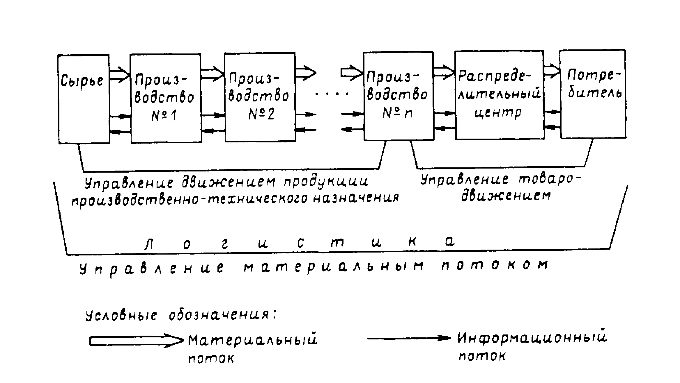

Рис. 1. Принципиальная схема материального и информационного потоков

В ходе логистического процесса материальный поток доводится до предприятия, затем организуется его рациональное продвижение через цепь складских и производственных участ­ков, после чего готовая продукция доводится до потребителя в соответствии с заказом последнего.

Перечисленные виды деятельности по управлению разнокачественными материальными потоками составляют содержание логистики, которую одноименный терминологический словарь определяет следующим образом: **логистика (logistics) — на­ука о планировании, контроле и управлении транспор­тированием, складированием и другими материальны­ми и нематериальными операциями, совершаемыми в процессе доведения сырья и материалов до производ­ственного предприятия, внутризаводской переработки сырья, материалов и полуфабрикатов, доведения гото­вой продукции до потребителя в соответствии с ин­тересами и требованиями последнего, а также переда­чи, хранения и обработки соответствующей информа­ции.**

Настоящее определение, как следует из его содержания, трактует логистику как науку. Как хозяйственная деятельность ло­гистика представлена в следующем определении: **логистика — процесс управления движением и хранением сырья, ком­понентов и готовой продукции в хозяйственном обороте с момента уплаты денег поставщикам до момента по­лучения денег за доставку готовой продукции потре­бителю (принцип уплаты денег — получения денег).**

Настоящая трактовка понятия логистики чаще встречается в зарубежной литературе.

На первый взгляд, логистика несколько упрощает экономические процессы, останавливая свое внимание лишь на материальных потоках. Однако, такое упрощение позволяет ставить и решать задачи сквозного мониторинга движения грузов, начиная от первичного источника сырья через все промежуточ­ные процессы вплоть до поступления к конечному потребителю. Абстрагирование от ряда факторов и выделение материального потока в качестве объекта исследования и управления позволяет проектировать сквозные логистические цепи, изучать и прогно­зировать их поведение, существенно сокращая при этом размер­ность задач моделирования, а также открывает новые возможно­сти формализованного исследования экономических процессов.

На объект логистики можно смотреть с разных точек зрения: с пози­ции маркетолога, финансиста, менеджера по планированию и управлению производством, ученого. Этим объясняется многообразие определений поня­тия логистики. Анализ зарубежной и отечественной литературы (например, литература 10, 25, 35, 36, 38, 42) показал, что сегодня под логистикой пони­мается:

— новое направление в организации движения грузов;

— теория планирования различных потоков в человеко-машинных си­стемах;

— совокупность различных видов деятельности с целью получения необ­ходимого количества груза в нужном месте в нужное время с минимальными затратами;

— интеграция перевозочного и производственного процессов;

— процесс планирования затрат по перемещению и хранению грузов от производства до потребления;

— форма управления физическим распределением продукта;

— эффективное движение готовой продукции от места производства до места потребления;

— новое научное направление, связанное с разработкой рациональных методов управления материальными и информационными потоками;

— наука о рациональной организации производства и распределения.

В ряде определений подчеркивается высокая значимость творческого на­чала в решении задач логистики: *логистика - это искусство и наука определения потребностей, а также приобретения, распределения и со­держания в рабочем состоянии в течение всего жизненного цикла всего того, что обеспечивает эти потребности.*

В завершение параграфа приведем ряд определений логистики, сформу­лированных учеными и практиками Америки, Франции, Германии, России.

ЛОГИСТИКА - это планирование, организация и контролирование всех видов деятельности по перемещению и складированию, которые обес­печивают прохождение материального и связанного с ним информационного потоков от пункта закупки сырья до пункта конечного потребления.

ЛОГИСТИКА - наука о совокупности различных видов деятельности, направленной на получение необходимого количества продукции в устано­вленное время в заранее установленном месте, в котором сложилась потреб­ность в этой продукции.

ЛОГИСТИКА - наука о планировании, реализации и контроле эффек­тивных и экономных с точки зрения затрат операций перемещения и хране­ния материалов, полуфабрикатов и готовой продукции, а также связанной с ними информации о поставке товаров от места производства до места потребления в соответствии с требованиями клиентуры.

ЛОГИСТИКА - наука о процессе физического распределения продук­ции в пространстве и во времени.

ЛОГИСТИКА - наука о взаимосвязях и взаимодействии снабжения со сбытом и транспортом.

ЛОГИСТИКА - наука о взаимодействии всех элементов производствен­но-транспортных систем: от производства до производительного потребле­ния.

ЛОГИСТИКА - комплексное направление в науке, охватывающее про­блемы управления материальными потоками.

ЛОГИСТИКА - наука о рациональной организации производства и рас­пределения, которая комплексно изучает снабжение, сбыт и распределение средств производства.

ЛОГИСТИКА - наука о планировании, управлении и контроле посту­пающего на предприятие, обрабатываемого там и покидающего это пред­приятие материального потока и соответствующего ему информационного потока.

### 1.3. СПЕЦИФИКА ЛОГИСТИЧЕСКОГО ПОДХОДА К УПРАВЛЕНИЮ МАТЕРИАЛЬНЫМИ ПОТОКАМИ В ЭКОНОМИКЕ

Большинство определений трактуют логистику как теорию и практику управления материальными потоками. Однако эта деятельность осуществлялась человечеством с давних времен. Об­щепризнанного же определения, которое отражало бы специфику логистики, пока не выработано. Поэтому остановимся несколько подробнее на специфике логистического подхода к управлению материальными потоками, как на микро-, так и на макроуров­не.

На макроуровне цепь, через которую последовательно прохо­дит некоторый материальный поток, состоит из нескольких са­мостоятельных предприятий. Традиционно управление каждым из этих предприятий осуществляется собственником обособленно (рис. 2). При этом задача управления сквозным материальным потоком не ставится и не решается. Не выделяется также категория «сквозной материальный поток». В результате такие показатели этого потока, как его себестоимость, надежность поступления, качество и другие, на выходе из цепи складываются в значительной степени случайно и, как правило, далеки от оптимальных.

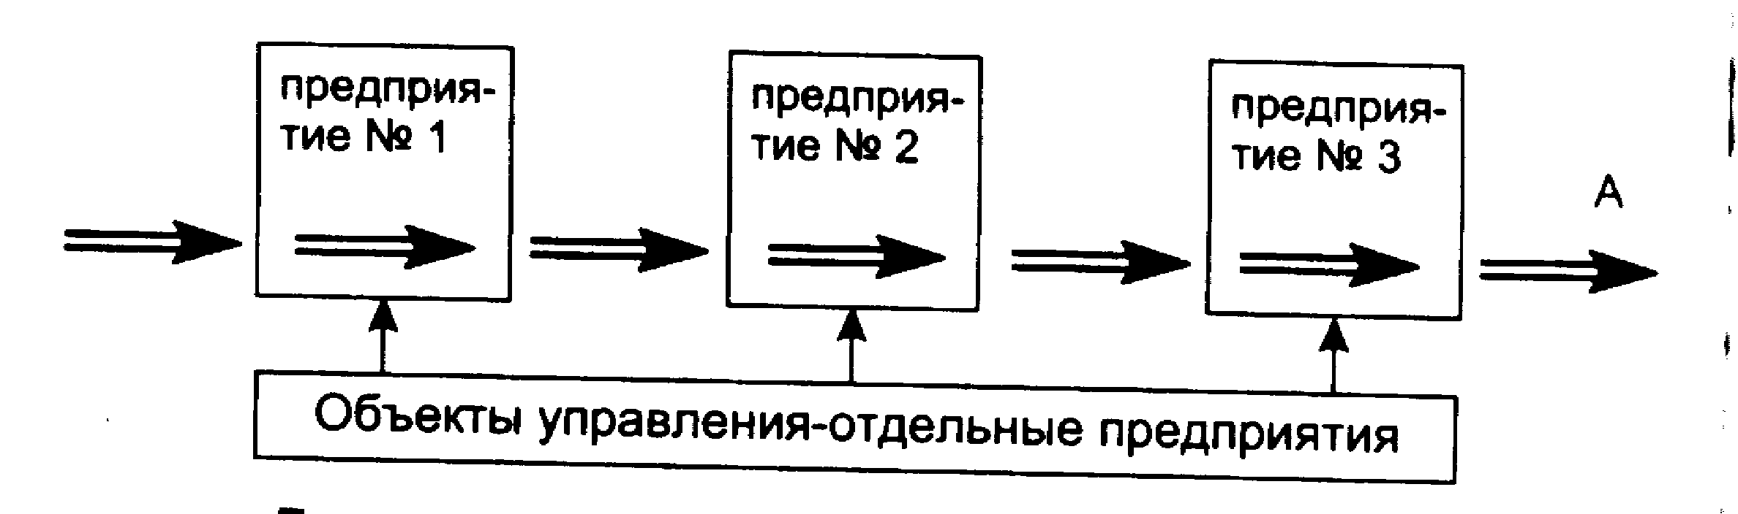

Показатели сквозного материального потока на выходе

**(точка А) складываются случайно**

Рис. 2. Традиционный подход к управлению материальным потоком на макроуровне

При логистическом подходе объектом управления выступает сквозной материальный поток (рис. 3).

**На выходе (точка А) сквозной материальный поток**

**имеет заранее спроектированные, контролируемые**

**показатели**

Рис. 3. Логистический подход к управлению материальным потоком на макроуровне

При этом обособленность предприятий - звеньев материалопроводящей цепи в значитель­ной степени преодолевается с целью согласованного управления сквозным материальным потоком. Нужный груз начинает по­ступать в нужное место, в нужное время, в необходимом количестве, необходимого качества. Продвижение материального потока по всей цепи начинает осуществляться с минимальными затратами.

На микроуровне цепь, через которую последовательно прохо­дит некоторый материальный поток, чаще всего состоит из раз­личных служб одного предприятия (рис. 4). При традиционном подходе задача совершенствования сквозного материального по­тока внутри предприятия, как правило, не имеет приоритетного значения ни для одного из подразделений. Показатели матери­ального потока на выходе из предприятия, так же как и в первом примере, имеют случайное значение и далеки от оптималь­ных.

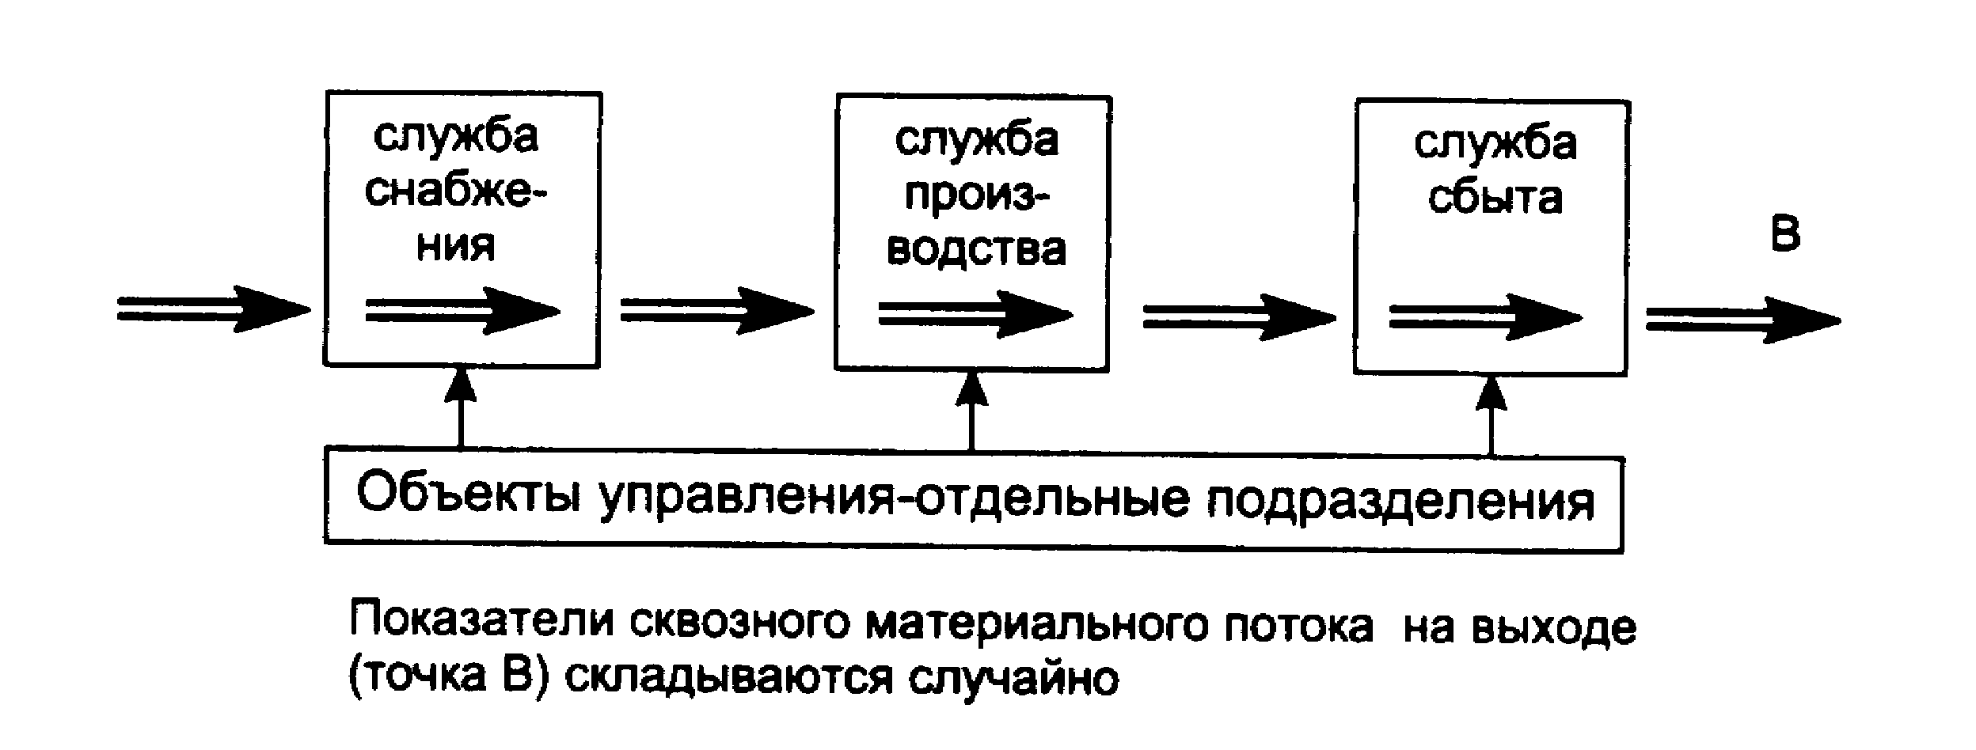

Рис. 4. Традиционный подход к управлению материальным потоком на микроуровне (уровень отдельного предприятия)

При логистическом подходе на предприятии выделяется и по­лучает существенные права служба, приоритетной задачей ко­торой является управление сквозными материальными потока­ми, то есть потоками, которые поступают извне, проходят склады службы снабжения, производственные цеха, склады готовой продукции и затем уходят к потребителю (рис. 5). В результа­те показатели материального потока на выходе из предприятия становятся управляемыми.

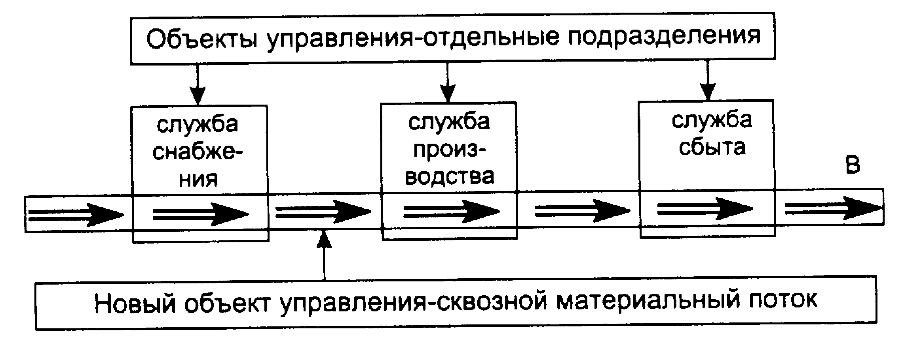

**Показатели материального потока на выходе (точка В)**

**управляемы и имеют заранее заданное значение**

Рис. 5. Логический подход к управлению материальным потоком на микпоуровне (уровень отдельного предприятия )

В целом, **принципиальное отличие логистического подхода к управлению материальными потоками от тра­диционного заключается в выделении единой функции управления прежде разрозненными материальными по­токами; в технической, технологической, экономической и методологической интеграции отдельных звеньев материалопроводящей цепи в единую систему, обеспечива­ющую эффективное управление сквозными материаль­ными потоками. \***

* В настоящее время в Российской Федерации за практической деятельно­стью по управлению материальными потоками начинает закрепляться на­звание «логистика» вне зависимости от того, насколько эта деятельность соответствует логистической идее.

### 1.4. ПРЕДПОСЫЛКИ РАЗВИТИЯ ЛОГИСТИКИ

Рассмотрим, чем вызвана необходимость и чем обусловле­на возможность широкого применения логистики в современной экономике.

*Необходимость применения логистики* объясняется рядом причин, среди которых выделим две основные.

**Первая причина** - *развитие конкуренции, вызванное пе­реходом от рынка продавца к рынку покупателя.* До начала 60-х годов в странах с развитой рыночной экономикой производите­ли и потребители продукции не придавали серьезного значе­ния созданию специальных систем, позволяющих оптимизиро­вать управление материальными потоками. Системы распределения, как правило, не планировались. Производство, оптовая и розничная торговля работали без тесной увязки друг г дру­гом. Выпущенные товары так или иначе попадали в конечное потребление. Система управления процессами товародвижения была слабой. Реальных связей между различными взаимосвязан­ными функциями логистики не было. Такое невнимание к сфере управления материальными потоками объяснялось тем, что основной потенциал конкурентоспособности создавался в этот период за счет расширения и совершенствования производства.

Однако к началу 60-х годов резервы повышения этого потенциала непосредственно в производстве были существенно исчерпаны. Это вызвало необходимость поиска нетрадиционных путей создания конкурентных преимуществ. Предпринимате­ли стали уделять все больше внимания не самому товару, а качеству его поставки. Улучшение работы в сфере распреде­ления, не требуя таких дополнительных капитальных вложений, как, например, освоение выпуска нового товара, тем не менее оказалось в состоянии обеспечить высокую конкуренто­способность поставщика за счет снижения себестоимости и од­новременно повышения надежности поставок. Денежные средства, вложенные в сферу распределения, стали влиять на поло­жение поставщика на рынке гораздо сильнее, чем те же сред­ства, вложенные в сферу производства. В логистически орга­низованных материалопроводящих цепях себестоимость товара, доставляемого конечному потребителю, оказалась ниже себестоимости того же товара, прошедшего по традиционному пути. Появляющаяся разница обеспечивает участникам конкурентные преимущества, зависящие не от величины капитальных вложе­ний, а от умения правильно организовать логистический про­цесс.

Кроме того, использующие логистику поставщики могут гарантировать поставку точно в срок нужного количества товара необходимого качества и представляют для потребителя гораздо большую ценность, чем поставщики, которые подобных гарантий надежности не обеспечивают.

Таким образом, конкурентоспособность применяющих логи­стику субъектов обеспечивается за счет:

резкого снижения себестоимости товара;

повышения надежности и качества поставок (гарантированные сроки, отсутствие брака, возможность поставки мелкими партиями и т. п.).

**Вторая причина,** объясняющая необходимость применения логистики в экономике - *энергетический кризис 70-х годов.*

Повышение стоимости энергоносителей вынудило предпри­нимателей искать методы повышения экономичности перевозок. Причем, эффективно решить эту задачу лишь за счет рационализации работы транспорта невозможно. Здесь необходимы согласованные действия всех участников совокупного логисти­ческого процесса.

*Возможность применения логистики в экономике обу­словлена современными достижениями научно-технического прогресса. \**

* Hayчно – технический прогресс — это процесс совершенствования на основе научных достижений средств труда, предметов труда и правил при­ложения средств труда к предметам труда, то есть технологии.

В результате НТП создаются и начинают широко применяться разнообразные средства труда для работы с мате­риальными и информационными потоками. Появляется возмож­ность использовать оборудование, соответствующее конкретным условиям логистических процессов. При этом ключевое значение для развития логистики играет компьютеризация управления логистическими процессами.

Создание и массовое использование средств вычислительной техники, появление стандартов для передачи информации обес­печило мощное развитие информационных систем как на уровне отдельных предприятий, так и охватывающих большие терри­тории. Стало возможным осуществление мониторинга всех фаз движения продукта — от первичного источника сырья через все промежуточные производственные, складские и транспортные процессы вплоть до конечного потребителя.

Главные причины, по которым, начиная с середины 60-х го­дов в экономически развитых странах наблюдается резкое воз­растание интереса к логистической идее, заключаются в следу­ющем:

превращение рынка продавца в рынок покупателя;

обеспечение конкурентных преимуществ логистически ор­ганизованных материалопроводящих систем за счет снижения себестоимости продукции и улучшения качества поста­вок;

энергетический кризис;

научно-технический прогресс и, в первую очередь, компьютеризация управления.

Необходимым условием для развития отечественной логи­стики является ликвидация экономических предпосылок для вос­производства монополистических тенденций и научно техниче­ский прогресс в сферах производства и обращения.

### 1.5. ЭТАПЫ РАЗВИТИЯ ЛОГИСТИКИ

В современной экономике выделяют три этапа совершенство­вания логистики.

*Первый этап* - 60-е годы, характеризуется использованием логистического подхода для управления материальными пото­ками в сфере обращения. В этот период начинает приходить понимание двух ключевых положений:

*1. Существующие как бы отдельно потоки материалов в производстве, хранении и транспортировании могут быть взаимоувязаны единой системой управления.*

*2. Интеграция отдельных функций физического распреде­ления материалов может дать существенный экономический эффект.*

Задачи оптимизации физического распределения решались и прежде. Например, оптимизация частоты и размера поставля­емых партий, оптимизация размещения и функционирования складов, оптимизация транспортных маршрутов и графиков и т. п. Однако традиционно эти задачи решались обособленно, что в принципе не могло обеспечить должного системного эф­фекта и поэтому в фирмах зачастую не придавалось должного значения решению этих задач.

Специфика логистического подхода, как уже отмечалось, за­ключается в совместном решении задач по управлению матери­альными потоками, например, совместное решение задач орга­низации работы складского хозяйства и связанного с ним транс­порта.

На первом этапе развития логистики транспорт и склад, пре­жде связанные лишь операцией погрузки или разгрузки, при­обретают тесные взаимные связи. Они начинают работать на один экономический результат по единому графику и по единой согласованной технологии. Тара, в которой отгружается груз, выбирается с учетом применяемого транспорта; в свою очередь, характеристики перевозимого груза определяют выбор транспорта. Совместно решаются и другие задачи по организации транспортно-складского процесса. Графически степень логистической интеграции участников процесса продвижения материального потока к конечному потребителю на первом этапе развития логистики представлена на рис. 6.

Рис. 6. Первый этап развития логистики - интеграция транспортно-складского процесса

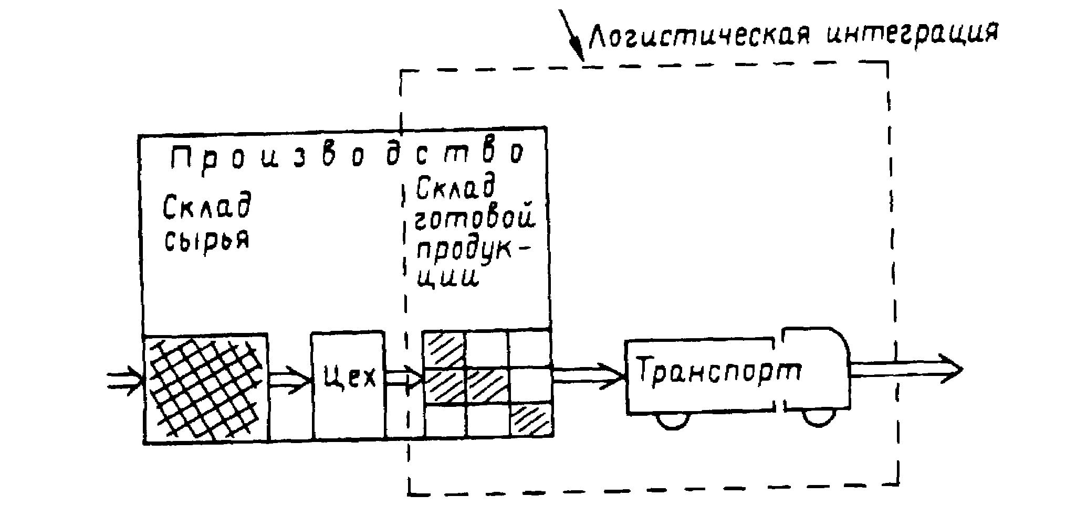

Следует отметить, что совместное решение отдельных задач по управлению материальными потоками намного сложнее их обособленного решения. Здесь зачастую требуются иные ме­тоды, а также иная подготовка специалистов.

*Второй этап* в развитии логистики приходится на 80-е го­дыXX века. В этот период интеграционная основа логистики расширилась и стала охватывать производственный процесс.

С точки зрения развития логистики 80-е годы характеризу­ются следующим:

— быстрый рост стоимости физического распределения:

— рост профессионализма менеджеров, осуществляющих управление логистическими процессами;

— долгосрочное планирование в области логистики;

— широкое использование компьютеров для сбора информа­ции и контроля за логистическими процессами;

— централизация физического распределения;

— резкое сокращение запасов в материалопроводящих цепях;

— четкое определение действительных издержек распределе­ния;

— определение и осуществление мер по уменьшению стоимо­сти продвижения материального потока до конечного потреби­теля

Графически глубина логистической интеграции, достигнутая в 80 - е годы, представлена на рис. 7.

Рис. 7. Второй этап развития логистики: производственный цех, транспорт и склад начинают работать как единый слаженный механизм

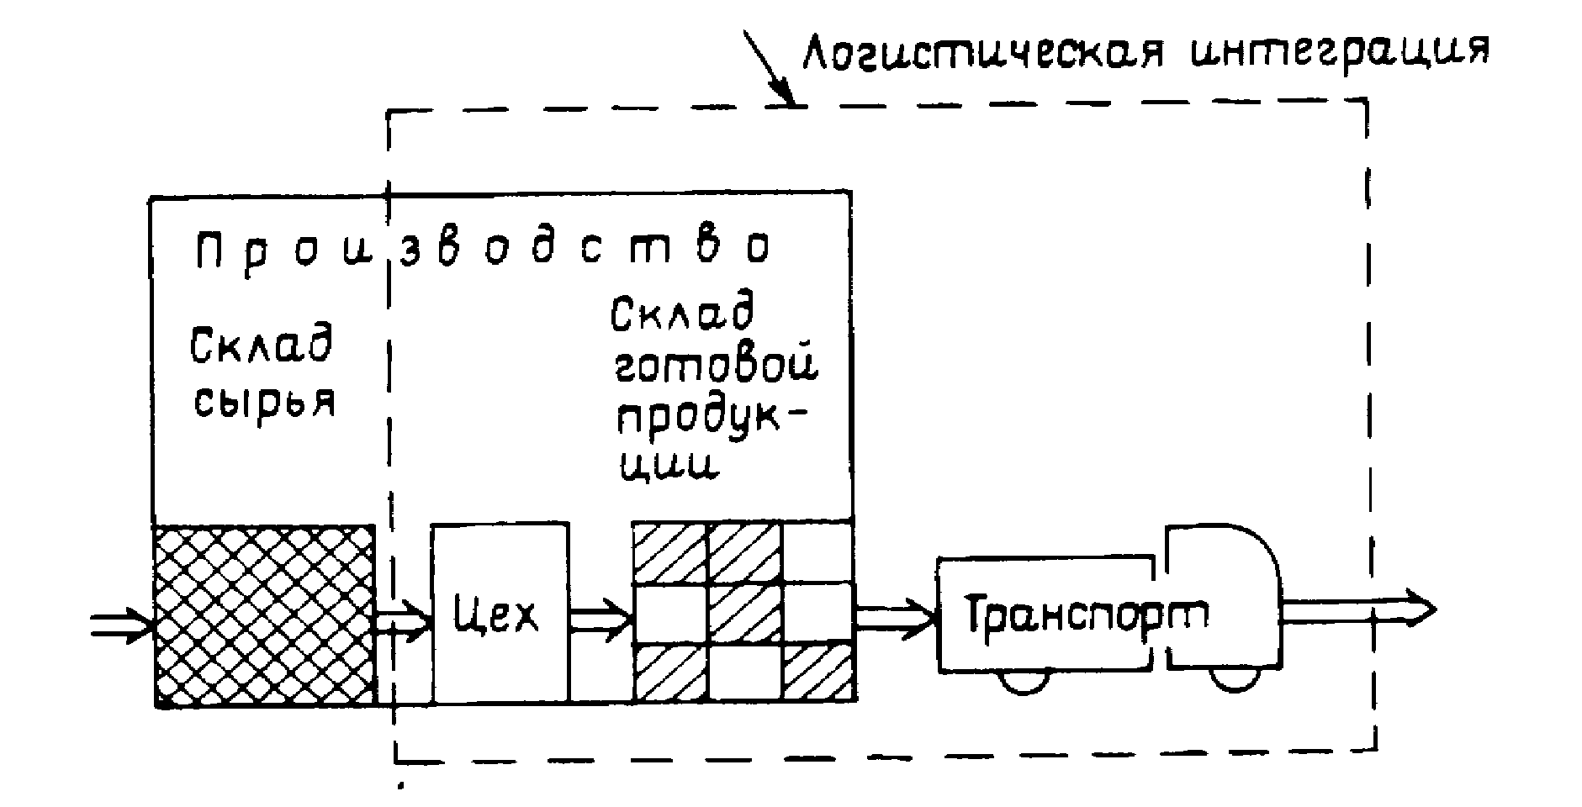

Здесь, как видим, к взаимодействию складирования и транс­портирования начинает подключаться планирование производ­ства. Это позволило сократить запасы, повысить качество об­служивания покупателей за счет своевременного выполнения за­казов, улучшить использование оборудования.

*Третий этап* относится к настоящему времени и характери­зуется следующим:

- появляются фундаментальные изменения в организации и управлении рыночными процессами во всей мировой экономи­ке;

- современные коммуникационные технологии, обеспечивающие быстрое прохождение материальных и информационных потоков, позволяют осуществлять мониторинг всех фаз движе­ния продукта от первичного источника сырья до конечного потребителя;

- развиваются отрасли, занятые оказанием услуг в сфере логистики;

- концепция логистики, ключевым положением которой является необходимость интеграции, начинает признаваться большинство участников цепей снабжения, производства и распределения;

совокупность материалопроводящих субъектов приобретает целостный характер (рис. 8 ).

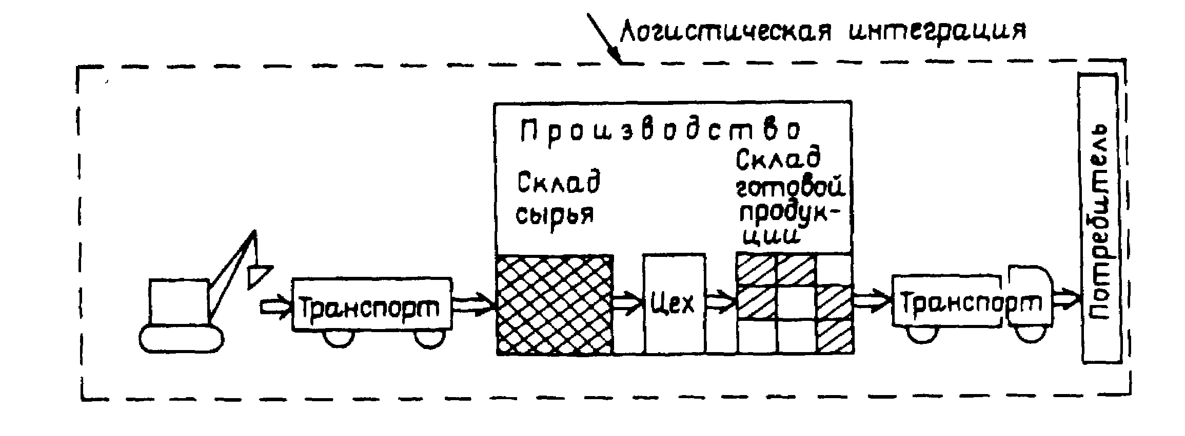

Рис. 8. Третий этап развития логистики: совокупность участников логического процесса приобретает целостный характер

### 1.6 ЭКОНОМИЧЕСКИЙ ЭФФЕКТ

### ОТ ИСПОЛЬЗОВАНИЯ ЛОГИСТИКИ

Материальный поток, двигаясь от первичного источника сы­рья через цепь производственных, транспортных и посредниче­ских звеньев к конечному потребителю, постоянно увеличива­ется в стоимости. Проведенные в Великобритании исследования показали, что в стоимости продукта, попавшего к конечному по­требителю, более 70% составляют расходы, связанные с хране­нием, транспортировкой, упаковкой и другими операциями, обес­печивающими продвижение материального потока (рис. 9).

Высокая доля расходов на логистику в конечной цене товара показывает, какие резервы улучшения экономических показате­лей субъектов хозяйствования содержит оптимизация управле­ния материальными потоками.

Рассмотрим главные слагаемые экономического эффекта от применения логистического подхода к управлению материаль­ными потоками. В сферах производства и обращения применение логистики позволяет:

— снизить запасы на всем пути движения материального по­тока;

* сократить время прохождения товаров по логистической цепи;

— снизить транспортные расходы;

— сократить затраты ручного труда и соответствующие расходы на операции с грузом.

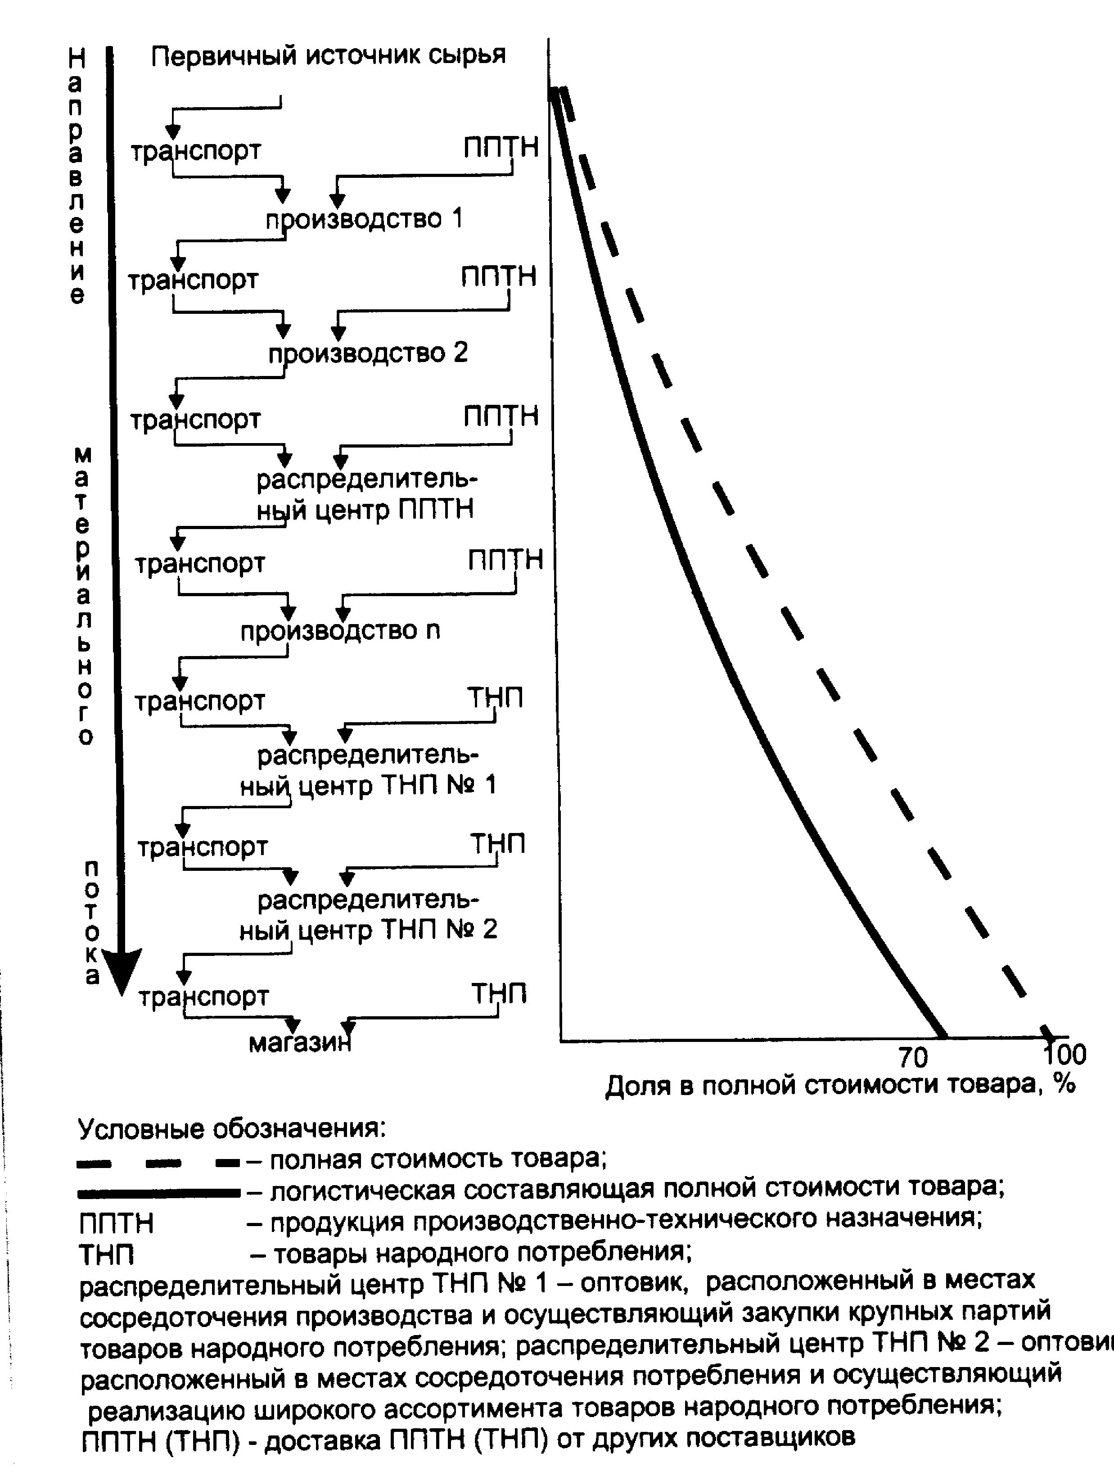

Рис. 9. Структура стоимости товара на пути от первичного источника сырья до конечного потребителя с выделением элемента логистики

Значительная доля экономического эффекта достигается за счет сокращения запасов на всем пути движения материально­го потока. По данным Европейской промышленной ассоциации сквозной мониторинг материального потока обеспечивает сокра­щение материальных запасов на 30-70% (по данным промышленной ассоциации США снижение запасов происходит в пределах 30 - 50%).

Высокая значимость оптимизации запасов объясняется следующим:

— в общей структуре издержек на логистику расходы на со­держание запасов составляют более 50%, включая расходы на управленческий аппарат, а также потери от порчи или кражи товаров;

— большая часть оборотного капитала предприятий, как правило, отвлечена в запасы (от 10 до 50% всех активов пред­приятий);

— в производстве расходы по содержанию запасов составля­ют до 25 - 30% от общего объема издержек.

Сокращение запасов при использовании логистики обеспечи­вается за счет высокой степени согласованности действий участ­ников логистических процессов, повышения надежности поста­вок, рациональности распределения запасов, а также по ряду других причин.

Следующая составляющая экономического эффекта от при­менения логистики образуется за счет сокращения времени прохождения товаров по логистической цепи. Сегодня в общих за­тратах времени, отводимых на складирование, производствен­ные операции и доставку, затраты времени на собственно про­изводство составляют в среднем от двух до пяти процентов (рис. 10).

Таким образом, свыше 95% времени оборота приходится на логистические операции. Сокращение этой составляющей позво­ляет ускорить оборачиваемость капитала, соответственно уве­личить прибыль, получаемую в единицу времени, снизить себе­стоимость продукции.

Экономический эффект от применения логистики возникает также от снижения транспортных расходов. Оптимизируются маршруты движения транспорта, согласуются графики, сокращаются холостые пробеги, улучшаются другие показатели ис­пользования транспорта.

Логистический подход, как уже отмечалось, предполагает высокую степень согласованности участников товародвижения в области технической оснащенности грузоперерабатывающих систем. Применение однотипных средств механизации, одинаковой тары, использование аналогичных технологических приемов грузопереработки во всех звеньях логистической цепи образуют следующую составляющую экономического эффекта от приме­нения логистики – сокращение затрат ручного труда и соот­ветствующих расходов на операции с грузом.

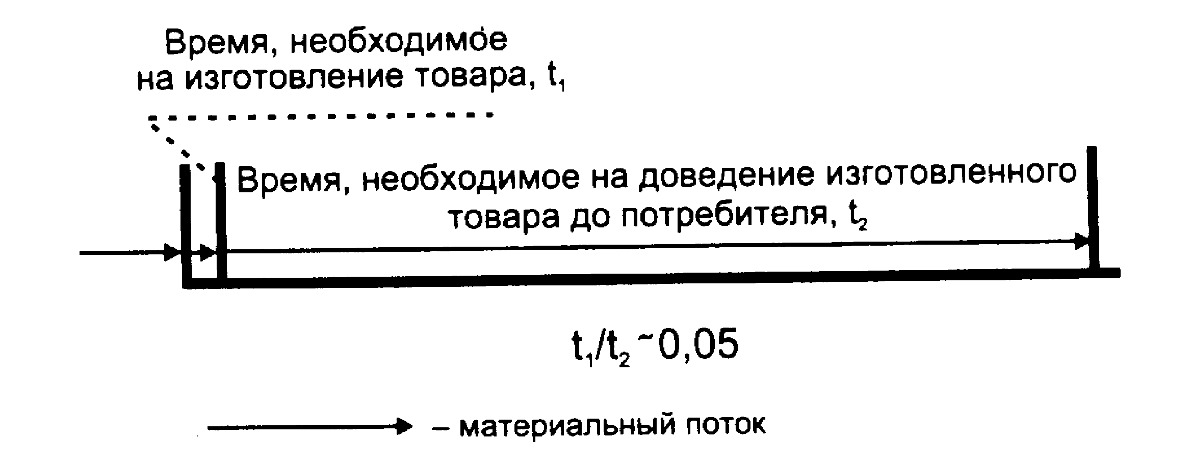

Рис. 10. Соотношение времени на собственно производство товара (t1) и времени на доведение изготовленного товара до потребителя (t2)

Логистический подход создает также условия для улучшения многих других показателей функционирования материалопроводящей системы, так как совершенствуется ее общая организа­ция, повышается взаимная связь отдельных звеньев, улучшается управляемость.

Совокупный экономический эффект от использования логи­стики, как правило, превышает сумму эффектов от улучшения перечисленных показателей. Это объясняется возникновением у логистически организованных систем так называемых интегративных свойств,* то есть качеств, которые присущи всей систе­ме в целом, но не свойственны ни одному из элементов в отдель­ности.

* Подробно содержание понятия «интегративные свойства» рассматри­вается в четвертой главе.

Интегративные качества логистических систем представляют собой способность этих систем реализовывать конечную цель, которая получила название *«шесть правил логистики»:*

ГРУЗ — нужный товар;

КАЧЕСТВО - необходимого качества;

КОЛИЧЕСТВО - в необходимом количестве;

ВРЕМЯ - должен быть доставлен в нужное время;

МЕСТО - в нужное место;

ЗАТРАТЫ - с минимальными затратами.

Цель логистической деятельности считается достигнутой, если эти шесть условий выполнены, то есть нужный товар необ­ходимого качества в необходимом количестве доставлен в нуж­ное время в нужное место с минимальными затратами.

### 1.7. ПРИМЕР ЛОГИСТИЧЕСКОЙ ОПТИМИЗАЦИИ МАТЕРИАЛЬНОГО ПОТОКА В СФЕРЕ ОБРАЩЕНИЯ

Существо логистического подхода к управлению материаль­ными потоками заключается в интеграции отдельных участни­ков логистического процесса в единую систему, способную бы­стро и экономично доставить необходимый товар в нужное ме­сто. Сложность здесь заключается в том, что в рамках единой системы необходимо объединить различных собственников, т. е. субъектов с различными экономическими интересами.

В качестве примера логистического подхода к управлению материальными потоками в сфере обращения рассмотрим про­цесс доведения сахарного песка от завода-изготовителя до ма­газинов розничной торговой сети. На рис. 11 изображены три категории участников этого процесса: завод, оптовая база и сеть продовольственных магазинов.

Логистическая оптимизация материального потока позволя­ет снизить совокупные затраты на товародвижение, результат достигается за счет осуществления различных мероприятий. Остановимся здесь на одном из них. Рассмотрим, что необходимо сделать для снижения затрат на логистику за счет оптимизации упаковки товаров. *

* Другим действенным методом снижения затрат, связанных с процессом доведения сахара-песка до розничной сети, является организация централи­зованной доставки. Подробно метод рассмотрен в §5.6.

Традиционно при производстве сахарный песок затаривается в мешки емкостью 50 кг. Логистически не оптимизированный материальный поток будет представлять собой движение сахарного песка в мешках на протяжении всей цепи, вплоть до магазинов.

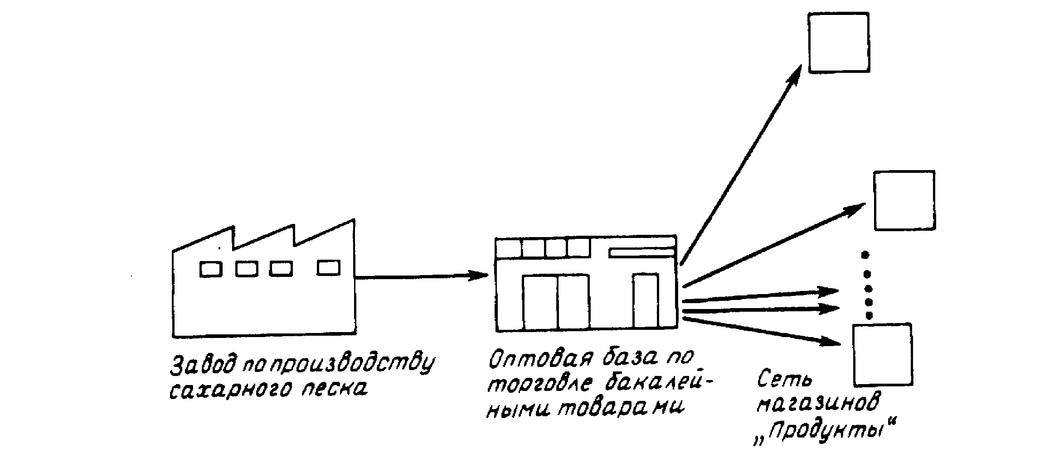

Рис. 11. Принципиальная схема движения сахара от завода-изготовителя до магазинов

Логистическая оптимизация процесса доведения сахарного песка до розничной торговой сети предполагает наличие тесных партнерских отношений между всеми участниками логистиче­ского процесса, работу на так называемый общий результат.

Представим ситуацию, когда все три участника находятся в руках одного собственника и зададимся вопросом — где этот собственник организовал бы расфасовку сахарного песка в паке­ты?

Фасовку сахара в нашем примере можно осуществлять в че­тырех местах:

**—** за прилавком магазина на рабочем месте продавца во вре­мя обслуживания очередного покупателя;

— в магазине в помещении для подготовки товара к продаже на рабочем месте фасовщика, специально занятого расфасовкой сахара;

— на оптовой базе в цехе фасовки;

— на заводе-изготовителе.

Отметим, не останавливаясь на доказательстве, что наиме­нее производительной, а значит и наиболее дорогой, будет ор­ганизация фасовочных работ в магазине, особенно на рабочем месте продавца. Значительный эффект можно получить, организовав фасовку сахара на оптовой базе и снабжая магазины фасованным сахаром. Однако и здесь, за исключением ограни­ченного числа складов, нельзя достаточно эффективно исполь­зовать мощную фасовочную технику. Максимальный экономический эффект можно получить, лишь установив высокопроизводительное фасовочное оборудование на заводе-изготовителе.

В связи с этим очевидно, что единый собственник всех ука­занных участников процесса товародвижения организовал бы расфасовку сахарного песка на заводе-изготовителе. Однако на­званные выше участники, как правило, находятся в руках разных собственников. Причем, если розничная торговля выигрывает от торговли фасованным сахаром, то для завода-изготовите­ля организация фасовки - лишние затраты. Поэтому, для того чтобы сахарный песок не проходил всю логистическую цепь в мешках, а расфасовывался на более ранних этапах товародви­жения, необходимо тщательно отрегулировать механизм эконо­мических взаимоотношений участников.

В результате завоза в магазины нерасфасованного сахарного песка совокупность участников процесса товародвижения упускает часть возможной прибыли. Этого не произойдет, если участники товародвижения смогут объединиться и совместно ре­шить следующие задачи:

1. Определить размер дополнительной прибыли, получаемой за счет организации фасовочных работ на заводе-изготовителе, а также договориться о порядке ее справедливого распределения между участниками, т. е. решить экономическую задачу.

2. Выбрать технические средства для обеспечения процесса доведения фасованного сахара до торговых залов магазинов. Сю­да входят: тара-оборудование, которое будет заполняться еди­ницами расфасовки на заводе, а затем через склады оптовой базы доставляться в магазины; специальные виды транспортных средств для эффективной транспортировки выбранных видов та­ры-оборудования; средства для выполнения погрузочно-разгрузочных работ и т. д. Это комплекс технических задач.

3. Договориться о едином, взаимоувязанном технологическом процессе обработки материального потока, начиная от цеха фа­совки завода и кончая торговым залом магазина. Это комплекс технологических задач.

4. Решить математическими методами различные оптимиза­ционные задачи, например, задачу оптимизации запасов на всех участках движения сахарного песка; задачу определения опти­мальных размеров поставляемых партий и др.

В целом — это комплекс математических задач, в резуль­тате решения которых может быть создана интегрированная материалопроводящая система, обеспечивающая экономический выигрыш только лишь за счет качественного изменения упра­вления материальным потоком.

Как следует из данного примера, логистический подход пред­полагает необходимость решения задач в области техники, технологии, экономики и математики. В связи с этим в некоторых литературных источниках, например, (7), логистика представляется единством следующих элементов (рис. 12):

Рис. 12. Элементы логистики

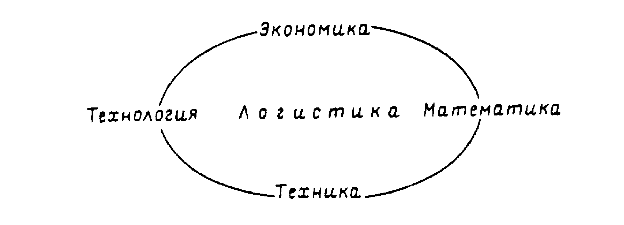

Вопросы для контроля знаний

1. Приведите известные Вам определения понятия логистики.

2. Логистика в военной сфере и логистика в области экономики: что общего и в чем отличие?

3. Какие задачи ставит и решает логистика как наука?

4. Раскройте причины, по которым во второй половине XX века в экономически развитых странах наблюдается резкое возра­стание интереса к логистике.

5. В чем заключается принципиальное отличие логистического подхода к управлению материальными потоками в экономике от традиционного?

6. В чем заключается эффективность применения логистическо­го подхода к управлению материальными потоками в эконо­мике?

7. Объясните, почему возможность широкомасштабного приме­нения логистики в экономике появляется лишь во второй по­ловине XX века.

8. Назовите и охарактеризуйте этапы развития логистическо­го подхода к управлению материальными потоками в сферах производства и обращения.

# Глава 2

# КОНЦЕПЦИЯ И ФУНКЦИИ ЛОГИСТИКИ

## 2.1. КОНЦЕПТУАЛЬНЫЕ ПОЛОЖЕНИЯ ЛОГИСТИКИ

*«Концепция - система взглядов, то или иное понимание явлений, процессов»* (словарь иностранных слов).

Изучение и применение логистики базируется на понимании основной идеи логистического подхода. Деятельность по управлению материальными потоками, также как производственная, торговая и другие виды хозяйственной деятельности, осуще­ствлялась человеком, начиная с самых ранних периодов его экономического развития. Новизна логистики заключается, прежде всего, в смене приоритетов между различными видами хозяйственной деятельности в пользу усиления значимости деятельности по управлению материальными потоками. Лишь сравни­тельно недавно человечество осознало, каким потенциалом по­вышения эффективности обладает рационализация потоковых процессов в экономике.

Система взглядов на совершенствование хозяйственной де­ятельности путем рационализации управления материальными потоками является концепцией логистики. Охарактеризуем ее основные положения.

**Реализация принципа системного подхода.** Материаль­ные потоки в экономике складываются в результате действий многих участников, каждый из которых вообще-то преследу­ет свою собственную цель. Если участники смогут согласовать свою деятельность в целях рационализации совместного объек­та управления — сквозного материального потока, то они все вместе получат существенный экономический выигрыш.

Рационализация материального потока возможна в пределах одного предприятия или даже его подразделения. Однако мак­симальный эффект можно получить, лишь оптимизируя сово­купный материальный поток на всем протяжении от первич­ного источника сырья вплоть до конечного потребителя, либо отдельные значительные его участки. При этом все звенья материалопроводящей цепи, то есть все элементы макрологистических и микрологистических систем, должны работать как еди­ный слаженный механизм. Для решения этой задачи необходимо с системных позиций подходить к выбору техники, к проектиро­ванию взаимоувязанных технологических процессов на различ­ных участках движения материалов, к вопросам согласования зачастую противоречивых экономических интересов и к другим вопросам, касающимся организации материальных потоков.

Более подробно сущность и принципы системного подхода в логистике рассматриваются ниже.

**Учет логистических издержек на протяжении всей логистической цепи.** Одна из основных задач логистики — управление затратами по доведению материального потока от первичного источника сырья до конечного потребителя. Однако управлять затратами можно лишь в том случае, если их можно точно измерять. Поэтому системы учета издержек производства и обращения участников логистических процессов должны выде­лять затраты, возникающие в процессе реализации функций ло­гистики, формировать информацию о наиболее значимых затра­тах, а также о характере их взаимодействия друг с другом. При соблюдении названного условия появляется возможность исполь­зовать важный критерий оптимального варианта логистической системы — минимум совокупных издержек на протяжении всей логистической цепи.

**Отказ от выпуска универсального технологического и подъемно-транспортного оборудования. Использова­ние оборудования, соответствующего, в основном, кон­кретным условиям.** Не будем останавливаться здесь на до­казательстве того, что при выполнении определенной операции универсальное оборудование, как правило, проигрывает обору­дованию, созданному специально для выполнения этой операции. Это положение в полной мере распространяется и на логисти­ческие процессы. Отметим только, что оптимизация потоковых процессов за счет использования оборудования, отвечающего конкретным условиям работы, возможна лишь в условиях мас­сового выпуска и использования широкой номенклатуры разно­образных средств производства. Иными словами, для того чтобы применить логистический подход к управлению материальными потоками, общество должно иметь достаточно высокий уровень научно-технического развития.

**Гуманизация технологических процессов, создание современных условий труда.** Одним из значимых элементов логистических систем являются кадры, то есть специально обученный персонал, способный с необходимой степенью ответственности выполнять свои функции. Однако, работа в сфере управления материальными потоками традиционно не престижна, что объясняет наличие в ней «вечной» проблемы кадров. Логистический подход, усиливая общественную значимость дея­тельности в сфере управления материальными потоками, созда­ет объективные предпосылки для привлечения в отрасль кадров, обладающих более высоким трудовым потенциалом. При этом должны адекватно совершенствоваться условия труда. Иначе говоря, если нет современных условий труда и перспектив карье­ры, то нет и дисциплинированного, дееспособного, квалифициро­ванного персонала, а значит элемент «кадры» в логистической системе будет, так называемым, «узким местом».

**Развитие логистического сервиса.** Нишу на рынке можно занять:

• повышая качество товара;

• выпуская новый товар;

• повышая уровень логистического сервиса.

Применение первых двух стратегий объективно ограничено необходимостью больших капитальных вложений. Третий путь гораздо дешевле. Поэтому все большее число предпринимателей обращается к логистическому сервису как к средству повышения конкурентоспособности.

Допустим, что на рынке есть несколько поставщиков товаров одинакового качества. В этом случае потребитель отдаст пред­почтение тому из них, который в процессе поставки способен обеспечить более высокий уровень сервиса, например, доставит товар вовремя, в удобной таре, приемлемыми партиями, с подобранным ассортиментом и т. п.

**Способность логистических систем к адаптации в условиях неопределенности окружающей среды.** Появле­ние большого количества разнообразных товаров и услуг повышает степень неопределенности спроса на них, обусловливает резкие колебания качественных и количественных характери­стик материальных потоков, проходящих через логистические системы. В этих условиях способность логистических систем адаптироваться к изменениям внешней среды является суще­ственным фактором устойчивого положения на рынке.

## 2.2. ФУНКЦИИ ЛОГИСТИКИ

В процессе управления материальными потоками в экономике решается множество разнообразных задач. Это - задачи прогнозирования спроса и производства, а следовательно, и объ­ема перевозок; определения оптимальных объемов и направлений материальных потоков; организации складирования, упаковки, транспортировки и многие другие. Рассмотрим, кем решаются эти задачи.

Материальные потоки образуются в результате деятельно­сти различных предприятий и организаций, производящих и по­требляющих ту или иную продукцию, оказывающих или пользующихся теми или иными услугами. При этом ключевую роль в управлении материальными потоками играют следующие пред­приятия и организации:

- транспортные предприятия общего пользования, различные экспедиционные фирмы;

- предприятия оптовой торговли;

- коммерческо-посреднические организации;

- предприятия-изготовители, чьи склады готовой продук­ции выполняют разнообразные логистические операции.

Силами этих предприятий и организаций формируются материальные потоки, непосредственно осуществляется и контро­лируется процесс товаропередвижения.

Каждый из перечисленных участников логистического про­цесса специализируется на осуществлении какой-либо группы логистических функций. При этом под термином «функция» в дальнейшем будем понимать совокупность действий, однород­ных с точки зрения цели этих действий, и заметно отличающу­юся от другой совокупности действий, имеющих также опреде­ленную цель. Логистическая функция - это укрупненная группа логистических операций, направленных на реализацию целей ло­гистической системы.

В табл. 1 дается перечень основных логистических функций и их примерное распределение между различными участниками логистического процесса. Каждая из этих функций представля­ет собой достаточно однородную (с точки зрения цели) совокуп­ность действий. Например, конечной целью всех мероприятий по формированию хозяйственных связей является установление отношений делового партнерства между различными участни­ками логистического процесса, т. е. формирование связей между элементами макрологистнческих систем.

*Таблица 1*

**Основные логистические функции**

**и их примерное распределение между**

**различными участниками логистического процесса**

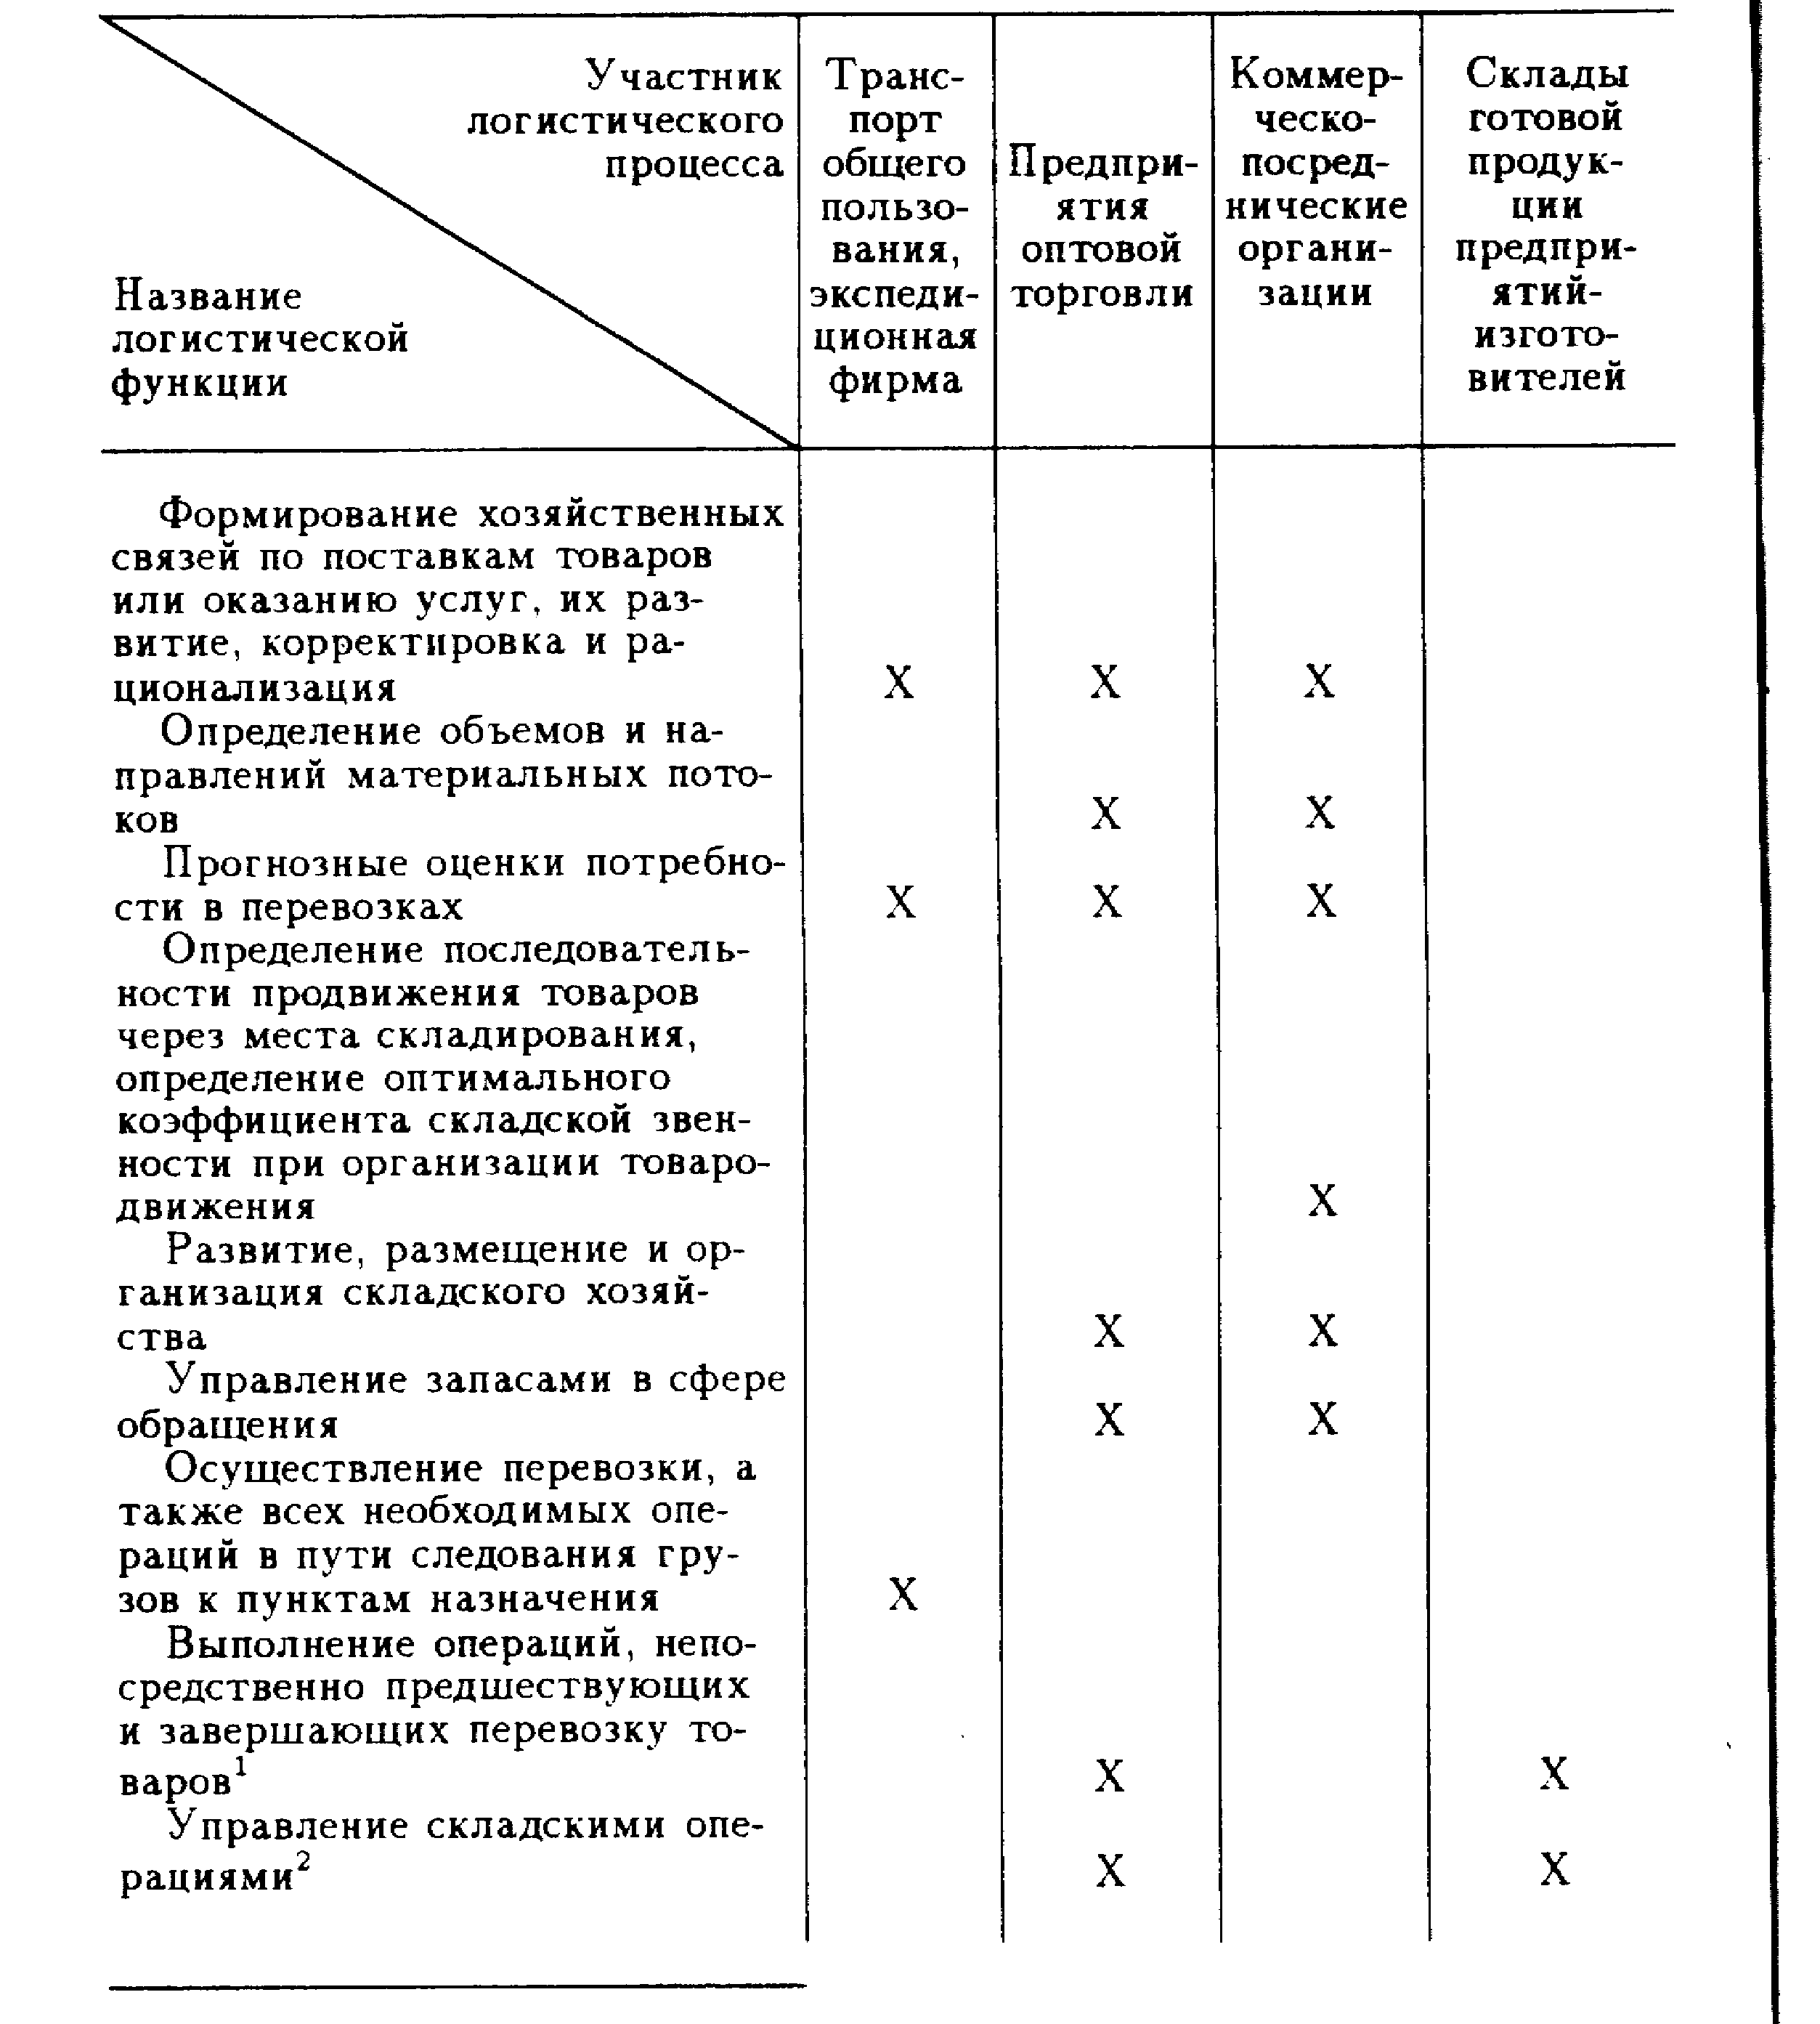

1

Подразумеваются упаковка, маркировка, подготовка к погрузке, погрузочно-разгрузочные работы и ряд других операций.

2 Складские операции включают в себя сдачу и приемку грузов по количеству и качеству, хранение, подсортировку и подготовку необходимого покупателю ассортимента, организацию доставки мелкими партиями и др.

Отметим две характерные особенности приведенного ком­плекса логистических функций:

все перечисленные в табл. 1 функции взаимоувязаны и напра­влены на управление материальным потоком, т. е. весь комплекс логистических функций, в совокупности, также подчинен единой цели;

носителями перечисленных функций выступают субъекты. участвующие в логистическом процессе.

Критерием эффективности реализации логистических функ­ций является степень достижения конечной цели логистической деятельности, выраженной шестью правилами логистики.

## 2.3. ФУНКЦИОНАЛЬНАЯ ВЗАИМОСВЯЗЬ ЛОГИСТИКИ С МАРКЕТИНГОМ, ФИНАНСАМИ И ПЛАНИРОВАНИЕМ ПРОИЗВОДСТВА

В предыдущем параграфе дано примерное распределение ло­гистических функций между различными категориями предпри­ятий и организаций. Рассмотрим теперь более детально, как рас­пределяются задачи по управлению материальными потоками между различными подразделениями отдельного предприятия.

Планирование, управление, контроль и осуществление логи­стической деятельности тесно переплетается с другими видами деятельности на предприятии. Зачастую логистическая функция «растаскивается» по различным службам. Например, одно под­разделение производственного предприятия занимается закупка­ми материалов, другое — содержанием запасов, третье — сбы­том готовой продукции. При этом цели этих подразделений за­частую могут не совпадать с целями рациональной организации совокупного материального потока, проходящего через предпри­ятие.

Логистический подход к функциональному планированию на предприятии предполагает выделение специальной логистиче­ской службы, которая должна управлять материальным пото­ком, начиная от формирования договорных отношений с постав­щиком и кончая доставкой покупателю готовой продукции.

Рассмотрим, как взаимодействует служба логистики с дру­гими службами предприятия.

**Логистика и маркетинг.** Наиболее существенная взаимо­связь у логистики с маркетингом. Выделим следующие *задачи, решаемые на производственном предприятии службой марке­тинга:*

1. Анализ окружающей среды и рыночные исследования.

2. Анализ потребителей.

3. Планирование товара, определение ассортиментной специализации производства.

4. Планирование услуг, оптимизация рыночного поведения по наивыгоднейшему сбыту услуг.

Если первые две задачи могут решаться службой маркетинга без участия службы логистики, то задачи третья и четвертая должны решаться совместно.

Допустим, служба маркетинга обосновала необходимость выпуска нового вида продукции. Тогда задачей службы логистики будет обеспечение производства сырьем, управление запасами, транспортировка, причем все в разрезе нового вида продукции.

Решая четвертую задачу, маркетинг определяет для физического распределения строгие рамки требований логистического сервиса. Выполняются эти требования системой логистики. Таким образом, логистику можно рассматривать как инструмент реализации стратегии маркетинга.

**Логистика и планирование производства.** Служба логистики на предприятии тесно взаимодействует с планировани­ем производства. Это обусловлено тем, что производство зависит от своевременной доставки сырья, материалов, комплектующих частей в определенном количестве и определенного качества. Со­ответственно, служба логистики предприятия, обеспечивающая прохождение сквозного материального потока (следовательно и организующая снабжение предприятия), должна участвовать в принятии решений о запуске продукции в производство, так как обеспечивать производство ресурсами придется ей.

С другой стороны, логистика взаимодействует с производством в процессе организации сбыта готовых изделий. Упра­вляя материальными потоками в процессе реализации и имея исчерпывающую информацию о рынке сбыта, служба логисти­ки, естественно, должна участвовать в формировании графиков выпуска готовой продукции.

Существенной функцией службы логистики является достав­ка сырья и комплектующих в цеха, непосредственно к рабочим местам и перемещение изготовленной продукции в места хранения. Слабая взаимосвязь производства с логистикой при реали­зации этой функции приводит к увеличению запасов на разных участках, созданию дополнительной нагрузки на производство.

Одним из основных показателей, характеризующих постав­щика и влияющих на организацию всего логистического про­цесса, является качество поставляемой продукции. Определение оптимального уровня качества, а также контроль за его соблюдением - также совместная задача службы логистики предпри­ятия и службы планирования производства.

**Логистика и финансы.** Деятельность по управлению ма­териальными потоками на предприятии, как правило, сопряже­на с большими расходами. Соответственно деятельность службы логистики тесно связана с деятельностью службы финансов. Например, определяя оптимальные объемы запасов, служба логи­стики, естественно, будет исходить не только из экономических расчетов, но и из реальных финансовых возможностей предпри­ятия. Совместные решения служб логистики и финансов принимаются также при закупках оборудования для обеспечения логистических процессов. Совместно осуществляется контроль и управление транспортными, а также складскими затратами.

*Таблица 2*

**Примерное распределение основных логистических функций**

**между различными службами предприятия \***

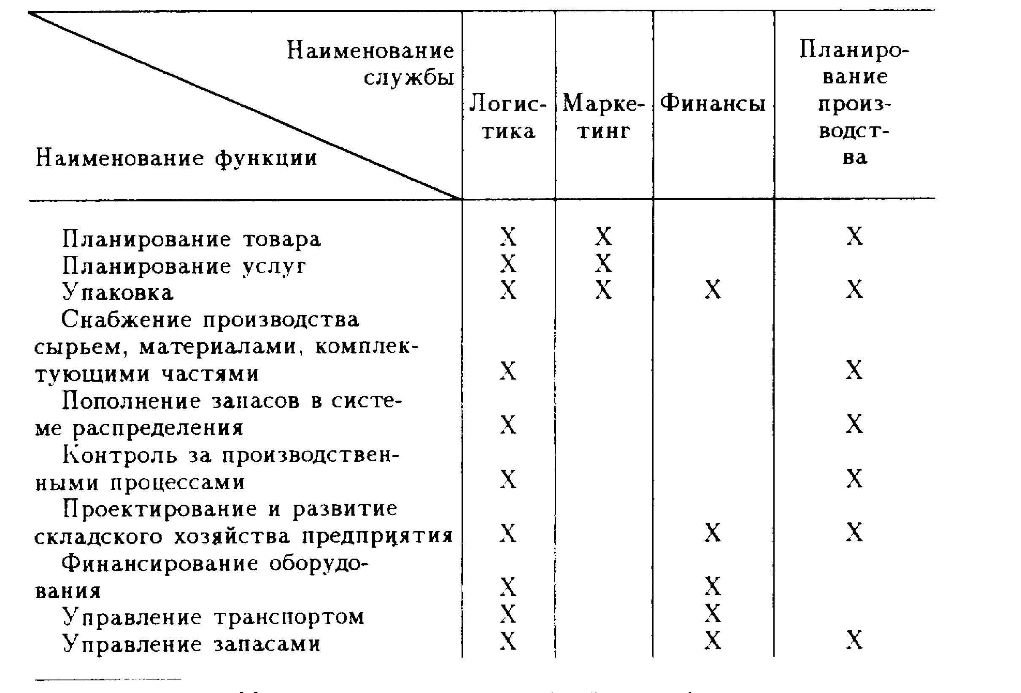

* Примечание. Материал табл. 2 не дает общей схемы функционального пла­нирования. Это лишь один из возможных вариантов распределения функций вну­три предприятия.

Функциональная взаимосвязь службы логистики на предпри­ятии со службами маркетинга, финансов и планирования произ­водства приведена в табл. 2.

Вопросы для контроля знаний

1. Назовите концепцию логистики. Раскройте содержание от­дельных концептуальных положений.

2. Дайте определение понятию «логистическая функция».

3. Перечислите основных участников логистического процесса.

4. Назовите основные логистические функции транспортно-экс­педиционных организаций, предприятий оптовой торговли, коммерческо-посреднических организаций, предприятий-из­готовителей товаров.

5. Перечислите задачи, которые решаются службой логисти­ки совместно с другими службами предприятия, а именно с службой маркетинга, финансов, планирования производства. Докажите необходимость совместного решения перечисленных задач.

# Глава 3

# МАТЕРИАЛЬНЫЕ ПОТОКИ И ЛОГИСТИЧЕСКИЕ ОПЕРАЦИИ

## 3.1. ПОНЯТИЕ МАТЕРИАЛЬНОГО ПОТОКА

Понятие материального потока является ключевым в логи­стике. Материальные потоки образуются в результате транс­портировки, складирования и выполнения других материальных операций с сырьем, полуфабрикатами и готовыми изделиями — начиная от первичного источника сырья вплоть до конечного потребителя.

Материальные потоки могут протекать между различны­ми предприятиями или внутри одного предприятия. Прежде чем формулировать определение материального потока, разбе­рем конкретный пример материального потока, протекающего внутри склада торговой оптовой базы. *

* В качестве примера выбран склад, как наиболее типичный объект, встречающийся на пути движения материального потока от первичного источника сырья к конечному потребителю.

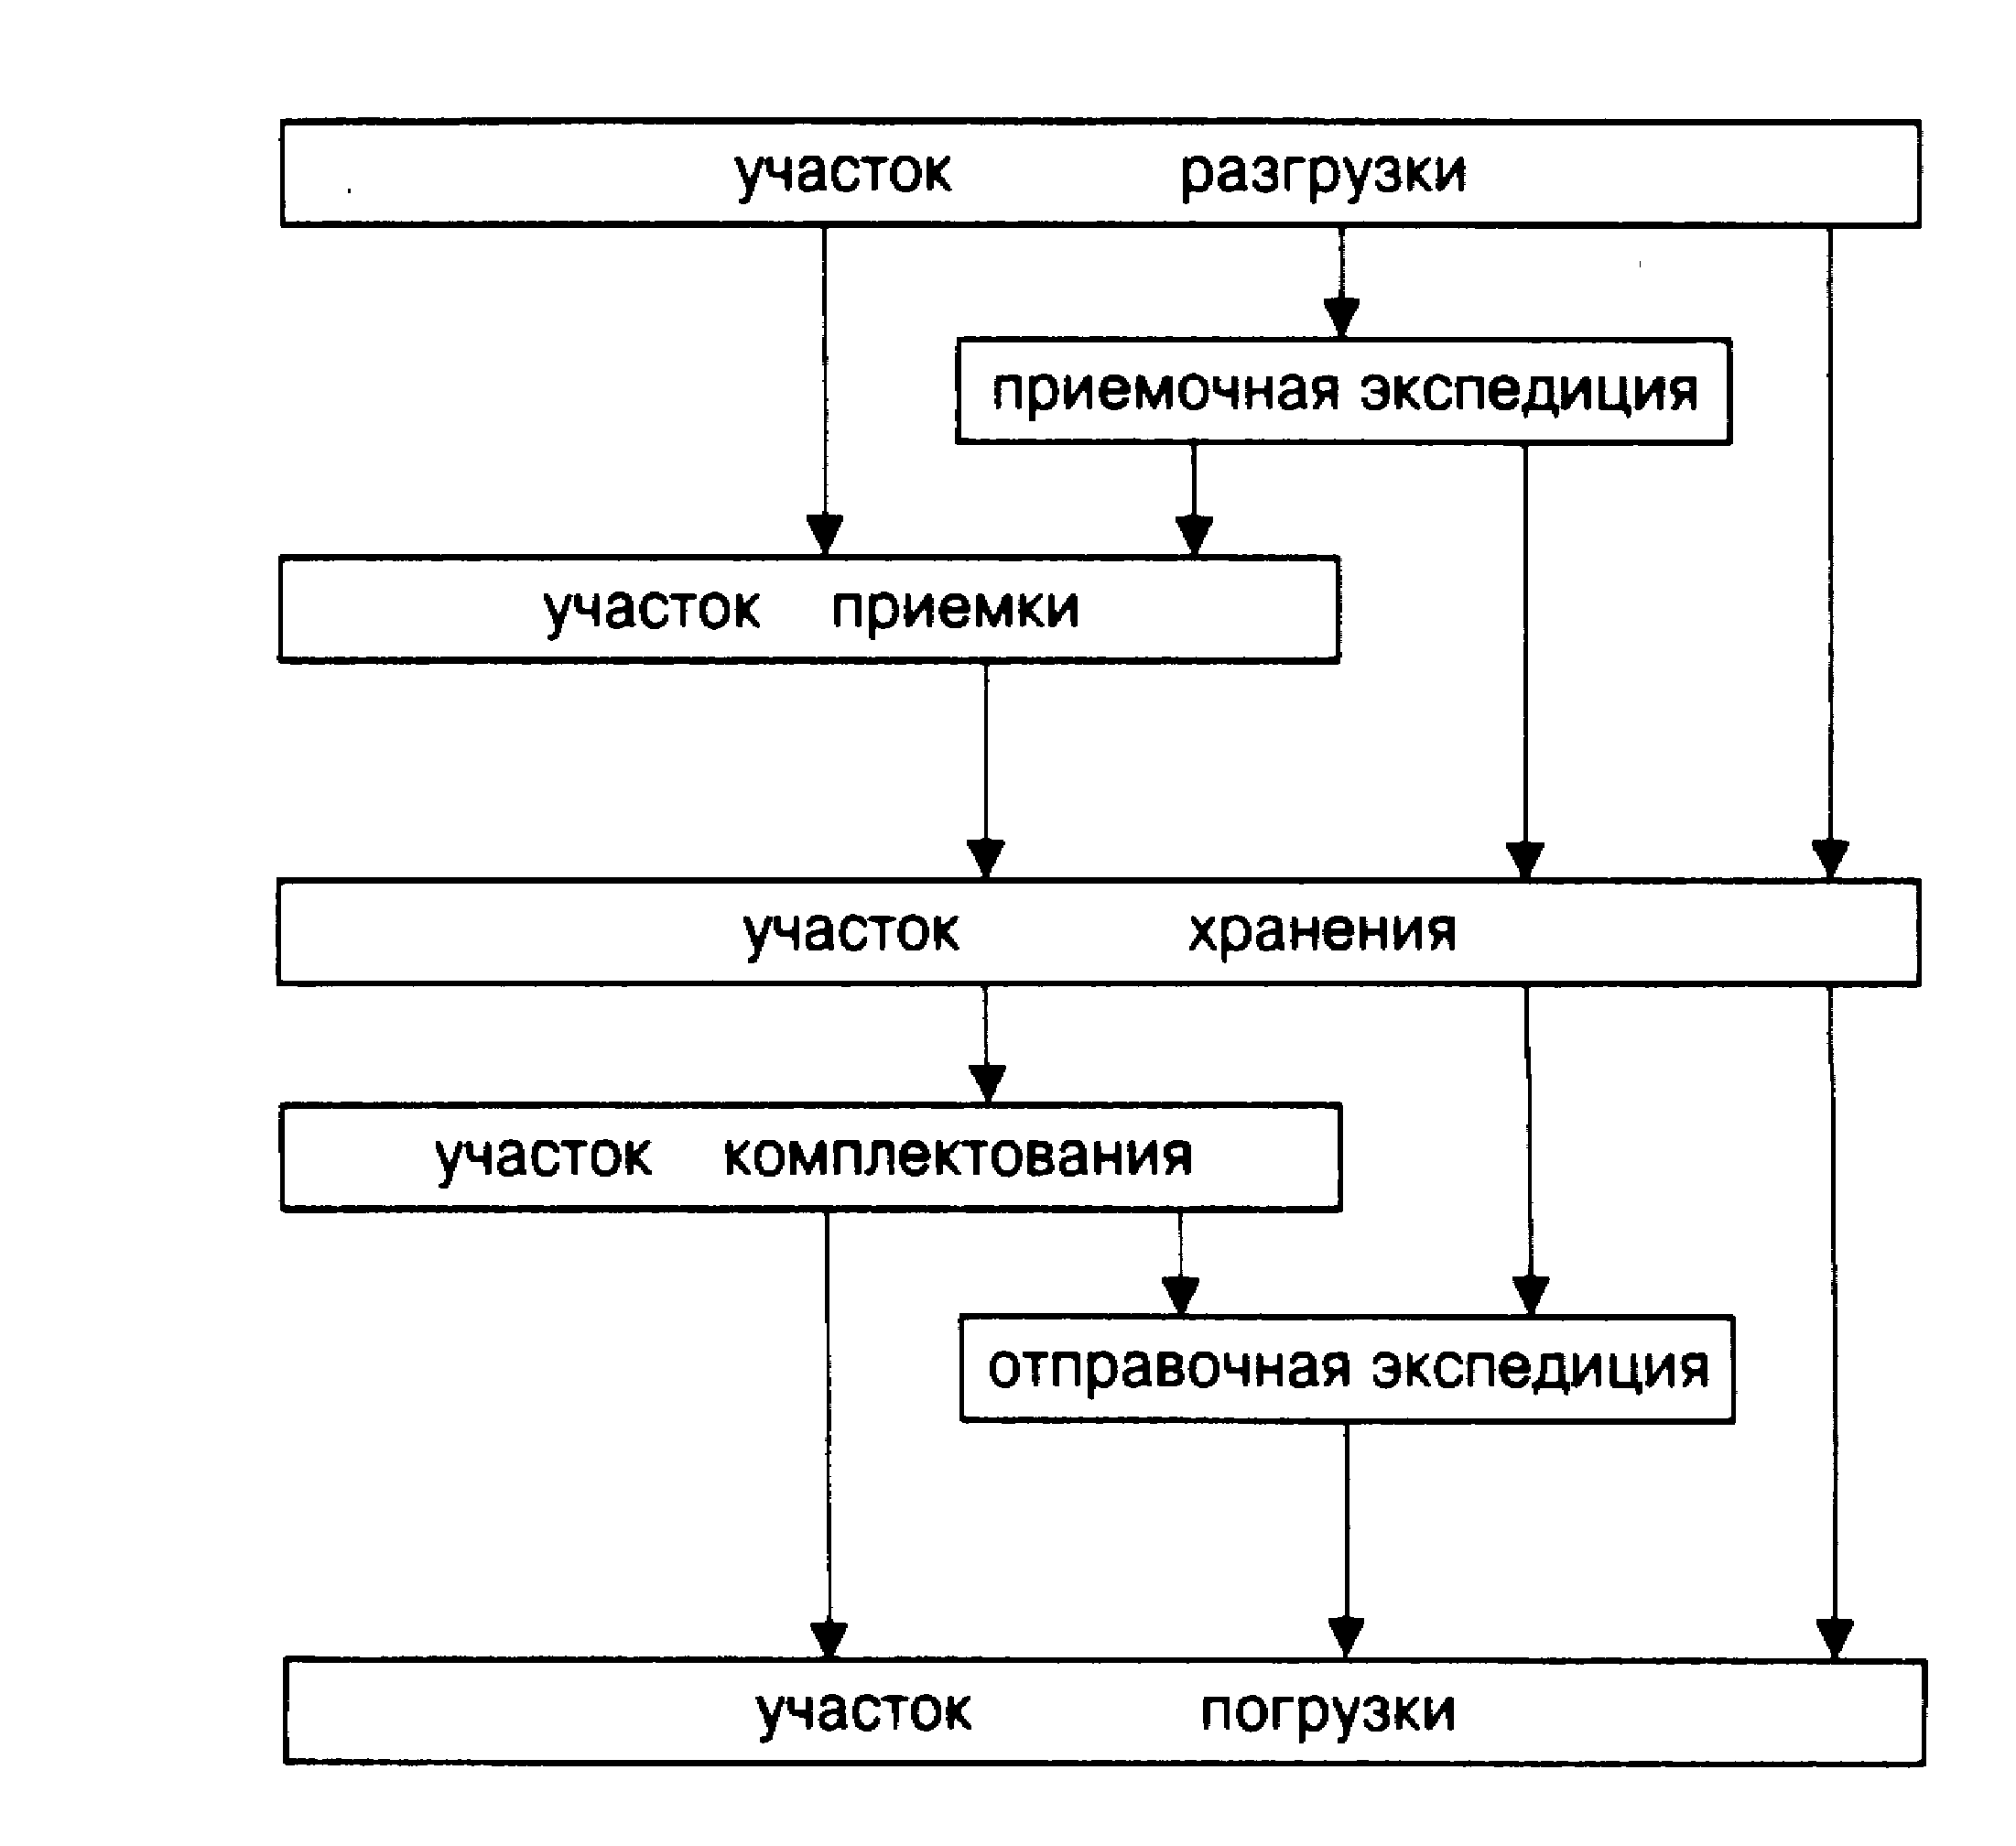

Рис.13. Принципиальная схема материального потока на складе торговой оптовой базы

На рис. 13 приведена принципиальная схема материального потока на складе. Поступающий в рабочее время товар после выгрузки может быть направлен непосредственно на хранение, * а может попасть на участок хранения, предварительно пройдя приемку.

* Большое количество однородного товара после разгрузки очевидно бу­дет направлено сразу на хранение. На участок приемки поступит лишь не­большая выборочная партия.

В выходные дни прибывший груз размещают в прие­мочной экспедиции, откуда в первый же рабочий день передают на склад. Весь поступивший на склад товар в конце концов со­средоточивается на участке хранения.

Пути движения груза из зоны хранения на участок погрузки также могут быть различными. На рис. 13 изображено 4 вари­анта:

а) участок хранения — участок погрузки;

б) участок хранения — отправочная экспедиция — участок погрузки;

в) участок хранения - участок комплектования — отправоч­ная экспедиция — участок погрузки;

г) участок хранения - участок комплектования — участок погрузки.

По пути движения груза с ним осуществляются разнообраз­ные операции: разгрузка, укладка на поддоны, перемещение, распаковка, укладка на хранение и т. д. Это так называемые логистические операции. *

* Понятие логистической операции рассматривается ниже.

Объем работ по отдельной операции, рассчитанный за определенный промежуток времени, за месяц, за квартал, представляет собой материальный поток по соот­ветствующей операции. Например, материальный поток по раз­грузке вагонов и укладке товаров на поддоны для торговых оптовых баз складской площадью 5 тыс. кв. м. по проекту составляет 4383 т.

Предположим, что стоимость выполнения той или иной oneрации на складе точно известна и общие складские издержки можно представить в виде суммы затрат на выполнение отдельных операций. Тогда, меняя маршрут движения матери­ального потока внутри склада, издержки можно минимизиро­вать. **

** Максимально снизить складские расходы можно направляя товар из зоны хранения сразу в зону погрузки (рис. 13). Это означает отказ от опе­раций подбора ассортимента на участке комплектования, а также отказ от доставки товаров покупателям (операции в отправочной экспедиции). Одна­ко, отказываясь от предоставления услуг, предприятие теряет позиции на рынке, что также сопряжено с экономическими потерями.

Поиск приемлемого компромисса возможен лишь при налаженной системе учета издержек, позволяющей формировать информацию о наиболее значи­мых затратах, возникающих в процессе выполнения логистических опера­ций, а также о характере взаимодействия этих затрат друг с другом.

На оптовых базах материальные потоки рассчитывают, как правило, для отдельных участков. Для этого суммируют объ­емы работ по всем логистическим операциям, осуществляемым на данном участке.

В табл. 3 приведен пример расчета годового материального потока на участке разгрузки железнодорожных вагонов той же базы. Его величина, так же по проекту, равна 9740 т/год.

*Таблица 3*

**Материальный поток на участке разгрузки железнодорожных вагонов торговой оптовой базы площадью 5 тыс. кв. м.**

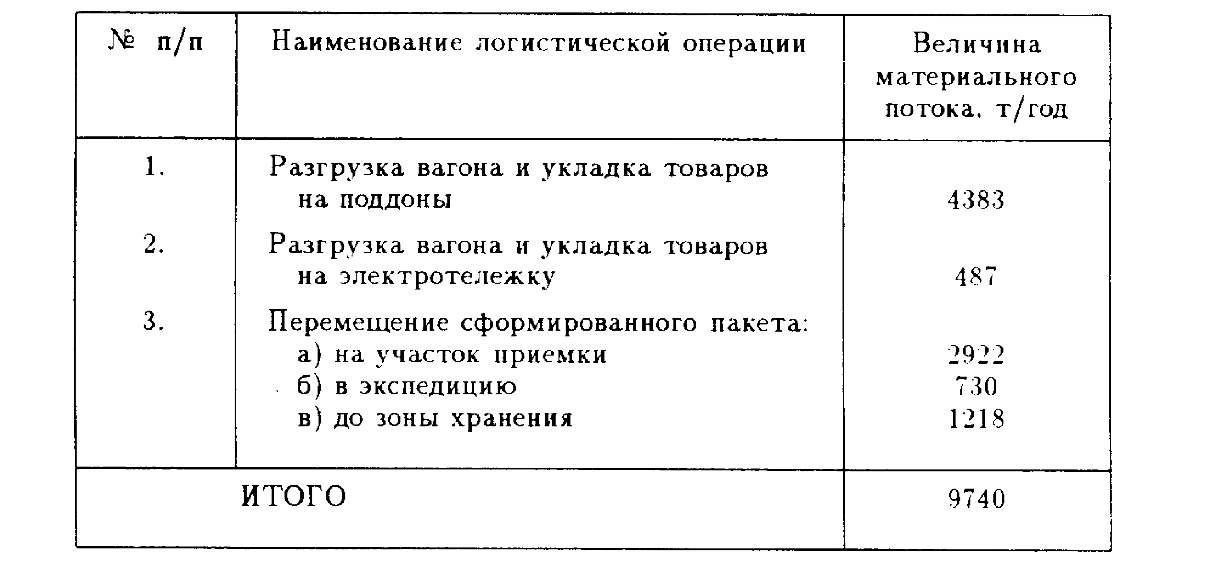

Совокупный материальный поток для всей оптовой базы определяется суммированием материальных потоков, протекающих на ее отдельных участках. Расчет совокупного матери­ального потока для нашего примера представлен в табл. 4.

*Материальным потоком называются грузы, детали, то­варно-материальные ценности, рассматриваемые в процессе приложения к ним различных логистических операций и от­несенные к временному интервалу.*

Выделение всех операций на пути продвижения грузов, деталей, товарно-материальных ценностей через транспортные, производственные, складские звенья позволяет:

увидеть общий процесс продвижения изменяющегося продук­та к конечному потребителю;

проектировать этот процесс с учетом потребностей рынка.

Размерность материального потока представляет собой дробь, в числителе которой указана, единица измерения груза (штуки, тонны и т. д.), а в знаменателе - единица измерения времени (сутки, месяц, год и т. д.). В нашем примере размерность материального потока - тонн/год.

При осуществлении некоторых логистических операций ма­териальный поток может рассматриваться для заданного момента времени. Тогда он превращается в материальный запас.

Например, операция транспортировки груза железнодорожным транспортом. В тот момент, когда груз находится в пути, он является материальным запасом, так называемым «запасом в пути».

*Таблица 4*

**Расчет совокупного материального потока * для торговой оптовой базы складской площадью 5 тыс. кв. м.**

|  |  |  |
| --- | --- | --- |
| № п/п | Наименование технологического участка,  на котором осуществляется группа логических операций или название самой группы | Материальный  поток,  т/год |
| 1  2  3  4  5  6  7  8  9  10  11  12 | Участок разгрузки железнодорожных вагонов  Участок разгрузки железнодорожных контейнеров  Участок разгрузки автомобильного транспорта  Участок приемки  Размещение товаров на хранение  Пополнение запасов на нижних ярусах стеллажей, осуществляемое при хранении товаров  Отборка товаров  Перемещение товаров к участку комплектования  Участок комплектования товаров  Перемещение в отправочную экспедицию  Перемещение в зону погрузки  Участок погрузки | 9740  4870  4870  7305  17435  1461  9740  6818  6682  5844  9470  9740 |
| ИТОГО | | 93975 |

## 

* На предприятиях оптовой торговли материальный поток называют, как правило, грузовым потоком.

## 3.2. ВИДЫ МАТЕРИАЛЬНЫХ ПОТОКОВ

Материальные потоки определены как грузы, рассматривае­мые в процессе приложения к ним различных логистических опе­раций. Большое разнообразие грузов и логистических операций осложняет изучение и управление материальными потоками. Ре­шая конкретную задачу, необходимо четко обозначить, какие именно потоки исследуются. При решении одних задач объектом исследования может быть груз, рассматриваемый в процес­се приложения большой группы операций. Например, при про­ектировании распределительной сети и определении количества и размещения складов. При решении других задач - например, при организации внутрискладского логистического процесса, де­тально изучается каждая операция.

Материальные потоки подразделяют по с л е д у ю щ и м о с н о в н ы м признакам: отношению к логистической системе, натурально-вещественному составу потока, количеству образующих поток грузов, удельному весу образующего поток груза, степени совместимости грузов, консистенции грузов.

*По отношению к логистической системе* материальный по­ток может быть внешним, внутренним, входным и выходным.

В н е ш н и й материальный поток протекает во внешней для предприятия среде. Эту категорию составляют не любые грузы, движущиеся вне предприятия, а лишь те, к организации которых предприятие имеет отношение.

В н у т р е н н и й материальный поток образуется в результа­те осуществления логистических операций с грузом внутри ло­гистической системы.

В х о д н о й материальный поток поступает в логистическую систему из внешней среды. В нашем примере определяется сум­мой величин материальных потоков на операциях разгрузки, т/год:

Разгрузка железнодорожных вагонов 4870

Выгрузка контейнеров 2435

Разгрузка автомобильного транспорта 2435

ИТОГО входной материальный поток 9740

В ы х о д н о й материальный поток поступает из логистической системы во внешнюю среду. Для оптовой базы его можно определить, сложив материальные потоки, имеющие место при выполнении операций по погрузке различных видов транспорт­ных средств. В нашем примере величина выходного материаль­ного потока определится следующим образом, т/год:

Погрузка автотранспорта 8279

Погрузка контейнеров 974

Погрузка железнодорожных контейнеров 487

ИТОГО выходной материальный поток * 9740

* На предприятиях оптовой торговли выходной матери­альный поток называют, как правило, грузооборотом базы.

При сохранении на предприятии запасов на одном уровне входной материальной поток будет равен выходному.

*По натурально-вещественному составу* материальные потоки делят на одно-ассортиментные и много ассортиментные. Такое разделение необходимо, ассортиментный со­став потока существенно отражается на работе с ним. Напри­мер, логистический процесс на оптовом продовольственном рын­ке, торгующем мясом, рыбой, овощами, фруктами и бакалеей, будет существенно отличаться от логистического процесса на картофелехранилище, которое работает с одним наименованием груза.

*По количественному признаку* материальные потоки делят на массовые, крупные, мелкие и средние.

М а с с о в ы м считается поток, возникающий в процессе транспортировки грузов не единичным транспортным сред­ством, аих группой, например, железнодорожный состав или несколько десятков вагонов, колонна автомашин, караван судов и т. д.

К р у п н ы е потоки - несколько вагонов, автомашин.

М е л к и е потоки образуют количества грузов, не позволяющие полностью использовать грузоподъемность транспортного средства и требующие при перевозке совмещения с другими, попутными грузами.

С р е д н и е потоки занимают промежуточное положение меж­ду крупными и мелкими. К ним относят потоки, которые обра­зуют грузы, поступающие одиночными вагонами или автомобилями.

*По удельному весу* образующих поток грузов материальные потоки делят на тяжеловесные и легковесные.

Т я ж е л о в е с н ы е потоки обеспечивают полное использова­ние грузоподъемности транспортных средств, требуют для хра­нения меньшего складского объема. Тяжеловесные потоки обра­зуют грузы, у которых масса одного места превышает 1 *m* (при перевозках водным транспортом) и 0,5 *т* (при перевозках железнодорожным транспортом). Примером тяжеловесного потока могут служить рассматриваемые в процессе транспортировки металлы.

Л е г к о в е с н ы е потоки представлены грузами, не позволяющими полностью использовать грузоподъемность транспорта. Одна тонна груза легковесного потока занимает объем более 2 м3. Например, табачные изделия в процессе транспортиров­ки образуют легковесные потоки.

*По степени совместимости образующих поток грузов* материальные потоки делят на совместимые и несов­местимые. Этот признак учитывается в основном при транс­портировке, хранении и грузопереработке продовольственных товаров.

*По консистенции грузов* материальные потоки делят на потоки насыпных, навалочных, тарно-штучных и наливных гру­зов.

Н а с ы п н ы е грузы (например зерно) перевозятся без тары. Их главное свойство — сыпучесть. Могут перевозиться в спе­циализированных транспортных средствах: вагонах бункерного типа, открытых вагонах, на платформах, в контейнерах, в автомашинах.

Н а в а л о ч н ы е грузы (соль, уголь, руда, песок и т. п.) как правило минерального происхождения. Перевозятся без тары, некоторые могут смерзаться, слеживаться, спекаться. Так же как и предыдущая группа обладают сыпучестью.

Т а р н о – ш т у ч н ы е грузы имеют самые различные физи­ко-химические свойства, удельный вес, объем. Это могут быть грузы в контейнерах, ящиках, мешках, грузы без тары, длинно­мерные и негабаритные грузы.

Н а л и в н ы е грузы - грузы перевозимые наливом в цистернах и наливных судах. Логистические операции с наливными грузами, например, перегрузка, хранение и другие выполняются с помощью специальных технических средств.

Схематически классификация материальных потоков пред­ставлена на рис. 14.

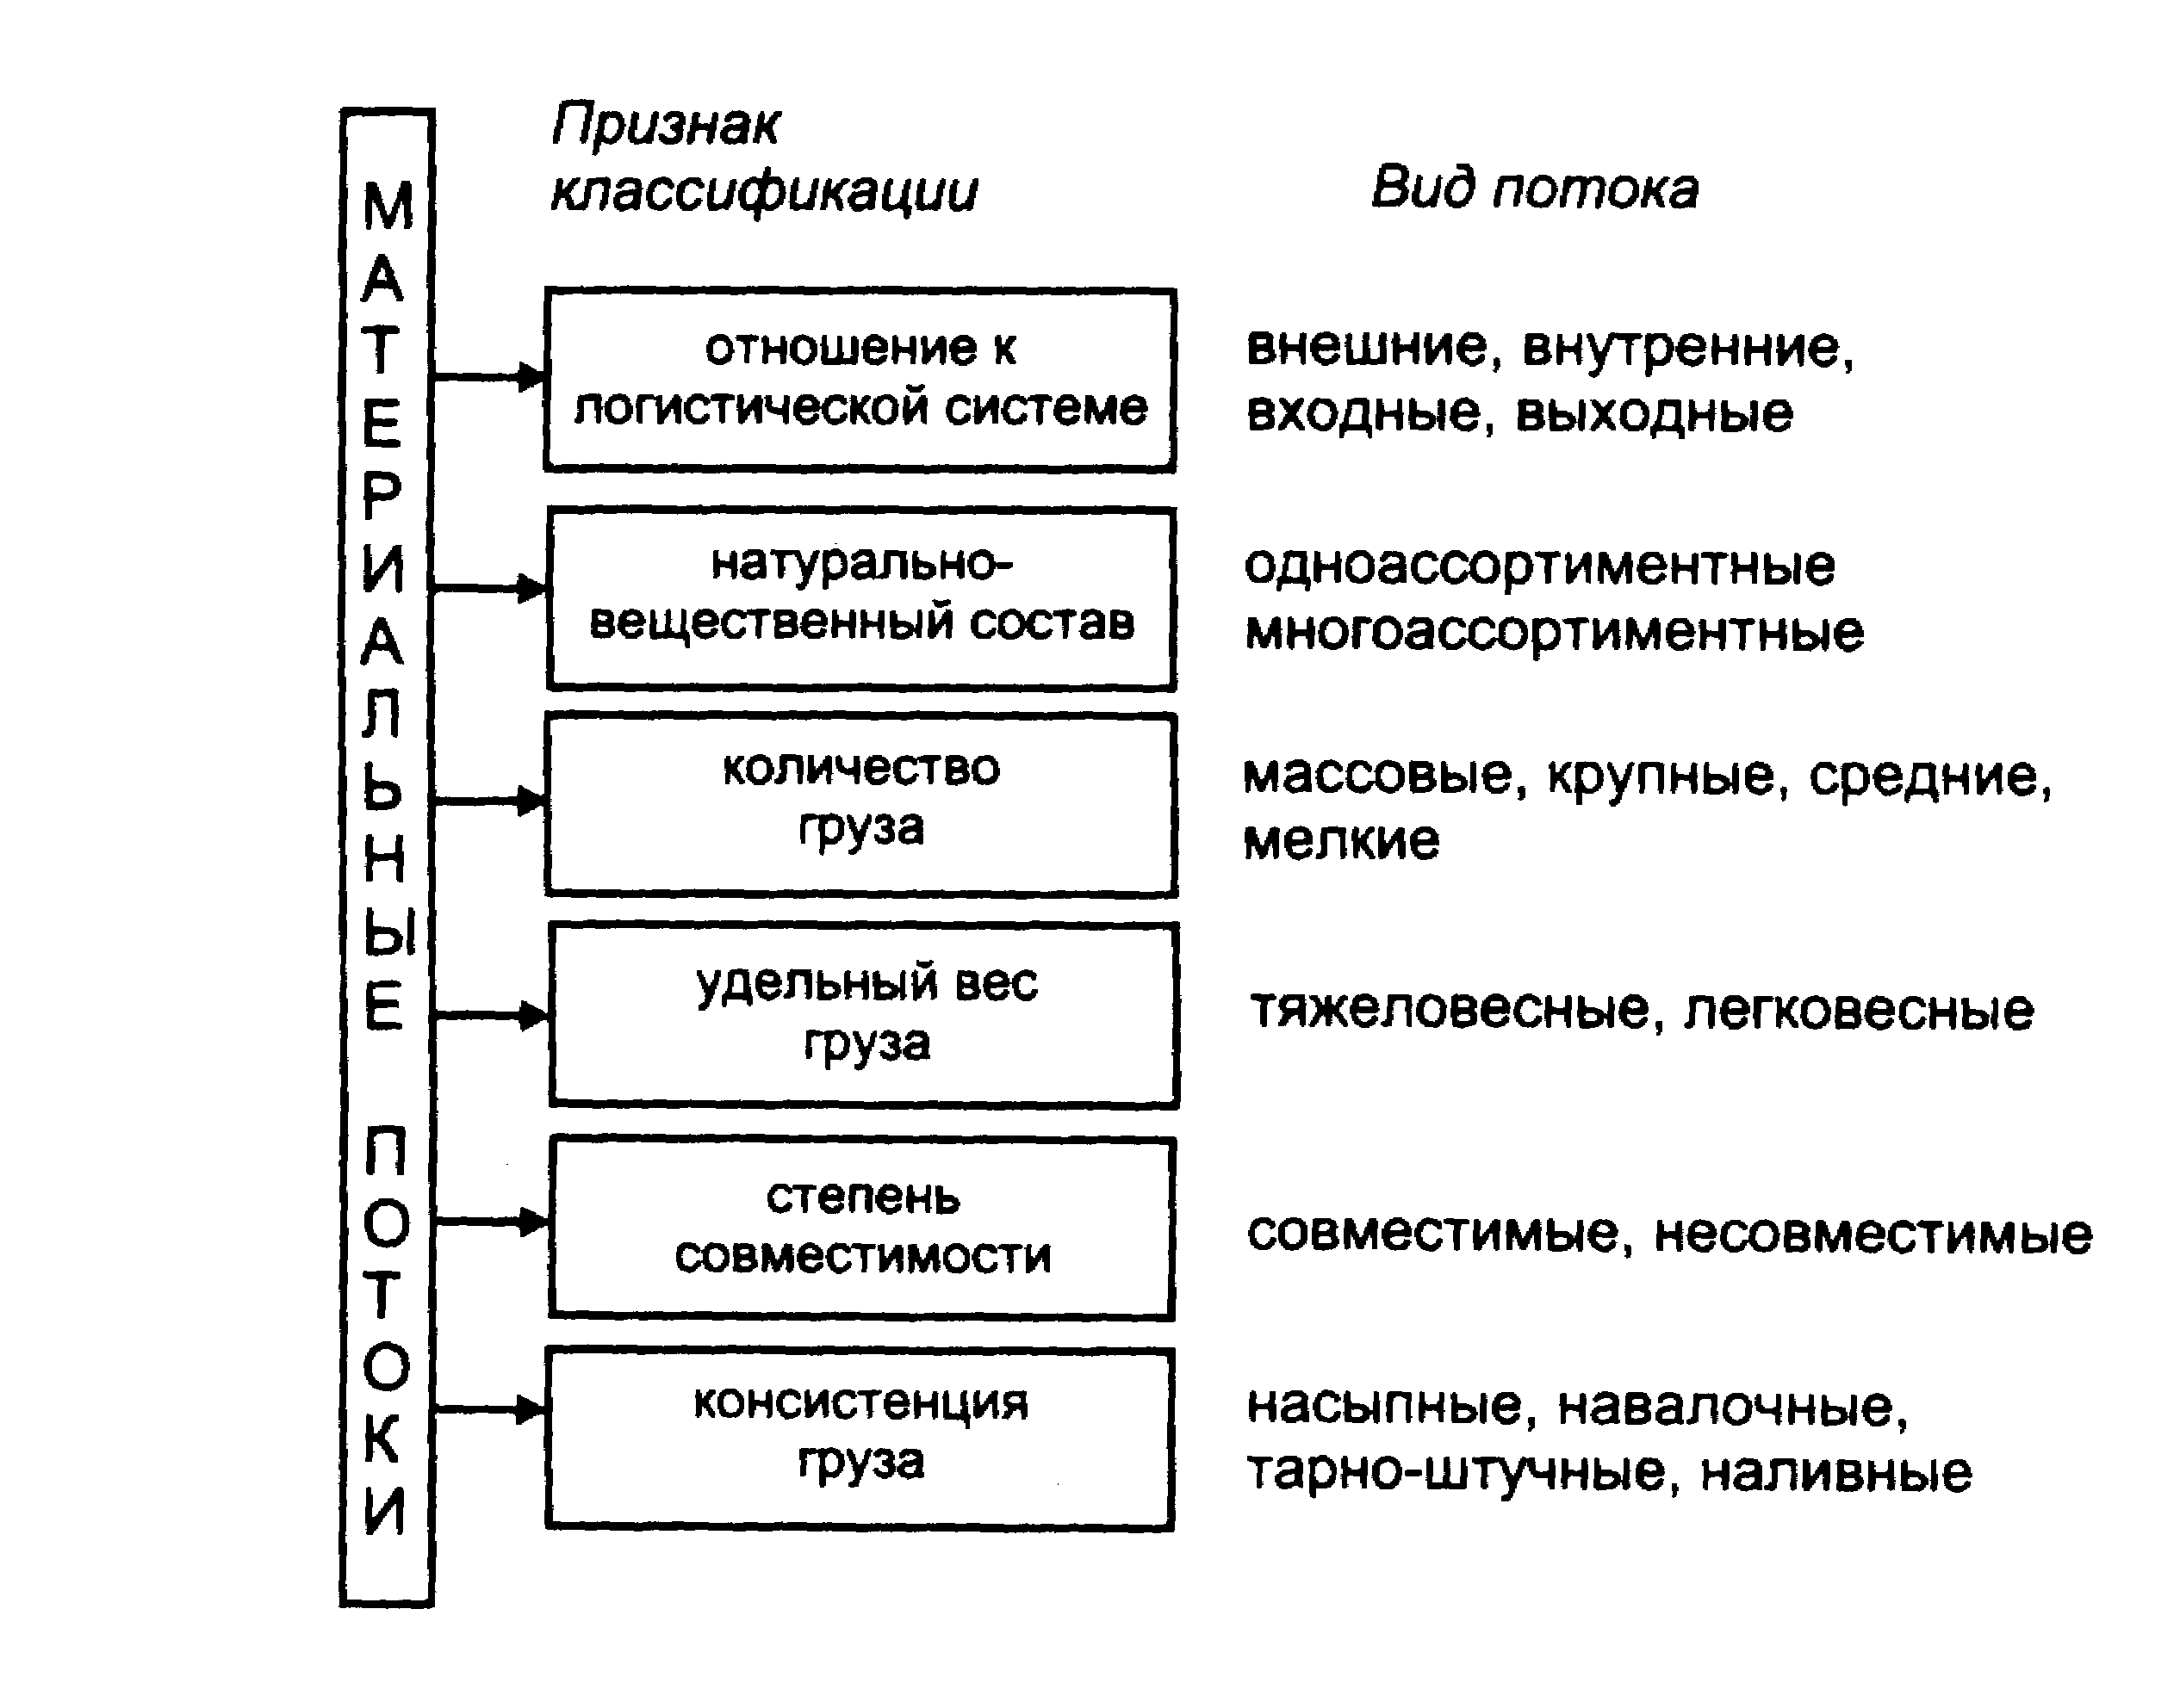

Рис. 14. Классификация материальных потоков

## 3.3. ЛОГИСТИЧЕСКИЕ ОПЕРАЦИИ

Как отмечалось, материальный поток образуется в результате совокупности определенных действий с материальными объектами. Эти действия называют логистическими операциями. Однако понятие логистической операции не ограничивается действиями лишь с материальными потоками.

Для управления материальным потоком необходимо прини­мать, обрабатывать и передавать информацию, соответствующую этому потоку. Выполняемые при этом действия также относятся к логистическим операциям.

В целом *логистические операции* определяют как *совокуп­ность действий, направленных на преобразование материаль­ного и/или информационного потока.*

К логистическим операциям с материальным потоком можно отнести погрузку, транспортировку, разгрузку, комплекта­цию, складирование, упаковку и другие операции. Логистиче­ские операции с информационным потоком - это, как отмеча­лось, сбор, обработка и передача информации, соответствующей материальному потоку. Следует отметить, что издержки на вы­полнение логистических операций с информационными потока­ми составляют существенную часть логистических издержек.

Выполнение логистических операций с материальным пото­ком, поступающим в логистическую систему или покидающим ее, отличается от выполнения этих же операций внутри логи­стической системы. Это объясняется имеющим место перехо­дом права собственности на товар и переходом страховых рис­ков с одного юридического лица на другое. По этому признаку все логистические операции разделяют на о д н о с т о р о н н и е и д в у- с т о р о н и е .

Классификация логистических операций приведена на рис. 15.

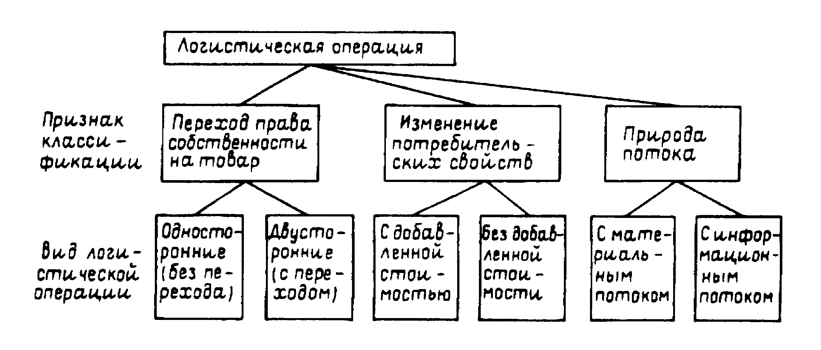

Рис. 15. Классификация логистических операций

Некоторые логистические операции являются, по существу, продолжением технологического производственного процесса, например, расфасовка. Эти операции изменяют потребительские свойства товара и могут осуществляться как в сфере производ­ства, так и в сфере обращения, например, в фасовочном цехе оптовой базы.

Логистические операции, выполняемые в процессе снабжения предприятия или сбыта готовой продукции, т. е. операции, вы­полняемые в процессе «общения логистической системы с внеш­ним миром», относят к категории в н е ш н и х логистических операций. Логистические операции, выполняемые внутри логисти­ческой системы, называют в н у т р е н н и м и. Неопределенность окружающей среды, в первую очередь, сказывается на характере выполнения внешних логистических операций.

Вопросы для контроля знаний

1. Дайте определение материального потока.

2. Назовите единицы измерения материального потока.

3. Составьте принципиальную схему материальных потоков на складе торговой базы.

4. Перечислите виды материальных потоков.

5. Дайте определение логистической операции. Перечислите известные Вам логистические операции.

6. Приведите классификацию логистических операций.

# Глава 4

# ЛОГИСТИЧЕСКИЕ СИСТЕМЫ

## 4.1. ПОНЯТИЕ СИСТЕМЫ

Понятие логистической системы является одним из б а з о в ы х понятий логистики. Существуют разнообразные системы, обес­печивающие функционирование экономического механизма. В этом множестве необходимо выделять именно логистические си­стемы с целью их синтеза, анализа и совершенствования.

Понятие логистической системы является частным по от­ношению к общему понятию системы. Поэтому дадим вначале определение общему понятию системы, а затем определим, какие системы относят к классу логистических.

В энциклопедическом словаре приведено следующее опреде­ление понятия «система»: «Система (от греч. — целое, составленное из частей; соединение) — множество элементов, находя­щихся в отношениях и связях друг с другом, образующих определенную целостность, единство».

Данное определение хорошо отражает наши интуитивные представления о системах, однако целям анализа и синтеза логи­стических систем оно не удовлетворяет. Для более точного опре­деления понятия «система» воспользуемся следующим приемом.

Перечислим свойства, которыми должна обладать система. То­гда, если удастся доказать, что какой-либо объект обладает этой совокупностью свойств, то можно утверждать, что данный объ­ект является системой.

Существует ч е т ы р е с в о й с т в а, которыми должен обла­дать объект, чтобы его можно было считать системой.

*Первое свойство (целостность и членимость).* Система есть целостная совокупность элементов, взаимодействующих друг с другом. Следует иметь в виду, что элементы существу­ют лишь в системе. Вне системы это лишь объекты, обладаю­щие потенциальной способностью образования системы. Элемен­ты системы могут быть разнокачественными, но одновременно совместимыми.

*Второе свойство (связи).* Между элементами системы име­ются существенные связи, которые с закономерной необходимо­стью определяют интегративные качества этой системы. Связи могут быть вещественные, информационные, прямые, обратные и т. д. Связи между элементами внутри системы должны быть более мощными, чем связи отдельных элементов с внешней сре­дой, так как в противном случае система не сможет существо­вать.

*Третье свойство (организация).* Наличие системоформирующих факторов у элементов системы лишь предполагает воз­можность ее создания. Для появления системы необходимо сфор­мировать упорядоченные связи, т. е. определенную структуру, организацию системы.

*Четвертое свойство (интегративные качества).* Наличие у системы интегративных качеств, т. е. качеств, присущих си­стеме в целом, но не свойственных ни одному из ее элементов в отдельности.

Можно привести множество примеров систем. Возьмем обык­новенную шариковую ручку и посмотрим, имеет ли она четыре признака системы. Первое: ручка состоит из отдельных элемен­тов - корпус, колпачок, стержень, пружина и т. д. Второе: между элементами имеются связи – ручка не рассыпается, она является единым целым. Третье: связи определенным образом упорядочены. Все части разобранной ручки можно было бы свя­зать ниткой. Они тоже были бы взаимосвязаны, но связи не были бы упорядочены и ручка не имела бы нужных нам качеств. Четвертое: ручка имеет интегративные (суммарные) качества, которыми не обладает ни один из составляющих ее элементов - ручкой можно удобно пользоваться: писать, носить.

Точно так же можно доказать, что такие объекты, как ав­томобиль, студенческая группа, оптовая база, совокупность вза­имосвязанных предприятий, настоящая книга и многие другие привычные, окружающие нас объекты тоже являются система­ми.

## 4.2. ПОНЯТИЕ ЛОГИСТИЧЕСКОЙ СИСТЕМЫ

Продвижение материальных потоков осуществляется квали­фицированным персоналом с помощью разнообразной техники: транспортные средства, погрузочно-разгрузочные устройства и т. д. В логистический процесс вовлечены различные здания и сооружения, ход процесса существенно зависит от степени под­готовленности к нему, самих движущихся и периодически на­капливаемых в запасах грузов. Совокупность производительных сил, обеспечивающих прохождение грузов, лучше или хуже, но всегда как-то организована. По существу, если имеют место ма­териальные потоки, то всегда имеет место какая-то материалопроводящая система. Традиционно эти системы специально не проектируются, а возникают как результат деятельности от­дельных элементов (различных предприятий или же подразде­лений одного предприятия — см. § 1.3).

Логистика ставит и решает задачу проектирования гармо­ничных, согласованных материалопроводящих (логистических) систем, с заданными параметрами материальных потоков на выходе. Отличает эти системы высокая степень согласованности входящих в них производительных сил в целях управления сквозными материальными потоками.

Охарактеризуем свойства логистических систем в разрезе каждого из четырех свойств, присущих любой системе и рас­смотренных в предыдущем параграфе.

П е р в о е с в о й с т в о (целостность и членимость) - система есть целостная совокупность элементов, взаимодействующих друг с другом. Декомпозицию логистических систем на элемен­ты можно осуществлять по-разному. На макроуровне при прохождении материального потока от одного предприятия к другому в качестве элементов могут рассматриваться сами эти предпри­ятия, а также связывающий их транспорт (рис. 16).

Макрологистическая система

**покупатель**

**транспорт**

**поставщик**

Рис. 16. Принципиальная схема макрологистической системы

**Условные обозначения:**

**–– элемент логической системы**

**–– связи между элементами**

Рис. 16. Принципиальная схема макрологистической системы

На микроуровне логистическая система может быть предста­влена в виде следующих основных подсистем *:

* При более подробном рассмотрении каждая из перечисленных ниже под­систем сама разворачивается в сложную систему.

ЗАКУПКА - подсистема, которая обеспечивает поступле­ние материального потока в логистическую систему.

ПЛАНИРОВАНИЕ И УПРАВЛЕНИЕ ПРОИЗВОДСТВОМ - эта подсистема принимает материальный поток от подсистемы закупок и управляет им в процессе выполнения различных тех­нологических операций, превращающих предмет труда в про­дукт труда.

СБЫТ - подсистема, которая обеспечивает выбытие мате­риального потока из логистической системы (рис. 17).

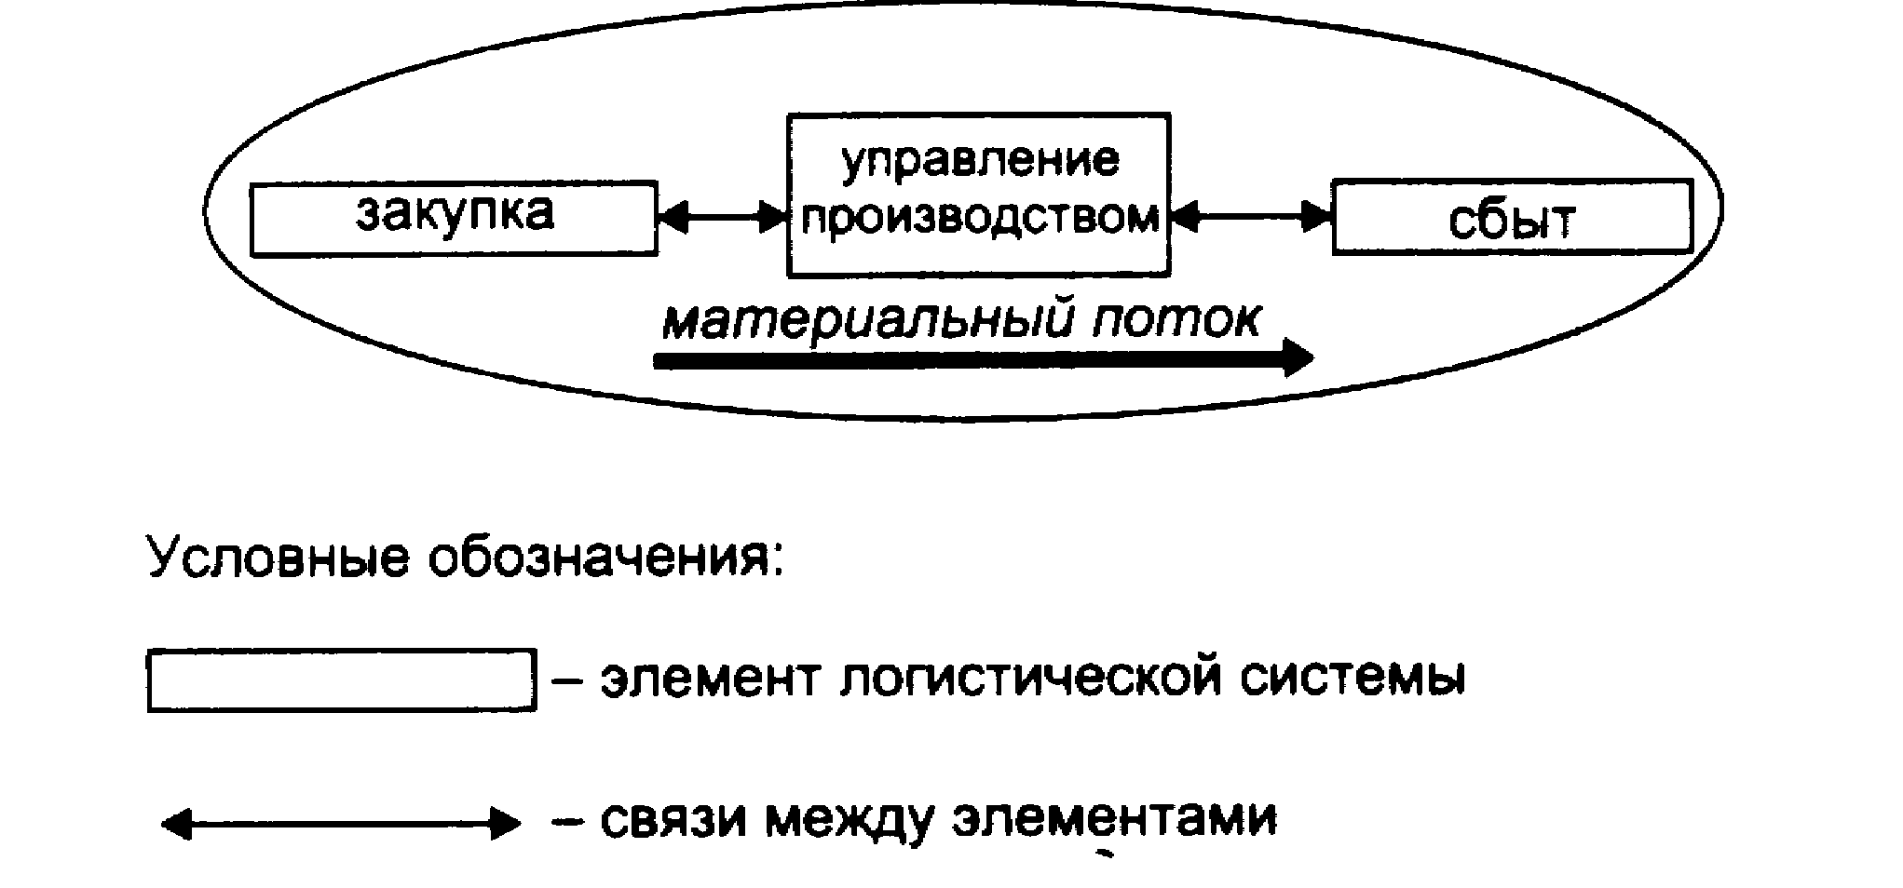

Микрологистическая система

Рис. 17. Принципиальная схема микрологистической системы

Как видим, элементы логистических систем разнокачественные, но одновременно совместимые. Совместимость обеспечивается единством цели, которой подчинено функционирование логистических систем.

В т о р о е с в о й с т в о (связи): между элементами логистической системы имеются существенные связи, которые с за­кономерной необходимостью определяют интегративные качества. В макрологистических системах основу связи между элементами составляет договор. В микрологистических системах элементы связаны внутрипроизводственными отношениями.

Т р е т ь е с в о й с т в о (организация): связи между элементами логистический системы определенным образом упорядочены, то есть логистическая система имеет организацию.

Ч е т в е р т о е с в о й с т во (интегративные качества): логистическая система обладает интегративными качествами, не свойственными ни одному из элементов в отдельности. Это способность поставить нужный товар, в нужное время, в нужное место, необходимого качества, с минимальными затратами, а также способность адаптироваться к изменяющим­ся условиям внешней среды (изменение спроса на товар или услуги, непредвиденный выход из строя технических средств и т. п.).

Интегративные качества логистической системы позволяют ей закупать материалы, пропускать их через свои производственные мощности и выдавать во внешнюю среду, достигая при этом заранее намеченных целей.

Логистическую систему, способную ответить на возникающий спрос быстрой поставкой нужного товара, можно сравнить с живым организмом. Мускулы этого организма - подъемно транспортная техника, центральная нервная система — сеть компьютеров на рабочих местах участников логистического про­цесса, организованная в единую информационную систему. По размерам этот организм может занимать территорию завода или оптовой базы, а может охватывать регион или выходить за пределы государства. Он способен адаптироваться, приспосабливаться к возмущениям внешней среды, реагировать на нее в том же темпе, в котором происходят события.

Общепринятое определение логистической системы гласит:

*Логистическая система — это адаптивная система с обрат­ной связью, выполняющая те или иные логистические функции. Она, как правило, состоит из нескольких подсистем и имеет развитые связи с внешней средой.* В качестве логистической си­стемы можно рассматривать промышленное предприятие, территориально-производственный комплекс, торговое предприятие и т. д. Цель логистической системы - доставка товаров и из­делий в заданное место, в нужном количестве и ассортименте в максимально возможной степени подготовленных к производственному или личному потреблению при заданном уровне из­держек [35].

Границы логистической системы определяются циклом обра­щения средств производства (рис. 18). Вначале закупаются сред­ства производства. Они в виде материального потока поступа­ют в логистическую систему, складируются, обрабатываются, вновь хранятся и затем уходят из логистической системы в по­требление в обмен на поступающие в логистическую систему финансовые ресурсы.

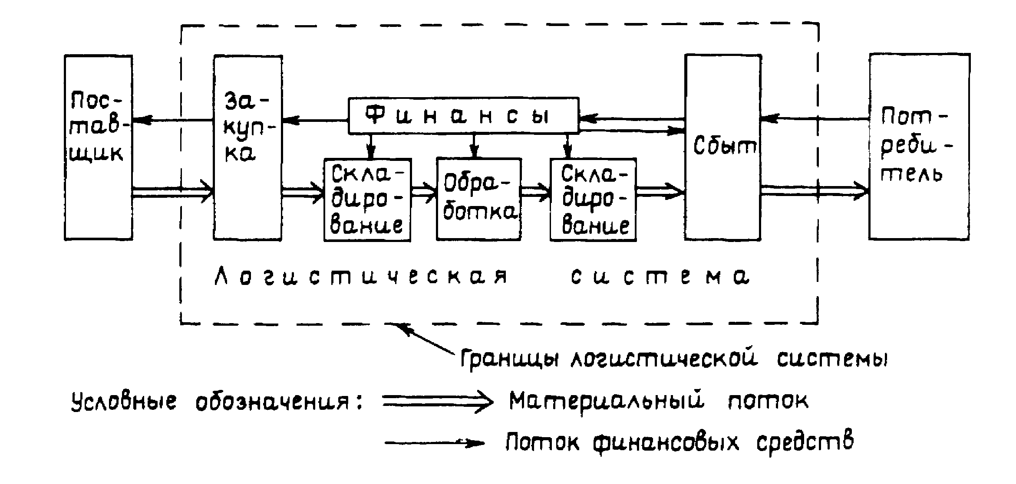

**Рис. 18. Выделение границ логистической системы на основе цикла обращения средств производства**

Выделение границ логистической системы на базе цикла обращения средств производства получило название принципа «уплаты денег - получения денег» (рис. 19).

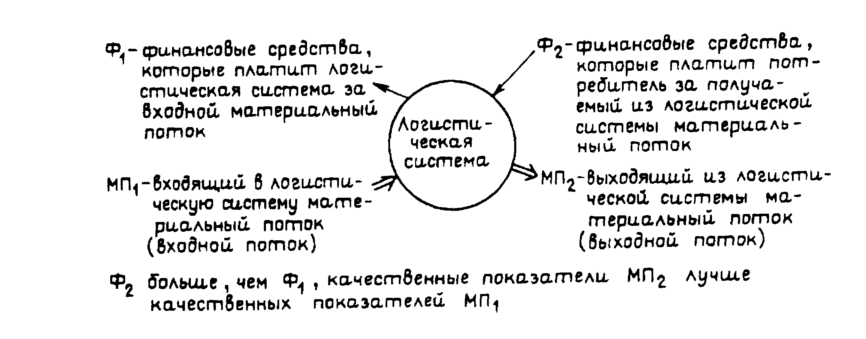

**Рис. 19. Взаимосвязь логистической системы с окружающей средой. Принцип «уплата денег - получение денег»**

## 4.3. ВИДЫ ЛОГИСТИЧЕСКИХ СИСТЕМ

Логистические системы, как уже отмечалось, делят на макро- и микрологистические.

М а к р о л о г и с т и ч е с к а я с и с т е м а - это крупная систе­ма управления материальными потоками, охватывающая пред­приятия и организации промышленности, посреднические, торговые и транспортные организации различных ведомств, расположенных в разных регионах страны или в разных стра­нах. Макрологистическая система представляет собой опреде­ленную инфраструктуру экономики региона, страны или группы стран.

При формировании макрологистической системы, охватывающей разные страны, необходимо преодолеть трудности, связанные с правовыми и экономическими особенностями междуна­родных экономических отношений, с неодинаковыми условиями поставки товаров, различиями в транспортном законодательстве стран, а также ряд других барьеров.

Формирование макрологистических систем в межгосудар­ственных программах требует создания единого экономического пространства, единого рынка без внутренних границ, таможен­ных препятствий транспортировке товаров, капиталов, инфор­мации, трудовых ресурсов.

М и к р о л о г и с т и ч е с к и е с и с т е м ы являются подсисте­мами, структурными составляющими макрологистических систем. К ним относят различные производственные и торго­вые предприятия, территориально-производственные комплексы. Микрологистические системы представляют собой класс внутрипроизводственных логистических систем, в состав кото­рых входят технологически связанные производства, объединен­ные единой инфраструктурой.

В рамках макрологистики связи между отдельными ми­крологистическими системами устанавливаются на базе товар­но-денежных отношений. Внутри микрологистической системы также функционируют подсистемы. Однако основа их взаимо­действия бестоварная. Это отдельные подразделения внутри фирмы, объединения, либо другой хозяйственной системы, ра­ботающие на единый экономический результат.

На уровне макрологистики выделяют три вида логистиче­ских систем.

*Логистические системы с прямыми связями.* В этих ло­гистических системах материальный поток проходит непосред­ственно от производителя продукции к ее потребителю, минуя посредников (рис. 20 а).

*Эшелонирова.нные логистические системы.* В таких систе­мах на пути материального потока есть хотя бы один посредник (рис. 20 б).

*Гибкие логистические системы.* Здесь движение материаль­ного потока от производителя продукции к ее потребителю мо­жет осуществляться как напрямую, так и через посредников (рис. 20 в).

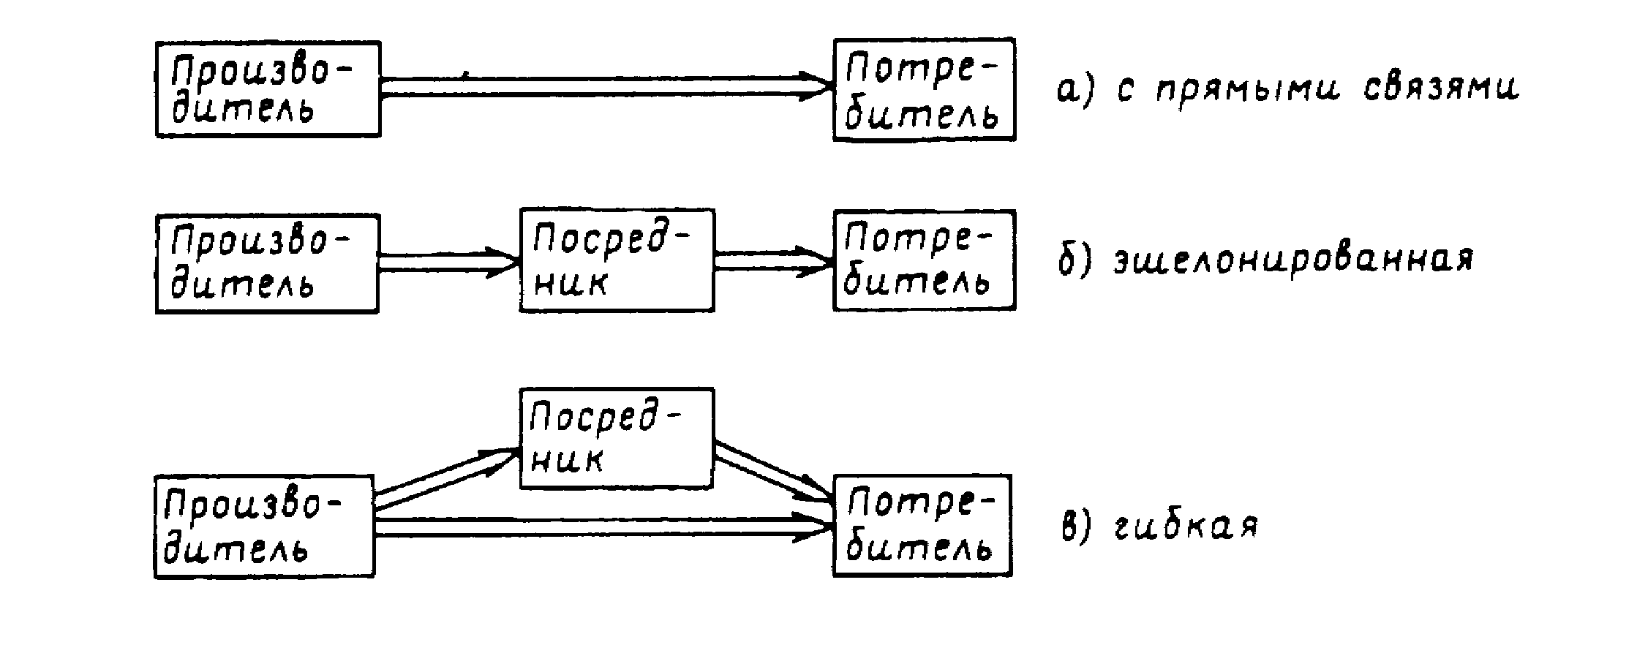

Рис. 20. Принципиальные схемы логистических систем различных видов

Вопросы для контроля знаний

1. Дайте развернутое определение понятию «система».

2. Охарактеризуйте свойства логистических систем в разрезе каждого из четырех свойств, присущих любой системе.

3. Дайте определение логистической системе.

4. Что такое «макрологистическая система»? Назовите элемен­ты макрологистических систем, охарактеризуйте связи между элементами, организацию, назовите интегративные качества макрологистических систем. Приведите пример макрологистической системы.

5. Назовите и охарактеризуйте известные вам виды макрологи­стических систем.

6. Что такое «микрологистическая система»? Элементы, характер связей, организация, интегративные качества.

*7.* Как выделить границы логистической системы?

8. В чем принципиальное отличие характера связей между элементами макрологистических и микрологистических систем?

9. Приведите два примера логистических систем с разной сте­пенью интеграции отдельных элементов в единую систему.

# Глава 5

# МЕТОДОЛОГИЧЕСКИЙ АППАРАТ ЛОГИСТИКИ

## 5.1. ОБЩАЯ ХАРАКТЕРИСТИКА МЕТОДОВ РЕШЕНИЯ ЛОГИСТИЧЕСКИХ ЗАДАЧ

Объектом изучения логистики являются материальные и соответствующие им финансовые и информационные потоки. Эти потоки на своем пути от первичного источника сырья до конечного потребителя проходят различные производственные, транс­портные, складские звенья. При традиционном подходе задачи по управлению материальными потоками в каждом звене реша­ются, в значительной степени, обособленно. Отдельные звенья представляют при этом так называемые закрытые системы, изолированные от систем своих партнеров технически, технологи чески, экономически и методологически. Управление хозяйственными процессами в пределах закрытых систем осуществляется с помощью общеизвестных методов планирования и управления производственными и экономическими системами. 'Эти методы продолжают применяться и при логистическом подходе к упра­влению материальными потоками. Однако переход от изолированной разработки в значительной степени самостоятельных си­стем к интегрированным логистическим системам требует рас­ширения методологической базы управления материальными по­токами.

К о с н о в н ы м м е т о д а м, применяемым для р е ш е н и я на­учных и практических з а- д а ч в о б л а с т и л о г и с т и к и, сле­дует отнести м е т о д ы с и с т е м н о г о а н а л и з а , м е т о д ы т е о р и и и с с л е д о в а н и я о п е р а ц и й , к и б е р н е т и ч е с к и й п од х о д и п р о г н о с т и к у. Применение этих методов позволяет прогнозировать материальные потоки, создавать интегрированные системы управления и контроля за их движением, раз­рабатывать системы логистического обслуживания, оптимизи­ровать запасы и решать ряд других задач.

Принятие решений по управлению материальными потоками до начала широкого применения логистики в значительной степени основывалось на интуиции квалифицированных снабженцев, сбытовиков, производственников, транспортников. Разви­вая методологический аппарат, современная логистика, наряду с разработкой и использованием формализованных методов принятия решений, изыскивает возможности широкого применения опыта названной категории профессионалов. С этой целью раз­рабатываются так называемые системы экспертной компьютер­ной поддержки (или экспертные системы - § 5.3), позволяющие персоналу, не имеющему глубокой подготовки в логистике, при­нимать быстрые и достаточно эффективные решения.

Широкое применение в логистике имеют различные м е т о д ы м о д е л и р о в а н и я, т. е. исследования логистических систем и процессов путем построения и изучения их моделей. При этом под логистической моделью понимается любой образ, абстрактный или материальный, логистического процесса или логисти­ческой системы, используемый в качестве их заместителя.

*Основная цель моделирования* - *прогноз поведения систе­мы.* Ключевой вопрос моделирования «ЧТО БУДЕТ, ЕСЛИ...?»

Классификация различных способов моделирования, а также характеристика имитационного моделирования - широко при­меняемого способа исследования логистических систем, рассматривается в следующих двух параграфах.

## 5.2. МОДЕЛИРОВАНИЕ В ЛОГИСТИКЕ

Моделирование основывается на подобии систем или процес­сов, которое может быть полным или частичным. *Основная цель моделирования - прогноз поведения процесса или системы.* Ключевой вопрос моделирования «ЧТО БУДЕТ, ЕСЛИ...?»

Существенной характеристикой любой модели является степень полноты подобия модели моделируемому объекту. По этому признаку все модели можно разделить на *изоморфные и гомо­морфные* (рис. 21).

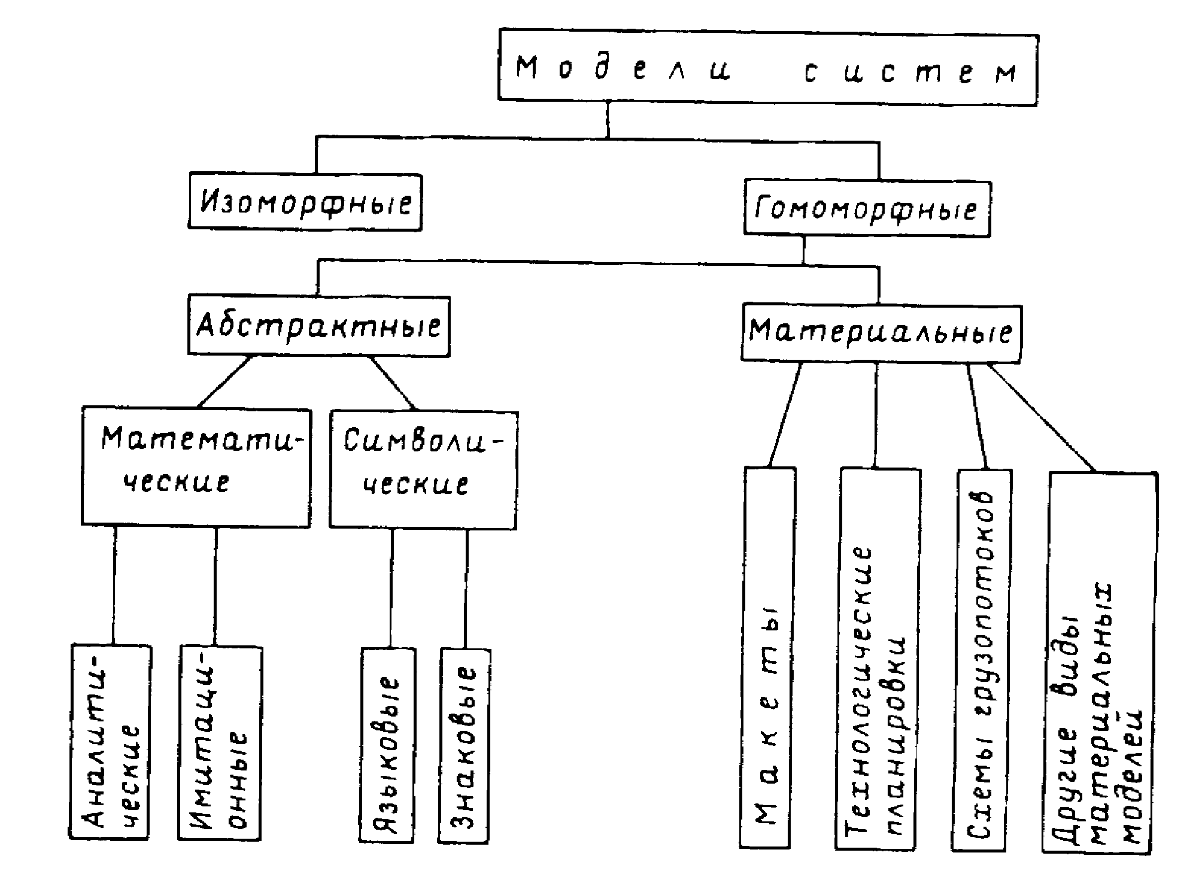

Рис. 21. Классификация моделей

*Изоморфные модели* - это модели, включающие все харак­теристики объекта оригинала, способные, по существу, заме­нить его. Если можно создать и наблюдать изоморфную модель, то наши знания о реальном объекте будут точными. В этом случае мы сможем точно предсказать поведение объекта.

*Гомоморфные .модели.* В их основе лежит неполное, частич­ное подобие модели изучаемому объекту. При этом некоторые стороны функционирования реального объекта не моделируют­ся совсем. В результате упрощается построение модели и интер­претация результатов исследования. При моделировании логи­стических систем абсолютное подобие не имеет места. Поэтому в дальнейшем мы будем рассматривать лишь гомоморфные мо­дели, не забывая, однако, что степень подобия у них может быть различной.

Следующим признаком классификации является *материаль­ность модели.* В соответствии с этим признаком все модели можно разделить на м а т е р и а л ь н ы е и а б с т р а к т н ы е.

*Материальные модели* воспроизводят основные геометриче­ские, физические, динамические и функциональные характери­стики изучаемого явления или объекта. К этой категории отно­сятся, в частности, уменьшенные макеты предприятий оптовой торговли, позволяющие решить вопросы оптимального размеще­ния оборудования и организации грузовых потоков.

*Абстрактное моделирование* часто является единственным способом моделирования в логистике. Его подразделяют на *сим­волическое и математическое.*

К с и м в о л и ч е с к и м м о д е л я м относят языковые и зна­ковые.

*Языковые модели* - это словесные модели, в основе кото­рых лежит набор слов (словарь), очищенных от неоднозначно­сти. Этот словарь называется «тезаурус». В нем каждому слову может соответствовать лишь единственное понятие, в то вре­мя как в обычном словаре одному слову могут соответствовать несколько понятий.

*Знаковые модели.* Если ввести условное обозначение отдель­ных понятий, т. е. знаки, а также договориться об операциях между этими знаками, то можно дать символическое описание объекта.

М а т е м а т и ч е с к и м м о д е л и р о в а н и е м называется про­цесс установления соответствия данному реальному объекту некоторого математического объекта, называемого математи­ческой моделью. В логистике широко применяются два вида математического моделирования: аналитическое и имитацион­ное.

*Аналитическое моделирование -* это математический при­ем исследования логистических систем, позволяющий получать точные решения. Аналитическое моделирование осуществляется в следующей последовательности.

*Первый этап.* Формулируются математические законы, свя­зывающие объекты системы. Эти законы записываются в виде некоторых функциональных соотношений (алгебраических, дифференциальных и т. п.),

*Второй этап.* Решение уравнений, получение теоретических результатов.

*Третий этап.* Сопоставление полученных теоретических ре­зультатов с практикой (проверка на адекватность).

Наиболее полное исследование процесса функционирования системы можно провести, если известны явные зависимости, связывающие искомые характеристики с начальными условиями, параметрами и переменными системы. Однако такие зави­симости удается получить только для сравнительно простых си­стем. При усложнении систем исследование их аналитическими методами наталкивается на определенные трудности, что явля­ется существенным недостатком метода. В этом случае, что­бы использовать аналитический метод, необходимо существенно упростить первоначальную модель, чтобы иметь возможность изучить хотя бы общие свойства системы.

К достоинствам аналитического моделирования относят большую силу обобщения и многократность использова­ния.

Другим видом математического моделирования является *имитационное моделирование.*

Как уже отмечалось, логистические системы функциониру­ют в условиях неопределенности окружающей среды. При упра­влении материальными потоками должны учитываться фак­торы, многие из которых носят случайностный характер. В этих условиях создание аналитической модели, устанавливаю­щей четкие количественные соотношения между различными составляющими логистических процессов, может оказаться либо невозможным, либо слишком дорогим.

При имитационном моделировании закономерности, опреде­ляющие характер количественных отношений внутри логисти­ческих процессов, остаются непознанными. В этом плане ло­гистический процесс остается для экспериментатора «черным ящиком».

Процесс работы с имитационной моделью, в первом прибли­жении, можно сравнить с настройкой телевизора рядовым теле­зрителем, не имеющим представления о принципах работы этого аппарата. Телезритель просто вращает разные ручки, добиваясь четкого изображения, не имея при этом представления о том, что происходит внутри «черного ящика».

Точно так же экспериментатор «вращает ручки» имитаци­онной модели, меняя при этом условия протекания процесса и наблюдая получаемый результат. Определение условий, при ко­торых результат удовлетворяет требованиям, является целью работы с имитационной моделью.

Имитационное моделирование включает в себя д в а о с н о в ­ н ы х п р о ц е с с а : первый — конструирование модели реальной системы, второй — постановка экспериментов на этой модели.

При этом могут преследоваться следующие цели: а) понять поведение логистической системы; б) выбрать стратегию, обес­печивающую наиболее эффективное функционирование логисти­ческой системы.

Как правило, имитационное моделирование осуществляется с помощью компьютеров.

Условия, при которых рекомендуется применять имитацион­ное моделирование, приведены в работе Р. Шеннона «Имитаци­онное моделирование систем — наука и искусство» [46]. Перечи­слим основные из них.

1. Не существует законченной математической постановки данной задачи, либо еще не разработаны аналитические методы решения сформулированной математической модели.

2. Аналитические модели имеются, но процедуры столь слож­ны и трудоемки, что имитационное моделирование дает более простой способ решения задачи.

3. Аналитические решения существуют, но их реализация не­возможна вследствие недостаточной математической подготовки имеющегося персонала.

Таким образом, основным достоинством имитационного мо­делирования является то, что этим методом можно решать более сложные задачи. Имитационные модели позволяют достаточ­но просто учитывать случайные воздействия и другие факто­ры, которые создают трудности при аналитическом исследова­нии.

При имитационном моделировании воспроизводится процесс функционирования системы во времени. Причем имитируются элементарные явления, составляющие процесс с сохранением их логической структуры и последовательности протекания во вре­мени. Модели не решают, а осуществляют прогон программы с заданными параметрами, меняя параметры, осуществляя прогон за прогоном.

Имитационное моделирование имеет ряд существенных не­достатков, которые также необходимо учитывать.

1. Исследования с помощью этого метода обходятся дорого.

Причины:

— для построения модели и экспериментирования на ней не­обходим высококвалифицированный специалист-программист;

— необходимо большое количество машинного времени, по­скольку метод основывается на статистических испытаниях и требует многочисленных прогонов программ;

— модели разрабатываются для конкретных условий и, как правило, не тиражируются.

2. Велика возможность ложной имитации. Процессы в логистических системах носят вероятностный характер и подда­ются моделированию только при введении определенного рода допущений. Например, разрабатывая имитационную модель товароснабжения района и принимая среднюю скорость движения автомобиля на маршруте, равную 25 км/ч, мы исходим из до­пущения, что дорожные условия хорошие. В действительности погода может испортиться и, в результате наступившего гололеда, скорость на маршруте упадет до 15 км/ч. Реальный процесс пойдет иначе.

Описание достоинств и недостатков имитационного модели­рования можно завершить словами Р. Шеннона: «Разработка и применение имитационных моделей в большей степени искус­ство, чем наука. Следовательно успех или неудача в большей степени зависит не от метода, а от того, как он применяется» [46].

## 5.3. ЭКСПЕРТНЫЕ СИСТЕМЫ В ЛОГИСТИКЕ

Под экспертными системами в логистике понимают специ­альные компьютерные программы, помогающие специалистам принимать решения, связанные с управлением материальными потоками. Экспертная система может аккумулировать знания и опыт нескольких специалистов-экспертов, работающих в разных областях. Труд высококвалифицированных экспертов стоит дорого, однако, как правило, требуется не повседневно. Возмож­ность получить совет экспертов по разным вопросам посред­ством обращения к компьютеру позволяет квалифицированно решать сложные задачи, повышает производительность труда персонала и в то же время не требует затрат на содержание штата высокооплачиваемых специалистов.

Применение экспертных систем позволяет:

— принимать быстрые и качественные решения в области управления материальными потоками;

* готовить опытных специалистов за относительно более ко­роткий промежуток времени* ;

* Обращение с экспертными программами за короткий промежуток вре­мени формирует опытного специалиста. В то же время, задача повышения обучающих возможностей экспертных систем является сегодня актуальной, так как большинство программ не объясняют пользователю причины реко­мендуемых решений.

— сохранять «ноу - хау» компании, так как персонал, пользу­ющийся системой, не может вынести за пределы компании опыт и знания, содержащиеся в экспертной системе;

— использовать опыт и знания высококвалифицированных специалистов на непрестижных, опасных, скучных и тому по­добных рабочих местах.

К недостаткам экспертных систем следует отнести огра­ниченную возможность использования «здравого смысла». Ло­гистические процессы включают множество операций с разно­образными грузами. Учесть все особенности в экспертной про­грамме невозможно. Поэтому, чтобы не поставить коробку весом в сто килограммов на коробку весом в пять килограммов здра­вым смыслом, дополняющим знания экспертной системы, дол­жен обладать пользователь.

Экспертные системы применяются на различных стадиях ло­гистического процесса, облегчая решение проблем, требующих значительного опыта и затрат времени. Например, на складе, при принятии решения о пополнении запасов, когда менедже­ру необходимо оценить большой объем разнообразной информа­ции: ожидаемые цены в разрезе закупаемых товаров, тарифы на доставку, необходимость одновременного пополнения запасов по разным позициям ассортимента и т. д. Использование здесь экс­пертных систем позволяет принимать не только правильные, но и быстрые решения, что зачастую не менее важно.

В качестве примера использования экспертных систем в складском хозяйстве приведем систему Inventory Management Assistant, IMA («помощник в складском менеджменте»), раз­работанную для логистического отдела Военно-воздушных сил США. Отдел обслуживает свыше 19000 самолетов по всему ми­ру. Складская система отдела содержит 916000 наименований запасных частей для самолетов. Цель создания IMA — помощь персоналу складов при решении задач, связанных с управлением запасами. Использование названной экспертной системы позво­лило на 8-10% повысить эффективность решения обычных про­блем. Эффективность решения вопросов в сложных ситуациях возросла на 15 - 18%.

## 5.4. ОПРЕДЕЛЕНИЕ И ОСНОВНЫЕ ПРИНЦИПЫ СИСТЕМНОГО ПОДХОДА

Природа материального потока такова, что на своем пути к потреблению он проходит производственные, складские, транс­портные звенья. Организуют и направляют материальный поток разнообразные участники логистического процесса.

*Методологической основой сквозного управления материальным потоком является системный подход,* принцип реа­лизации которого в концепции логистики поставлен на первое место.

*Системный подход — это направление методологии науч­ного познания, в основе которого лежит рассмотрение объек­тов как систем,* что позволяет исследовать трудно наблюдае­мые свойства и отношения в объектах.

Системный подход означает, что *каждая система является интегрированным целым* даже тогда, когда, она состоит из от­дельных, разобщенных подсистем. *Системный подход позволя­ет увидеть изучаемый объект как комплекс взаимосвязанных подсистем, объединенных общей целью, раскрыть его интегративные свойства, внутренние и внешние связи.*

Функционирование реальных логистических систем характе­ризуется наличием сложных стохастических связей как внутри этих систем, так и в их отношениях с окружающей средой. В этих условиях принятие частных решений, без учета общих це­лей функционирования системы и предъявляемых к ней требо­ваний, может оказаться недостаточным, а возможно и ошибоч­ным.

В качестве примера вновь обратимся к схеме движения са­харного песка от завода-изготовителя до магазинов (рис. 11). Допустим, что руководство завода без согласования с оптовым и розничным звеном приняло решение о внедрении мощного обо­рудования для фасовки сахарного песка в бумажные пакеты. Возникает вопрос: как воспримет это нововведение вся товаропроводящая система, приспособленная к транспортированию, хранению и выполнению остальных технологических операций с сахарным песком, упакованным именно в мешки? Не исключено, что в ее работе произойдет сбой.

В соответствии с требованиями системного подхода решение о фасовке сахарного песка на заводе-изготовителе должно приниматься во взаимной связи с остальными решениями, общей целью которых является оптимизация совокупного материаль­ного потока.

Системный подход не существует в виде строгой методологической концепции. Это своего рода совокупность познаватель­ных принципов, соблюдение которых позволяет определенным образом сориентировать конкретные исследования.

При формировании логистических систем должны учиты­ваться следующие принципы системного подхода:

*принцип последовательного продвижения по этапам созда­ния системы.* Соблюдение этого принципа означает, что систе­ма сначала должна исследоваться на макроуровне, т. е. во вза­имоотношении с окружающей средой, а затем на микроуровне, т. е. внутри своей структуры;

*принцип согласования информационных, надежностных, ре­сурсных и других характеристик проектируемых систем;*

*принцип отсутствия конфликтов м.ежду целями отдель­ных подсистем и целями всей системы.*

## 5.5. СРАВНИТЕЛЬНАЯ ХАРАКТЕРИСТИКА КЛАССИЧЕСКОГО И СИСТЕМНОГО ПОДХОДОВ К ФОРМИРОВАНИЮ СИСТЕМ

Существо системного подхода отчетливо проявляется при его сравнении с классическим индуктивным подходом к форми­рованию систем.

Классический подход означает переход от частного к общему (индукция). Формирование системы, при классическом подходе к этому процессу, происходит путем слияния ее компонентов, разрабатываемых отдельно (рис. 22).

На первом этапе определяются цели функционирования от­дельных подсистем. Затем, на втором этапе, анализируется ин­формация, необходимая для формирования отдельных подси­стем. И, наконец, на третьем этапе формируются подсистемы, которые в совокупности образуют работоспособную систему.

В отличие от классического системный подход предполагает последовательный переход от общего к частному, когда в осно­ве рассмотрения лежит конечная цель, ради которой создается система (рис. 23).

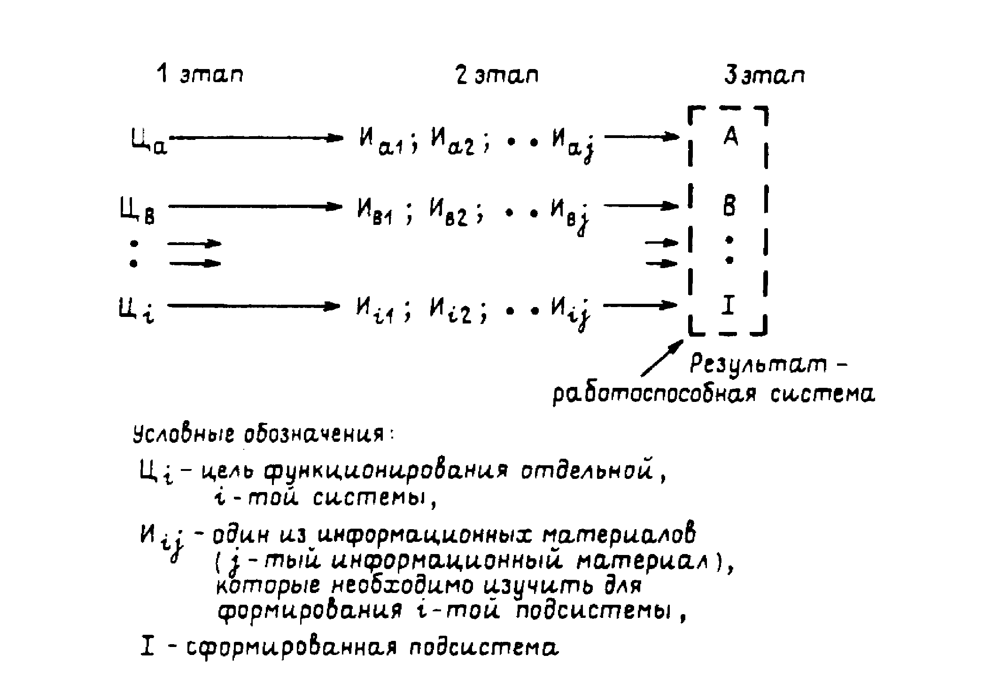

Рис. 22. Последовательность формирования системы

При классическом ( индуктивном ) подходе

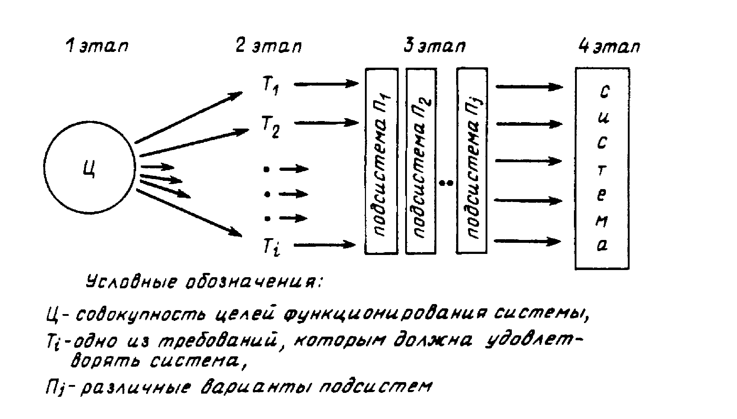

Рис. 23. Последовательность формирования систем

при системном подходе

Последовательность формирования системы при системном подходе также включает в себя несколько этапов.

*Первый этап.* Определяются и формулируются цели функ­ционирования системы.

*Второй этап.* На основании анализа цели функционирования системы и ограничений внешней среды определяются требова­ния, которым должна удовлетворять система.

*Третий этап.* На базе этих требований формируются, ори­ентировочно, некоторые подсистемы.

*Четвертый этап.* Наиболее сложный этап синтеза системы: анализ различных вариантов и выбор подсистем, организация их в единую систему. При этом используются критерии выбо­ра. В логистике один из основных методов синтеза систем — моделирование.

## 5.6. ПРИМЕР КЛАССИЧЕСКОГО И СИСТЕМНОГО ПОДХОДОВ К ОРГАНИЗАЦИИ МАТЕРИАЛЬНОГО ПОТОКА

Различные подходы к организации материального потока проиллюстрируем на примере снабжения магазинов бакалейны­ми товарами со складов оптовой базы. Участники этого процес­са: оптовая база, транспортное предприятие и сеть обслуживае­мых продовольственных магазинов, изображены на рис. 24.

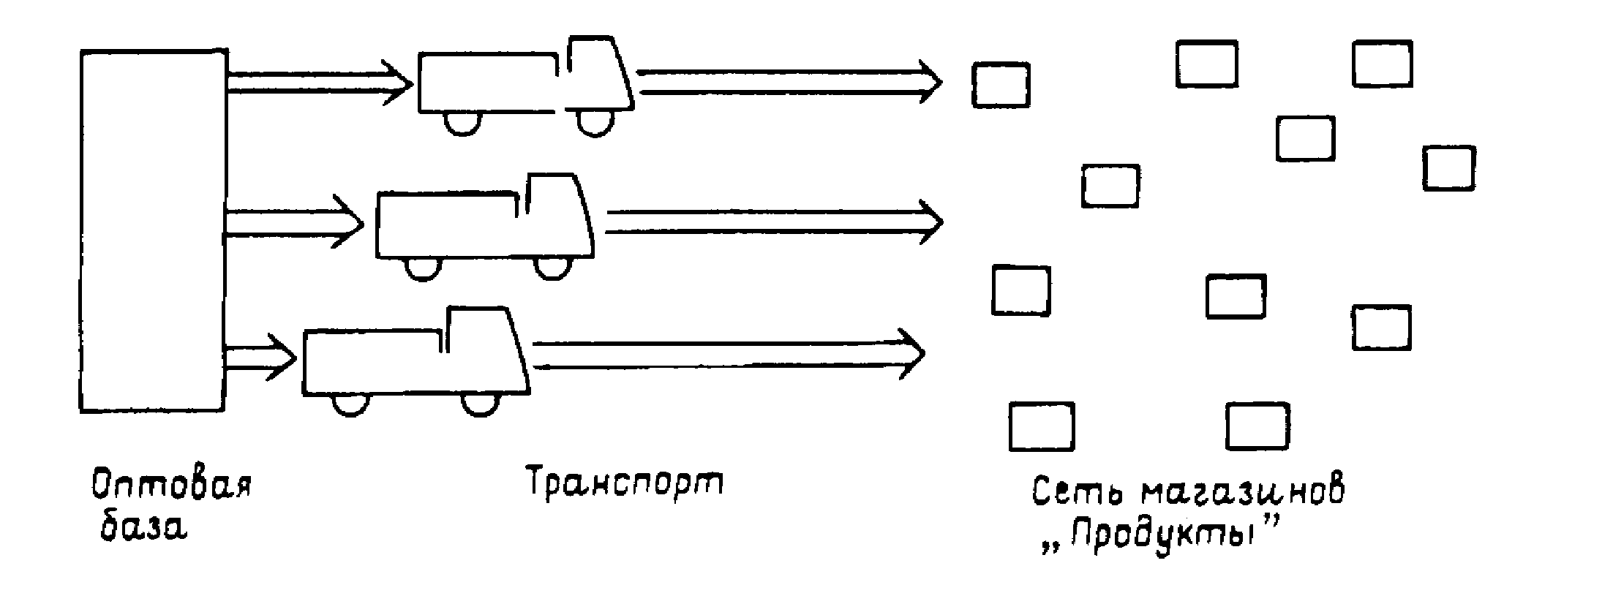

Рис. 24. Участники процесса товароснабжения розничной торговой сети бакалейными товарами

Рассмотрим д в а в а р и а н т а организации материального потока, имеющие принципиальное отличие друг от друга. Пер­вый вариант носит традиционное название «самовывоз», вто­рой — «централизованная доставка».

*Вариант 1 (самовывоз)* характеризуется следующими при­знаками:

отсутствует единый орган, обеспечивающий оптимальное ис­пользование транспорта. Магазины самостоятельно договарива­ются с транспортными организациями и, получив машину, приезжают по мере необходимости на базу за товаром;

на складах базы, на транспорте и в магазинах применяются исторически сложившиеся технологические процессы грузопереработки, не согласованные между собой. Некоторое согласование имеет место лишь в местах передачи груза;

ни оптовая база, ни магазины не предъявляют жестких тре­бований к типам используемого транспорта — главное вывезти товар;

отсутствует необходимость использования строго определен­ных видов тары;

возможно, что в ряде магазинов не созданы условия для беспрепятственного подъезда транспорта, быстрой разгрузки и приемки товара.

Анализ характерных признаков «самовывоза» показывает, что у участников логистического процесса отсутствует единая цель — рациональная организация совокупного материального потока. Каждый из участников организует материальный поток лишь в пределах участка своей непосредственной деятельности.

Очевидно, что здесь имеет место классический способ формирования системы, обеспечивающей прохождение совокупного материального потока. Действительно, мы видим здесь т р и, са­мостоятельно сформированные п о д с и с т е м ы :

— подсистема, обеспечивающая прохождение материального потока на складах оптовой базы;

— подсистема, обеспечивающая его обработку на транспорте;

— подсистема, обеспечивающая его обработку в магазинах.

Эти подсистемы соединены между собой в значительной сте­пени механически. Несмотря на это, в целом они образуют ра­ботоспособную систему, обеспечивающую прохождение совокуп­ного материального потока по всей цепи:

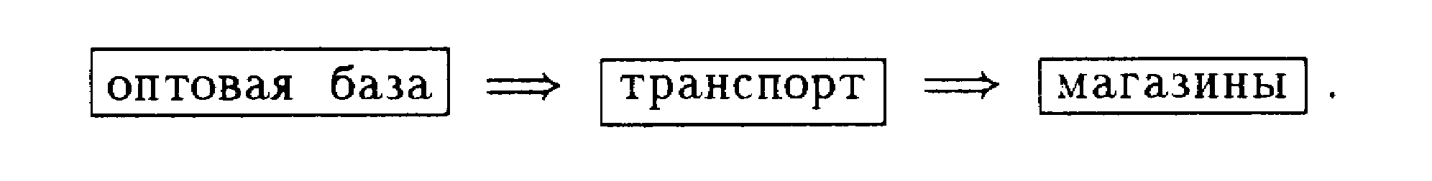

*Вариант 2 (централизованная доставка)* характеризуется следующими признаками:

участники логистического процесса создают единый орган, цель которого — оптимизация именно совокупного материаль­ного потока. Например, в потребительском союзе для органи­зации централизованной доставки создается рабочая группа, в состав которой входят директора автотранспортных, оптовых и розничных предприятий. Организационное руководство рабо­чей группой возлагается на заместителя председателя правления потребсоюза;

исторически сложившиеся технологические процессы на предприятиях — участниках логистического процесса коррек­тируются в соответствии с требованиями оптимальной органи­зации именно совокупного материального потока;

разрабатываются схемы завоза товаров в магазины, опреде­ляются рациональные размеры партий поставок и частотазаво­за;

разрабатываются оптимальные маршруты и графики завоза товаров в магазины;

создается парк специализированных автомобилей, а также выполняется ряд других мероприятий, позволяющих оптимизи­ровать совокупный материальный поток.

Анализ характерных признаков второго варианта органи­зации материального потока показывает, что для централизо­ванной доставки товаров участники логистического процесса задаются общей целью формирования логистической системы, обеспечивающей рациональную организацию совокупного мате­риального потока. Изучаются требования, которым он должен удовлетворять. Формируются варианты его организации, из ко­торых по специальным критериям отбирается лучший. Таким образом, *второй вариант является примером системного под­хода к формированию логистической системы,* обеспечивающей прохождение совокупного материального потока по цепи:



Не останавливаясь на доказательстве, отметим, что второй вариант организации материального потока, т. е. системный подход к товароснабжению розничной торговой сети, позволя­ет:

— повысить степень использования материально-техниче­ской базы, в том числе транспорта, складских и торговых пло­щадей;

— оптимизировать товарные запасы у всех участников логи­стического процесса;

— повысить качество и уровень логистического сервиса;

— оптимизировать размеры партий товаров.

Вопросы для контроля знаний

1. Охарактеризуйте объект исследований в области логистики, а также применяемый методологический аппарат.

2. Дайте определения логистической модели и логистического моделирования.

3. Охарактеризуйте метод аналитического моделирования логи­стических систем. Назовите его преимущества и недостатки.

4. Что такое имитационное моделирование логистических си­стем? Из каких процессов состоит, какие цели преследует?

5. В каких случаях рекомендуется применять метод имитацион­ного моделирования?

6. Назовите достоинства и недостатки имитационного модели­рования.

7. Дайте определение системного подхода.

8. Опишите последовательность формирования системы при классическом (индуктивном) подходе.

9. Опишите последовательность формирования системы при си­стемном подходе.

10. Сделайте сравнительную характеристику классического и си­стемного подходов к формированию систем.

11. Приведите пример классического и системного подходов к формированию материалопроводящих систем. В чем, на ваш взгляд, заключается эффект от использования принципов си­стемного подхода?

12. Назовите преимущества и недостатки экспертных систем.

# РАЗДЕЛ II

# ЛОГИСТИЧЕСКИЙ ПОДХОД К УПРАВЛЕНИЮ МАТЕРИАЛЬНЫМИ ПОТОКАМИ В СФЕРАХ ПРОИЗВОДСТВА И ОБРАЩЕНИЯ

# 

# Глава 6

# ФУНКЦИОНАЛЬНЫЕ ОБЛАСТИ ЛОГИСТИКИ

## 6.1. ХАРАКТЕРИСТИКА ФУНКЦИОНАЛЬНЫХ ОБЛАСТЕЙ ЛОГИСТИКИ

Объектом логистики, как известно, является сквозной мате­риальный поток, тем не менее на отдельных участках упра­вление им имеет известную специфику. В соответствии с этой спецификой выполняют *пять функциональных областей ло­гистики: закупочную, производственную, распределительную, транспортную и информационную,* которые подробно изучают­ся в следующих главах учебника. В настоящем параграфе ука­жем специфику каждой функциональной области и ее место в общей системе логистики.

1. В процессе обеспечения предприятия сырьем и материалами решаются задачи *закупочной логистики.* На этом этапе изучаются и выбираются поставщики, заключаются договоры и контролируется их исполнение, принимаются меры в случае на­рушения условий поставки. Любое производственное предприя­тие имеет службу, которая осуществляет перечисленные функ­ции. Логистический подход к управлению материальными по­токами требует, чтобы деятельность этой службы, связанная с формированием параметров сквозного материального потока, не была обособленной, а подчинялась стратегии управления сквоз­ным материальным потоком. В то же время задачи, решаемые в процессе доведения материального потока от складов готовой продукции поставщика до цехов предприятия — потребителя, имеют известную специфику, что явилось причиной выделения обособленного раздела логистики - закупочной логистики.

На практике границы деятельности, составляющей основное содержание закупочной логистики, определяются условиями до­говора с поставщиками и составом функций службы снабжения внутри предприятия (рис. 25 а).

2. В процессе управления материальным потоком внутри предприятия, создающего материальные блага или оказывающего материальные услуги, в основном решаются задачи *про­изводственной логистики.* Специфика этого этапа заключается в том, что основной объем работ по проведению потока выпол­няется в пределах территории одного предприятия. Участники логистического процесса при этом, как правило, не вступают в товароденежные отношения. Поток идет не в результате за­ключенных договоров, а в результате решений, принимаемых системой управления предприятием.

Сфера производственной логистики тесно соприкасается со сферами закупок материалов и распределения готовой продук­ции. Однако основной круг задач в этой области - управле­ние материальными потоками в процессе осуществления именно производства (рис. 25 б).

Производственное предприятие

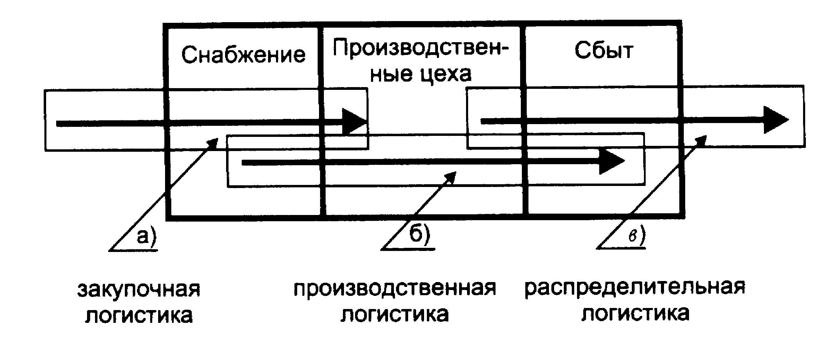

Рис. 25. Участки материального потока, на которых преимущественно решаются задачи закупочной, производственной и распределительной логистики

3. При управлении материальными потоками в процессе ре­ализации готовой продукции решаются задачи *распределитель­ной логистики.* Это обширный круг задач, решением которых занимаются как производственные предприятия, так и предпри­ятия, осуществляющие торгово-посредническую деятельность. К решению этих задач имеют отношение властные структу­ры, так как от организации распределения существенно зависит состояние экономики региона. Например, в случае неудовлетво­рительной организации системы распределения продовольствен­ных товаров в регионе положение местной власти будет неста­бильным.

Реализация функции распределения на производственном предприятии иначе называется сбытом продукции. На рис. 25в показано, что в сферу внимания распределительной логистики материальный поток попадает еще находясь в производственных цехах. Это означает, что вопросы тары и упаковки, раз­мера изготавливаемой партии и времени, к которому эта пар­тия должна быть изготовлена, а также много других вопро­сов, существенных для процесса реализации, начинают решать­ся на более ранних стадиях управления материальным пото­ком.

4. При управлении материальными потоками на транспорт­ных участках решаются специфические задачи *транспортной логистики.* Совокупный объем транспортной работы, выполня­емой в процессе доведения материального потока от первичного источника сырья до конечного потребителя, можно разделить на две большие группы (примерно равные):

работа, выполняемая транспортом, принадлежащим специ­альным транспортным организациям (транспорт общего поль­зования);

работа, выполняемая собственным транспортом всех осталь­ных (нетранспортных) предприятий.

Также как и другие функциональные области логистики, транспортная логистика четко очерченных границ не имеет. Методы транспортной логистики применяются при организа­ции любых перевозок. Однако приоритетным объектом изуче­ния и управления в этом разделе является материальный поток, имеющий место в процессе перевозок транспортом общего поль­зования.

5. *Информационная логистика.* Результаты движения ма­териальных потоков находятся в прямой связи с рационально­стью организации движения информационных потоков. В по­следние десятилетия именно возможность эффективного упра­вления мощными информационными потоками позволила ста­вить и решать задачу сквозного управления потоками матери­альными. Высокая значимость информационной составляющей в логистических процессах стала причиной выделения специаль­ного раздела логистики - информационной логистики. Объект исследования здесь — информационные системы, обеспечиваю­щие управление материальными потоками, используемая микро­процессорная техника, информационные технологии и другие во­просы, связанные с организацией информационных потоков (со­пряженных с материальными).

Информационная логистика тесно связана с остальными функциональными областями логистики. Этот раздел рассма­тривает организацию информационных потоков внутри пред­приятия, а также обмен информацией между различными участ­никами логистических процессов, находящимися на значитель­ных расстояниях друг от друга (например, с помощью средств спутниковой связи).

## Глава 7

## ЗАКУПОЧНАЯ ЛОГИСТИКА

### 7.1. СУЩНОСТЬ И ЗАДАЧИ ЗАКУПОЧНОЙ ЛОГИСТИКИ

Закупочная логистика — это управление материальными по­токами в процессе обеспечения предприятия материальными ре­сурсами.

Значимым элементом микрологистической системы является подсистема закупок, организующая вход материального потока в логистическую систему. Управление материальными потока­ми на данном этапе имеет известную специфику, что объясня­ет необходимость выделения закупочной логистики в отдельный раздел изучаемой дисциплины.

Любое предприятие, как производственное, так и торговое, в котором обрабатываются материальные потоки, имеет в сво­ем составе службу, осуществляющую закупку, доставку и вре­менное хранение предметов труда (служба снабжения): сырья, полуфабрикатов, изделий народного потребления. Деятельность этой службы может быть рассмотрена на трех уровнях, так как служба снабжения одновременно является:

— элементом, обеспечивающим связи и реализацию целей макрологистической системы, в которую входит предприятие;

— элементом микрологистической системы, то есть одним из подразделений предприятия, обеспечивающим реализацию це­лей этого предприятия;

— самостоятельной системой, имеющей элементы, структу­ру и самостоятельные цели.

Рассмотрим цели функционирования службы снабжения на каждом из выделенных уровней.

1. Как элемент макрологистической системы служба снабжения устанавливает хозяйственные связи с поставщиками, со­гласовывая технико-технологические, экономические и методо­логические вопросы, связанные с поставкой товаров. Работая в контакте со службами сбыта поставщика и транспортными организациями, служба снабжения обеспечивает «ввязывание» предприятия в макрологистическую систему. *Идея логисти­ки — получение дополнительной прибыли от согласованности действий всех участников, требует, чтобы персонал службы снабжения добивался реализации целей собственного предпри­ятия не как изолированного объекта, а как звена всей логи­стической макросистемы.* Это означает, что служба снабже­ния, работая на собственное предприятие, в то же время должна преследовать цель повышения эффективности функционирования всей макрологистической системы. Собственное предприя­тие при таком подходе рассматривается как элемент всей макро­логистической системы: улучшается положение всей системы - улучшается положение предприятия, как ее элемента *

* В качестве простого примера рассмотрим группу способных предпри­нимателей, каждый из которых ведет собственный бизнес. Если эти люди объединятся и начнут работать не только «на себя», но и на общий резуль­тат, то потенциальные возможности получения прибыли каждым из них, очевидно, резко возрастут.

2. Служба снабжения, являясь элементом организовавшего ее предприятия, должна органически вписываться в микрологисти­ческую систему, обеспечивающую прохождение материального потока в цепи *снабжение—производство*—*сбыт.* Обеспечение высокой степени согласованности действий по управлению ма­териальными потоками между службой снабжения и службами производства и сбыта является задачей логистической органи­зации предприятия в целом. Современные системы организации производства и материально-технического обеспечения (напри­мер, система МРП ) обеспечивают возможность согласования и оперативной корректировки планов и действий снабженческих, производственных и сбытовых звеньев в масштабе предприя­тия с учетом постоянных изменений в реальном масштабе вре­мени. **

** Режим работы в реальном масштабе времени обеспечивает обработку информации в темпе, определяемом скоростью ее поступления. Этот режим дает возможность получать необходимую информацию о движении мате­риального потока в текущий момент времени и своевременно выдавать со­ответствующее административное и управляющее воздействие на объекты управления.

Цепь *снабжение—производство—сбыт* должна строиться на основе современной концепции маркетинга, то есть вначале должна разрабатываться стратегия сбыта, затем, исходя из нее, стратегия развития производства и уже затем стратегия снабжения производства. Следует отметить, что маркетинг намечает данную задачу лишь в концептуальном плане. Научный инстру­ментарий маркетинга, нацеленный на всестороннее исследование рынка сбыта, не содержит методов, позволяющих решать зада­чи технико-технологической согласованности с поставщиками в зависимости от соответствующих требований, выявленных при изучении рынка сбыта. Маркетинг не предлагает также и мето­дов системной организации всех участников процесса продвиже­ния материалов от первичного источника сырья вплоть до конеч­ного потребителя. В этом плане логистика развивает маркетин­говый подход к предпринимательской деятельности, нарабаты­вает методы, позволяющие реализовать концепцию маркетинга, существенно расширяет и дополняет саму концепцию.

3. Эффективность функционирования службы снабжения, возможность реализации перечисленных целей как на уровне предприятия, так и на уровне макрологистики в существенной степени зависит от системной организации самой службы снаб­жения. Особенности организации деятельности этой службы с точки зрения возможности эффективного управления матери­альными потоками рассмотрены в следующем параграфе.

### 7.2. СЛУЖБА ЗАКУПОК НА ПРЕДПРИЯТИИ

В соответствии с концепцией логистики в процессе обеспече­ния предприятия предметами труда должны иметь место меро­приятия по реализации системного подхода к управлению мате­риальными потоками в пределах самой службы снабжения.

Для обеспечения предприятия предметами труда необходимо решить задачи:

— что закупить;

— сколько закупить;

— у кого закупить;

— на каких условиях закупить.

Кроме того, необходимо выполнить работы:

— заключить договор;

— проконтролировать исполнение договора;

— организовать доставку;

— организовать складирование.

Что, сколько и у кого закупить - задачи сложные по своей природе. В России их решение осложнено тем, что в недавнем прошлом предприятия эти задачи в полном объеме зачастую не решали вообще, так как ресурсы распределялись.

Рис. 26. Реализация функции снабжения в процессе работы различных подразделений предприятия

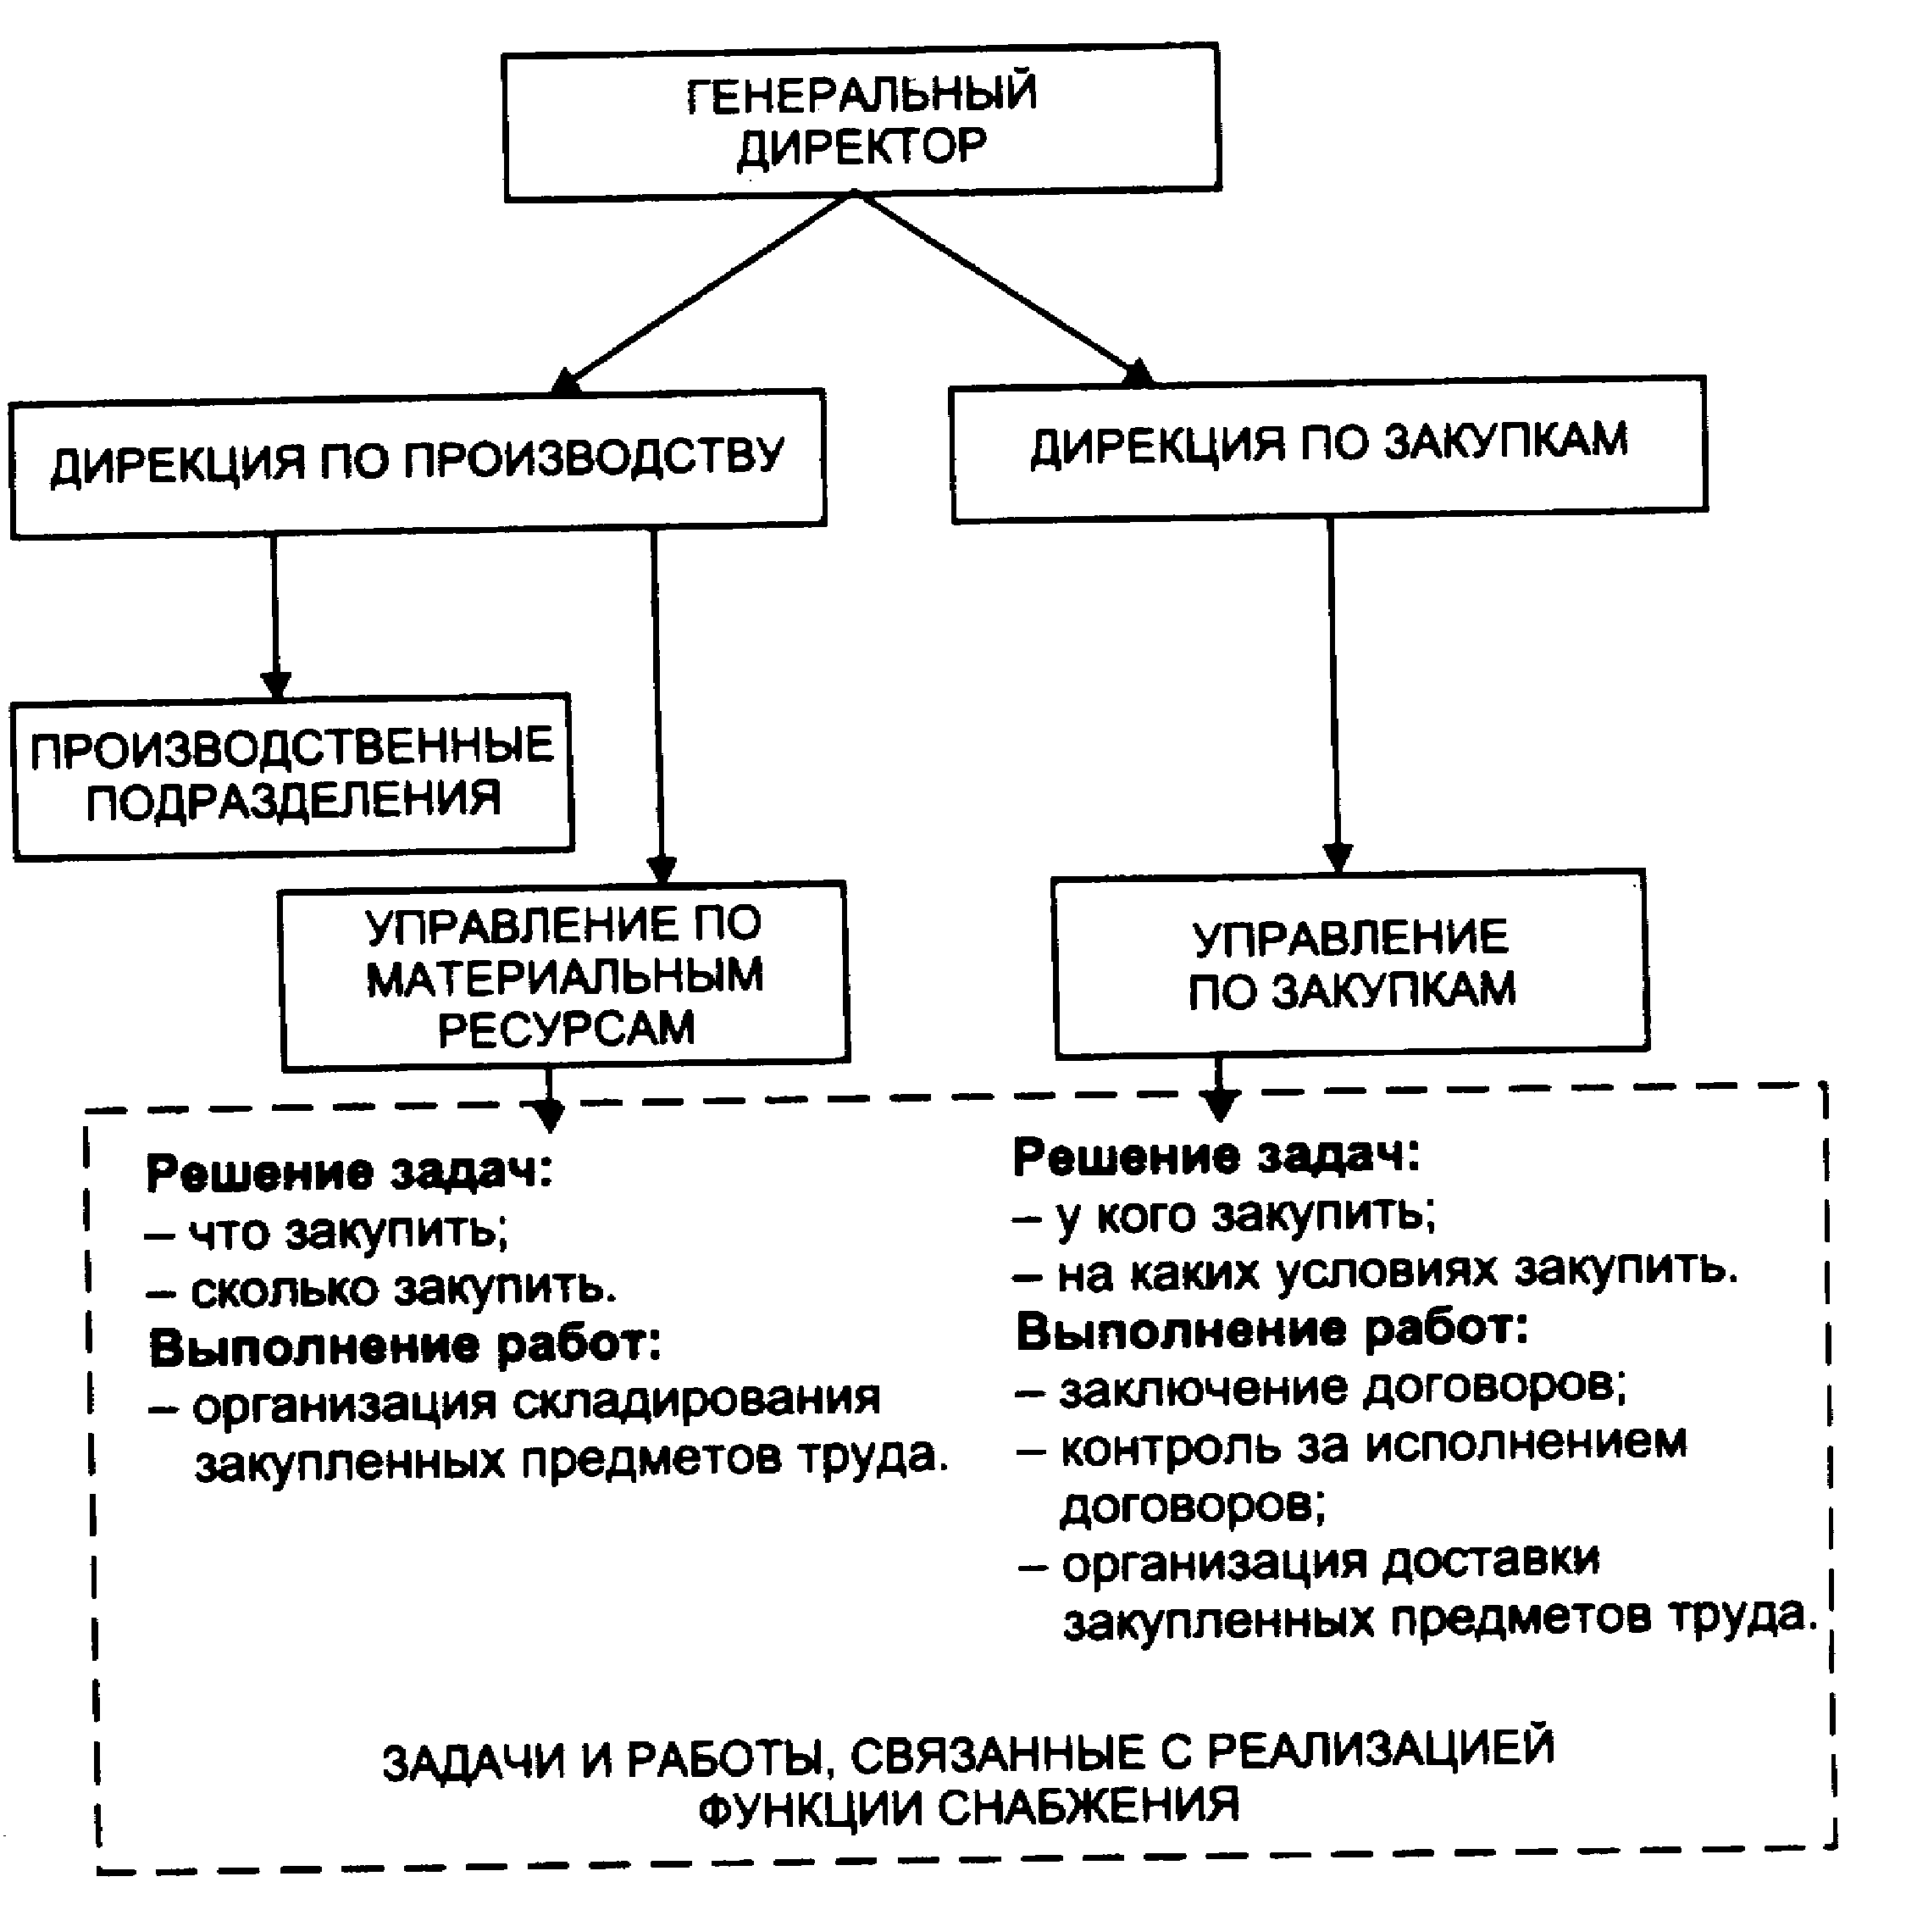

Рассмотрим два варианта организации снабжения, принципиально отличающиеся друг от друга возможностями реализа­ции системного подхода к управлению материальными потоками в процессе обеспечения предприятия сырьем.

На рис. 26 представлен вариант организационной структуры предприятия с распределением перечисленных выше задач меж­ду различными функциональными подразделениями. Как видим, задачи *что закупить и сколько закупить* решаются дирекцией по производству. Здесь же выполняются и работы по складированию закупленных предметов труда.

Задачи, *у кого и на каких условиях закупить* решаются ди­рекцией по закупкам. Здесь же выполняются и перечисленные работы по снабжению, то есть заключаются договоры, контроли­руется их исполнение, организуется доставка закупленных пред­метов труда. В результате функция управления материальным потоком в процессе снабжения предприятия сырьем и материа­лами разделена между различными службами и ее эффективная реализация затруднена.

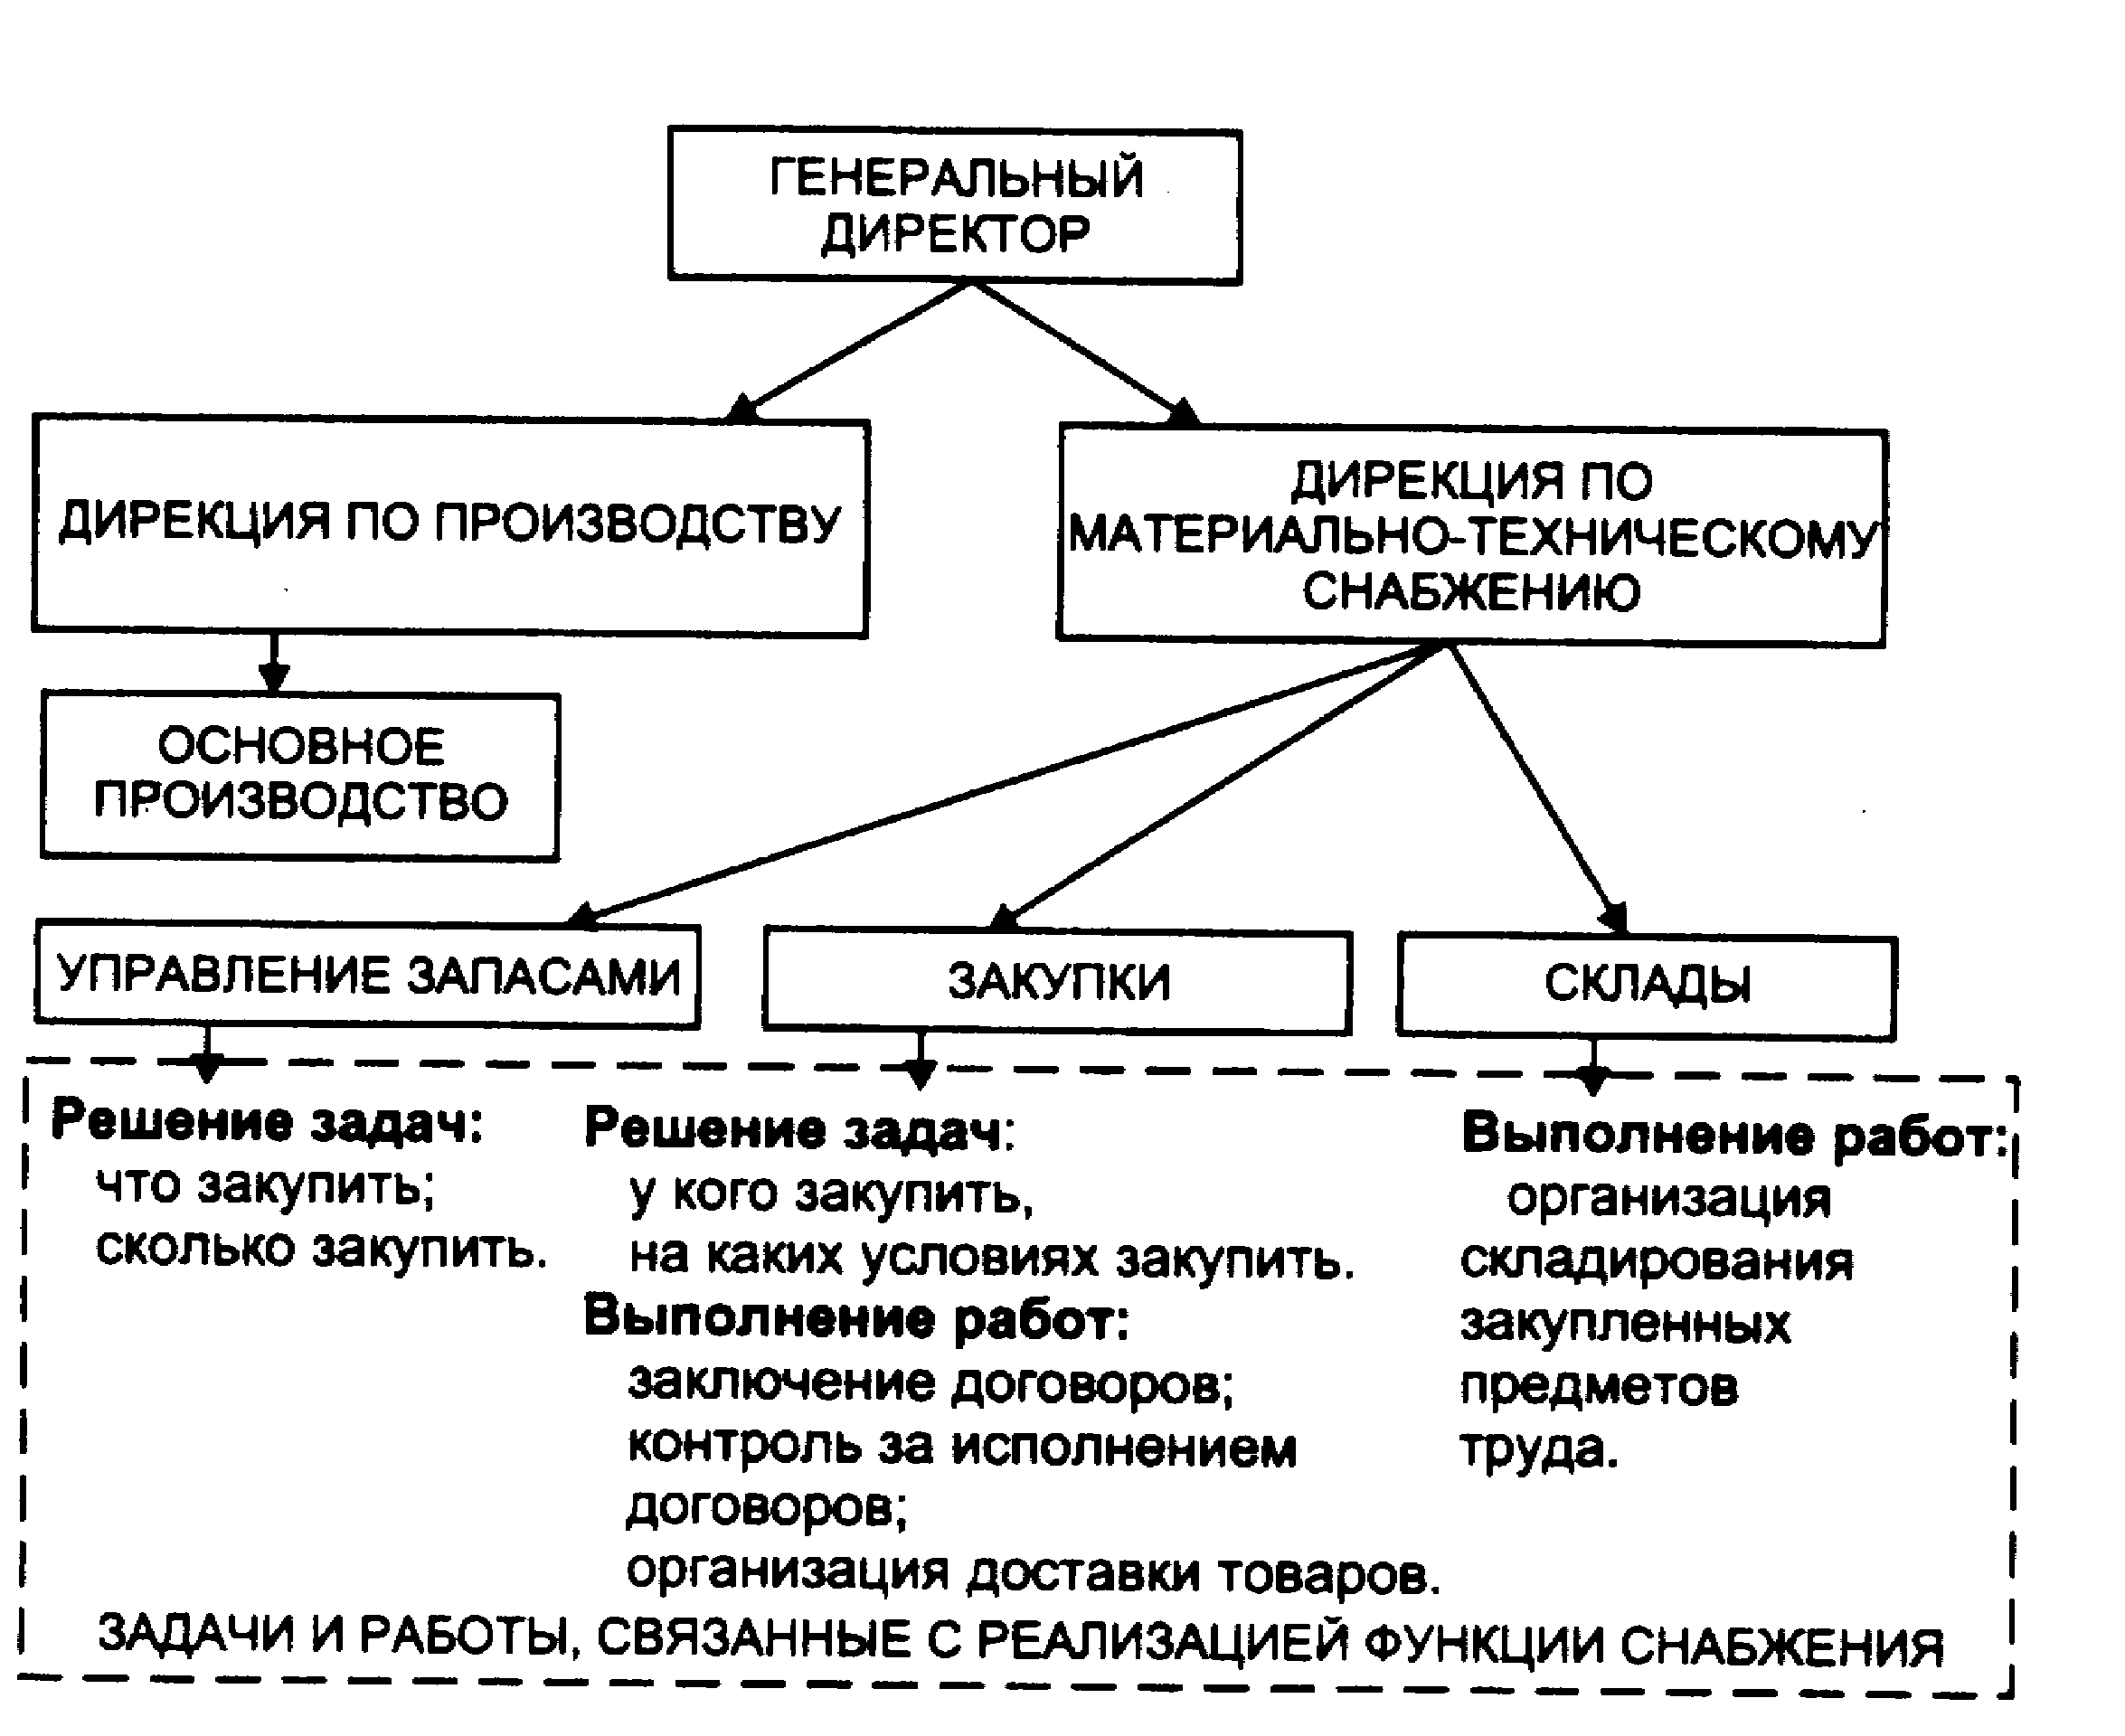

Рис. 27. Реализация функции снабжения в процессе работы одного подразделения предприятия

Другой вариант, представленный на рис. 27, предполага­ет сосредоточение всех функций снабжения предприятия в од­них руках, например, в дирекции по материально-техническому снабжению. Такая структура создает широкие возможности логистической оптимизации материального потока на стадии за­купок предметов труда.

### 7.3. ЗАДАЧА «СДЕЛАТЬ ИЛИ КУПИТЬ»

Задача «что закупить» заключается в принятии одного из двух альтернативных решений — делать комплектующее изде­лие самим (если это в принципе возможно) или же покупать у другого производителя. В англоязычной литературе эта задача встречается под названием Make-or-Buy Problem (задача «сделать или купить»), или сокращенно - задача MOB,* решение которой зависит от ряда внешних факторов, а также от условий на самом предприятии.

* В более широком плане задача MOB — это обоснование решения во­проса о степени использования в производственном процессе собственных средств производства. Решения принимаются как по использованию соб­ственных средств труда (собственный транспорт, склады, техника, обору­дование), так и по использованию собственных предметов труда, то есть изготовленных своими силами заготовок, полуфабрикатов, комплектующих изделий. Альтернативные решения — наемный транспорт, лизинг оборудо­вания, аренда складов, а также закупка полуфабрикатов или комплектую­щих изделий.

Значимым с точки зрения настоящего курса внешним фактором является степень развития логистики в экономике. Са­мостоятельное производство комплектующих снижает зависи­мость предприятия от колебаний рыночной конъюнктуры. Предприятие может устойчиво функционировать вне зависимости от складывающейся на рынке ситуации (естественно, в известных пределах). В то же время, высокое качество и низкую себестоимость комплектующих скорее обеспечит производитель, который специализируется на их выпуске. Поэтому, отказываясь от собственного производства и принимая решение о закупке ком­плектующих у специализированного поставщика, предприятие получает возможность поднять качество и снизить себестои­мость, однако попадает при этом в зависимость от окружающей экономической среды. Риск потерь, обусловленный ростом зави­симости, будет тем ниже, чем выше надежность поставок и чем более развиты в экономике логистические связи. Таким образом, чем выше степень развития логистики в обществе, тем «спокойнее» предприятие отказывается от собственного производства комплектующих и перекладывает эту задачу на специализированного производителя.

Вне зависимости от ситуации во внешней среде, на самих предприятиях могут действовать факторы, обусловливающие отказ от собственного производства. Решение в пользу закупок комплектующих и соответственно против собственного произ­водства должно быть принято в случае, если:

— потребность в комплектующем изделии невелика;

— отсутствуют необходимые для производства комплектую­щих мощности;

— отсутствуют кадры необходимой квалификации.

Решение против закупок и в пользу собственного производ­ства принимается в том случае, когда:

— потребность в комплектующих изделиях стабильна, и до­статочно велика;

— комплектующее изделие может быть изготовлено на имеющемся оборудовании.

### 7.4. ЗАДАЧА ВЫБОРА ПОСТАВЩИКА

После того, как решена задача «делать или покупать» и предприятие определило, какое сырье и какие материалы необхо­димо закупить, решают задачу выбора поставщика. Перечислим и охарактеризуем основные этапы решения этой задачи.

1. *Поиск потенциальных поставщиков.*

При этом могут быть использованы следующие методы:

— объявление конкурса;

— изучение рекламных материалов: фирменных каталогов, объявлений в средствах

массовой информации и т. п.;

— посещение выставок и ярмарок;

— переписка и личные контакты с возможными поставщи­ками.

В результате перечисленных мероприятий формируется спи­сок потенциальных поставщиков, который постоянно обновляет­ся и дополняется.

2. *Анализ потенциальные поставщиков.*

Составленный перечень потенциальных поставщиков анали­зируется на основании специальных критериев, позволяющих осуществить отбор приемлемых поставщиков. Количество та­ких критериев может составлять несколько десятков. Однако зачастую ограничиваются ценой и качеством поставляемой про­дукции, а также надежностью поставок, под которой понимают соблюдение поставщиком обязательств по срокам поставки, ассортименту, комплектности, качеству и количеству поставляе­мой продукции.

К другим критериям, принимаемым во внимание при выборе поставщика, относят следующие:

— удаленность поставщика от потребителя;

— сроки выполнения текущих и экстренных заказов;

— наличие резервных мощностей;

— организация управления качеством у поставщика;

— психологический климат у поставщика (возможности за­бастовок);

— способность обеспечить поставку запасных частей в тече­ние всего срока службы

поставляемого оборудования;

— финансовое положение поставщика, его кредитоспособность и др.

В результате анализа потенциальных поставщиков формиру­ется перечень конкретных поставщиков, с которыми проводится работа по заключению договорных отношений.

3. *Оценка результатов работы с поставщиками.*

На выбор поставщика существенное влияние оказывают ре­зультаты работы по уже заключенным договорам. Для этого раз­рабатывается специальная шкала оценок, позволяющая рассчи­тать рейтинг* поставщика. Перед расчетом рейтинга необходи­мо выполнить дифференциацию закупаемых предметов труда.

* Рейтинг — субъективная оценка какого-либо явления по заданной шка­ле. С помощью рейтинга осуществляется первичная классификация объек­тов по степени выраженности общего для них свойства (экспертные оценки). Рейтинг может служить основой для построения шкал оценок, в частности, при оценке надежности отдельных поставщиков (35).

Закупаемые товары, сырье и комплектующие изделия, как правило, неравнозначны с точки зрения целей производствен­ного или торгового процесса. Отсутствие некоторых комплек­тующих, требующихся регулярно, может привести к остановке производственного процесса (равно как и дефицит некоторых то­варов в торговле - к резкому падению прибыли торгового пред­приятия). Главным критерием при выборе поставщика данной категории предметов труда будет надежность поставки.

Если закупаемые предметы труда не являются значимыми с точки зрения производственного или торгового процесса, то при выборе их поставщика главным критерием будут служить затраты на приобретение и доставку.

Приведем пример расчета рейтинга поставщика (табл. 5). Допустим, что предприятию необходимо закупить товар А, дефицит которого недопустим. Соответственно, на первое место при выборе поставщика будет поставлен критерий надежности поставки. Значимость остальных критериев, установленная так же как и значимость первого, экспертным путем сотрудниками службы снабжения, приведена в табл. 5.

*Таблица 5*

Пример расчета рейтинга поставщика

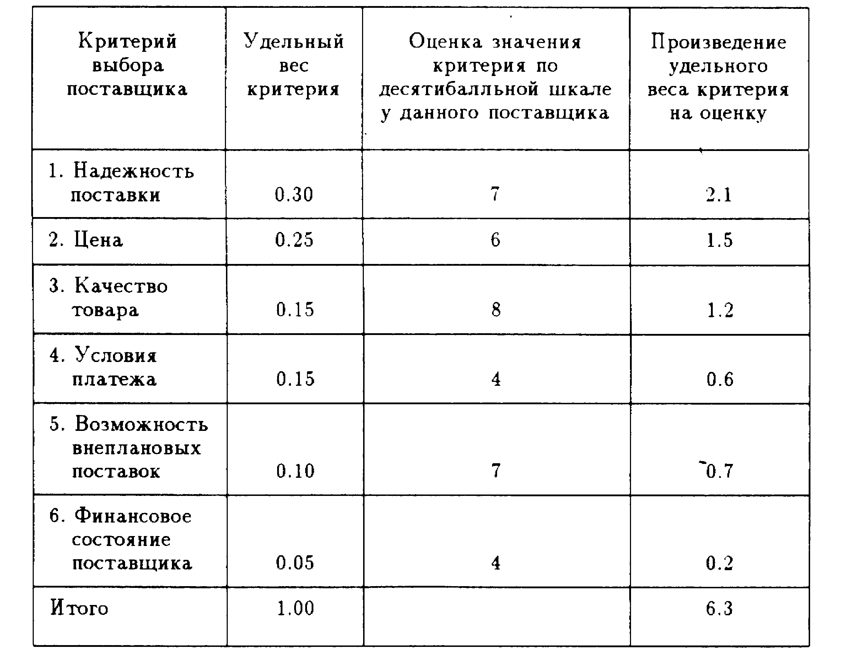

Итоговое значение рейтинга определяется путем суммирова­ния произведений значимости критерия на его оценку для данно­го поставщика. Рассчитывая рейтинг для разных поставщиков и сравнивая полученные значения, определяют наилучшего парт­нера.

Вступая в хозяйственную связь с неизвестным поставщиком, предприятие подвергается определенному риску. В случае несо­стоятельности или недобросовестности поставщика у потреби­теля могут возникнуть срывы в выполнении производственных программ или же прямые финансовые потери. Возмещение понесенных убытков наталкивается, как правило, на определенные трудности. В связи с этим предприятия изыскивают различные способы, позволяющие выявлять ненадлежащих поставщиков, например, западные фирмы нередко прибегают к услугам специализированных агентств, готовящих справки о поставщиках в том числе и с использованием неформальных каналов. Эти справки могут содержать следующую информацию о финансо­вом состоянии поставщика:

— отношение ликвидности поставщика к сумме долговых обязательств;

— отношение объема продаж к дебиторской задолженности;

— отношение чистой прибыли к объему продаж;

— движение денежной наличности;

— оборачиваемость запасов и др.

Отечественные предприятия при выборе поставщика в на­стоящее время в основном полагаются на собственную информа­цию. При этом на предприятии, имеющем много поставщиков, может быть сформирован список хорошо известных, заслужи­вающих доверия поставщиков. Утверждение договоров с этими поставщиками, разрешение предварительной оплаты намечен­ной к поставке продукции осуществляется по упрощенной схе­ме. Если же намечается заключение договора с поставщиком, отсутствующим в названном списке, то процедура утверждения и оплаты усложняется проведением необходимых мероприятий, обеспечивающих безопасность финансовых и других интересов предприятия.

Приведем пример принятия решения по выбору поставщика.

Представим себе, что имеются две фирмы (А и В), производя­щие одинаковую продукцию, одинакового качества. Обе фирмы известны и надежны. Недостаток фирмы А заключается в том, что она расположена от потребителя на 200 км дальше, чем фир­ма В (расстояние до фирмы А — 500 км, до фирмы В — 300 км). С другой стороны, товар, поставляемый фирмой А пакетирован на поддоне и подлежит механизированной разгрузке. Фирма В поставляет товар в коробках, которые необходимо выгружать вручную. Тариф на перевозку груза на расстояние 500 км — 0,5 условных денежных единиц за километр (уде/км). При перевозке груза на расстояние 300 км тарифная ставка выше и составляет 0,7 уде/км.

*Таблица 6*

Расчет совокупных расходов, связанных с поставкой товаров

|  |  |  |
| --- | --- | --- |
| Наименование показателя | Фирма А | Фирма В |
| Транспортные расходы | 0,5уде/кмк х 500 км = 250уде | 0,7уде/км х 300 км = 210 уде |
| Расходы на раз­грузочные работы | 6уде/час х 0,5 час= = З уде | 6 уде/час х 10 час= ==60уде |
| Всего расходов | 253 уде | 270уде |

Время выгрузки пакетированного груза — 30 минут, непа­кетированного - 10 часов. Часовая ставка рабочего на участке разгрузки — 6 уде.

Если принять во внимание лишь транспортные расходы, то предпочтение следует отдать фирме В. Однако с учетом стоимо­сти погрузочно-разгрузочных работ этот вариант оказывается менее экономичным, чем поставка с фирмы А (табл. 6).

Таким образом, при прочих равных условиях продукцию вы­годнее закупать у поставщика А, поскольку это дает экономию в сумме 17уде в расчете на одну поставку.

Вопросы для самоконтроля

1. Дайте определение понятию «закупочная логистика».

2. Охарактеризуйте место и роль службы снабжения в логи­стических процессах.

3. Покажите, как изменение структуры и функций службы снабжения может повлиять на возможность реализации логи­стического подхода к управлению материальными потоками на предприятии.

4. Охарактеризуйте внешние для предприятия факторы, вли­яющие на принятие решений по задаче Make-or-Buy.

5. Как на решение задачи Make-or-Buy влияют производ­ственные условия на предприятии?

6. Перечислите методы поиска потенциальных поставщиков.

7. По каким критериям может оцениваться потенциальный поставщик при принятии решения о заключении с ним договора поставки?

8. Порядок расчета рейтинга поставщика.

## Глава 8

## ПРОИЗВОДСТВЕННАЯ ЛОГИСТИКА

### 8.1. ПОНЯТИЕ ПРОИЗВОДСТВЕННОЙ ЛОГИСТИКИ

*Материальный поток на своем пути от первичного источ­ника сырья до конечного потребителя проходит ряд произ­водственных звеньев. Управление материальным потоком на этом этапе имеет свою специфику и носит название произ­водственной логистики.*

Напомним содержание термина «производство». Как известно, общественное производство подразделяется на материальное и нематериальное (рис. 28). Производственная логистика рас­сматривает процессы, происходящие в сфере материального про­изводства.

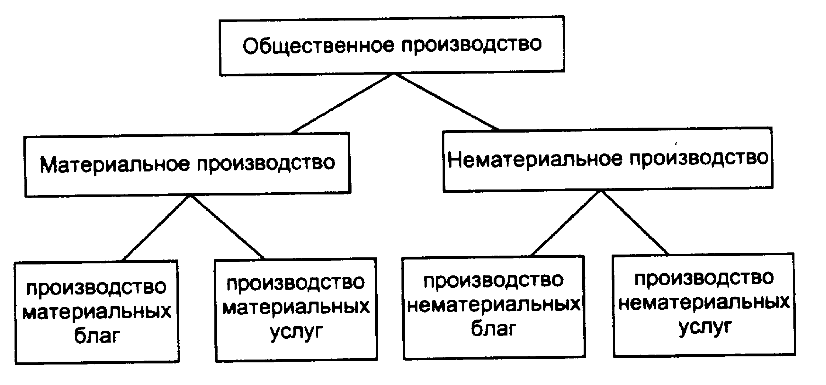

Рис. 28. Структура общественного производства

*Задачи производственной логистики касаются управления материальными потоками внутри предприятий, создающих материальные блага или оказывающих такие материальные услуги, как хранение, фасовка, развеска, укладка и др.* Характерная черта объектов изучения в производственной логистике — их территориальная компактность. В литературе их иногда называют «островными объектами логистики».

Участников логистического процесса в рамках производ­ственной логистики связывают внутрипроизводственные отно­шения (в отличии от участников логистического процесса на макроуровне, связанных товарно-денежными отношениями).

*Логистические системы, рассматриваемые производствен­ной логистикой, носят название внутрипроизводственных ло­гистических систем.* К ним можно отнести: промышленное предприятие; оптовое предприятие, имеющее складские соору­жения; узловую грузовую станцию; узловой морской порт и др.

*Внутрипроизводственные логистические системы можно рассматривать на макро- и микроуровнях.*

На макроуровне внутрипроизводственные логистические си­стемы выступают в качестве элементов макрологистических си­стем. Они задают ритм работы этих систем, являются источ­никами материальных потоков. Возможность адаптации макро­логистических систем к изменениям окружающей среды в су­щественной степени определяется способностью входящих в них внутрипроизводственных логистических систем быстро менять качественный и количественный состав выходного материально­го потока, т. е. ассортимент и количество выпускаемой продук­ции.

На микроуровне внутрипроизводственные логистические си­стемы представляют собой ряд подсистем, находящихся в отно­шениях и связях друг с другом, образующих определенную це­лостность, единство. Эти подсистемы: закупка, склады, запасы, обслуживание производства, транспорт, информация, сбыт и ка­дры обеспечивают вхождение материального потока в систему, прохождение внутри нее и выход из системы. В соответствии с концепцией логистики построение внутрипроизводственных ло­гистических систем должно обеспечивать возможность постоян­ного согласования и взаимной корректировки планов и действий снабженческих, производственных и сбытовых звеньев внутри предприятия.

### 8.2. ТРАДИЦИОННАЯ И ЛОГИСТИЧЕСКАЯ КОНЦЕПЦИИ ОРГАНИЗАЦИИ ПРОИЗВОДСТВА

Логистическая концепция организации производства включа­ет в себя следующие основные положения:

— отказ от избыточных запасов;

— отказ от завышенного времени на выполнение основных и транспортно-складских операций;

— отказ от изготовления серий деталей, на которые нет за­каза покупателей;

— устранение простоев оборудования;

— обязательное устранение брака;

— устранение нерациональных внутризаводских перевозок;

— превращение поставщиков из противостоящей стороны в доброжелательных партнеров.

В отличие от логистической традиционная концепция орга­низации производства предполагает:

— никогда не останавливать основное оборудование и под­держивать во что бы то ни стало высокий коэффициент его использования;

— изготавливать продукцию как можно более крупными пар­тиями;

— иметь максимально большой запас материальных ресур­сов «на всякий случай».

Содержание концептуальных положений свидетельствует о том, что традиционная концепция организации производства наиболее приемлема для условий «рынка продавца», в то время как логистическая концепция — для условий «рынка покупате­ля».

Когда спрос превышает предложение, можно с достаточной уверенностью полагать, что изготовленная с учетом конъюнкту­ры рынка партия изделий будет реализована. Поэтому приори­тет получает цель максимальной загрузки оборудования. При­чем, чем крупнее будет изготовленная партия, тем ниже ока­жется себестоимость единицы изделия. Задача реализации на первом плане не стоит.

Ситуация меняется с приходом на рынок «диктата» поку­пателя. Задача реализации произведенного продукта в усло­виях конкуренции выходит на первое место. Непостоянство и непредсказуемость рыночного спроса делает нецелесообразным создание и содержание больших запасов. В то же время производственник уже не имеет права упустить ни одного заказа. Отсюда необходимость в гибких производственных мощностях, способных быстро отреагировать производством на возникший спрос.

### 8.3. КАЧЕСТВЕННАЯ И КОЛИЧЕСТВЕННАЯ ГИБКОСТЬ ПРОИЗВОДСТВЕННЫХ СИСТЕМ

Производство в условиях рынка может выжить лишь в том случае, если оно способно быстро менять ассортимент и коли­чество выпускаемой продукции. До 70-х годов весь мир решал эту задача за счет наличия на складах запасов готовой продук­ции. Сегодня логистика предлагает адаптироваться к изменени­ям спроса за счет запаса производственной мощности.

Запас производственной мощности возникает при наличии качественной и количественной гибкости производственных си­стем. *Качественная гибкость* обеспечивается за счет наличия универсального обслуживающего персонала и гибкого производ­ства. *Количественная гибкость* может обеспечиваться различ­ными способами. Например, на некоторых предприятиях Японии основной персонал составляет не более 20% от максимальной чи­сленности работающих. Остальные 80% — временные работни­ки. Таким образом, при численности персонала в 200 человек предприятие в любой момент может поставить на выполнение заказа до 1000 человек. Резерв рабочей силы должен дополнять­ся соответствующим резервом средств труда (рис. 29).

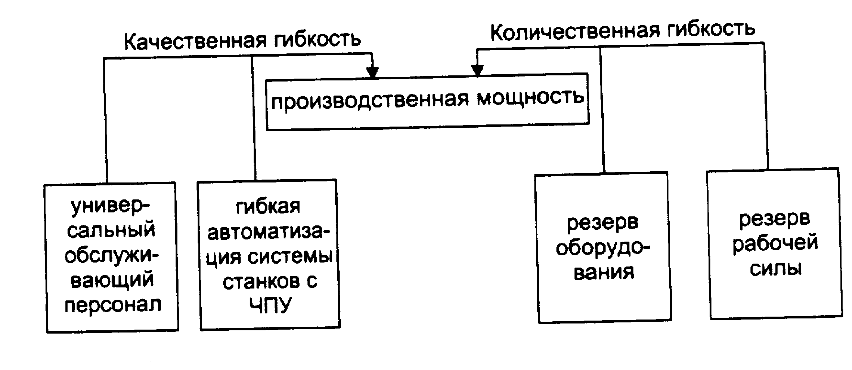

Рис. 29. Гибкость производственной мощности

### 8.4. ТОЛКАЮЩИЕ СИСТЕМЫ УПРАВЛЕНИЯ МАТЕРИАЛЬНЫМИ ПОТОКАМИ В ПРОИЗВОДСТВЕННОЙ ЛОГИСТИКЕ

Управление материальными потоками в рамках внутрипро­изводственных логистических систем может осуществляться различными способами, из которых выделяют д в а о с н о в н ы х: толкающий и тянущий, принципиально отличающиеся друг от друга.

*Первый вариант* носит название *«толкающая система» \**  и представляет собой систему организации производства, в которой предметы труда, поступающие на производственный участок, непосредственно этим участком у предыдущего технологического звена не заказываются. Материальный поток «вытал­кивается» получателю по команде, поступающей на передающее звено из центральной системы управления производством (рис. 30).

* Понятие «толкающая (выталкивающая) система» применяется не толь­ко в производственной логистике. Этот термин обозначает также:

а) систему управления запасами в каналах сферы обращения, в которой решение о пополнении запасов на периферийных складах принимается цен­трализованно;

б) стратегию сбыта, направленную на опережающее (по отношению к спросу) формирование товарных запасов в оптовых и розничных торговых предприятиях [35].

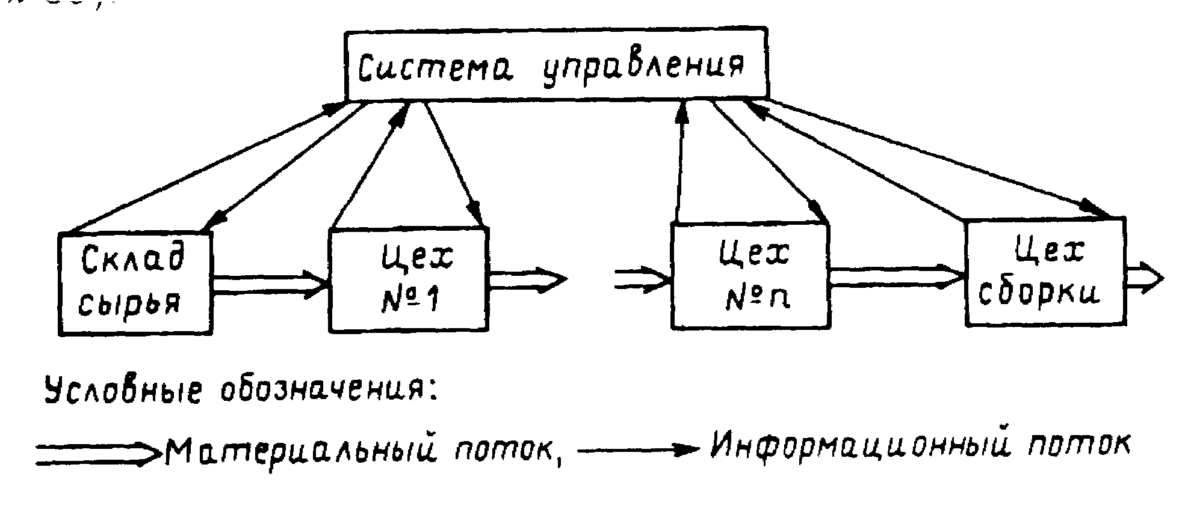

Рис. 30. Принципиальная схема толкающей системы управления материальным потоком в рамках внутрипроизводственной логистической системы

Толкающие модели управления потоками характерны для традиционных методов организации производства. Возможность их применения для логистической организации производства по­явилась в связи с массовым распространением вычислительной техники. Эти системы, первые разработки которых относят к 60-м годам, позволили согласовывать и оперативно корректировать планы и действия всех подразделений предприятия - снабженческих, производственных и сбытовых с учетом постоянных изменений в реальном масштабе времени.

Толкающие системы, способные с помощью микроэлектрони­ки увязать сложный производственный механизм в единое целое, тем не менее имеют естественные границы своих возможностей. Параметры «выталкиваемого» на участок материального пото­ка оптимальны настолько, насколько управляющая система в состоянии учесть и оценить все факторы, влияющие на произ­водственную ситуацию на этом участке. Однако, чем больше факторов по каждому из многочисленных участков предприя­тия должна учитывать управляющая система, тем совершеннее и дороже должно быть ее программное, информационное и техническое обеспечение.

На практике реализованы различные варианты толкающих систем, известные под названием «системы МРП» (МРП-1 и МРП-2*).

* МРП-1 (Material Reguirement Planning, MRP); МРП-2 (Manufacturing Resources Planning, MRP)

Возможность их создания обусловлена началом мас­сового использования вычислительной техники.

Системы МРП характеризуются высоким уровнем автоматизации управления, позволяющим реализовывать следующие основные функции:

— обеспечивать текущее регулирование и контроль произ­водственных запасов;

— в реальном масштабе времени согласовывать и оператив­но корректировать планы и действия различных служб предпри­ятия — снабженческих, производственных, сбытовых.

В современных, развитых вариантах систем МРП решают­ся также различные задачи прогнозирования. В качестве метода решения задач широко применяется имитационное моделирова­ние и другие методы исследования операций.

### 8.5. ТЯНУЩИЕ СИСТЕМЫ УПРАВЛЕНИЯ МАТЕРИАЛЬНЫМИ ПОТОКАМИ В ПРОИЗВОДСТВЕННОЙ ЛОГИСТИКЕ

*Второй вариант* организации логистических процессов на производстве основан на принципиально ином способе упра­вления материальным потоком. Он носит название *«тянущая система» \** и представляет собой систему организации производства, в которой детали и полуфабрикаты подаются на по­следующую технологическую операцию с предыдущей по мере необходимости.

––––––––––––––––-

* Понятие «тянущая (вытягивающая) система», также как и понятие «толкающая система» применяется не только в производственной логистике Этот термин также обозначает:

а) систему управления запасами в каналах сферы обращения с децентра­лизованным процессом принятия решений о пополнении запасов;

б) стратегию сбыта, направленную на опережающее (по отношению к фор­мированию товарных запасов) стимулирование спроса на продукцию в роз­ничном торговом звене [35].

Здесь центральная система управления не вмешивается в об­мен материальными потоками между различными участками предприятия, не устанавливает для них текущих производствен­ных заданий. Производственная программа отдельного техно­логического звена определяется размером заказа последующего звена. Центральная система управления ставит задачу лишь пе­ред конечным звеном производственной технологической цепи.

Для того чтобы понять механизм функционирования тянущей системы, рассмотрим пример (рис. 31).

Рис. 31. Тянущая система управления материальным потоком в рамках внутрипроизводственной логистической системы

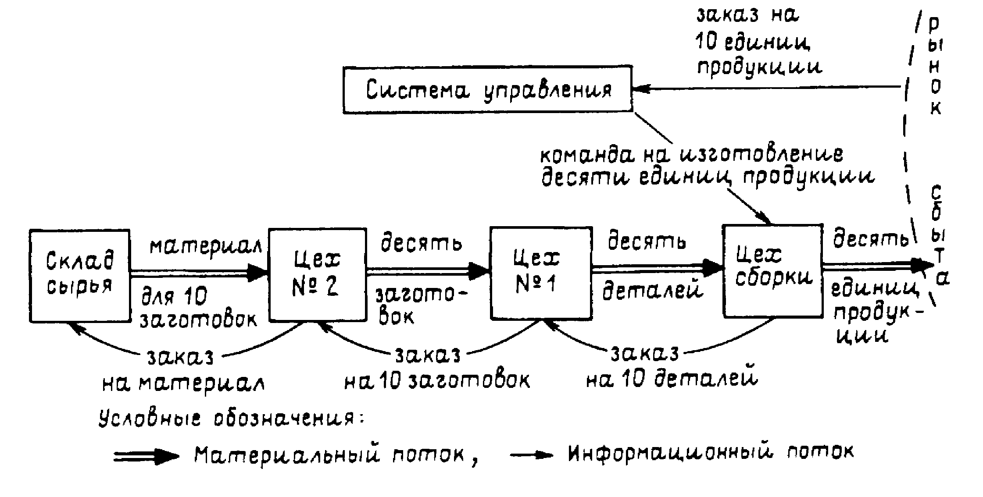

Допустим, предприятие получило заказ на изготовление 10 единиц продукции. Этот заказ система управления передает в цех сборки. Цех сборки для выполнения заказа, запрашивает 10 деталей из цеха № 1. Передав из своего запаса 10 деталей, цех № 1 с целью восполнения запаса заказывает у цеха № 2 десять заготовок. В свою очередь, цех № 2, передав 10 заготовок, зака­зывает на складе сырья материалы для изготовления передан­ного количества, также с целью восстановления запаса. Таким образом, материальный поток «вытягивается» каждым после­дующим звеном. Причем персонал отдельного цеха в состоянии учесть гораздо больше специфических факторов, определяющих размер оптимального заказа, чем это смогла бы сделать цен­тральная система управления.

На практике к тянущим внутрипроизводственным логисти­ческим системам относят систему «Канбан» (в переводе с япон­ского - карточка), разработанную и впервые в мире реализо­ванную фирмой Тоёта (Япония).

Система Канбан не требует тотальной компьютеризации производства, однако она предполагает высокую дисциплину по­ставок, а также высокую ответственность персонала, так как централизованное регулирование внутрипроизводственного ло­гистического процесса ограничено.

Система Канбан позволяет существенно снизить производ­ственные запасы. Например, запасы деталей в расчете на один выпускаемый автомобиль у фирмы Тоёта составляет 77 дол., в то время как на автомобильных фирмах США этот показатель равен примерно 500 дол. Система Канбан позволяет также уско­рить оборачиваемость оборотных средств, улучшить качество выпускаемой продукции.

### 8.6. ЭФФЕКТИВНОСТЬ ПРИМЕНЕНИЯ ЛОГИСТИЧЕСКОГО ПОДХОДА

### К УПРАВЛЕНИЮ МАТЕРИАЛЬНЫМИ ПОТОКАМИ НА ПРОИЗВОДСТВЕ

Известно, что 95 - 98% времени, в течение которого матери­ал находится на производственном предприятии, приходится на выполнение погрузочно-разгрузочных и транспортно-складскпх работ. Этим обусловливается их значительная доля в себестои­мости выпускаемой продукции.

*Логистический подход к управлению материальными пото­ками на предприятии позволяет максимально оптимизировать выполнение комплекса логистических операций.* По данным фирм Бош—Сименс, Мицубиси, «Дженерал моторс» один процент сокращения расходов на выполнение логистических функций имел тот же эффект, что и увеличение на 10% объема сбыта.

Перечислим слагаемые совокупного эффекта от применения логистического подхода к управлению материальным потоком на предприятии.

1. Производство ориентируется на рынок. Становится возможным эффективный переход на малосерийное и индивидуальное производство.

2. Налаживаются партнерские отношения с поставщиками.

3. Сокращаются простои оборудования. Это обеспечивается тем, что на рабочих местах постоянно имеются необходимые для работы материалы.

4. Оптимизируются запасы — одна из центральных проблем логистики. Содержание запасов требует отвлечения финансовых средств, использования значительной части материально-техни­ческой базы, трудовых ресурсов. Анализ опыта ряда фирм За­падной Европы, использующих современные логистические ме­тоды организации производства (систему Канбан), показывает, что применение логистики позволяет уменьшить производствен­ные запаса на 50%.

5. Сокращается численность вспомогательных рабочих. Чем меньше уровень системности, тем неопределеннее трудовой процесс и тем выше потребность во вспомогательном персонале для выполнения пиковых объемов работ.

6. Улучшается качество выпускаемой продукции.

7. Снижаются потери материалов. Любая логистическая oneрация — это потенциальные потери. Оптимизация логистических операций — это сокращение потерь.

8. Улучшается использование производственных и складских площадей. Неопределенность потоковых процессов заставляет резервировать большие добавочные площади. В частности, при проектировании торговых оптовых баз неопределенность потоко­вых процессов вынуждает на 30% увеличивать площади склад­ских помещений.

9. Снижается травматизм. Логистический подход органически вписывает в себя систему безопасности труда.

Вопросы для контроля знаний

1. Что такое производственная логистика? Какие задачи реша­ются производственной логистикой?

2. Охарактеризуйте логистическую и традиционную концепции организации производства. В чем их принципиальное отли­чие?

3. Приведите примеры внутрипроизводственных логистических систем.

4. Перечислите элементы, входящие в состав внутрипроизвод­ственных логистических систем.

5. Начертите и объясните принципиальные схемы тянущей и толкающей систем управления материальными потоками в рамках внутрипроизводственных логистических систем.

6. Как обеспечить количественную и качественную гибкость производственной мощности?

# Глава 9

# РАСПРЕДЕЛИТЕЛЬНАЯ ЛОГИСТИКА

## 9.1. ПОНЯТИЕ РАСПРЕДЕЛИТЕЛЬНОЙ ЛОГИСТИКИ

Термин «распределение», использованный в названии изуча­емой функциональной области логистики, имеет широкое при­менение как в науке, так и в практике. Толковый словарь совре­менного русского языка гласит, что распределить — это зна­чит разделить что-либо между кем-либо, предоставив каждо­му определенную часть. Например, распределяют полученную сумму дохода между предприятием, государством и различны­ми фондами; распределяют полученную сумму прибыли между членами акционерного общества и т. п.

В экономике распределение - это фаза воспроизводственного процесса: сначала надо произвести материальные блага, а затем распределить их, то есть выявить долю каждого производи­теля в созданном богатстве. *

* Поскольку эту долю, как правило, использовать нельзя, то далее про­исходит обмен на то, что может быть потреблено, а затем непосредственно потребление.

При этом распределяется право собственности на произведенный продукт труда. Сами продук­ты, например, собранные на вагоностроительном заводе вагоны, между участниками производственного процесса не распределя­ются.

В логистике под распределением понимается физическое, ощутимое, вещественное содержание этого процесса. Закономерности, связанные с распределением прав собственности, здесь также принимаются во внимание, однако не они являются основным предметом исследования и оптимизации. Главным предметом изучения в распределительной логистике является рационализация процесса физического распределения имеющегося запа­са материалов. Как упаковать продукцию, по какому маршруту направить, нужна ли сеть складов (если да, то какая?), нужны ли посредники — вот примерные задачи, решаемые распределительной логистикой.

Логистика изучает и осуществляет сквозное управление материальными потоками, поэтому решать различные задачи распределительного характера, *то есть делить что-либо между кем-либо,* здесь приходится на всех этапах:

— распределяются заказы между различными поставщиками при закупке товаров;

— распределяются грузы по местам хранения при поступле­нии на предприятие;

— распределяются материальные запасы между различными участками производства;

— распределяются материальные потоки в процессе продажи и т. д.

Для того чтобы очертить границы распределительной логи­стики, рассмотрим схему процесса воспроизводства капитала, который, как известно, имеет три стадии (рис. 32).

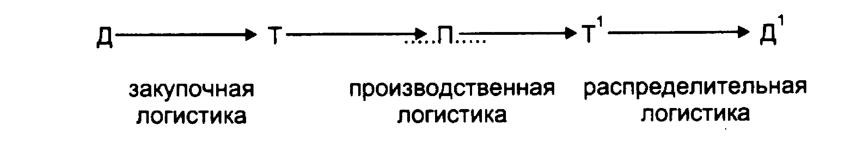

Рис. 32. Процесс воспроизводства капитала и функциональные области логистики

Материальные потоки на стадии приобретения средств про­изводства являются объектом изучения и управления закупочной логистики, материальные потоки на стадии производства -объектом производственной логистики. Объектом распредели­тельной логистики материальные потоки становятся на стадии распределения и реализации готовой продукции.

Понятие распределительной логистики легко сформировать на основе общего определения понятия логистики. В главе I (§1.2) логистика определяется как наука (деятельность) о сквозном управлении материальными потоками, включающими в се­бя:

— доведение материального потока до производства;

— управление процессом прохождения потока внутри произ­водства;

— управление процессом доведения готовой продукции до по­требителя.

В этой же главе подчеркивается, что специфика логистики заключается в объединении управления материальным потоком на названных трех участках, а также внутри каждого из них, в «одних руках» (выделение единой функции управления ма­териальными потоками - §1.3). Распределительная логистика изучает последний этап (не в отрыве, а в глубокой системной взаимосвязи с предыдущими этапами), то есть представляет со­бой *науку (деятельность) о планировании, контроле и упра­влении транспортированием, складированием и другими мате­риальными и нематериальными операциями, совершаемыми в процессе доведения готовой продукции до потребителя в соот­ветствии с интересами и требованиями последнего, а также передачи, хранения и обработки соответствующей информа­ции.*

Принципиальное отличие распределительной логистики от традиционных сбыта и продажи заключается в следующем:

— подчинение процесса управления материальными и инфор­мационными потоками целям и задачам маркетинга;

— системная взаимосвязь процесса распределения с процесса­ми производства и закупок (в плане управления материальными потоками);

— системная взаимосвязь всех функций внутри самого рас­пределения.

Определение распределительной логистики формулирует­ся следующим образом: **распределительная логистика — это комплекс взаимосвязанных функций, реализуемых в процессе распределения материального потока между различными оптовыми покупателями, то есть в процес­се оптовой продажи товаров.**

Процесс розничной продажи в логистике, как правило, не рассматривается. Эффективность этого процесса в основном за­висит от факторов, лежащих за пределами логистики, напри­мер, от знания психологии покупателей, от умения оформить торговый зал, организовать рекламу и т. п. Рациональная организация материальных потоков в процессе розничной продажи, конечно же, необходима, но здесь значимость ее гораздо ниже, чем на более ранних стадиях движения материального потока.

Уточним, что сказанное выше относится не к процессу роз­ничной торговли в целом, который включает в себя и оптовую закупку и розничную продажу, а только к розничной продаже, то есть к обслуживанию покупателя.

*Объект изучения в распределительной логистике - мате­риальный поток на стадии движения от поставщика к потре­бителю. Предмет изучения — рационализация процесса физи­ческого продвижения продукта к потребителю.*

Распределение материального потока уже достаточно давно является существенной стороной хозяйственной деятельности, однако положение одной из наиболее важных функций оно при­обрело лишь сравнительно недавно. В странах с развитой ры­ночной экономикой в 50-х - начале 60-х годов системы распределения развивались в значительной степени стихийно. Вопросы выбора каналов распределения, упаковки товаров, подготовки их к транспортировке и доставки получателю; вопросы произ­водства и закупок материалов решались в слабой взаимосвязи друг с другом. Отдельные подфункции, которые в совокупности образуют функцию распределения, трактовались как самостоятельные функции управления. Интегрированный взгляд на функцию распределения получил развитие в 60-х — начале 70-х годов. В этот период пришло понимание того, что объединение различных функций, касающихся распределения произведенного продукта в единую функцию управления, несет в себе большой резерв повышения эффективности.

Результатом интегрированного подхода к реализации раз­личных функций распределения стало включение распределения в структуру функционального управления организаций и пред­приятий.

В торговле примером интеграции различных подфункций распределения может служить выделение и развитие специаль­ных структур, занимающихся снабжением магазинов. В странах с развитой рыночной экономикой такие структуры распределе­ния в 70-е годы стали создавать и развивать крупные цепи роз­ничной торговли. Отечественный опыт представлен организаци­ей централизованной доставки товаров в магазины экспедицион­ными подразделениями торговых оптовых баз.

### 9.2. ЗАДАЧИ РАСПРЕДЕЛИТЕЛЬНОЙ ЛОГИСТИКИ

Распределительная логистика охватывает весь комплекс задач по управлению материальным потоком на участке постав­щик - потребитель, начиная от момента постановки задачи ре­ализации и кончая моментом выхода поставленного продукта из сферы внимания поставщика. При этом основной удельный вес занимают задачи управления материальными потоками, решае­мые в процессе продвижения уже готовой продукции к потреби­телю.

Состав задач распределительной логистики на микро- и ма­кроуровне различен. На уровне предприятия, то есть на микро­уровне, логистика ставит и решает следующие задачи:

- планирование процесса реализации;

- организация получения и обработки заказа;

- выбор вида упаковки, принятие решения о комплектации, а также организация выполнения

других операций, непосред­ственно предшествующих отгрузке;

— организация отгрузки продукции;

— организация доставки и контроль за транспортированием;

— организация послереализационного обслуживания.

На макроуровне к задачам распределительной логистики от­носят:

— выбор схемы распределения материального потока;

* определение оптимального количества распределительных центров (складов) на

обслуживаемой территории;

— определение оптимального места расположения распреде­лительного центра (склада) на обслуживаемой территории, а также ряд других задач, связанных с управлением процессом прохождения материального потока по территории района, обла­сти, страны, материка или всего земного шара.

В следующих параграфах рассмотрены некоторые задачи, решаемые распределительной логистикой на макроуровне.

### 9.3. ЛОГИСТИЧЕСКИЕ КАНАЛЫ И ЛОГИСТИЧЕСКИЕ ЦЕПИ

Материальный поток исходит либо из источника сырья, либо из производства, либо из распределительного центра. Поступает либо на производство, либо в распределительный центр, либо конечному потребителю (рис. 32.1.).

Во всех случаях материальный поток поступает в по­требление, которое может быть производственным или непроизводственным.

Потребление производственное — это текущее использование общественного продукта на производственные нужды в качестве средств труда и предметов труда.

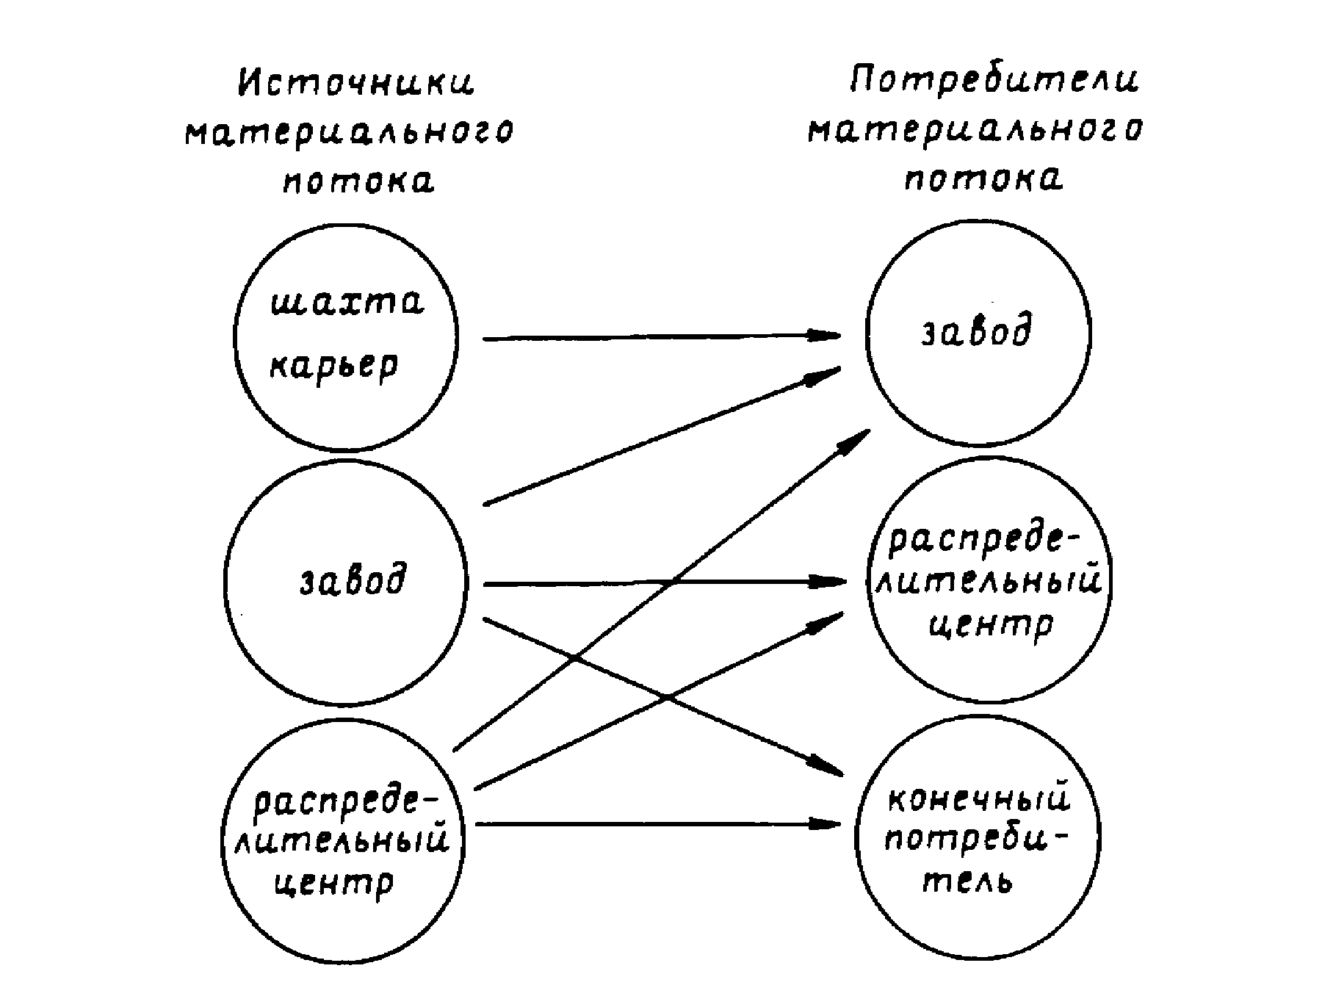

Потребление непроизводственное — это текущее использование общественного продукта на напроизводственные нужды в качестве средств труда и предметов труда.

На всех этапах движения материального потока в пределах логистики происходит его производственное потребление. Лишь на конечном этапе, завершающем логистическую цепь, матери­альный поток попадает в сферу непроизводственного потребления.

Рис. 32.1. Варианты поступления материального потока в систему потребления

Логистическая цепь может завершаться и производственным потреблением. Например, движение энергоносителей. Поток угля, направляемый из угольного разреза, завершается при поступлении в производственное потребление на ТЭЦ или про­мышленном предприятии.

Производственным потреблением может заканчиваться по­ток орудий труда, например, изготовленных на машиностроительном заводе станков.

К производственному потреблению относится также процесс преобразования материального потока в распределительном цен­тре. Здесь осуществляются такие логистические операции, как подсортировка, упаковка, формирование партии груза, хранение, комплектация, фасовка, перемещение и другие. Комплекс этих операций составляет процесс производства в сфере обращения.

На всех этапах движения материальный поток является предметом труда участников логистического процесса. На ста­дии движения продукции производственно-технического назначения это могут быть необработанные сырьевые материалы, полуфабрикаты, комплектующие изделия и т. д. На стадии това­родвижения материальный поток представляет собой движение готовых товаров народного потребления.

Поставщик и потребитель материального потока в общем случае представляют собой две микрологистичсские системы, связанные так называемым логистическим каналом, или ина­че - каналом распределения. *Логистический канал - это ча­стично упорядоченное множество различных посредников осу­ществляющих доведение материального потока от конкрет­ного производителя до его потребителей.*

Множество является частично упорядоченным до тех пор, по­ка не сделан выбор конкретных участников процесса продвиже­ния материального потока от поставщика к потребителю. После этого логистический канал преобразуется в логистическую цепь (рис. 33). Например, принятие принципиального решения о реализации продукции через агентскую фирму и, таким обра­зом, отказ от непосредственной работы с потребителем, являет­ся выбором канала распределения. Выбор же конкретной агент­ской фирмы, конкретного перевозчика, конкретного страховщи­ка и так далее - это выбор логистической цепи. *Логистическая цепь — это линейно упорядоченное множество участников логистического процесса, осуществляющих логистические опе­рации по доведению внешнего материального потока от одной логистической системы до другой.*

На уровне макрологистики логистические каналы и логисти­ческие цепи являются связями между подсистемами макрологистических систем. В зависимости от вида макрологистической системы каналы распределения имеют различное строение. В логистических системах с прямыми связями каналы распределения не содержат каких-либо оптово-посреднических фирм. В гибких и эшелонированных системах такие посредники имеются.

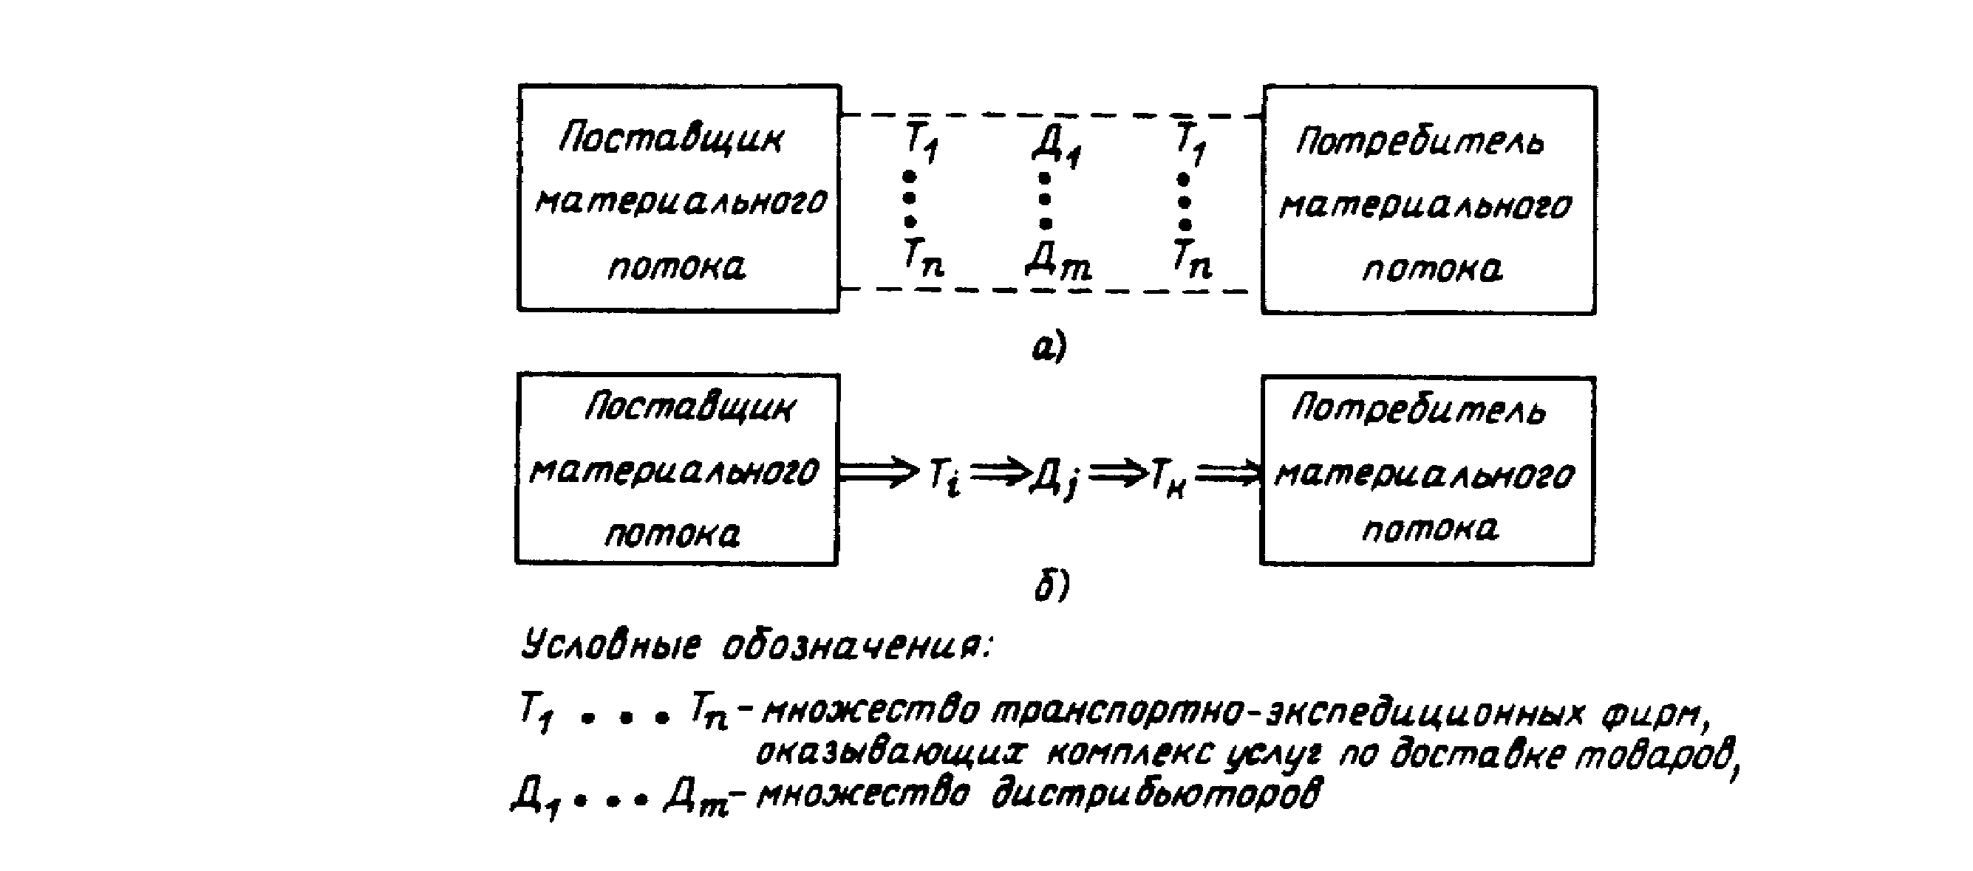

Рис. 33. Преобразование логистического канала, в логистическую цепь: а) логистический канал, б) логистическая цепь

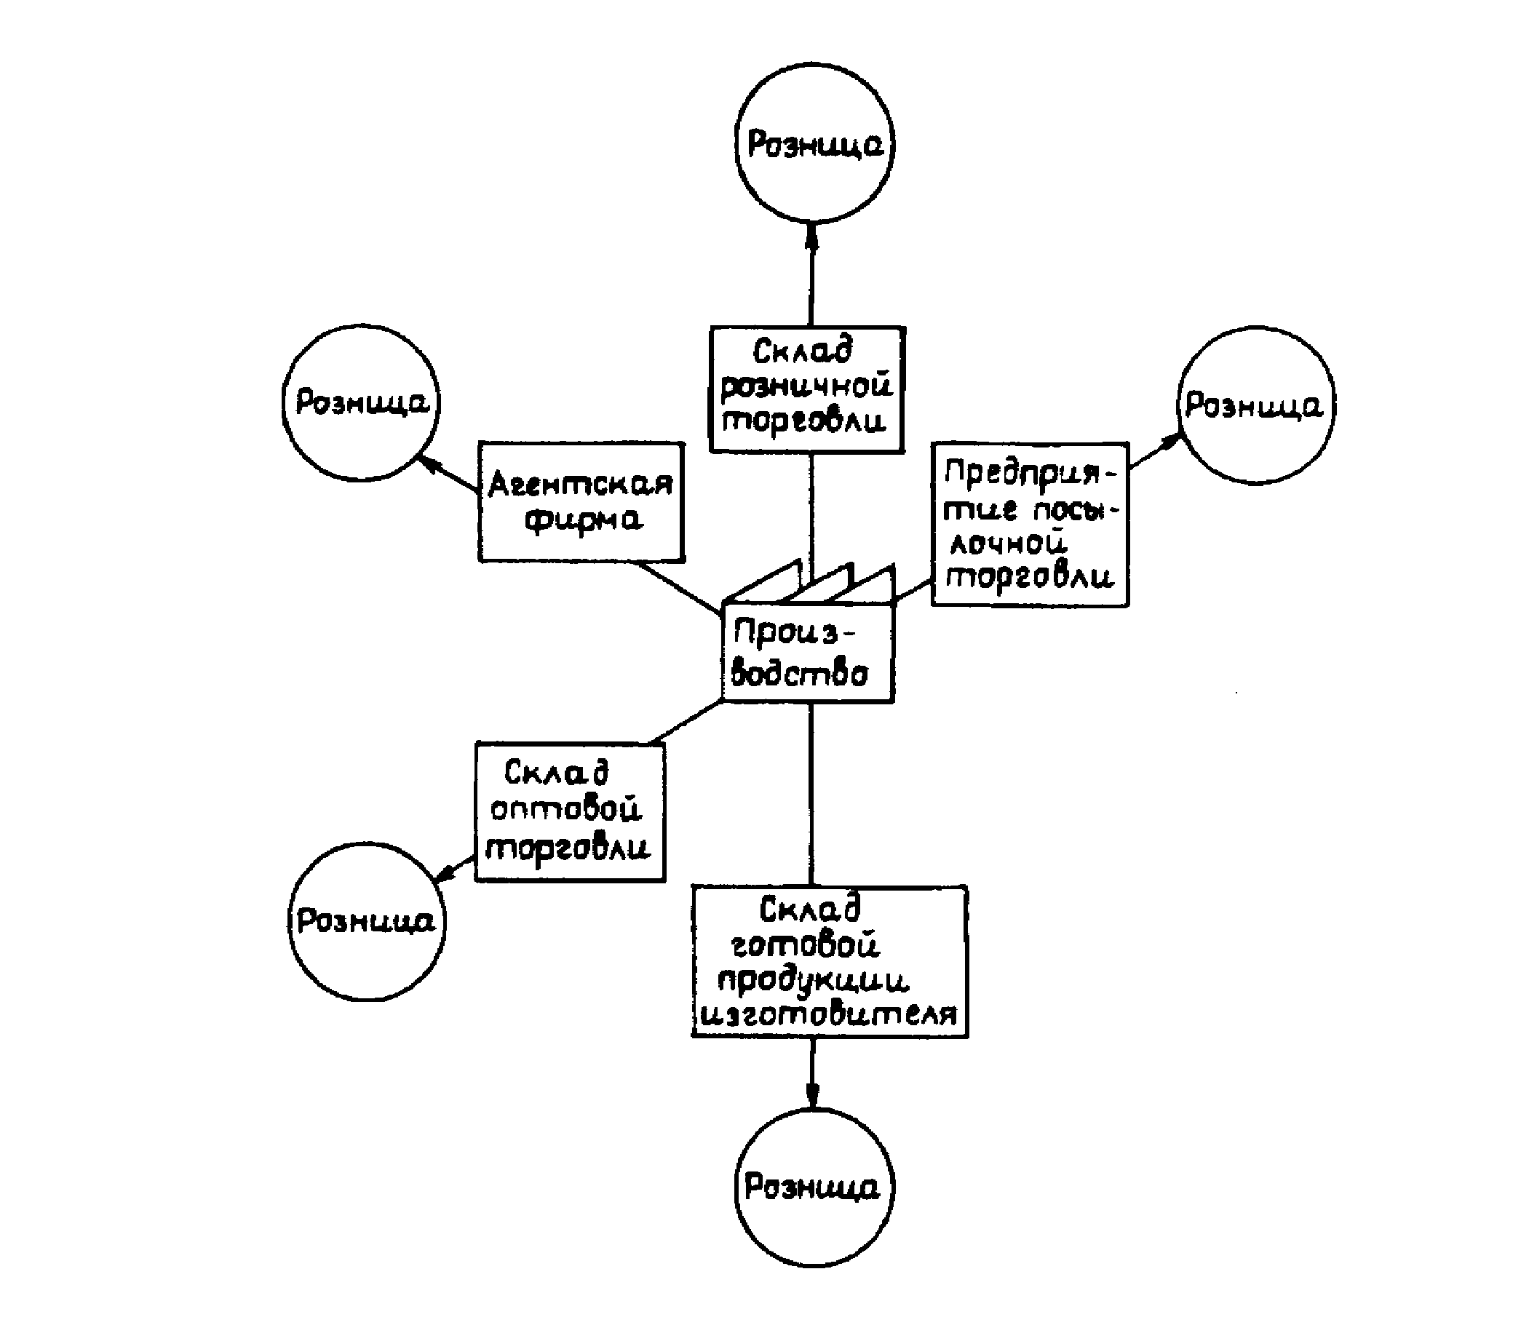

Рис. 34. Различные варианты каналов распределения изделий народного потребления

При выборе канала распределения происходит выбор формы товародвижения — транзитной или складской. При выборе логи­стической цепи — выбор конкретного дистрибьютора, перевоз­чика, страховщика, экспедитора, банкира и т. д. При этом могут использоваться различные методы экспортных оценок, методы исследования операций и другие.

Некоторые варианты каналов распределения товаров народ­ного потребления приведены на рис. 34.

Возможность выбора логистического канала является суще­ственным резервом повышения эффективности логистических процессов.

Рассмотрим каналы распределения, по которым товары из конечного производства через систему распределительных цен­тров попадают в конечное потребление (рисунок 35).

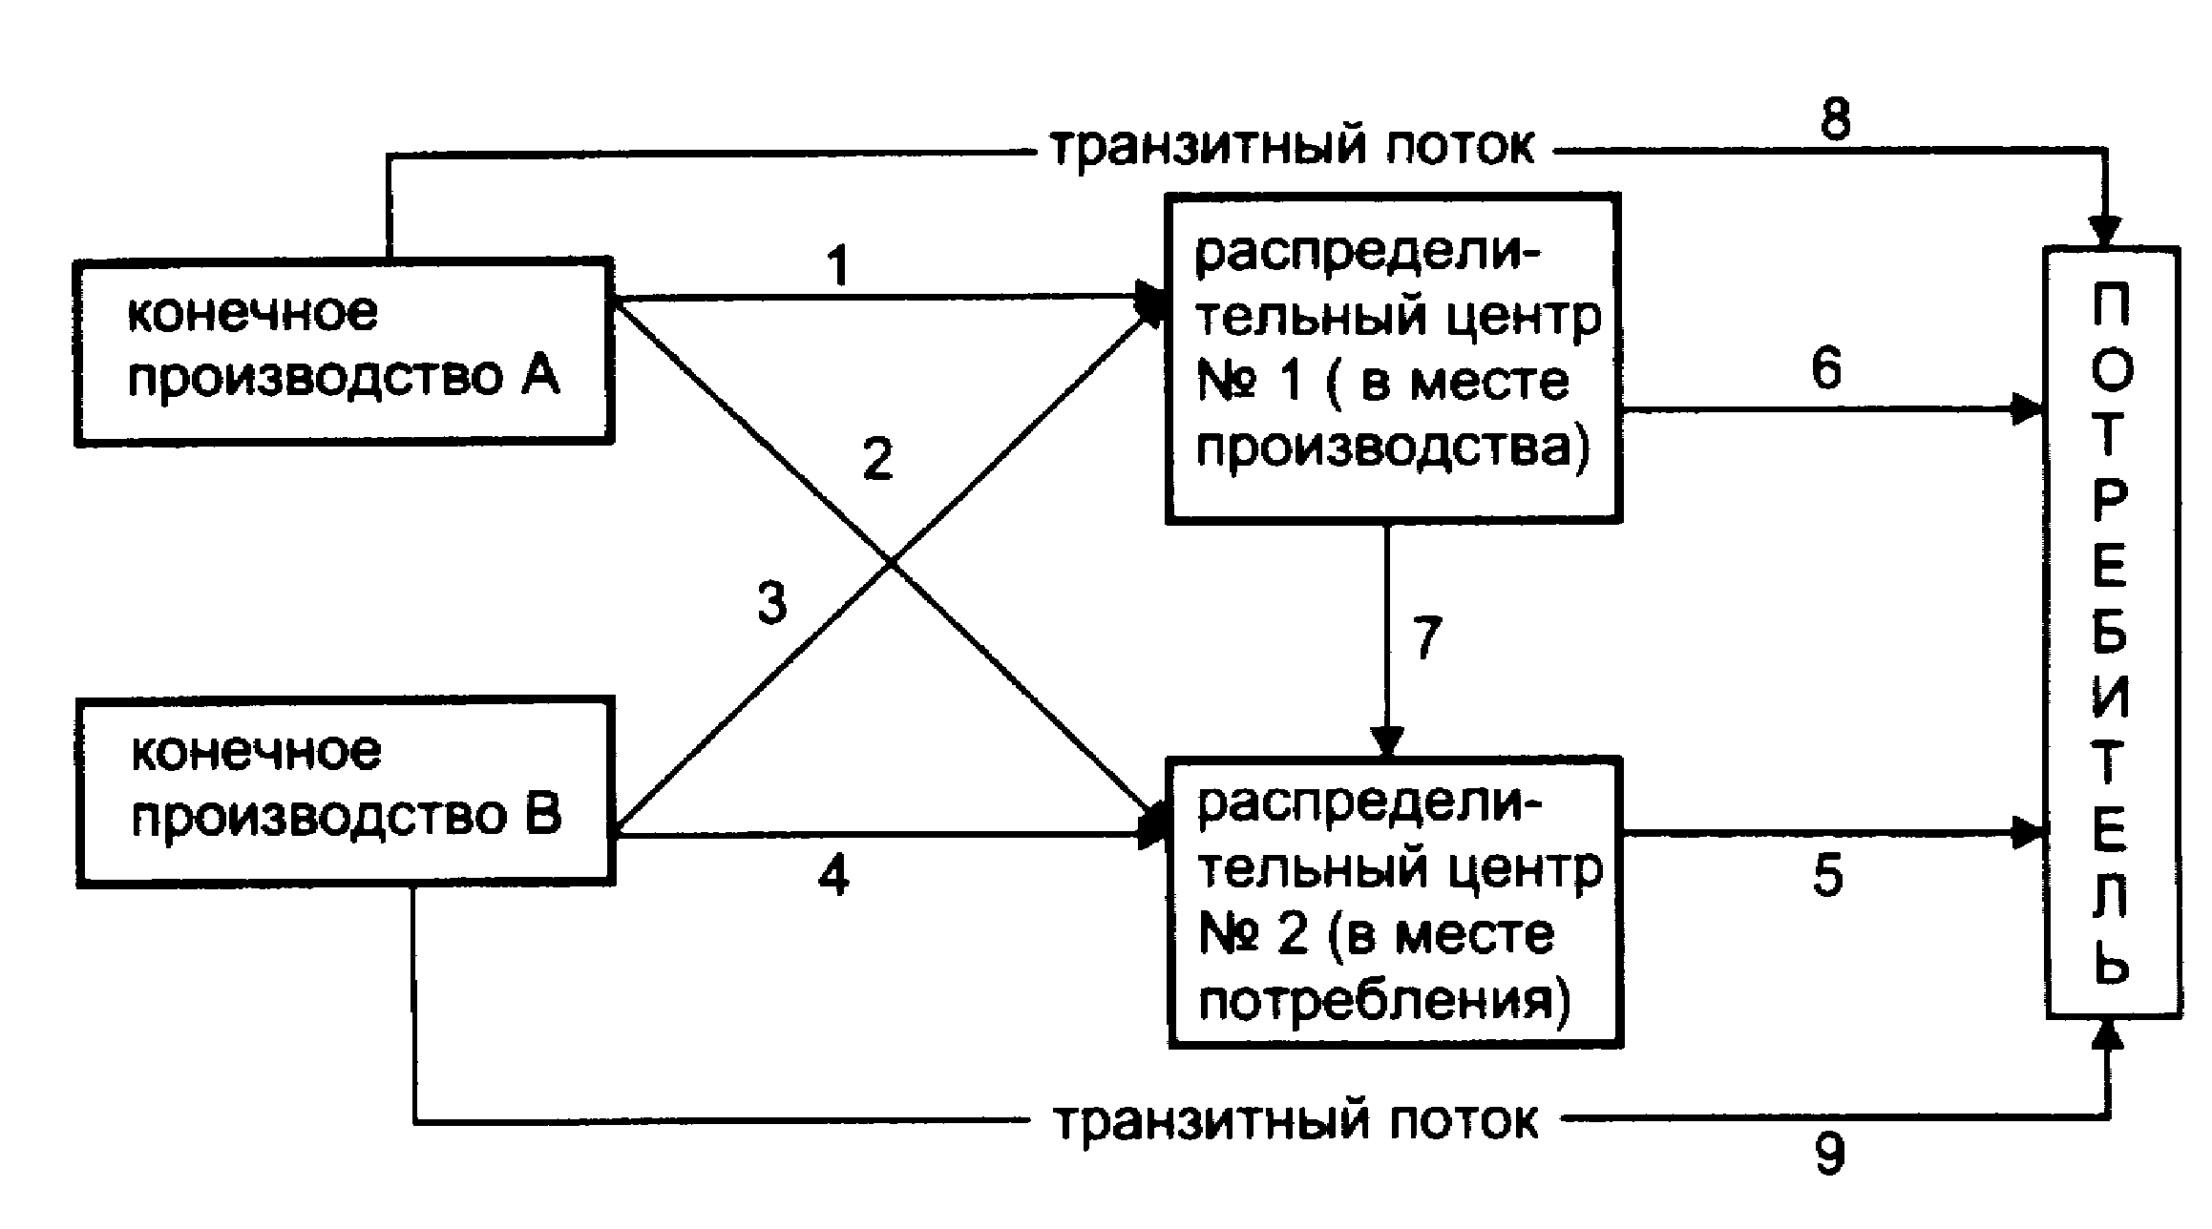

Рис. 35. Структурная схема каналов распределения товаров народного потребления (ТИП)

На данной схеме изображены два производства, А и В, вы­пускающие одинаковые товары. Это означает, что каждый из распределительных центров может выбирать поставщика с более выгодными для себя условиями поставки. В свою очередь, производство может выбирать различные каналы распределе­ния. Например, из производства А товар может попасть к конечному потребителю по одному из следующих четырех марш­рутов: 8; 1-6; 1-7-5; 3-5. Очевидно, что если производство А выйдет на рынок и самостоятельно свяжется с конечным потребителем (маршрут 8), то первоначальная стоимость товара воз­растет лишь на сумму расходов, связанных с доставкой, так как посредники (распределительные центры) будут исключены из цепи. Однако в этом случае потребитель вынужден будет по­купать у одного поставщика большое количество одинакового товара, что скорее всего для него неприемлемо.

Второй маршрут 1-6 неудобен по тем же причинам, распределительный центр № 1 расположен в месте сосредоточения производства и, как правило, закупает и продает большие партии однородного товара. Эта категория посредников также не формирует широкого ассортимента. Широкий торговый ассор­тимент формирует оптовик (распределительный центр № 2), расположенный в месте сосредоточения потребления. Этот посредник специализируется на оказании максимального сервиса конечному потребителю. Таким образом, канал 1-7-5 обеспечивает наибольший сервис потребителю, но при этом включает двух посредников, то есть стоимость товара будет наиболее высокой.

Необходимым условием возможности выбора канала распре­деления, а также оптимизации всего логистического процесса на макроуровне, является наличие на рынке большого количества посредников. В частности, оптимизация канала распределения, а затем и логистической цепи, возможна лишь при наличии на товарном рынке большого количества предприятий, осуществляющих функцию опта. В работе (13) приведены данные по численности оптовых предприятий на 1000 чел. населения в некоторых странах - табл. 7.

Актуальность создания сети оптовых посредников для стран СНГ очевидна.

Правовое обеспечение экономической деятельности должно облегчать формирование и реализацию хозяйственных связей, информационные сети — делать возможным быстрый обмен ин­формацией, финансовая система — обеспечивать быстрое прохо­ждение финансовых средств.

Решение перечисленных задач является функцией государства, которое должно создать условия, способствующие развитию и оптимизации систем распределения материальных пото­ков.

*Таблица 7*

Различия в обеспеченности оптовыми предприятиями

|  |  |
| --- | --- |
| Государство | Число оптовых предприятий на 1000 чел. населения |
| Япония | 3,4 |
| США | 1,9 |
| Страны СНГ | 0,05 |

В настоящее время Правительством Российской Федера­ции ведется целенаправленная работа по формированию *инфра­структуры товарного рынка,* под которой понимается систе­ма организаций, обеспечивающих взаимосвязи между струк­турными элементами товарных рынков и способствующая свободному движению товаров, непрерывному процессу воспро­изводства и бесперебойному функционированию сферы потре­бления.*

––––––––––––––––-

*Товарный рынок система взаимосвязанных субъектов экономики: производителей, потребителей, посредников и организаций, обеспечиваю­щих их отношения. Цель функционирования товарного рынка обеспечение обращения товаров конечного потребления и производственно-технического назначения.

При этом особое внимание уделяется формированию следующих подсистем:

* торговых посредников и складского хозяйства;

— информационного обеспечения;

— тароупаковочной индустрии;

— транспортного обеспечения;

— финансово-кредитной;

— нормативно-правового обеспечения.

### 9.4. ОПРЕДЕЛЕНИЕ ОПТИМАЛЬНОГО КОЛИЧЕСТВА СКЛАДОВ В СИСТЕМЕ РАСПРЕДЕЛЕНИЯ

Складская сеть, через которую осуществляется распределе­ние материального потока, является значимым элементом логи­стической системы. Построение этой сети оказывает существен­ное влияние на издержки, возникающие в процессе доведения товаров до потребителей, а через них и на конечную стоимость реализуемого продукта.

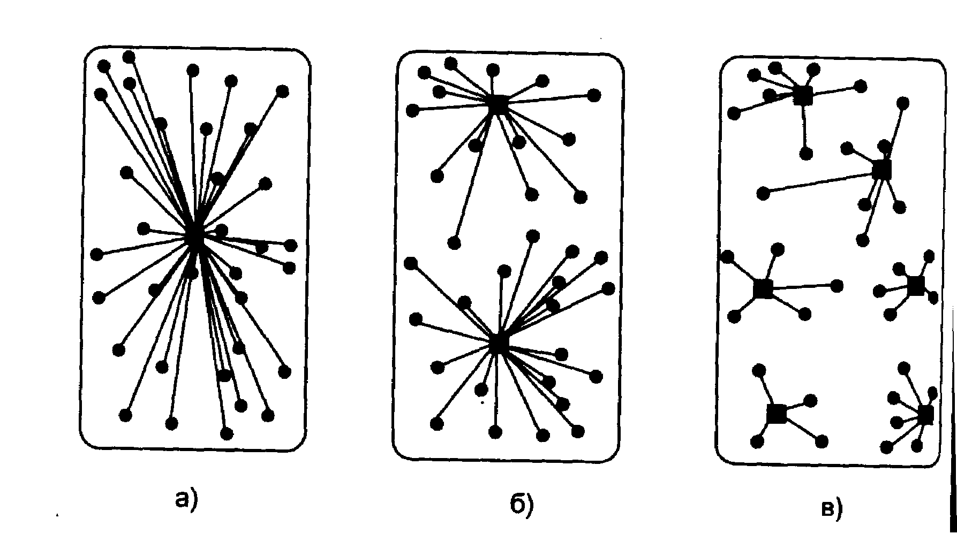

Условные обозначения:

- распределительные центры (склады);

- потребители материального потока;

- материальные потоки.

Рис. 36. Варианты организации распределения материального потока:

а) с одним распределительным центром;

б) с двумя распределительными центрами;

в) с шестью распределительными центрами

Рассмотрим модель системы распределения материального потока, представленную на рис. 36. Допустим, что на определенной территории имеется некоторое количество потребителей материального потока. На рисунке представлено три варианта организации распределения: с помощью одного, двух или ше­сти складов (соответственно, рисунки а, б и в). Очевидно, что в случае принятия варианта (а) транспортные расходы по до­ставке будут наибольшими. Вариант (в) предполагает наличие шести распределительных центров, максимально приближенных к местам сосредоточения потребителей материального потока. В этом случае транспортные расходы по товароснабжению бу­дут минимальными. Однако появление в системе распределения пяти дополнительных складов увеличивает эксплуатационные расходы, затраты на доставку товаров на склады, на управле­ние всей распределительной системой. Не исключено, что до­полнительные затраты в этом случае могут значительно пре­высить экономический выигрыш, полученный от сокращения пробега транспорта, доставляющего товары потребителям. По­этому, возможно, что предпочтительнее окажется вариант (б), согласно которому район обслуживается двумя складами.

Как видим, при изменении количества складов в системе распределения часть издержек, связанных с процессом доведе­ния материального потока до потребителя, возрастает, а часть снижается. Это позволяет ставить и решать задачу поиска опти­мального количества складов. Ниже рассматривается графиче­ский метод решения данной задачи.

Выберем в качестве независимой переменной величину N — количество складов, через которые осуществляется снабжение потребителей. В качестве зависимых переменных будем рассма­тривать следующие виды издержек:

— транспортные расходы;

— расходы на содержание запасов;

— расходы, связанные с эксплуатацией складского хозяй­ства;

* расходы, связанные с управлением складской системой. *

* Состав издержек, меняющихся при изменении количества складов в си­стеме распределения и учитываемых при решении данной задачи, может быть иным. Например, в работе 19 (стр. 257), кроме перечисленных выше, включены «затраты от упущенных продаж»; в то же время не включены эксплуатационные затраты и затраты на систему управления. В каждом конкретном случае, определяя оптимальное количество складов в системе распределения, состав изменяющихся издержек должен быть обоснован на основе решения отдельной задачи.

Охарактеризуем зависимость издержек каждого вида от ко­личества складов.

1. *Зависимость величины затрат на транспортировку от количества складов в системе распределения. \**

* В данном параграфе будем исходить из предположения, что для ка­ждого значения переменной (количество складов) расположение складов на обслуживаемой территории оптимально, то есть обеспечивает минимум за­трат на транспортировку.

Весь объем транспортной работы по доставке товаров потре­бителям, соответственно и транспортных расходов, делят на две группы:

— расходы, связанные с доставкой товаров на склады систе­мы распределения (назовем эту категорию транспортных работ дальними перевозками);

- расходы по доставке товаров со складов потребителям (ближние перевозки).

Зависимость затрат на, транспортировку от числа складов рассмотрим для каждой группы.

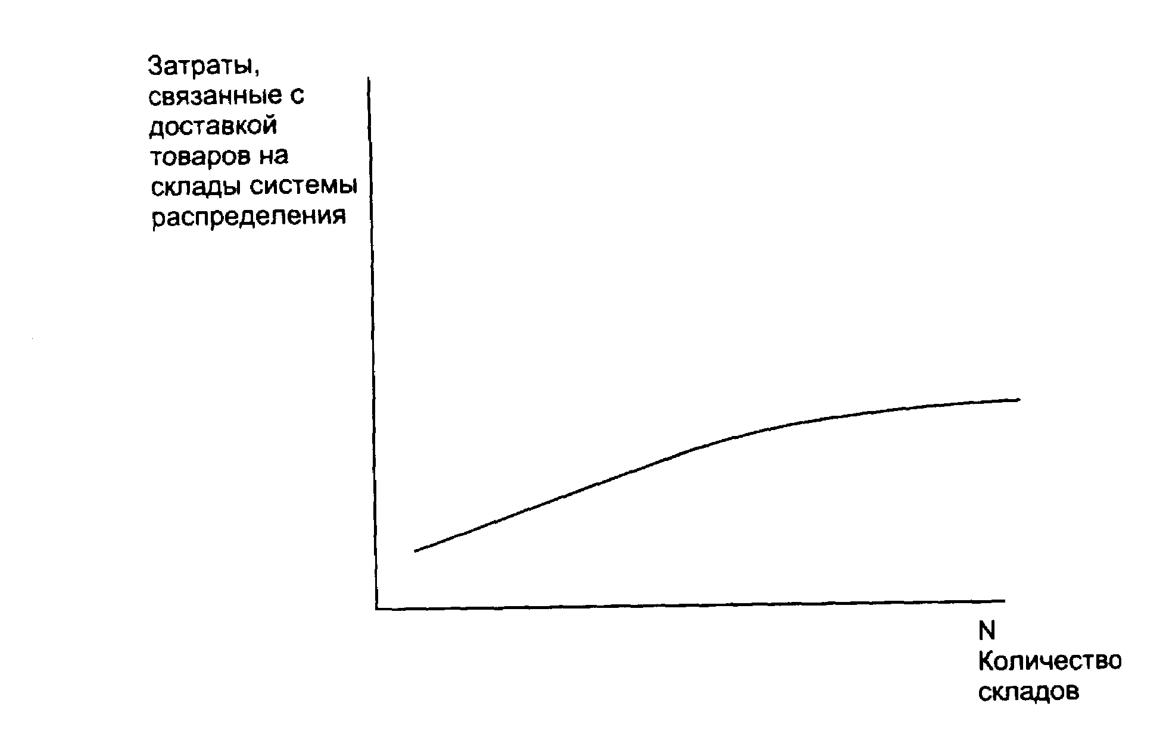

Рис. 37. Зависимость затрат, связанных с доставкой товаров на склады, от количества складов

При увеличении количества складов в системе распределе­ния стоимость доставки товаров на склады, то есть стоимость дальних перевозок, возрастает, так как увеличивается количе­ство ездок, а также совокупная величина пробега транспорта. Характер зависимости, представленной на рис. 37, не прямоли­нейный, так как здесь имеются условно-постоянная и условно переменная составляющие, в результате чего расходы по достав­ке растут медленнее, чем расстояние. Например, при увеличении расстояния с 20 до 60 километров (в 3 раза) расходы по доставке возрастают лишь в 2 раза.

Другая часть транспортных расходов — стоимость достав­ки товаров со складов потребителям, с увеличением количества складов снижается. Это происходит в результате резкого сокра­щения пробега транспорта (если мы сравним рисунки 36а, 36б и 36в, то увидим, что суммарная длина стрелок с увеличением количества складов резко сокращается). Графически характер зависимости этой составляющей издержек от количества скла­дов показан на рис. 38.

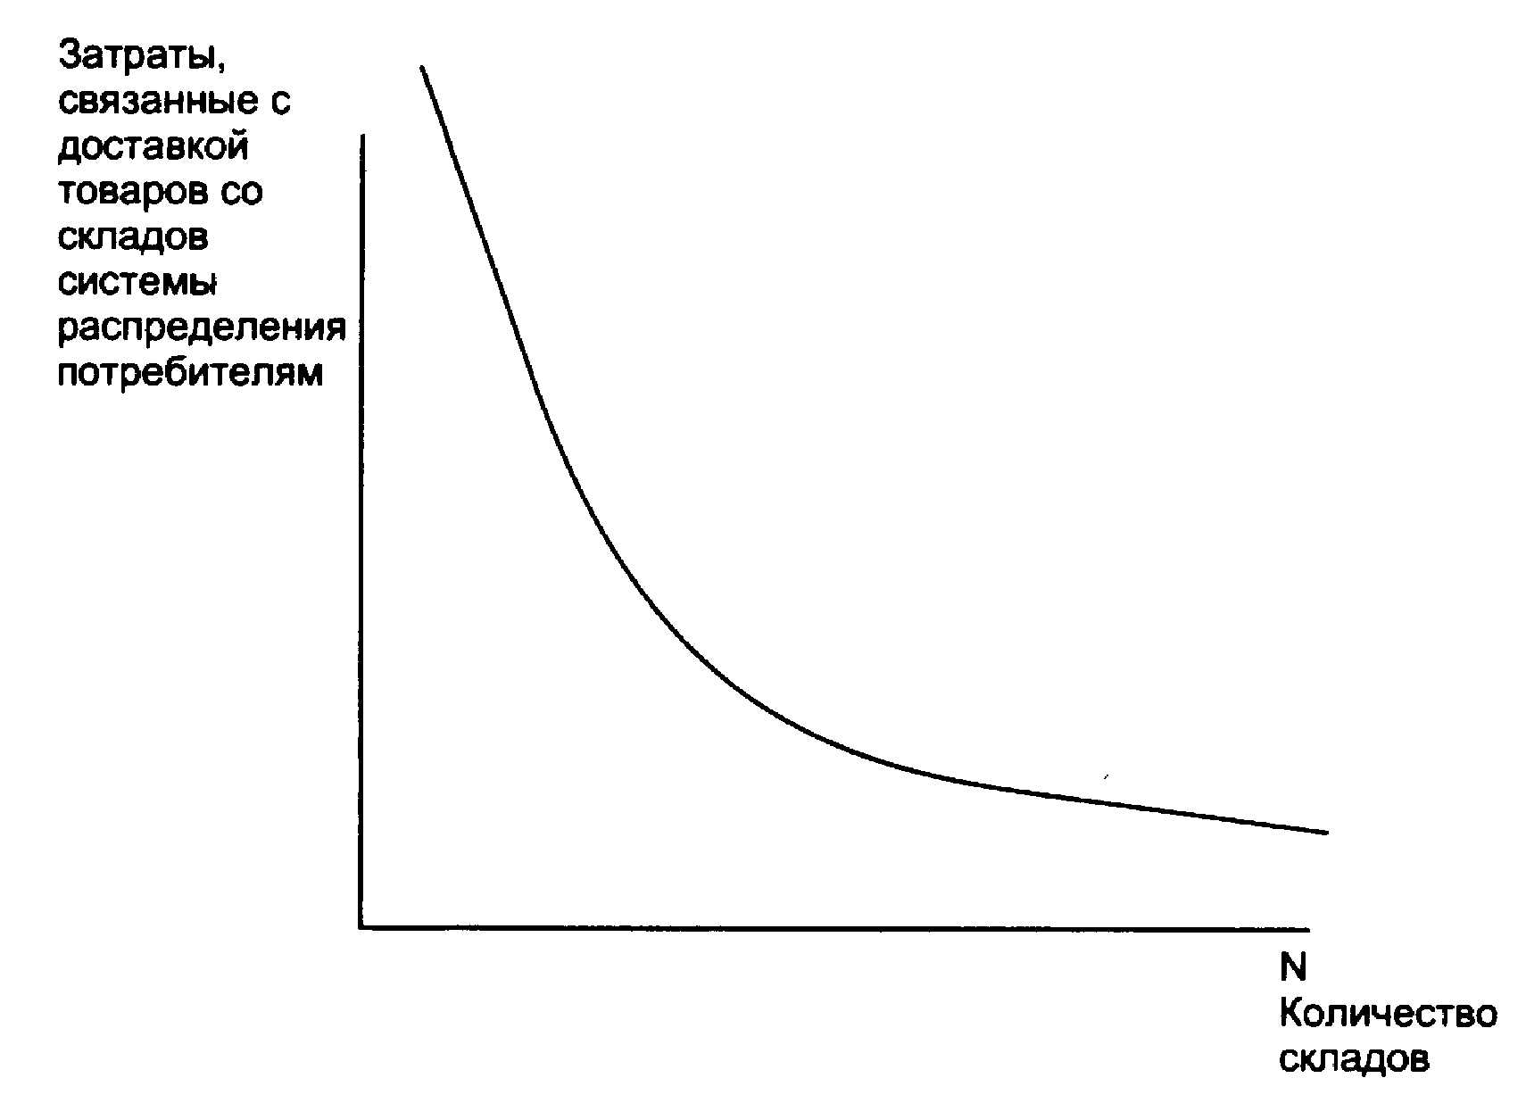

Рис. 38. Зависимость затрат, связанных с доставкой товаров со складов системы распределения потребителям, от количества складов

Суммарные транспортные расходы при увеличении количе­ства складов в системе распределения, как правило, убывают. Однако это снижение не носит столь выраженный характер, как снижение расходов на ближние перевозки, так как на форму за­висимости влияет увеличение расходов на завоз товаров на склады (при увеличении количества складов).

Общий график зависимости транспортных расходов от коли­чества используемых складов приведен на рис. 39.

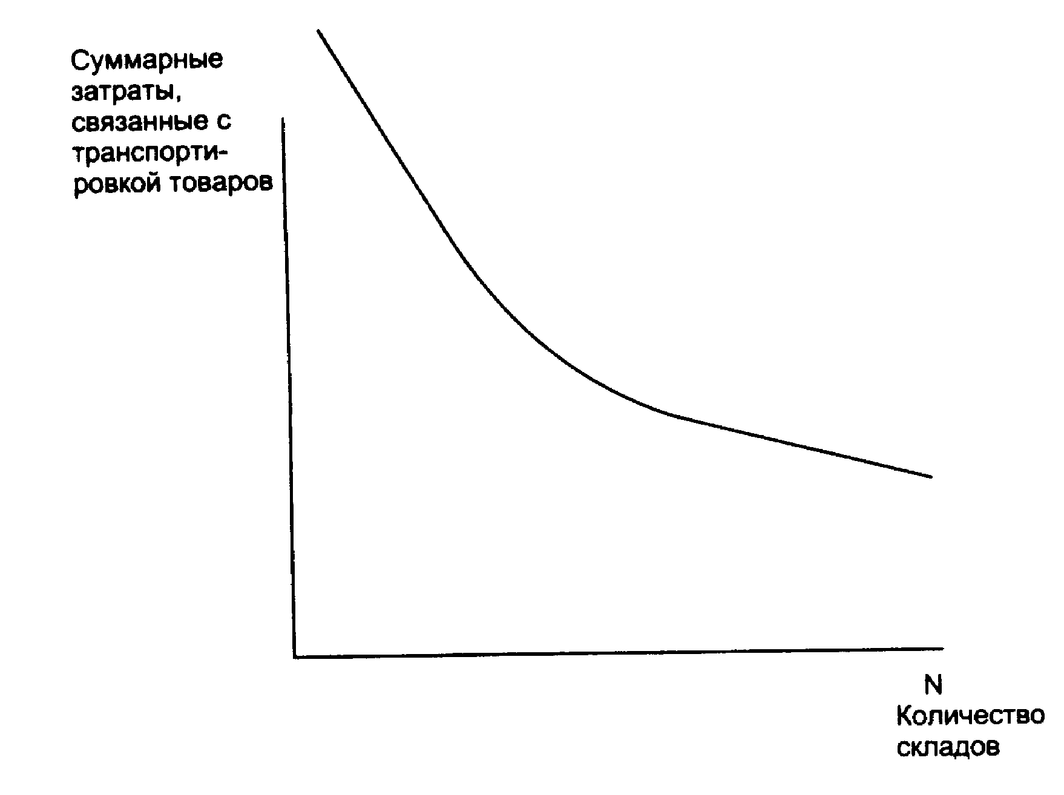

Рис. 39. Зависимость суммарных затрат, связанных с транспортировкой товаров, от количества складов в системе распределения

2. Зависимость затрат на содержание запасов от количе­ства складов в системе распределения.

На рис. 36 а снабжение всех потребителей осуществляется из одного склада. Увеличивая число складов, мы тем самым со­кращаем зону обслуживания каждого из них. Так, при переходе к модели обслуживания, представленной на рисунке 36 в (шесть складов), зона, обслуживаемая одним складом, уменьшается примерно в шесть раз. Сокращение зоны обслуживания влечет за собой и сокращение запасов на складе. Однако запас сокращается, как правило, не столь быстро, как зона обслуживания. Причин тому может быть несколько. Например, необходи­мость содержания страхового запаса. В модели с одним складом страховой запас необходимо иметь в одном месте. Увеличение складской сети влечет за собой тиражирование страхового запа­са, то есть создавая шесть складов, необходимо в каждом из них создать страховой запас. В результате суммарный запас во всех шести складах возрастет (по сравнению с запасом в распредели­тельной системе с одним центральным складом).

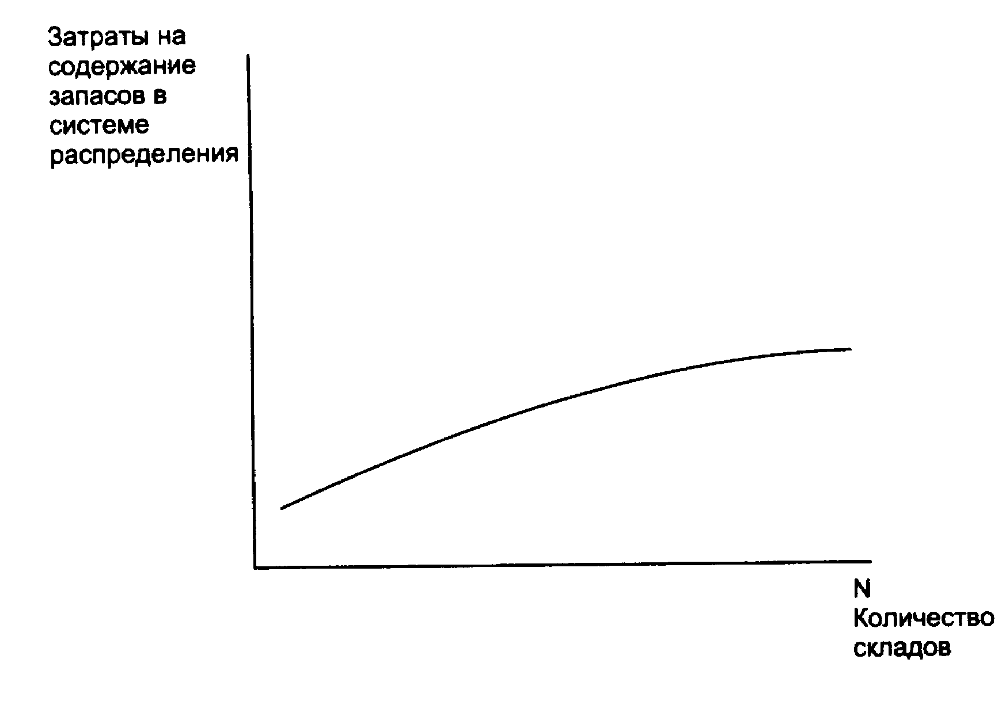

Рис. 40. Зависимость затрат на содержание запасов от количества складов в системе распределения

Потребность складов в некоторых группах товаров при уменьшении зоны обслуживания может оказаться ниже мини­мальных норм, по которым товар получают сами склады. Это вынудит завозить данную группу на склады в количестве, большем потребности, что также повлечет за собой рост размера запаса. Можно привести и другие причины того, что при увеличении количества складов совокупный размер запаса в системе распределения увеличивается.

Графически характер зависимости затрат на содержание запаса от количества складов в системе распределения предста­влен на рис. 40.

3. Зависимость затрат, связанных с эксплуатацией склад­ского хозяйства от количества складов в системе распределе­ния.

Таблица 8

**Зависимость эксплуатационных затрат, в расчете на 1 квадратный метр площади склада, от размера складской площади**

|  |  |
| --- | --- |
| Складская площадь, кв. м. | Эксплуатационные затраты, в расчете на 1 кв. м склада, условных денежных единиц |
| 1500 | 60 |
| 3000 | 53 |
| 5750 | 49 |
| 10500 | 45 |
| 13000 | 39 |

При увеличении количества складов в системе распределе­ния затраты, связанные с эксплуатацией одного склада, снижа­ются. Однако совокупные затраты распределительной системы на содержание всего складского хозяйства возрастают. Проис­ходит это в связи с так называемым эффектом масштаба: при уменьшении площади склада эксплуатационные затраты, приходящиеся на один квадратный метр, увеличиваются. Например, в торговле при уменьшении площади склада с 10,5 тыс. кв. м. до 1,5 тыс. кв. м., то есть в 7 раз, эксплуатационные затраты уменьшаются всего лишь в 5,25 раза. Замена одного склада се­мью (общая площадь остается той же - 10,5 тыс. кв. м), по­влечет за собой увеличение эксплуатационных расходов в 1,4 раза. Зависимость величины удельных эксплуатационных рас­ходов от размера склада (сфера торговли товарами народного потребления) приведена в табл. 8.

В общем виде графически зависимость между количеством складов в системе распределения и размером эксплуатационных затрат представлена на рис. 41.

Рис. 41. Зависимость затрат, связанных с эксплуатацией складского хозяйства, от количества складов в системе распределения

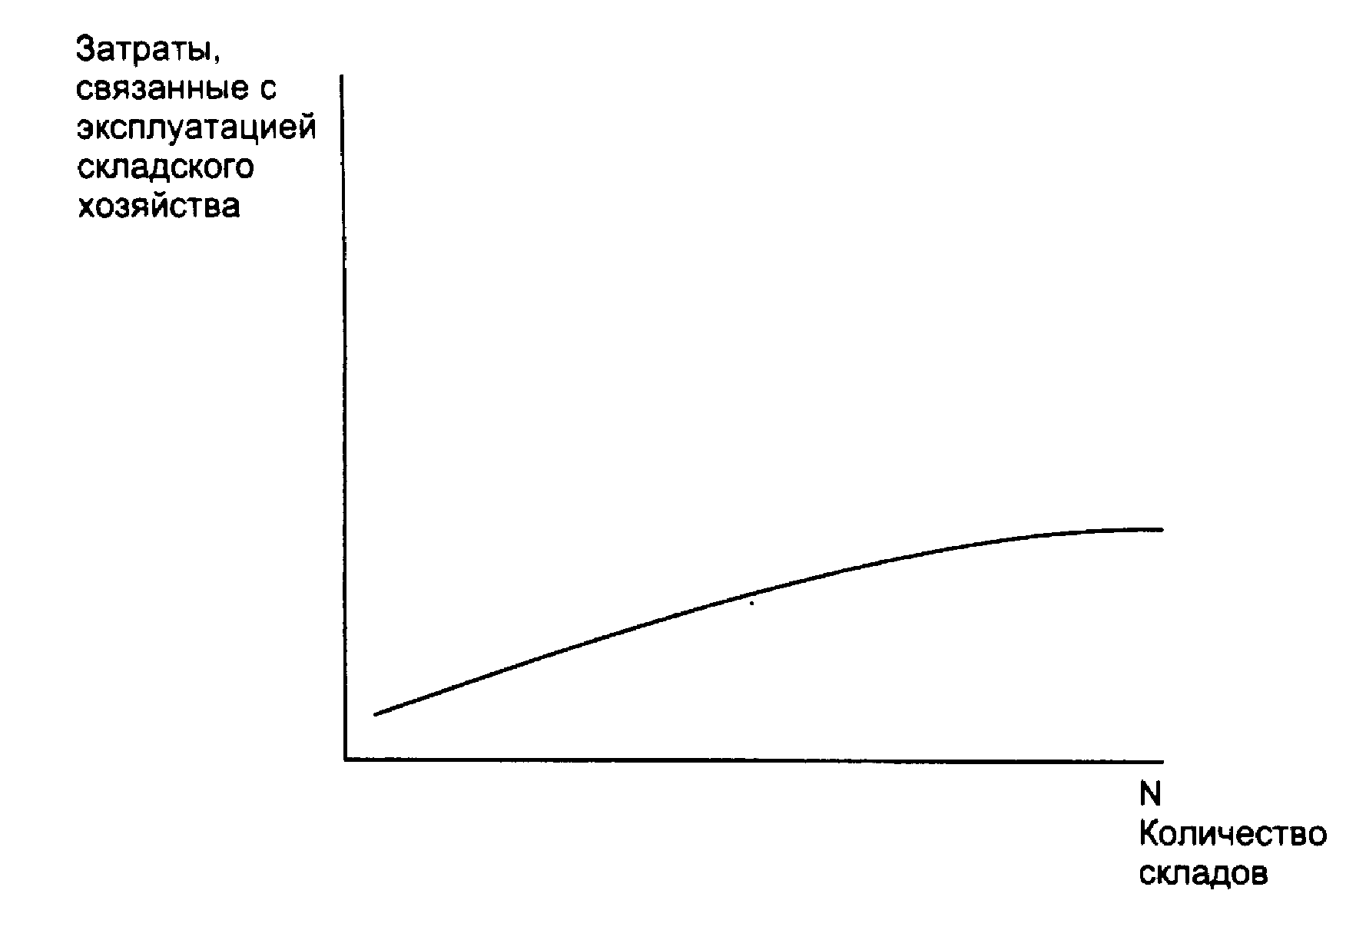

*4. Зависимость затрат, связанных с управлением распре­делительной системой от количества входящих в нее скла­дов.*

Характер данной зависимости представлен на рис. 42. Здесь также действует эффект масштаба, в связи с чем при увеличе­нии количества складов кривая расходов на системы управления делается более пологой.

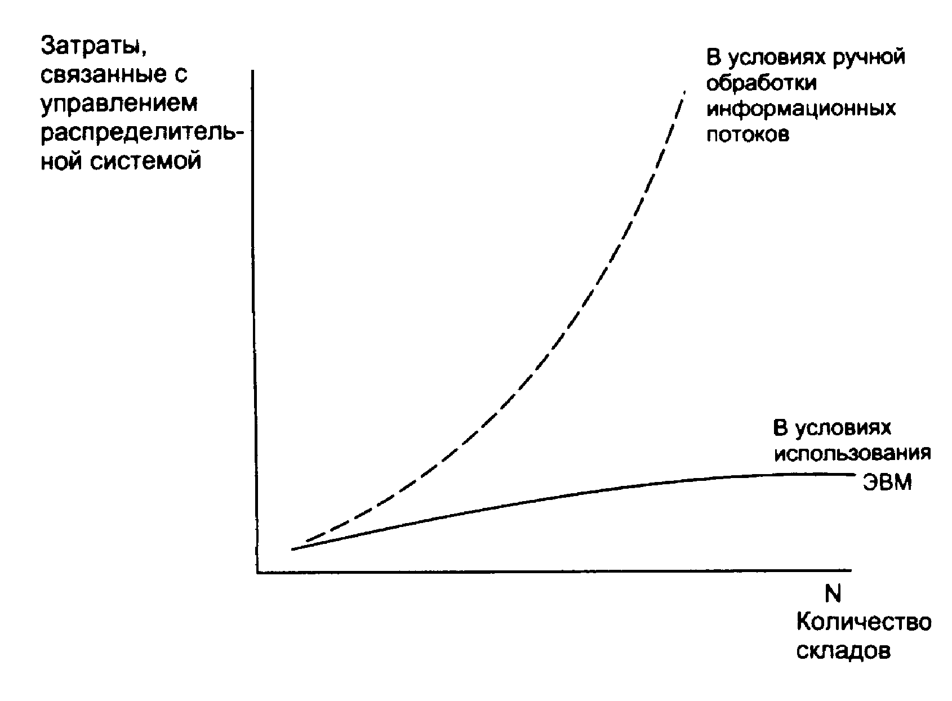

Рис. 42. Зависимость затрат, связанных с управлением распределительной системой, от количества входящих в нее складов

Обязательным условием возможности эффективного функционирования распределительной системы, имеющей несколько складов, является компьютеризация управления. При отсутствии средств вычислительной техники кривая расходов на управление может принять совершенно иной вид - пунктирная кривая на рис. 12, то есть увеличение количества складов повлечет за собой резкое увеличение затрат на систему упра­вления складским хозяйством. Следует отметить, что развитие распределительных складских систем в середине настоящего века сдерживалось именно отсутствием средств автоматизирован­ной обработки информационных потоков.

Зависимость совокупных затрат на функционирование си­стемы распределения от количества входящих в нее складов, полученная путем сложения всех графиков, указанных в этом параграфе, приведена на рис. 43. Абсцисса минимума кривой совокупных затрат даст нам оптимальное значение количества складов в системе распределения (в нашем случае — 4 склада).

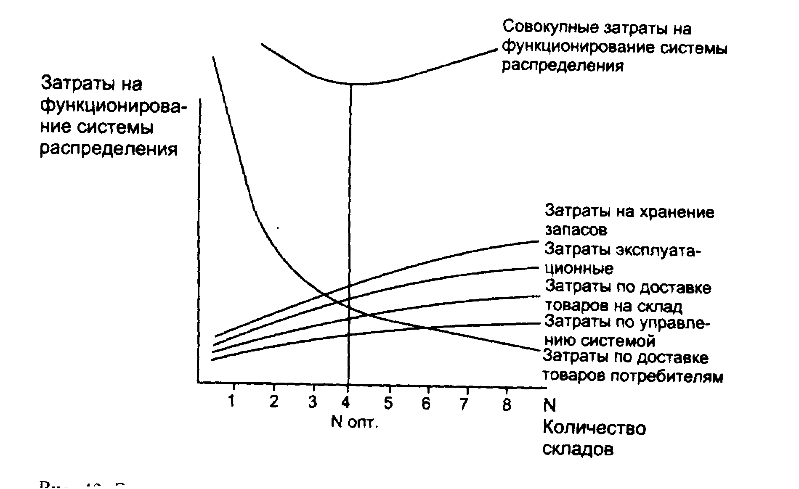

Рис. 43. Зависимость совокупных затрат на функционирование системы распределения от количества входящих в нее складов

### 9.5. ЗАДАЧА ОПТИМИЗАЦИИ РАСПОЛОЖЕНИЯ РАСПРЕДЕЛИТЕЛЬНОГО ЦЕНТРА НА ОБСЛУЖИВАЕМОЙ ТЕРРИТОРИИ

В предыдущем параграфе, решая задачу определения опти­мального количества складов в системе распределения, в качестве одной из главных зависимых переменных мы рассматри­вали транспортные расходы по доставке товаров потребителям материального потока со складов распределительной системы. Изменение этой величины изучалось в зависимости от изменений количества складов в системе распределения. Однако величина транспортных расходов может существенно меняться не только в зависимости от количества складов, но также и в зависимости от места расположения этих складов на обслуживаемой террито­рии (в предыдущем параграфе мы исходили из предположения, что склады на территории расположены оптимально).

Тесную зависимость транспортных издержек по товароснабжению от расположения распределительного центра иллюстри­рует пример, приведенный на рис. 44. Представленная здесь модель системы распределения содержит один склад, который, очевидно, целесообразно разместить в центре района, а не на окраине.

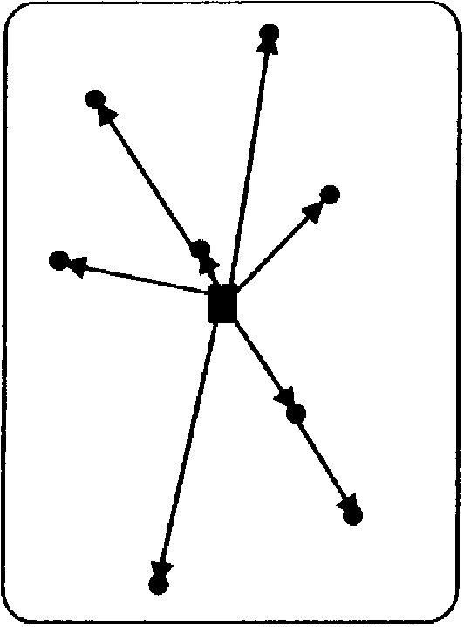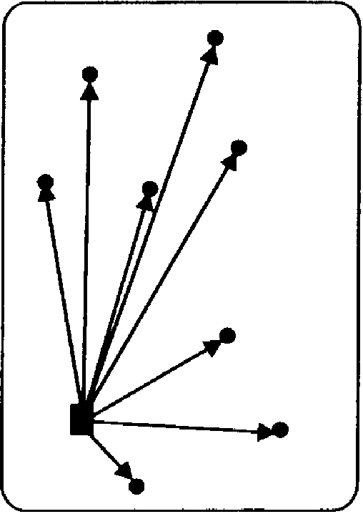

а) б)

Условные обозначения:

- распределительные центры (склады)

- потребители материального потока

———> - материальные потоки

Рис. 44. Варианты размещения распределительного центра на обслуживаемой территории:

а) рациональный; б) нерациональный (пробег транспорта увеличен в 1,75 раза)

Задача размещения распределительного центра приобрета­ет актуальность при наличии развитой транспортной сети, так как в противном случае решение скорее всего будет очевидным. Например, если на территории района есть только две пересе­кающиеся магистрали, вдоль которых расположены все потре­бители, то, очевидно, распределительный центр целесообразно разместить на пересечении магистралей.

Задача размещения распределительных центров может формулироваться как поиск оптимального решения, или же как по­иск субоптимального (близкого к оптимальному) решения. На­укой и практикой выработаны разнообразные методы решения задач обоих видов. Кратко охарактеризуем некоторые из них.

*Метод полного перебора.* Задача выбора *оптимального* ме­ста расположения решается полным перебором и оценкой всех возможных вариантов размещения распределительных центров и выполняется на ЭВМ методами математического программи­рования. Однако на практике в условиях разветвленных транс­портных сетей метод может оказаться неприменим, так как число возможных вариантов по мере увеличения масштабов сети, а с ними и трудоемкость решения, растут по экспоненте. *

* Полный перебор вариантов размещения распределительного центра для транспортной сети с N узлами пересечениями дорог, включает в се­бя оценку 2N вариантов. Таким образом, при расширении сети, то есть при увеличении N, трудоемкость решения (даже для ЭВМ) несоизмеримо возрастает.

*Эвристические методы.* Гораздо менее трудоемки субопти­мальные, или так называемые эвристические методы определе­ния места размещения распределительных центров. Эти мето­ды эффективны для решения больших практических задач; они дают хорошие, близкие к оптимальным, результаты при невысокой сложности вычислений, однако не обеспечивают отыска­ния оптимального решения. Название «эвристические» означа­ет, что в основе методов лежит человеческий опыт и интуиция (в отличие от формальной процедуры, лежащей в основе мето­да полного перебора). По существу, метод основан на «правиле большого пальца» (иначе - метод Паретто, или АВС метод), то есть на предварительном отказе от очевидно неприемлемых вариантов. Опытный специалист-эксперт, работая в диалоговом режиме с ЭВМ. анализирует транспортную есть района и не­пригодные, на его взгляд, варианты исключает из задания ма­шины. Таким образом, проблема, сокращается до управляемых размеров с точки зрения количества альтернатив, которые необ­ходимо оценить. Остаются лишь спорные варианты, по которым у эксперта нет однозначного мнения. Для этих вариантов ЭВМ выполняет расчеты по полной программе.

*Метод определения центра тяжести* (используется для определения места расположения одного распределительного центра). Метод аналогичен определению центра тяжести физического тела. Суть его состоит в следующем. Из легкого листового материала вырезают пластину, контуры которой повторяют границы района обслуживания. На эту пластину в местах распо­ложения потребителей материального потока укрепляют грузы, вес которых пропорционален величине потребляемого в данном пункте потока. Затем модель уравновешивают (рис. 45). Если распределительный центр разместить в точке района, которая соответствует точке центра тяжести изготовленной модели, то транспортные расходы по распределению материального потока на территории района будут минимальны.

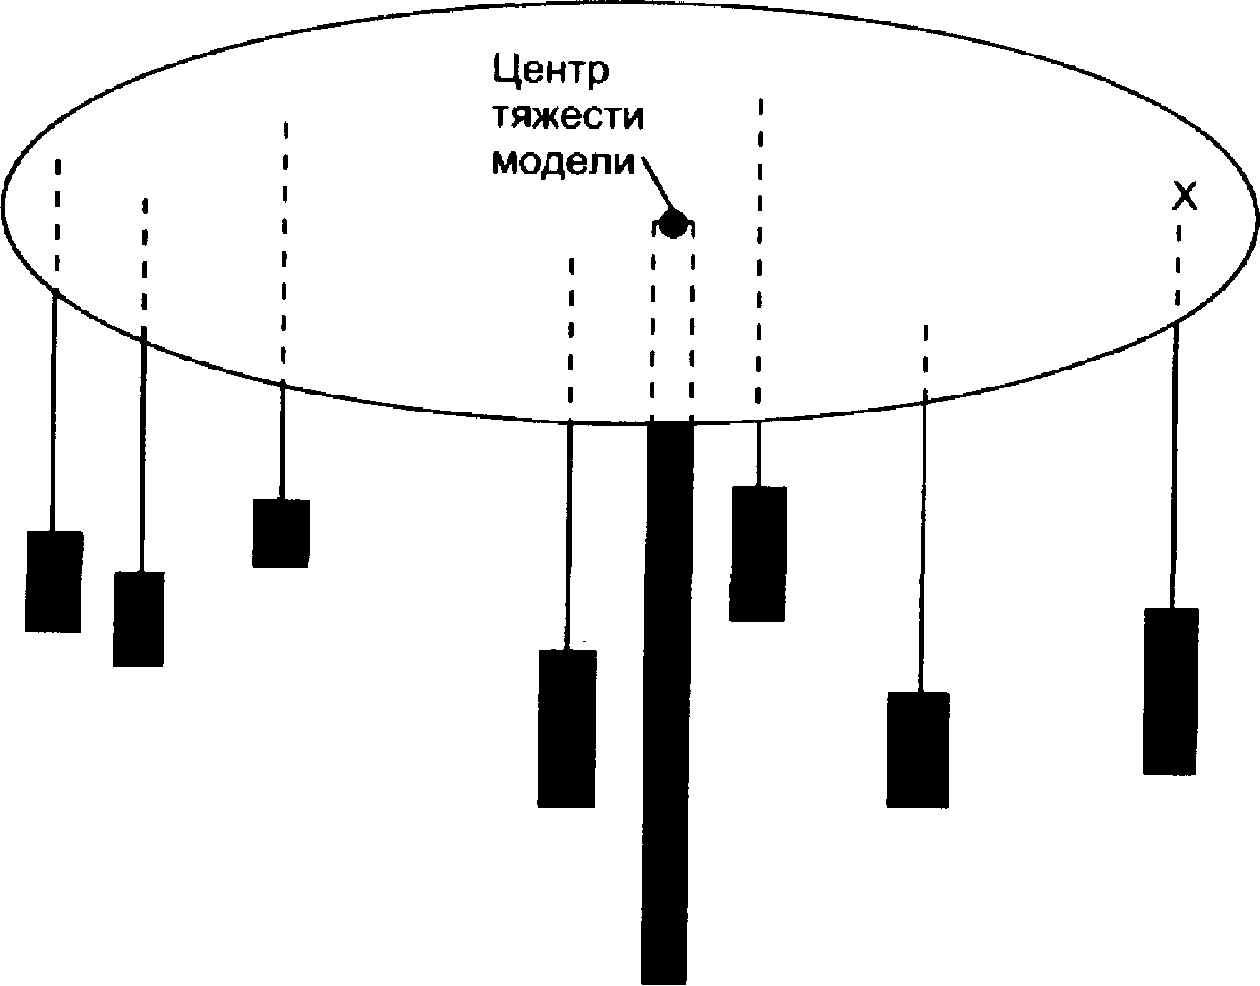

Груз, вес которого пропорционален величине потребляе­мого в пункте Х материального потока

Рис. 45. Определение места расположения распределительного центра методом построения физической модели материальных потоков (метод определения центра тяжести)

При использовании метода надо учесть неизбежную ошибку, которая будет внесена весом пластины, выбранной для основы модели.

Эта ошибка выразится присутствием на модели мнимого потребителя, расположенного в центре тяжести самой пластины и с грузооборотом, пропорциональным ее весу. Ошибка будет тем меньше, чем меньше вес пластины.

Применение описанного метода имеет одно ограничение. На модели расстояние от пункта потребления материального пото­ка до места размещения распределительного центра учитывает­ся по прямой. В связи с этим моделируемый район должен иметь развитую сеть дорог, так как в противном случае будет нарушен основной принцип моделирования — принцип подобия модели и моделируемого объекта.

Методом определения центра тяжести можно оптимизиро­вать, например, размещение оптовой базы, снабжающей магазины района продовольственными товарами. Уравновесить в этом случае необходимо грузообороты обслуживаемых магази­нов. Если зона обслуживания оптовой базы включает несколько населенных пунктов, снабжаемых определенной группой товаров только с этой базы, то на модели распределительной системы грузы должны быть пропорциональны численности населения обслуживаемых населенных пунктов.

В заключение параграфа перечислим и охарактеризуем фак­торы, которые необходимо учитывать при выборе участка под распределительный центр уже после того, как решение о геогра­фическом месторасположении центра принято.

*1*. *Размер и конфигурация участка.* Большое количество транспортных средств, обслуживающих входные и выходные материальные потоки, требует достаточной площади для пар­ковки, маневрирования и проезда. Отсутствие таких площадей приведет к заторам, потере времени клиентов (возможно, и самих клиентов). Необходимо принять во внимание требования, предъявляемые службами пожарной охраны: к складам, на слу­чай пожара, должен быть обеспечен свободный проезд пожарной техники.

Любой распределительный центр, являясь элементом некото­рой логистической системы, в свою очередь сам разворачивается в сложную систему. Складские помещения распределительного центра - только один из элементов этой системы. Для эффек­тивного функционирования распределительного центра на отведенном для него участке необходимо организовать функциони­рование всех остальных элементов, так как недооценка любого из них может отрицательно сказаться на работе всего центра. В частности, на отводимой территории необходимо разместить:

- административно-бытовые помещения, включающие в себя центральный офис, столовую, санитарно-бытовые помещения для рабочих;

- пост охраны;

- устройства для сбора и обработки отходов.

*2. Транспортная доступность местности.* Значимой составляющей издержек функционирования любого распределитель­ного центра являются транспортные расходы. Поэтому при выборе участка необходимо оценить ведущие к нему дороги, ознакомиться с планами местной администрации по расширению сети дорог. Предпочтение необходимо отдавать участкам, распо­ложенным на главных (магистральных) трассах. Кроме того, требует изучения оснащенность территории другими видами транспорта, в том числе и общественного, от которого суще­ственно зависит доступность распределительного центра как для собственного персонала, так и для клиентов.

*3. Планы местных властей.* Выбирая участок, необходимо ознакомиться с планами местной администрации по использованию прилегающих территорий и убедиться в отсутствии факторов, которые впоследствии могли бы оказать сдерживающее влияние на развития распределительного центра.

Кроме перечисленных факторов при выборе конкретного участка под распределительный центр, необходимо ознакомить­ся с особенностями местного законодательства, проанализиро­вать расходы по облагораживанию территории, оценить уже имеющиеся на участке строения (если они ость), учесть возмож­ность привлечения местных инвестиций, ознакомиться с ситуацией на местном рынке рабочей силы.

В качестве примера учета различных факторов решения за­дачи определения места расположения распределительного цен­тра на обслуживаемой территории, рассмотрим задачу разме­щения оптового продовольственного рынка * на территории об­служиваемого населенного пункта.

* Оптовые продовольственные рынки являются новым для Российской Федерации элементом системы распределения продовольственных товаров. Их создание предусмотрено программой развития инфраструктуры товар­ных рынков страны (подсистема торговых посредников и складского хозяй­ства, § 9.3.). Покупателем на оптовом продовольственном рынке является оптовик. Не следует путать редкие пока оптовые продовольственные рынки с распространенными рознично-оптовыми ярмарками, на которых наибо­лее типичным покупателем является покупатель розничный, то есть лицо, приобретающее товар не в целях перепродажи или производства, а в целях личного потребления.

Размещение оптовых рынков требует учета большого числа факторов. При этом основными из них являются:

– размер зоны обслуживания, в границах которой находится достаточное количество потенциальных пользователей услугами оптового рынка;

– наличие развитой транспортной инфраструктуры: автодороги, железные дороги, аэропорты, водные магистрали;

–возможность расширения участка земли в связи с ростом торговой активности рынка.

Например, при размещении тольятинского оптового рынка было оценено несколько возможных вариантов. Один из них предполагал размещение оптового рынка на свободной от застроек площадке, месторасположение которой позволяло бы по тенциальным покупателям добираться до рынка в приемлемое время. Однако экономические расчеты показали, что затраты на проводку основных коммуникаций и прокладку дороги, соединяющей рынок с городской транспортной системой, не окупаются ожидаемыми поступлениями от арендной платы. Предпочтение было отдано варианту размещения оптового продовольственно­го рынка на площадке с уже имеющимися коммуникациями и зданиями. Рынок был размещен в центральной части города на территории бывшей овощной базы, с одновременным приемом на работу части ее персонала. Выбор варианта был обусловлен его экономическими преимуществами, удобным для посетителей местом расположения рынка, а также умением персонала работать с продовольственной группой товаров.

### 9.6. ПРИНЯТИЕ РЕШЕНИЯ ПО ПОСТРОЕНИЮ СИСТЕМЫ РАСПРЕДЕЛЕНИЯ

В соответствии с методом системного подхода, изложенным в параграфе 5.4, при формировании системы распределения применяется следующая последовательность действий.

1. Изучается конъюнктура рынка и определяются стратегические цели системы распределения.

2. Разрабатывается прогноз величины материального пото­ка, проходящего через систему распределения.

3. Составляется прогноз необходимой величины запасов по всей системе, а также на отдельных участках материалопроводящей цепи.

4. Изучается транспортная сеть региона обслуживания, со­ставляется схема материальных потоков в пределах системы распределения.

5. Разрабатываются различные варианты построения систем распределения: с одним или несколькими распределительными центрами, расположенными на тех или иных участках обслуживаемой территории и т. д. Оцениваются транспортные и иные расходы для каждого из вариантов.

6. Выбор для реализации одного из разработанных вариан­тов наиболее сложный этап построения системы распределения.

Для того чтобы из множества вариантов выбрать один, не­обходимо установить критерий выбора, а затем оценить по нему каждый из вариантов. Таким критерием, как правило, является критерий минимума приведенных затрат, то есть затрат, при­веденных к единому годовому измерению.

Величину приведенных затрат определяют по следующей формуле:

Зп = Сэ + Ст + К/Т,

где Зп - приведенные затраты по варианту;

Сэ - годовые эксплуатационные расходы;

Ст — годовые транспортные расходы;

К - капитальные вложения в строительство распредели­тельных центров;

Т - срок окупаемости варианта.

Для реализации принимается тот вариант системы распре­деления, который обеспечивает минимальное значение приведенных (годовых) затрат.

### 9.7. РАСПРЕДЕЛИТЕЛЬНАЯ ЛОГИСТИКА И МАРКЕТИНГ

Маркетинг представляет собой систему управления, позволяющую приспосабливать производство к требованиям рынка в целях обеспечения выгодной продажи товаров. Главное звено в цепи воспроизводственного процесса, на котором товары находятся в сфере внимания маркетинга - это звено Т1 — Д1  (рис. 32). Распределительная логистика изучает движение ма­териальных потоков и осуществляет управление ими на этом же участке. Отличие заключается в том, что данный участок для маркетинга является приоритетным, в то время, как для логистики распределение рассматривается как составная часть более общего процесса — управления сквозным материальным потоком.

Маркетинг был востребован практикой в связи с возникши­ми трудностями со сбытом товаров, исторически в более ран­ний период, чем логистика. В середине XX века ориентация производства, на выпуск нужного на рынке товара и применение маркетинговых методов изучения спроса и воздействия на спрос оказались решающим фактором повышения конкуренто­способности. Задача создания систем, обеспечивающих сквозное управление материальными потоками, актуальности тогда не имела, во-первых, ввиду отсутствия технических возможностей построения таких систем в экономике, а, во-вторых, ввиду того, что за счет применения новых для того времени маркетинго­вых приемов можно было резко уйти вперед. В сегодняшних условиях «уйти вперед» только на базе применения маркетин­га уже нельзя. Выявленный маркетингом спрос должен своевре­менно удовлетворяться посредством быстрой и точной поставки (на Западе есть термин «технология быстрого ответа»). Этот «быстрый ответ» на возникший спрос возможен лишь при нала­женной системе логистики, в том числе и той ее функциональной области, которая касается реализации, то есть распределительной логистики.

Исторически выйдя на экономическую арену в более поздний период, логистика дополняет и развивает маркетинг, увязывая потребителя, транспорт и поставщика в мобильную, согласован­ную систему с единой техникой и технологией.

Маркетинг отслеживает и определяет возникший спрос, то есть отвечает на вопросы: какой товар нужен, где, когда, в каком количестве и какого качества. Логистика обеспечивает физическое продвижение востребованной товарной массы к по­требителю. Кроме того, логистическая интеграция позволяет выполнить последнее, шестое, условие, то есть обеспечить по­ставку требуемого товара с минимальными затратами, так как себестоимость проходящего по цепи товара будет низкой только в том случае, если эта цепь логистически организована.

Маркетинг ставит задачу системного подхода к организации товародвижения: «При эффективной организации товародвиже­ния каждый из этапов этого процесса должен планироваться как неотъемлемая часть хорошо уравновешенной и логически построенной общей системы». *

* А. Н. Романов, Ю.Ю.). Корлюгон, С. А. Красильников и др. Маркетинг: Учебник/Под ред. А. Н. Романова.. - М.: Банки и биржи, ЮНИТИ, 1995. - с. 211

Однако методы технико-технологической интеграции всех участников процесса товародвиже­ния являются основным предметом изучения не маркетинга, а логистики.

Маркетинг нацелен на исследование рынка, рекламу, психо­логическое воздействие на покупателя и т. д. Логистика же, в первую очередь, нацелена на создание технико-технологически сопряженных систем проведения материалов по товаропроводящим цепям, а также систем контроля за их прохождением.

Вопросы для контроля знаний

1. Дайте определение понятиям «логистика» и «распределительная логистика». Что общего и в чем отличие этих понятий?

2. Перечислите задачи, решаемые распределительной логистикой на микро- и макроуровне.

3. Назовите и охарактеризуйте методы решения задачи онтимизации расположения распределительного центра на обслужи­ваемой территории.

4. Опишите порядок определения места расположения распределительного центра методом построения физической модели материальных потоков (метод определения центра тяжести).

5. Охарактеризуйте зависимость транспортных расходов системы распределения от количества входящих в нее складов.

6. Как меняются затраты на содержание запасов в системе распределения с изменением количества складов на обслуживае­мой территории?

7. Дайте определение логистическому каналу, логистической цепи. В результате каких действий логистический канал преобразуется в логистическую цепь?

8. Дайте определение понятию «инфраструктура товарного рынка».

9. Перечислите подсистемы, образующие инфраструктуру то­варного рынка.

10. Каким образом развитие инфраструктуры товарного рынка влияет на величину логистических издержек?

11. Что общего и в чем отличие распределительной логистики и маркетинга?

## Глава 10

## ТРАНСПОРТНАЯ ЛОГИСТИКА

### 10.1. СУЩНОСТЬ И ЗАДАЧИ ТРАНСПОРТНОЙ ЛОГИСТИКИ

Транспорт - это отрасль материального производства, осу­ществляющая перевозки людей и грузов. В структуре обще­ственного производства, транспорт относится к сфере производства материальных услуг (рис. 46).

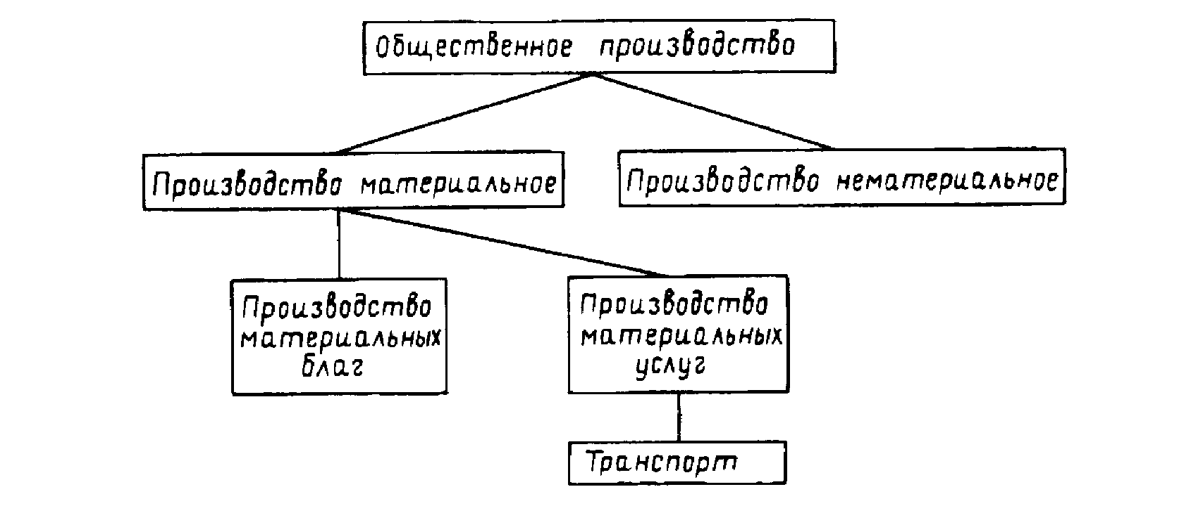

Рис. 46. Место транспорта в структуре общественного производства.

Значительная часть логистических операций на пути движе­ния материального потока от первичного источника сырья до ко­нечного потребления осуществляется с применением различных транспортных средств. Затраты на выполнение этих операций составляют до 50% от суммы общих затрат на логистику.

По назначению выделяют д в е о с н о в н ы е группы транс­порта:

*1. Транспорт общего пользования -* отрасль народного хо­зяйства, которая удовлетворяет потребности всех отраслей народного хозяйства и населения в перевозках грузов и пассажи­ров. Транспорт общего пользования *обслуживает сферу обра­щения и население.* Его часто называют магистральным (ма­гистраль - основная, главная линия в какой-нибудь системе, в данном случае, в системе путей сообщения). Понятие транспорта общего пользования охватывает *железнодорожный транспорт,* *водный транспорт (морской и речной}, автомобильный, воз­душный транспорт и транспорт трубопроводный.*

*2. Транспорт необщего пользования* - впутрипроизводственный транспорт, а также транспортные средства всех видов, принадлежащие нетранспортным предприятиям, является, как правило, составной частью каких-либо производственных систем и должен быть органично в них вписан. Соответственно, организация его работы является одной из задач организации логистики на предприятии в целом и осуществляется совместно с решением задач производства, закупок и распределения.

В том случае, когда объемы транспортной работы выделяются в большой самостоятельный массив (например, при функционировании транспорта общего пользования, а также в ряде случаев транспорта необщего пользования*), возникает ряд специфических задач, которые относят к задачам транспортной логистики.

* Надлежащий учет транспортной деятельности в Российской Федера­ции в настоящее время отсутствует. Государственная статистика в каче­стве транспортных учитывает только те работы, которые выполняются транспортом общего пользования. Деятельность транспорта, принадлежащего нетранспортным организациям, относится к прочей и во внимание как транспортная не принимается. Однако анализ показывает, что здесь выпол­няется до 50% всех транспортных работ.

Например:

* создание транспортных систем, в том числе создание транспортных коридоров **

** Транспортный коридор - это часть национальной или международ­ной транспортной системы, которая обеспечивает значительные грузовые перевозки между отдельными географическими районами. Включает в себя:

подвижные транспортные средства и стационарные устройства всех видов транспорта, работающих на данном направлении, а также совокупность пра­вовых условий осуществления этих перевозок.

и транспортных цепей ***;

*** Транспортная цепь - этапы перевозок груза на определенные рассто­яния, в течение определенного периода времени, с использованием транспортных средств одногоили нескольких видов транспорта. Все это вре­мя грузы остаются в неизменном виде (например, грузовой пакет или контейнер).

* совместное планирование транспортных процессов на различных видах транспорта (в случае смешанных перевозок);
* обеспечение технологического единства транспортно-складского процесса;
* совместное планирование транспортного процесса со складским и производственным;
* выбор вида транспортного средства;
* выбор типа транспортного средства;
* определение рациональных маршрутов доставки.

### 10.2. ВЫБОР ВИДА ТРАНСПОРТНОГО СРЕДСТВА

Задача выбора вида транспорта решается во взаимной связи с другими задачами логистики, такими, как создание и поддер­жание оптимального уровня запасов, выбор вида упаковки и др. *Основой выбора вида транспорта,* оптимального для конкрет­ной перевозки, *служит информация о характерных особенно­стях различных видов транспорта.*

Рассмотрим основные преимущества и недостатки автомо­бильного, железнодорожного, водного и воздушного транспорта, существенные с точки зрения логистики.

*Автомобильный транспорт.* Одно из основных преиму­ществ - *высокая маневренность. С* помощью автомобильного транспорта груз может доставляться «от дверей до дверей» с необходимой степенью срочности. Этот вид транспорта обеспе­чивает регулярность поставки. Здесь, по сравнению с другими видами, предъявляются менее жесткие требования к упаковке товара.

Основным недостатком автомобильного транспорта являет­ся *сравнительно высокая себестоимость перевозок,* плата за которые обычно взимается по максимальной грузоподъемности автомобиля. К другим недостаткам этого вида транспорта от­носят также срочность разгрузки, возможность хищения гру­за и угона автотранспорта, сравнительно малую грузоподъем­ность.

*Железнодорожный транспорт.* Этот вил транспорта хоро­шо приспособлен для перевозки различных партий грузов при любых погодных условиях. Железнодорожный транспорт *обес­печивает возможность доставки груза на большие расстоя­ния, регулярность перевозок.* Здесь можно эффективно органи­зовать выполнение погрузочно-разгрузочных работ.

Существенным преимуществом железнодорожного транспор­та является *сравнительно невысокая себестоимость перевозки грузов.*

*Морской транспорт.* Является самым крупным перевоз­чиком в международных перевозках. Его основные преимуще­ства *низкие грузовые тарифы и высокая провозная способ­ность.*

К недостаткам морского транспорта относят его *низкую ско­рость,*  жесткие требования к упаковке и креплению грузов, ма­лую частоту отправок.

*Внутренний водный транспорт.* Здесь низкие грузовые та­рифы. При перевозках грузов весом более 100 тонн на рас*стояние более 250 км* э т о т в и д т р а н с п о р т а с а м ы й де ш е ­ в ы й .

К недостаткам внутреннего водного транспорта, кроме *ма­лой скорости* доставки, относят также *низкую доступность* в географическом плане. Это обусловлено ограничениями, кото­рые накладывает конфигурация водных путей.

*Воздушный транспорт.* Основные преимущества - *ско­рость и возможность достижения отдаленных районов.* К не­достаткам относят *высокие грузовые тарифы и зависимость от метеоусловий,* которая снижает надежность соблюдения графика поставки.

Выделяют шесть основных факторов, влияющих на выбор вида транспорта. В табл. 9 дается оценка различных видов транспорта общего пользования по каждому из этих факторов [15]. Единице соответствует наилучшее значение.

Таблица 9

Оценка различных видов транспорта в разрезе основных факторов влияющих на выбор вида транспорта

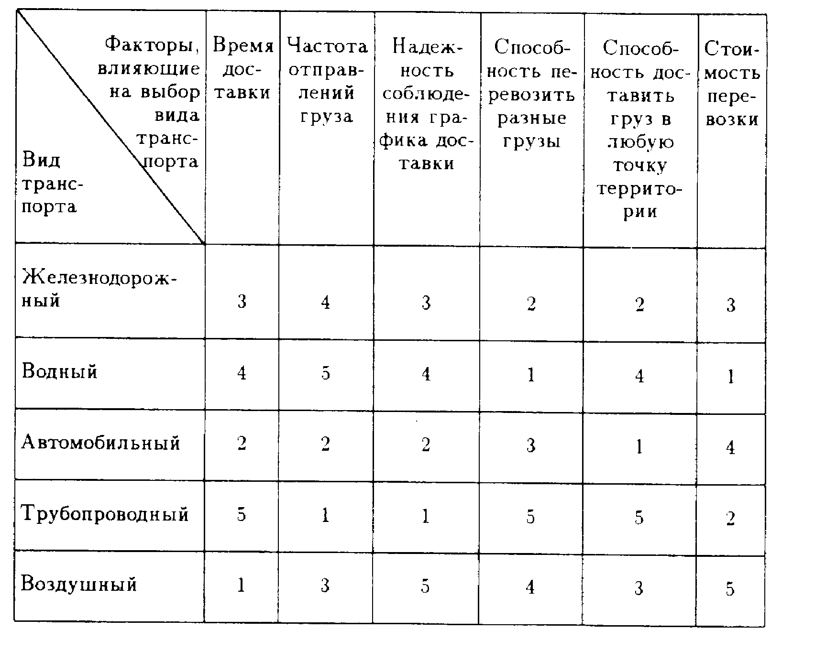

Экспертная оценка значимости различных факторов показы­вает, что при выборе транспорта, в первую очередь, принимают во внимание следующие [12]:

- надежность соблюдения графика доставки;

- время доставки:

- стоимость перевозки.

Следует отметить, что данные табл. 9 могут служить лишь для приблизительной оценки степени соответствия того или иного вида транспорта условиям конкретной перевозки. Правильность сделанною выбора должна быть подтверждена технико-экономическими расчётами.

### 10.3. ТРАНСПОРТНЫЕ ТАРИФЫ И ПРАВИЛА ИХ ПРИМЕНЕНИЯ

Расчеты за услуги, оказываемые транспортными организа­циями, осуществляются с помощью транспортных тарифов. Тарифы включают в себя:

- платы, взыскиваемые за перевозку грузов;

- сборы за дополнительные операции, связанные с перевоз­кой грузов;

- правила исчисления плат и сборов.

Как экономическая категория транспортные тарифы являются формой цены на продукцию транспорта. Их построение должно обеспечивать:

- транспортному предприятию - возмещение эксплуатационных расходов и возможность получения прибыли;

- покупателю транспортных услуг - возможность покры­тия транспортных расходов.

Как показано в предыдущем параграфе, *один из существенный факторов, влияющий на выбор перевозчика, является сто­имость перевозки.* Борьба за клиентов, неизбежная в условиях конкуренции, также может вносить коррективы в транспорт­ные тарифы. Например, железные дороги Российской Федера­ции испытывают сегодня серьезную конкуренцию автомобиль­ного транспорта в области перевозок небольших партий грузов так называемых мелких и малотоннажных отправок. Это оказы­вает сдерживающее влияние на рост соответствующих железнодорожных тарифов.

Умелым регулированием уровня тарифных ставок различных сборов можно стимулировать также спрос на дополни­тельные услуги, с в я з а н н ы е с п е р е в о з к о й г р у з о в. Например, относительное снижение в феврале 1994 г. уровня ставок сбора за охрану и сопровождение грузов подразделениями военизированной охраны министерства путей сообщения позволило увеличить спрос на эту услугу и повысить сохранность перевозимых грузов.

Системы тарифов на различных вилах транспорта имеют свои особенности. Остановимся на их краткой характеристике.

*На железнодорожном транспорте* для определения стои­мости перевозки грузов *используют общие, исключительные. льготные и местные тарифы.*

О б щ и е т а р и ф ы - это основной вид тарифов. С их помощью определяется стоимость перевозки основной массы грузов.

И с к л ю ч и т е л ь н ы м и т а р и ф а м и называются тарифы, которые устанавливаются с отклонением от общих тарифов в ви­де специальных надбавок или скидок. Эти тарифы могут быть повышенными или пониженными. Они распространяются, как правило, лишь на конкретные грузы. Исключительные тарифы позволяют влиять на размещение промышленности, так как с их помощью можно регулировать стоимость перевозки отдель­ных видов сырья, например, каменного угля, кварцитов, руды и т. п. Повышая или понижая с помощью исключительных тарифов стоимость перевозок в различные периоды года, добиваются снижения уровня неравномерности перевозок на железных доро­гах. Этой же цели служат исключительные пониженные тарифы на перевозку грузов в устойчивых направлениях движения порожних вагонов и контейнеров.

Л ь г о т н ы е т а р и ф ы применяются при перевозке грузов для определенных целей, а также грузов для самих железных дорог.

М е с т н ы е т а р и ф ы устанавливают начальники отдель­ных железных дорог. Эти тарифы, включающие в себя размеры плат за перевозку грузов и ставки различных сборов, действуют в пределах данной железной дороги.

Кроме провозной платы железная дорога взимает с грузопо­лучателей и грузоотправителей платы за дополнительные услуги, связанные с перевозкой грузов. Эти платы называются сбо­рами и взыскиваются за выполнение силами железной дороги следующих операций: за хранение, взвешивание или проверку веса груза, за подачу или уборку вагонов, их дезинсекцию, за экспедирование грузов, погрузочно разгрузочные работы, а так­же за ряд других операций.

Перечислим о с н о в н ы е ф а к т о р ы, от которых зависит размер платы при перевозке грузов по железной дороге.

*Вид отправки.* По железной дороге груз может быть отпра­влен повагонной, контейнерной, малотоннажной - весом до 25 тонн и объемом до полувагона, и мелкой отправкой - весом до 10 тонн и объемом до 1/3 вместимости вагона.

*Скорость перевозки.* По железной дорою груз может перевозиться грузовой, большой или пассажирской скоростью. Вид скорости определяет, сколько километров в сутки должен про­ходить груз.

*Расстояние перевозки.* Провозная плата может взиматься за расстояние по кратчайшему направлению, так называемое та­рифное расстояние - при перевозках грузов грузовой или боль­шой скоростью либо за действительно пройденное расстояние - в случае перевозки негабаритных грузов или перевозки грузов пассажирской скоростью.

*Тип вагона,* в котором осуществляется перевозка груза. По железной дороге груз может перевозиться в универсальных, спе­циализированных или изотермических вагонах, в цистернах или на платформах. Размер провозной платы в каждом случае будет различным.

*Принадлежность вагона или контейнера.* Вагон, плат­форма. или контейнер могут принадлежать железной доро­ге, быть собственностью грузополучателя или грузоотправи­теля.

*Количество перевозимого груза* - фактор, также оказыва­ющий существенное влияние на стоимость перевозки.

*На автомобильном транспорте* для определения стоимости перевозки грузов *используют следующие виды тарифов:*

- с д е л ь н ы е т а р и ф ы на перевозку грузов;

- тарифы на перевозку грузов на у с л о в и я х п л а т н ы х а в т о т о н н о - ч ас о в;

- тарифы за п о в р е м е н н о е п о л ь з о в а н и е грузовыми автомобилями;

- тарифы из п о к и л о м е т р о в о г о р а с ч е т а;

- тарифы за п е р е г о н п о д в и ж н о г о со с т а в а;

- д о г о в о р н ы е т а р и ф ы.

На размер тарифной платы оказывают влияние следующие факторы:

- расстояние перевозки;

- масса груза;

- объемный вес груза, характеризующий возможность ис­пользования грузоподъемности автомобиля. По этому показателю все перевозимые автомобильным транспортом грузы подразделяют на четыре класса;

- грузоподъемность автомобиля;

- общий пробег;

- время использования автомобиля;

- тип автомобиля;

- район, в котором осуществляется перевозка, а также ряд других факторов.

Каждый из тарифов на перевозку грузов автомобильным транспортом учитывает не всю совокупность факторов, а лишь некоторые из них, наиболее существенные в условиях конкрет­ной перевозки. Например, для расчета стоимости перевозки по сдельному тарифу необходимо принять во внимание расстояние перевозки, массу груза и его класс, характеризующий степень, использования грузоподъемности автомобиля. При расчетах по тарифу за повременное пользование грузовыми автомобилями учитывают грузоподъемность автомобиля, время его использования и общий пробег.

Во всех случаях на размер платы за использование автомобиля оказывает влияние район, в котором осуществляется перевоз­ка. Это объясняется устойчивыми различиями в уровне себестоимости перевозок грузов по районам. Коррективы в тарифную стоимость вносятся с помощью так называемых поясных поправочных коэффициентов.

На *речном транспорте тарифы* на перевозки грузов, сборы за перегрузочные работы и другие связанные с перевозками услуги *определяются* пароходствами * самостоятельно с *учетом конъюнктуры рынка.*

* Пароходство - транспортная организация, осуществляющая перевозку пассажиров и грузов по водным путям. В ее ведении находятся флот, порты-пристани и судоремонтные предприятия. Пароходство несет ответственность перед грузоотправителями и грузополучателями за своевременную доставку и сохранность грузов.

В основу расчета размера тарифа закладывается себестоимость услуг, прогнозируемая на период введения тарифов и сборов в действие, а также предельный уровень рентабельности, установленный действующим законодательством. Потребители транспортных услуг вправе запросить от пароходств и портов экономическое обоснование предлагаемых ими тарифов.

На *морском транспорте* оплата за перевозку грузов осуществляется *либо по тарифу, либо по фрахтовой ставке.*

Если груз следует по направлению устойчивого грузового потока, то перевозка осуществляется системой линейного судоход­ства. При этом груз движется по расписанию и оплачивается по объявленному тарифу.

В том случае, когда при выполнении перевозки работа гру­зовых судов не связана с постоянными районами плавания, с по­стоянными портами погрузки и выгрузки, не ограничена опре­деленным видом груза, то перевозка оплачивается по фрахто­вой ставке. Фрахтовая ставка устанавливается в зависимости от конъюнктуры фрахтового рынка * и обычно зависит от вида и транспортных характеристик груза, условий рейса и связанных с ним расходов.

* Фрахтовый рынок - рынок продукции судоходства. Международный характер торгового мореплавания и широкое международное разделение труда привели к объединению ранее существовавших изолированных друг от друга местных фрахтовых рынков в мировой фрахтовый рынок.

*Вопросы для контроля знаний*

1. Перечислите задачи, решаемые транспортной логистикой.

2. Охарактеризуйте основные преимущества и недостатки автомобильного, железнодорожного, водного и воздушного транспорта.

3. Какие факторы могут повлиять на выбор вида транспорта? Назовите наиболее значимые из них.

4. Назовите основные разделы, которые включают в себя транспортные тарифы.

5. От чего зависит стоимость перевозки грузов: а) железнодо­рожным транспортом, б) автомобильным транспортом?

6. Охарактеризуйте общие, исключительные, льготные и мест­ные тарифы, применяемые на железнодорожном транспорте.

## Глава 11

## ИНФОРМАЦИОННАЯ ЛОГИСТИКА

### 11.1. ИНФОРМАЦИОННЫЕ ПОТОКИ В ЛОГИСТИКЕ

В основе процесса управления материальными потоками ле­жит обработка информации,* циркулирующей в логистических системах. В связи с этим одним из ключевых понятий логистики является понятие информационного потока.

* Информация (экономическая) — совокупность функционирующих в экономических объектах различных сведений (об общественных процессах производства, распределения, обмена и потребления материальных благ и услуг), которые можно фиксировать, передавать, преобразовывать и исполь­зовать для осуществления таких функций управления, как планирование, учет, экономический анализ, регулирование и др.

Информационный поток — это совокупность циркулирую­щих в логистической системе, между логистической систе­мой и внешней средой сообщений, необходимых для управления и контроля логистических операций. Информационный поток может существовать в виде бумажных и электронных доку­ментов.

В логистике выделяют следующие виды и н ф о р м а ц и о н н ы х п о т о к о в (рис. 47):

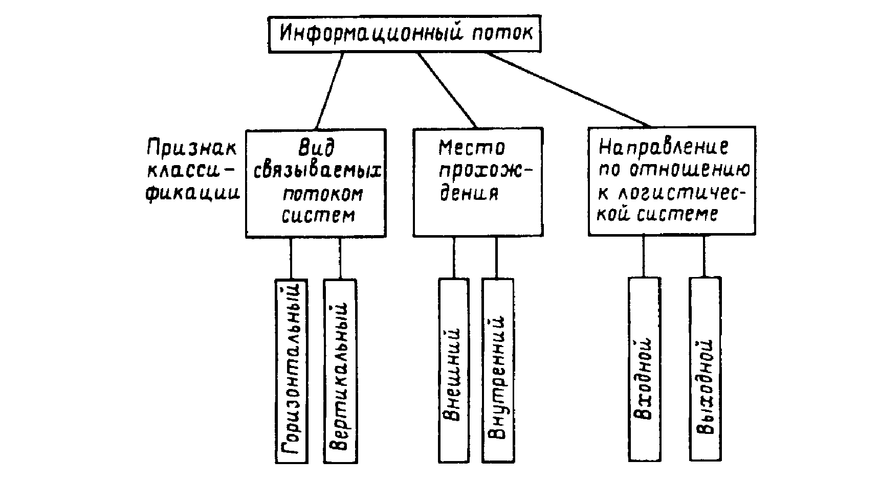

Рис. 47. Виды информационных потоков в логистике

- в зависимости от вида связываемых потоком систем: го­ризонтальный и вертикальный;

- в зависимости от места прохождения: внешний и внутрен­ний;

- в зависимости от направления по отношению к логистической системе: входной и выходной.

Информационный поток может опережать материальный, следовать одновременно с ним или после него. При этом инфор­мационный поток может быть направлен как в одну сторону с материальным, так и в противоположную:

- опережающий информационный поток во встречном на­правлении содержит, как правило, сведения о заказе;

опережающий информационный поток в прямом направле­нии — это предварительные сообщения о предстоящем прибы­тии груза;

- одновременно с материальным потоком идет информация в прямом направлении о количественных и качественных пара­метрах материального потока;

- вслед за материальным потоком во встречном направле­нии может проходить информация о результатах приемки груза по количеству или по качеству, разнообразные претензии, под­тверждения.

Путь, по которому движется информационный поток, в об­щем случае, может не совпадать с маршрутом движения мате­риального потока.

Информационный поток характеризуется следующими пока­зателями:

- источник возникновения;

- направление движения потока;

- скорость передачи и приема;

- интенсивность потока и др.

Формирование информационных систем, рассматриваемых в §§ 11.2-11.4, невозможно без исследования потоков в разрезе определенных показателей. Например, решить задачу оснаще­ния определенного рабочего места вычислительной техникой не­возможно без знания объемов информации, проходящей через это рабочее место, а также без определения необходимой скорости ее обработки.

Управлять информационным потоком можно следующим образом:

- изменяя направление потока;

- ограничивая скорость передачи до соответствующей ско­рости приема;

- ограничивая объем потока до величины пропускной способности отдельного узла или участка пути.

Измеряется информационный поток количеством обрабатываемой или передаваемой информации за единицу времени.

Способы измерения количества информации, содержащейся в каком-либо сообщении, изучаются в раздело кибернетики, который называется теорией информации. Согласно этой теории за единицу количества информации принята так называемая двоичная единица - бит. При использовании электронно-вычислительной техники информация измеряется байтами. Байт - это часть машинного слова, состоящая обычно из 8 бит и используемая как одно целое при обработке информации в ЭВМ.

Применяются также производные единицы количества ин­формации: килобайт и мегабайт.

В практике хозяйственной деятельности информация может измеряться также:

- количеством обрабатываемых или передаваемых документов;

- суммарным количеством документострок в обрабатываемых или передаваемых документах.

Следует иметь в виду, что помимо логистических операций в экономических системах осуществляются и иные операции, так же сопровождающиеся возникновением и передачей потоков информации. Однако логистические информационные потоки составляют наиболее значимую часть совокупного потока инфор­мации.

Рассмотрим в качестве примера структуру совокупного ин­формационного потока в крупном магазине продовольственных товаров. Основную часть общего объема обращающейся здесь информации (более 50%), составляет информация, поступаю­щая в магазин от поставщиков. Это, как правило, документы, сопровождающие поступающий в магазин товар, так называемые товарно-сопроводительные документы, которые в соответствии с вышеприведенными определениями образуют входящий информационный поток.

Логистические операции в магазине не ограничиваются получением товаров от поставщиков. Внутримагазинный торгово-технологический процесс также включает в себя многочислен­ные логистические операции, которые сопровождаются возникновением и передачей информации, используемой внутри мага­зина. При этом доля образованной информации, используемой внутри магазина, составляет приблизительно 20%.

В целом примерно 2/3 общего объема обрабатываемой в ма­газине информации может составлять информация, необходимая для управления и контроля логистических операций. На производственных предприятиях или предприятиях оптовой торговли доля логистических информационных потоков еще значительнее.

В дальнейшем вместо термина «логистический информационный поток» мы будем пользоваться термином «информацнонный поток», не забывая при этом о его логистическом содержа­нии.

### 11.2. ИНФОРМАЦИОННЫЕ СИСТЕМЫ В ЛОГИСТИКЕ

Значимым элементом любой логистической системы является подсистема, обеспечивающая прохождение и обработку информации, которая при ближайшем рассмотрении сама разворачивается в сложную информационную систему, состоящую из различных подсистем.

Так же как и любая другая система, *информационная система должна состоять из упорядоченно взаимосвязанных элемен­тов и обладать некоторой совокупностью интегративных ка­честв.* Декомпозицию информационных систем на составляю­щие элементы можно осуществлять по - разному. Наиболее ча­сто информационные системы подразделяют на две подсистемы: функциональную и обеспечивающую (рис. 48).

*Функциональная подсистема* состоит из совокупности решаемых задач, сгруппированных по признаку общности цели. *Обес­печивающая подсистема,* в свою очередь, включает в себя сле­дующие элементы:

- техническое обеспечение, т. е. совокупность технических средств, обеспечивающих обработку и передачу информационных потоков;

- информационное обеспечение, которое включает в себя различные справочники, классификаторы, кодификаторы, средства формализованного описания данных;

- математическое обеспечение, т. е. совокупность методов решения функциональных задач. Логистические информационные системы, как правило, представляют собой автоматизированные системы управления логистическими процессами. Поэто­му математическое обеспечение в логистических информацион­ных системах - это комплекс программ и совокупность средств программирования, обеспечивающих решение задач управления материальными потоками, обработку текстов, получение спра­вочных данных и функционирование технических средств.

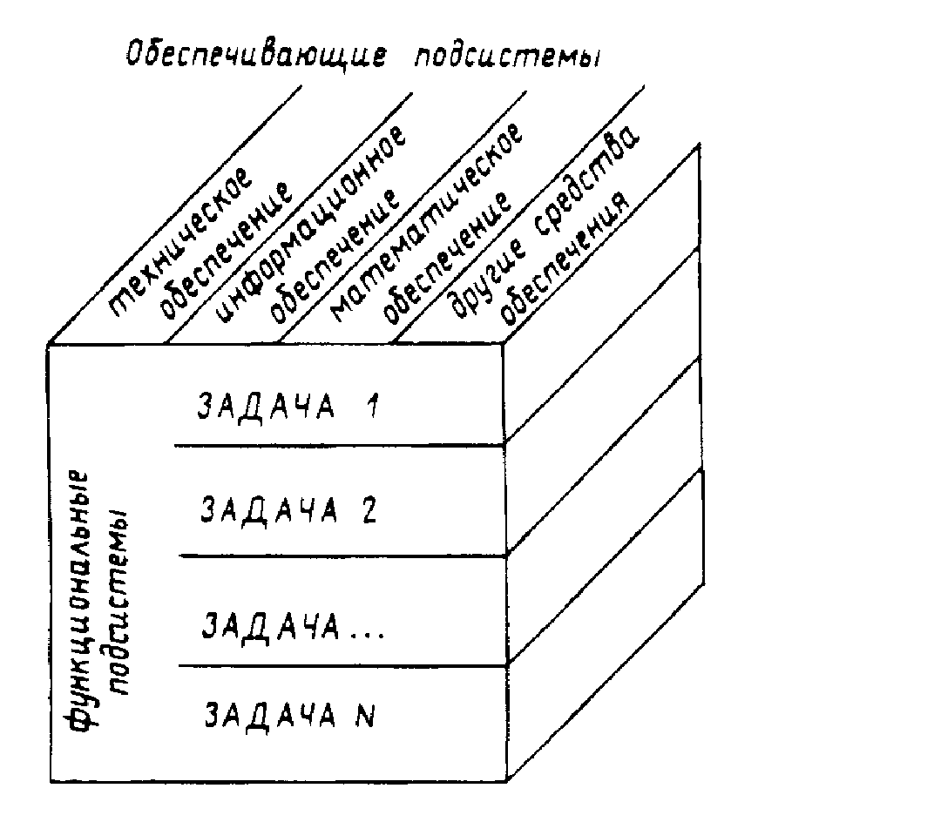

Рис. 48. Структура информационной системы

Организация связей между элементами в информационных системах логистики может существенно отличаться от органи­зации традиционных информационных систем. Это обусловлено тем, что в логистике информационные системы должны обес­печивать всестороннюю интеграцию всех элементов управления материальным потоком, их оперативное и надежное взаимодей­ствие. «Информационно-техническое обеспечение логистических систем отличается не характером информации и набором техни­ческих средств, используемых для их обработки, а методами и принципами, используемыми для их построения» (31).

Определение информационной системы можно сформулиро­вать следующим образом: *информационная система — это определенным образом организованная совокупность взаимо­связанных средств вычислительной техники, различных спра­вочников и необходимых средств программирование, обеспечи­вающая решение тех или иных функциональных задач* (в логи­стике — задач по управлению материальными потоками).

### 11.3. ВИДЫ ИНФОРМАЦИОННЫХ СИСТЕМ В ЛОГИСТИКЕ

Информационные системы в логистике могут создаваться с целью управления материальными потоками на уровне отдельного предприятия, а, могут способствовать организации логисти­ческих процессов на территории регионов, стран и даже группы стран (рис. 49).

Информационные системы

**Информационные системы на микроуровне (отдельное**

**предприятие)**

**Информационные системы на**

**макроуровне (регион, страна, группа стран)**

**плановы**е

**диспозитивные**

**исполнительные**

Рис. 49. Виды информационных систем, применяемых в логистике

На уровне отдельного предприятия информационные систе­мы, в свою очередь, подразделяют на т р и г р у п п ы:

• плановые;

• диспозитивные (или диспетчерские);

• исполнительные (или оперативные).

Логистические информационные системы, входящие в раз­ные группы, отличаются как своими функциональными, так и обеспечивающими подсистемами. Ф*ункциональные подсистемы отличаются составом решаемых задач. Обеспечивающие под­системы могут отличаться всеми своими элементами,* т. е. техническим, информационным и математическим обеспечени­ем. Остановимся подробнее на специфике отдельных информа­ционных систем.

*Плановые информационные системы.* Эти системы создают­ся на административном уровне управления и служат для принятия долгосрочных решений стратегического характера. Среди решаемых задач могут быть следующие:

- создание и оптимизация звеньев логистической цепи;

- управление условно-постоянными, т. е. малоизменяющи­мися, данными;

- планирование производства;

- общее управление запасами;

- управление резервами и другие задачи.

*Диспозитивные информационные системы.* Эти системы создаются на уровне управления складом или цехом и служат для обеспечения отлаженной работы логистических систем. Здесь могут решаться следующие задачи:

- детальное управление запасами (местами складирования);

- распоряжение внутрискладским (или внутризаводским) транспортом;

- отбор грузов по заказам и их комплектование, учет отправляемых грузов и другие задачи.

*Исполнительные информационные системы* создаются на уровне административного или оперативного управления. Обработка информации в этих системах производится в темпе, определяемом скоростью ее поступления в ЭВМ. Это так называемый режим работы в реальном масштабе времени, который позволяет получать необходимую информацию о движении грузов в текущий момент времени и своевременно выдавать соответствующие административные и управляющие воздействия на объект управления. Этими системами могут решаться разнообразные задачи, связанные с контролем материальных потоков, оперативным управлением обслуживания производства, управлением перемещениями и т. п.

Выше рассмотрены особенности информационных систем различных видов в разрезе их функциональных подсистем. Но, как уже отмечалось, *различия имеются и в обеспечивающих подсистемах.* Остановимся подробнее на характерных особен­ностях программного обеспечения плановых, диспозитивных и исполнительных информационных систем.

Создание многоуровневых автоматизированных систем упра­вления материальными потоками связано со значительными затратами, в основном в области разработки программного обеспечения, которое, с одной стороны, должно обеспечить многофункциональность системы, а с другой - высокую степень ее интеграции. В связи с этим при создании автоматизированных систем управления в сфере логистики должна исследоваться воз­можность использования сравнительно недорогого стандартного программного обеспечения, с его адаптацией к местным условиям.

В настоящее время создаются достаточно совершенные па­кеты программ. Однако применимы они не во всех видах ин­формационных систем. Это зависит от уровня стандартизации решаемых при управлении материальными потоками задач.

*Наиболее высок уровень стандартизации при решении задач в плановых информационных системах,* что позволяет с наименьшими трудностями адаптировать здесь стандартное программное обеспечение. В диспозитивных информационных системах возможность приспособить стандартный пакет программ ниже. Это вызвано рядом причин, например:

- производственный процесс на предприятиях складывается исторически и трудно поддается существенным изменениям во имя стандартизации;

- структура обрабатываемых данных существенно разли­чается у разных пользователей.

В исполнительных информационных системах на оператив­ном уровне управления применяют, как правило, индивидуаль­ное программное обеспечение.

### 11.4. ПРИНЦИПЫ ПОСТРОЕНИЯ ИНФОРМАЦИОННЫХ СИСТЕМ В ЛОГИСТИКЕ

В соответствии с принципами системного подхода любая система сначала должна исследоваться во взаимоотношении с внешней средой, а уже затем внутри своей структуры. Этот принцип, принцип последовательного продвижения по этапам создания системы, должен соблюдаться и при проектировании логистических ин4юрмационных систем.

С позиций системного подхода в процессах логистики выде­ляют т р и у р о в н я (рис. 50).

*Первый уровень -* рабочее место, на котором осуществляет­ся логистическая операция с материальным потоком, т. е. пере­двигается, разгружается, упаковывается грузовая единица, де­таль или любой другой элемент материального потока. *Второй уровень* *–* участок, цех, склад, где происходят процессы транс­портировки грузов, размещаются рабочие места.

*Третий уровень —* система транспортирования и перемеще­ния в целом, охватывающая цепь событий, за начало которой можно принять момент отгрузки сырья поставщиком. Оканчивается эта цепь при поступлении готовых изделий в конечное потребление.

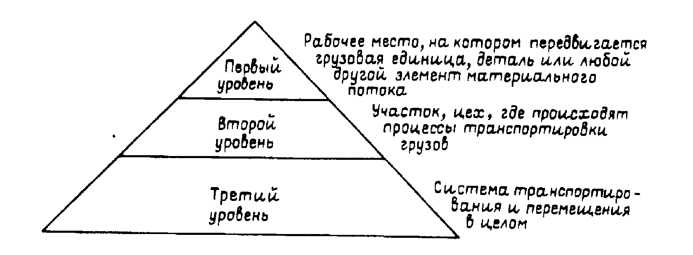

Рис. 50. Уровни в процессах логистики с позиций системного подхода

В плановых информационных системах решаются задачи, связывающие логистическую систему с совокупным материаль­ным потоком. При этом осуществляется сквозное планирование в цепи «сбыт—производство—снабжение», что позволяет создать эффективную систему организации производства, по­строенную на требованиях рынка, с выдачей необходимых тре­бований в систему материально-технического обеспечения предприятия. Этим плановые системы как бы «ввязывают» логистическую систему во внешнюю среду, в совокупный материальный поток.

Диспозитивные и исполнительные системы детализируют намеченные планы и обеспечивают их выполнение на отдельных производственных участках, в складах, а также на конкретных рабочих местах.

В соответствии с концепцией логистики информационные системы, относящиеся к различным группам, интегрируются в единую информационную систему. Различают вертикальную и горизонтальную интеграцию.

*Вертикальной интеграцией* считается связь между плано­вой, диспозитивной и исполнительной системами посредством вертикальных информационных потоков. Принципиальная схе­ма вертикальных информационных потоков, связывающих плановые, диспозитивные и исполнительные системы, приведена на рис. 51.

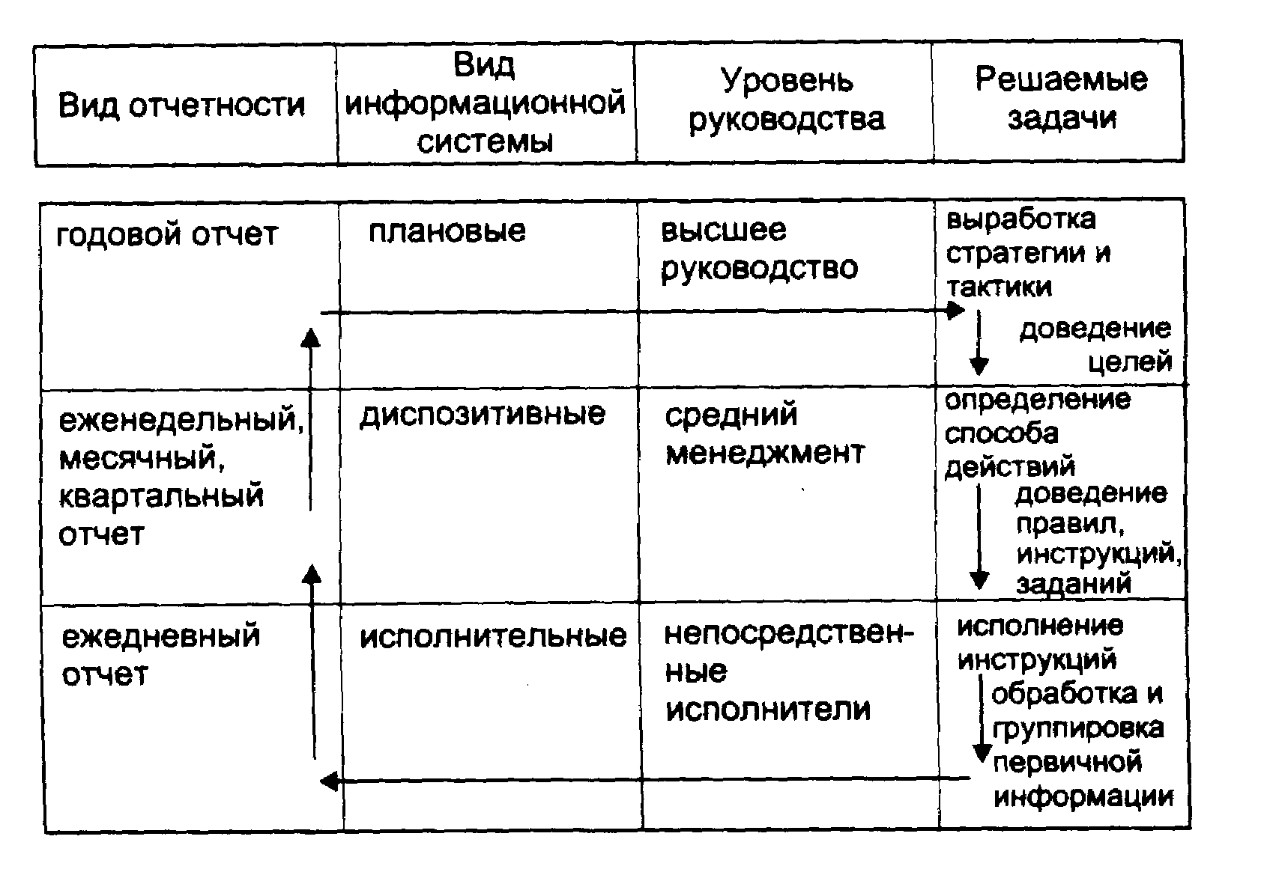

Рис. 51. Принципиальная схема информационных потоков в микрологистических системах

*Горизонтальной интеграцией* считается связь между от­дельными комплексами задач в диспозитивных и исполнитель­ных системах посредством горизонтальных информационных по­токов.

В целом преимущества интегрированных информационных систем заключаются в следующем:

— возрастает скорость обмена информацией;

— уменьшается количество ошибок в учете;

— уменьшается объем непроизводительной, «бумажной» ра­боты;

* совмещаются ранее разрозненные информационные блоки.

При построении логистических информационных систем на базе ЭВМ необходимо соблюдать определенные принципы [38, с. 74].

1. *Принцип использования аппаратных и программных мо­дулей.* Под аппаратным модулем понимается унифицированный функциональный узел радиоэлектронной аппаратуры, выпол­ненный в виде самостоятельного изделия. Модулем программ­ного обеспечения можно считать унифицированный, в определенной степени самостоятельный, программный элемент, вы­полняющий определенную функцию в общем программном обеспечении. Соблюдение принципа использования программных и аппаратных модулей позволит:

— обеспечить совместимость вычислительной техники и программного обеспечения на разных уровнях управления;

— повысить эффективность функционирования логистических информационных систем;

— снизить их стоимость;

— ускорить их построение.

*2. Принцип возможности поэтапного создания системы.* Логистические информационные системы, построенные на базе ЭВМ, как и другие автоматизированные системы управления, являются постоянно развиваемыми системами. Это означает, что при их проектировании необходимо предусмотреть возможность постоянного увеличения числа объектов автоматизации, расширения состава реализуемых информационной системой функций и количества решаемых задач. При этом следует иметь в виду, что определение этапов создания системы, т.е. выбор первоочередных задач, оказывает большое влияние на последующее развитие логистической информационной системы и на эффективность ее функционирования.

*3. Принцип четкого установления мест стыка.* «В местах стыка материальный и информационный поток переходит через границы правомочия и ответственности отдельных подразделений предприятия или через границы самостоятельных организа­ций. Обеспечение плавного преодолевания мест стыка является одной из важных задач логистики» [38, с. 70].

*4. Принцип гибкости системы с точки зрения специфиче­ских требований конкретного применения.*

*5. Принцип приемлемости системы для пользователя диа­лога «человек-машина».*

### 11.5. ИНФОРМАЦИОННЫЕ ТЕХНОЛОГИИ В ЛОГИСТИКЕ

Если в информационной системе осуществляется автоматизированная обработка информации, то техническое обеспечение включает в себя электронную вычислительную технику и средства связи ее между собой. Основной частью техническою обес­печения в этом случае является ЭВМ.

Одним из основных блоков современной электронной вычи­слительной машины является *процессор* - устройство, осуществляющее запрограммированную обработку данных. Развитие электроники позволило производить процессоры очень небольших размеров, обладающие значительным быстродействием и объемом памяти. ЭВМ, выполненную на базе микропроцессоров, относят к микро-ЭВМ. Те из них, которые обладают развитым сервисом обращения с неквалифицированным пользователем, в научно-популярной и научной (преимущественно в англоязыч­ной) литературе называются *компьютерами.*

Широкое проникновение логистики в сферу экономики в су­щественной степени обязано компьютеризации управления мате­риальными потоками. Компьютер стал повседневным элементом оргтехники для работников самых разнообразных специально­стей, с ним научились обращаться, ему поверили. Программ­ное обеспечение компьютеров дает возможность на каждом ра­бочем месте решать сложные вопросы по обработке информации. Эта способность микропроцессорной техники позволяет с системных позиций подходить к управлению материальными потоками, обеспечивая обработку и взаимный обмен большими объемами информации между различными участниками логистического процесса.

Совершенствование количественных показателей микропро­цессорной техники, таких, как *быстродействие процессора. объем памяти, простота общения с компьютером, стоимость вычислительной техники* и другие, обеспечило качественную возможность интеграции различных участников в единую систему. При этом следует иметь в виду, что каждый из этих участников оперирует большими объемами информации.

В плановых и, частично, в диспозитивных информационных системах обработка логистической информации осуществляется в вычислительных центрах или в отделах на рабочих местах специалистов. Совокупность решаемых здесь задач зависит от роли участника в общем логистическом процессе.

В исполнительных информационных системах осуществля­ется оперативное управление материальными потоками. Для этих систем особенно важно фиксировать и обрабатывать ин­формацию в темпе прохождения материального потока. Решение возникающих при этом задач зачастую возможно лишь при условии применения современной техники и технологии сбора, обработки и передачи информации в режиме реального масшта­ба времени.

### 11.6. ИСПОЛЬЗОВАНИЕ В ЛОГИСТИКЕ ТЕХНОЛОГИИ АВТОМАТИЗИРОВАННОЙ ИДЕНТИФИКАЦИИ ШТРИХОВЫХ КОДОВ

Через каждое звено логистической цепи проходит большое количество единиц товаров. При этом внутри каждого звена то­вары неоднократно перемещаются по местам хранения и обра­ботки. «Вся система движения товаров — это непрерывно пуль­сирующие дискретные потоки, скорость которых зависит как от потенциала, (мощности) производства, ритмичности поставок, размеров имеющихся запасов, так и от скорости реализации и потребления». *

* Барчук И . Д. Технология торговых процессов. - М.: Экономика, 1979.

Для того, чтобы иметь возможность эффектив­но управлять этой динамичной, логистической системой, необхо­димо в любой момент иметь информацию в детальном ассорти­менте о входящих и выходящих из нее материальных потоках, а также о материальных потоках, циркулирующих внутри нее.

Как свидетельствует зарубежный и отечественный опыт, данная проблема решается путем использования при осуще­ствлении логистических операций с материальным потоком ми­кропроцессорной техники, способной идентифицировать (опо­знать) отдельную грузовую единицу. Речь идет об оборудовании, способном сканировать (считывать) разнообразные штриховые коды. Это оборудование позволяет получать информацию о ло­гистической операции в момент и в месте ее совершения — на складах промышленных предприятий, оптовых баз, магазинов, на транспорте. Полученная информация обрабатывается в ре­жиме реального масштаба времени, что позволяет управляющей системе реагировать на нее в оптимальные сроки.

*Автоматизированный сбор информации основан на исполь­зовании штриховых кодов разных видов,* каждый из которых имеет свои технологические преимущества. Например, код с прямоугольным контуром - код ITF - 14 (рис. 52) печата­ется намного легче остальных кодов, что позволяет применять его на гофрированных упаковках. Используется для кодирования товарных партий.

Для кодирования большого объема информации на ограниченной поверхности может применяться код «2 из 5 с чередова­нием».

В логистике дополнительно к другим кодам может приме­няться код 128 (рис. 53). Этим кодом могут быть закодированы номер партии, дата изготовления, срок реализации и т. д.



Рис. 52. Код ITF - 14.Применяется для кодирования отгрузочных упаковок



Рис. 53. Код 128. Применяется вместе с другими кодами для кодирования дополнительной информации

В сфере обращения широкое применение получил код EAN (рис. 54), который часто можно встретить на товарах массового потребления. Остановимся подробнее на технологии использования кода EAN в логистических процессах.

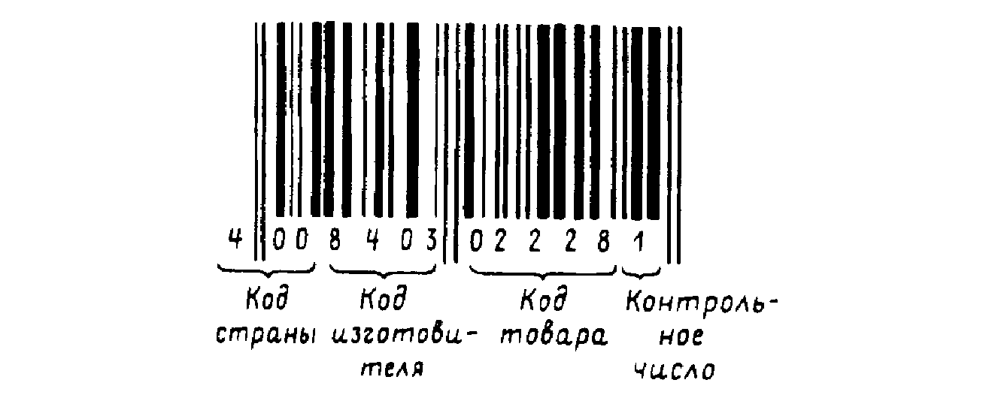

Рис. 54. Код ЕAN — 13, внешний вид и структура. В основном применяется для

кодирования товаров народного потребления

Имеется алфавит кода EAN, в котором каждой цифре соответствует определенный набор штрихов и пробелов. На этапе запуска товара в производство ему присваивается тринадцатизначный цифровой код, который впоследствии в виде штрихов и пробелов будет нанесен на этот товар. Первые две или три ци­фры обозначают код страны, который присвоен ей ассоциацией EAN в установленном порядке. Принято называть эту часть кода флагом. В табл. 10 приведены значения кодов разных стран по состоянию на 01.05.95 г.

Следующие четыре цифры — индекс изготовителя товара. Совокупность кода страны и кода изготовителя является уни­кальной комбинацией цифр, которая однозначно идентифицирует предприятие, производящее маркируемый товар.

Оставшиеся цифры кода предоставляются изготовителю для кодирования своей продукции по собственному усмотрению. При этом кодирование можно просто начать с нуля и продолжать до 99999. Таким образом, первые двенадцать цифр кода EAN однозначно идентифицируют любой товар в общей совокупности товарной массы.

Последняя, тринадцатая цифра кода является контрольной. Она рассчитывается по специальному алгоритму на основе две­надцати предшествующих цифр. Неправильная расшифровка одной или нескольких цифр штрихового кода приведет к то му, что ЭВМ, рассчитав по двенадцати цифрам контрольную, обнаружит ее несоответствие контрольной цифре, нанесенной на товаре. Прием сканирования не подтвердится и считывание кода придется повторить. Таким образом, контрольная цифра обеспе­чивает надежное действие штрихового кода, является гарантией устойчивости и надежности всей системы.

Проведенные исследования показывают, что введенные с кла­виатуры компьютера вручную данные о товаре содержат, в сред­нем, одну ошибку на каждые 300 введенных знаков. При использовании штриховых кодов этот показатель снижается до одной ошибки на 3 миллиона знаков. Среднюю стоимость работ по вы­явлению и устранению последствий одной такой ошибки амери­канская ассоциация менеджмента определила в 25 дол. Согласно другим исследованиям цена одной ошибки превышает 100 дол.

В основе технологии штрихового кодирования и автомати­зированного сбора данных лежат простые физические законы. Штриховой код представляет собой чередование темных и све­тлых полос разной ширины, построенных в соответствии с определенными правилами. Изображение штрихового кода наносится на предмет, который является объектом управления в системе. Для регистрации этого предмета проводят операцию сканирова­ния. При этом небольшое светящееся пятно или луч лазера от сканирующего устройства движется по штриховому коду, пере­секая попеременно темные и светлые полосы. Отраженный от светлых полос световой луч улавливается светочувствительным устройством и преобразуется в дискретный электрический сигнал. Вариации полученного сигнала зависят от вариаций отра­женного света. ЭВМ, расшифровав электрический сигнал, пре­образует его в цифровой код.

*Таблица 10*

**Коды, присвоенные странам ассоциацией EAN**

|  |  |  |  |
| --- | --- | --- | --- |
| Страна. | Код EAN (флаг) | Страна | Код ЕAN (флаг) |
| США | 00 – 09 | Израиль | 729 |
| Франция | 30 – 37 | Швеция | 73 |
| Болгария | 380 | Гватемала, Гондурас, |  |
| Словения | 383 | Никарагуа, |  |
| Хорватия | 385 | Коста-Рика, Панама | 740-745 |
| Германия | 400 – 440 | Мексика | 750 |
| СНГ | 460 – 469 | Венесуэла | 759 |
| Латвия | 4605 | Швейцария | 76 |
| Тайвань | 471 | Колумбия | 770 |
| Эстония | 474 | Уругвай | 773 |
| Филиппины | 480 | Перу | 775 |
| Гонконг | 489 | Аргентина | 779 |
| Япония | 45,49 | Чили | 780 |
| Англия | 50 | Эквадор | 786 |
| Греция | 520 | Бразилия | 789 |
| Кипр | 529 | Италия | 80-83 |
| Мальта | 535 | Испания | 84 |
| Ирландия | 539 | Куба | 850 |
| Бельгия и |  | Чехия и Словакия | 859 |
| Люксембург | 54 | Югославия | 860 |
| Португалия | 560 | Турция | 869 |
| Исландия | 569 | Нидерланды | 87 |
| Дания | 57 | Южная Корея | 880 |
| Польша | 590 | Таиланд | 885 |
| Венгрия | 599 | Сингапур | 888 |
| ЮАР | 600 – 601 | Индонезия | 899 |
| Марокко | 611 | Австрия | 90-91 |
| Финляндия | 64 | Австралия | 93 |
| Китай | 690 | Новая Зеландия | 94 |
| Норвегия | 70 | Малайзия | 955 |

Сам по себе цифровой код товара информации о его свойствах, как правило, не несет. Уникальное тринадцатизначное число является лишь адресом ячейки памяти в ЭВМ, которая содержит об этом товаре все сведения, необходимые для форми­рования машиночитаемых документов. Совокупность этих сведе­ний образует так называемую базу данных о товаре. В последую­щем база данных должна передаваться по цепи товародвижения с помощью сети электронной связи или на машиночитаемых но­сителях.

Страны с развитой рыночной экономикой более 20 лет назад начали разрабатывать и внедрять АСУ, основанные на автома­тизированном сборе данных о товаре.

Сегодня свыше 200 тысяч магазинов в различных странах мира оборудованы системами для считывания кодов.

В области внешней торговли наличие штрихового кода на товаре является обязательным требованием при поставке товаров на экспорт. Отсутствие кода в значительной степени влияет на конкурентоспособность продукции, а порой делает ее реали­зацию невозможной.

Широкое применение открытые системы автоматизированного управления товародвижением с применением штриховою кодирования получили во многих странах Западной Европы, в США, Японии, в ряде стран Восточной Европы.

Эффективность АСУ, основанных на сканировании штриховых кодов, хорошо иллюстрирует пример крупной американской торговой компании «Kmart Corporation», которая широко использует систему управления товародвижением, построенную на базе автоматизированного считывания информации о товаре со штриховых кодов. Эта технология позволяет безошибочно определять, какой товар (например, джинсы определенного цвета и размера), в каком количестве, куда и когда надо поставить и по какой цене продать, чтобы это принесло прибыль. Если принять во внимание, что в разных регионах США компания обслужи­вает более 2200 магазинов, ассортимент которых включает приблизительно сто тысяч наименований, то можно ориентировочно оценить возможности управляющей системы.

Как уже отмечалось, база данных о товаре формируется на предприятии-изготовителе в период запуска изделия в производство и присвоения ему кода EAN. На готовое изделие различны­ми способами наносится штриховой код, соответствующий коду цифровому.

Существуют разные технологии печати штрихового кода, в том числе, мастерфильмы (фотопленочные шаблоны), офсетная литография, точечно-матричная печать и др.

Если между ЭВМ поставщика и ЭВМ получателя товара имеется электронная связь, то информация о кодах товаров, со­ставляющих партию, об их количествах, а также база данных о самих товарах передается автоматически. Если такой связи нет, то информация передается на магнитных дисках. В случае необходимости электронную технологию передачи информации можно дополнить распечаткой сопроводительных документов на бумажной основе.

На складе получателя во время приемки товаров произво­дится сканирование штрихового кода при помощи специального устройства. 'Это может быть контактный сканер-карандаш, портативный лазерный сканер или стационарное сканирующее устройство. Количество товаров, в разрезе товарных кодов, за­поминается переносным устройством сбора данных. 'Затем эта информация перегружается в складскую 'ЭВМ, где сверяется с данными о партии, поступившими на гибком магнитном диске или по сети электронной связи.

При продаже товара в магазине кассир считывает штрихо­вой код с выбранного покупателем изделия. Около двух секунд уходит па сканирование товара и идентификацию его товарного кода. После этого кассовый компьютер, отыскав в памяти цену и другие необходимые реквизиты изделия, выдает их на экран и печатает чек.

В момент выдачи чека кассовым компьютером главный ком­пьютер секции принимает в свою память информацию о том, что данный товар продан. Получение товаров со склада и их реализацию этот компьютер сопровождает арифметической увязкой массивов в картотеке наличия. Таким образом, система перманентно обеспечивает не только суммовой, но и количественный учет товаров, что невозможно организовать без кодирования то­варов.

Количественный учет реализации товара используется для своевременного пополнения торгового ассортимента. Автомати­чески составленный и переданный по сети электронной связи заказ на завоз товаров в магазин или подачу их в торговый зал учитывает складывающийся спрос по каждой товарной позиции.

Использование в логистике технологии автоматизированной идентификации штриховых кодов позволяет существенно улучшить управление материальными потоками на всех этапах ло­гистического процесса. Отметим ее основные преимущества.

На производстве:

— создание единой системы учета и контроля за движени­ем изделий и комплектующих его частей на каждом участке, а также за состоянием логистического процесса на предприятии в целом;

— сокращение численности вспомогательного персонала и отчетной документации, исключение ошибок.

В складском хозяйстве:

— автоматизация учета и контроля за движением матери­ального потока;

— автоматизация процесса инвентаризации материальных запасов;

— сокращение времени на логистические операции с матери­альным и информационным потоком.

В торговле:

- создание единой системы учета материального потока;

- автоматизация заказа и инвентаризации товаров;

- сокращение времени обслуживания покупателей.

### 11.7. МАРКИРОВКА ГРУЗОВОГО ПАКЕТА МАШИНОЧИТАЕМЫМ КОДОМ

В логистических процессах объектом управления является и отдельная товарная единица и грузовой пакет, включающий в себя десятки, а то и тысячи отдельных единиц товара. При этом отдельная единица товара, преимущества кодирования и автоматизированной идентификации которой рассмотрены выше, является основным предметом труда лишь на завершающей стадии товародвижения, то есть в магазине. На более ранних стадиях товар движется большей частью в форме грузовых па­кетов. Отсутствие единообразия и согласованности у участников логистических процессов в вопросах кодирования, маркировки и идентификации этих пакетов существенно замедляет движения материального потока, затрудняет управление им на всех этапах продвижения от поставщика к потребителю.

В условиях, когда в опте сосредоточиваются грузы от многих поставщиков, применяющих разные, зачастую несовмести­мые системы идентификации грузовых пакетов, эффективная организация управления материальными потоками затруднена.

У производителей потери эффективности возникают на стадии распределения. Транспортники «недобирают» эффект в процессе перевозки. Оптовики теряют в процессе хранения и сортировки грузов, розничная торговля - при выполнении закупочных опе­раций.

С одной стороны, перечисленные потери, с другой - высо­кий уровень развития компьютерной техники и информационной технологии позволили Международной ассоциации EAN разработать единый стандарт на маркировку грузовых пакетов.

Как в свое время введение стандарта на поддоны, так и введение единого стандарта на маркировку грузовых пакетов в состоянии коренным образом изменить системы грузопереработки, резко повысить эффективность логистических процессов.

Предложенный ассоциацией EAN стандарт предусматривает маркировку грузового пакета специальной этикеткой (рис. 55).

Этикетка EAN для грузового пакета может содержать различную информацию. Однако ее основное назначение - нести на себе машиночитаемый код, позволяющий идентифицировать данную грузовую единицу.

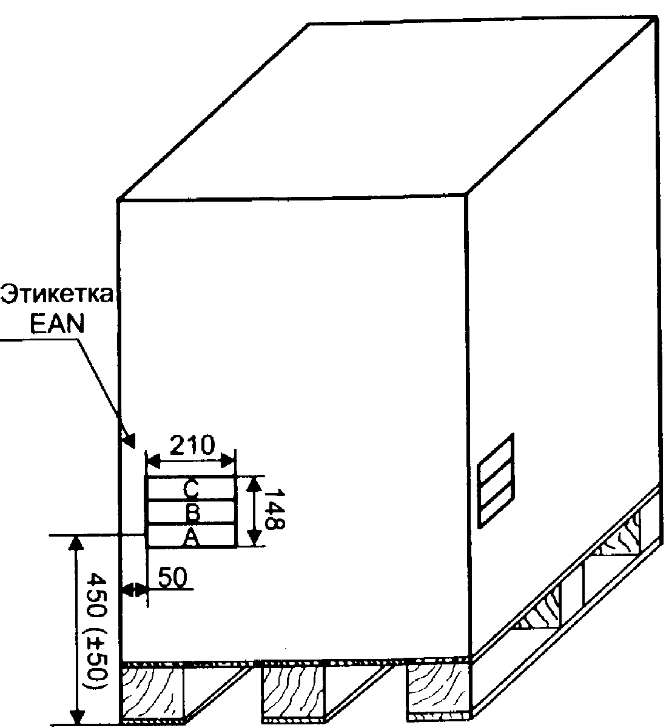

Рис. 55. Расположение стандартной этикетки EAN на грузовом пакете (размеры указаны в миллиметрах)

Этот штриховой код располагают в части А. Формируется код в соответствии с символикой UCC/EAN-128. Этот тип кода позволяет объединить в одном штриховом коде информацию о товаре (то есть код EAN-13 со­держащегося в грузовом пакете товара), информацию о сроках хранения, а также информацию, позволяющую однозначно иден­тифицировать данную грузовую единицу.

В зоне В этикетки размещают данные о грузе в форме цифр и букв, которые могут быть введены в компьютер вручную.

Информация, располагаемая в зоне С, определяется по усмо­трению грузоотправителя. Здесь, например, может размещаться полное или сокращенное название фирмы или другие данные в виде цифр, рисунка или текста.

Размеры стандартной этикетки 148 мм х 210 мм. Место рас­положения этикетки на грузовом пакете изображено на рисун­ке 55.

Для того, чтобы в процессе грузопсреработки этикетка бы­ла постоянно видна оператору, ее наносят на все четыре боковые стороны пакета. При этом середина кода грузового пакета (основная часть кода) должна находиться на расстоянии 450 мм (±50 мм) от несущей поверхности, на которой уложен грузовой пакет, например, от поверхности полки стеллажа.

Использование кода UCC/EAN-128 обеспечивает эффектив­ное управление и контроль за логистическими процессами не только за счет идентификации грузовых пакетов, но и за счет возможности применения систем электронного обмена данными (EDI) на основе стандарта EANCOM.

Преимущества применения этикетки EAN:

• обеспечивается однозначная и простая идентификация под­дона, во многом схожая с идентификацией потребительской упа­ковки кодом EAN-13. Серийный код транспортной упаковки (UCC/EAN-128) является своеобразным ключом, обеспечиваю­щим доступ к информации, хранящейся в компьютере;

• этикетка, нанесенная первоначально поставщиком поддона, может использоваться всеми без исключения участниками цепи «производитель — потребитель»;

• значительно облегчается процесс коммуникации между партнерами;

• сканирование штриховых кодов обеспечивает быстрый и правильный ввод информации;

• неоднократно снижается время обработки грузов на всех этапах.

Вопросы для самоконтроля

1. Сформулируйте определение понятий «информа­ция», «информационная система».

2. Дайте определение понятию «информационный поток». Приведите примеры информационных потоков.

3. Покажите, как организация информационных потоков влияет на эффективность управления материальными по­токами.

4. Охарактеризуйте подсистемы, входящие в состав инфор­мационных систем.

5. Назовите и охарактеризуйте виды логистических инфор­мационных систем.

6. Перечислите и охарактеризуйте принципы, которые не­обходимо соблюдать при построении логистических ин­формационных систем.

7. Укажите, что означают отдельные разряды тринадцатизначного цифрового кола EAN-13.

8. Какие возможности открывает в логистике использо­вание технологии автоматизированной идентификации штриховых кодов?

## Глава 12

## ЗАПАСЫ В ЛОГИСТИКЕ

### 12.1. ПОНЯТИЕ МАТЕРИАЛЬНОГО ЗАПАСА

Понятие материального запаса является одним из ключевых в логистике. Взятое из природы сырье, прежде чем в виде го­тового изделия попасть к конечному потребителю, перемещает­ся, соединяется с другими материалами, подвергается производ­ственной обработке. Продвигаясь по материалопроводящей цепи сырье (а впоследствии полуфабрикат и готовый продукт) пе­риодически задерживается, ожидая своей очереди вступления в ту или иную производственную или логистическую опера­цию.

**О б щ е п р и н я т а я ф о р м у л и р о в к а г л а с и т: материальные запа­сы — это находящиеся на разных стадиях производства и обращения продукция производственно-технического назначения, изделия народного потребления и другие товары, ожидающие вступления в процесс производ­ственного или личного потребления.**

Если бы вся цепь участников, обеспечивающих превращение первичного сырья в изделия народного потребления и продвиже­ния этих изделий, работала как единый механический конвейер, время ожидания можно было бы практически свести к нулю. Однако в реальной жизни обойтись без такого ожидания нельзя. Создание запасов всегда сопряжено с расходами. Перечислим основные виды затрат, связанных с созданием и содержанием запасов:

*- замороженные финансовые средства;*

*- расходы на содержание специально оборудованных поме­щении;*

*- оплата труда специального персонала;*

*- постоянный риск порчи, хищения.*

Наличие запасов – это расходы. Однако отсутствие запасов – это тоже расходы, только выраженные в форме разно­образных потерь. К основным видам потерь, связанных с отсутствием запасов, относят:

*- потери от простоя производства;*

*- потери от отсутствия товара на складе в момент предъявления спроса;*

*- потери от закупки мелких партий товаров по более вы­соким ценам и др.*

Несмотря на то, что содержание запасов сопряжено с определенными затратами, предприниматели вынуждены их созда­вать, т. к. отсутствие запасов может привести к еще большей потери прибыли.

### 12.2. ПРИЧИНЫ СОЗДАНИЯ МАТЕРИАЛЬНЫХ ЗАПАСОВ

Перечислим основные мотивы, которыми руководствуются предприниматели, создавая материальные запасы.

*Вероятность нарушения установленного графика поставок* (непредсказуемое снижение интенсивности входного материального потока). В этом случае запас необходим для того, чтобы не остановился производственный процесс, что особенно важно для предприятий с непрерывным циклом производства.

*Возможность колебания спроса* (непредсказуемое увеличе­ние интенсивности выходного потока). Спрос на какую-либо группу товаров можно предсказать с большой долей вероятности. Однако прогнозировать спрос на конкретный товар гораздо сложнее. Поэтому, если не иметь достаточного запаса этого то­вара, не исключена ситуация, когда платежеспособный спрос не будет удовлетворен, то есть клиент уйдет с деньгами и без покупки.

*Сезонные колебания производства некоторых видов това­ров.* В основном это касается продукции сельского хозяйства. Например, урожай картофеля в России убирается в начале осени. Потоки же этого клубнеплода идут по товаропроводящим цепям круглый год. Следовательно, где - то должен накапливать­ся запас.

*Скидки за покупку крупной партии товаров* также могут стать причиной создания запасов (некоторые наши соотече­ственники хранят дома сравнительно большие запасы продо­вольствия именно по этой причине).

*Спекуляция.* Цена на некоторые товары может резко возра­сти. Предприятие, сумевшее предвидеть этот рост, создаст запас с целью получения прибыли за счет повышения рыночной цены.

*Издержки, связанные с оформлением заказа.* Процесс оформ­ления каждого новою заказа сопровождается рядом издержек административного характера (поиск поставщика, проведение переговоров с ним, командировки, междугородние переговоры и т. п.). Снизить эти затраты можно сократив количество зака­зов, что равносильно увеличению объема заказываемой партии и, соответственно, повышению размера запаса.

*Возможность равномерного осуществления операций по производству и распределению.* Эти два вида деятельности тес­но взаимосвязаны между собой: распределяется то, что произво­дится. При отсутствии запасов интенсивность материальных по­токов в системе распределения колеблется в соответствии с изме­нениями интенсивности производства. Наличие запасов в систе­ме распределения позволяет осуществлять процесс реализации более равномерно, вне зависимости от ситуации в производстве. В свою очередь, наличие производственных запасов сглаживает колебания в поставках сырья и полуфабрикатов, обеспечивает равномерность процесса производства.

*Возможность немедленного обслуживания покупателей.* Выполнить заказ покупателей можно одним из следующих способов:

— произвести заказанный товар;

— закупить заказанный товар;

— выдать заказанный товар немедленно из имеющегося за­паса.

Последний способ является, как правило, наиболее дорогим, так как требует содержания запаса. Однако в условиях конкуренции возможность немедленного удовлетворения заказа может оказаться решающей в борьбе за потребителя.

*Сведение к минимуму простоев производства из-за отсут­ствия запасных частей.* Поломки оборудования, разнообраз­ные аварии могут привести при отсутствии запасов деталей к остановке производственного процесса. Особенно это важно для предприятий с непрерывным процессом производства, так как в этом случае остановка производства может обойтись слишком дорого.

*Упрощение процесса управления производством.* Речь идет о создании запасов полуфабрикатов на различных стадиях про­изводственного процесса внутри предприятия. Наличие этих запасов позволяет снизить требования к степени согласованности производственных процессов на различных участках, а, следовательно, и соответствующие издержки на организацию управления этими процессами.

Перечисленные причины свидетельствуют о том, что пред­приниматели, как в торговле, так и в промышленности выну­ждены создавать запасы, так как в противном случае увеличиваются издержки обращения, то есть уменьшается прибыль. В то же время запас не должен превышать некоторой оптимальной величины, методы определения которой рассматриваются в параграфе 12.6.

### 12.3. ВИДЫ МАТЕРИАЛЬНЫХ ЗАПАСОВ

Как уже отмечалось, понятие запаса пронизывает все обла­сти материального производства, так как материальный поток на пути движения от первичного источника сырья до конечно­го потребителя может накапливаться в виде запаса на любом участке. Причем, управление запасами на каждом из участков имеет свою специфику.

На пути превращения сырья в конечное изделие и последую­щего движения этого изделия до конечного потребителя созда­ется д в а о с н о в н ы х в и д а з а п ас о в (рис. 56):

О - запасы *производственные;*

О - запасы *товарные,* каждый из которых в свою очередь делится на три вида:

- запасы текущие;

- запасы страховые;

- запасы сезонные.

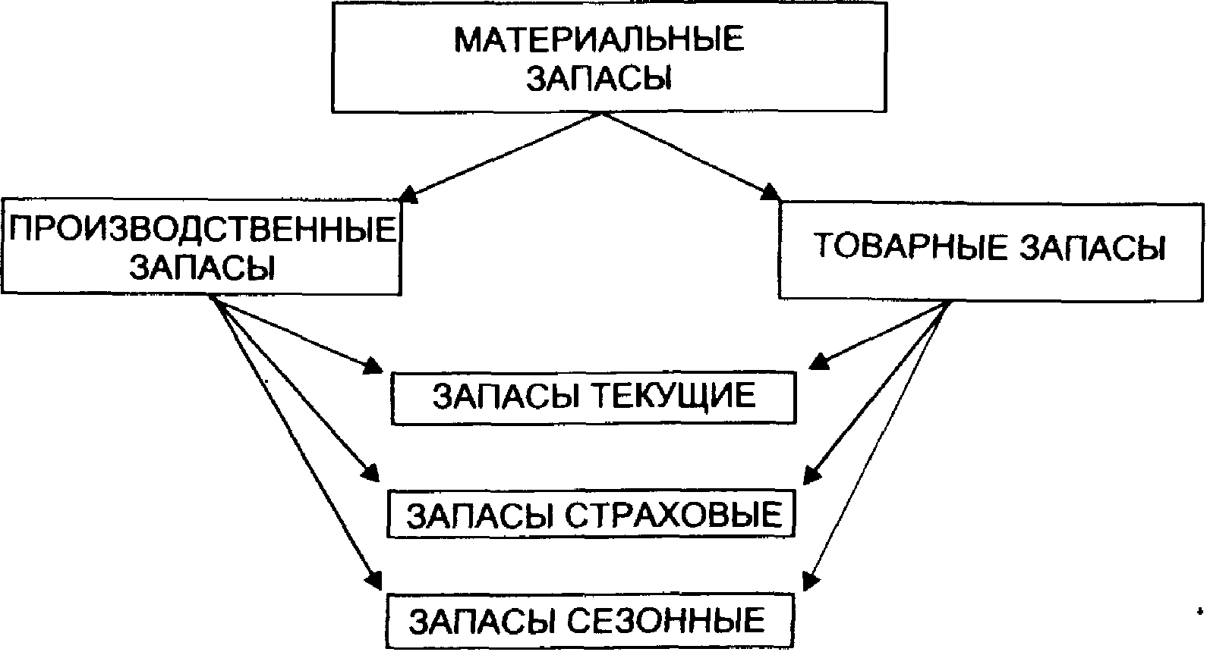

Рис. 56. Основные виды материальных запасов

Охарактеризуем каждый из названных видов запасов. *Запасы производственные* - запасы, находящиеся на предприя­тиях всех отраслей сферы материального производства, предна­значенные для производственного потребления. Цель создания производственных запасов — обеспечить бесперебойность про­изводственного процесса. Примером производственных запасов могут служить запасы материалов для производства обуви на складах снабжения обувной фабрики.

*Запасы товарные* - запасы готовой продукции у предприя­тий-изготовителей, а также запасы на пути следования товара от поставщика к потребителю, то есть на предприятиях оптовой, мелкооптовой и розничной торговли, в заготовительных органи­зациях и запасы в пути.

Запасы товарные подразделяются, в свою очередь, на запасы средств производства и предметов потребления. Например, за­пасы готового металлопроката на складах службы сбыта метал­лургического комбината относятся к товарным запасам средств производства (металлопрокат подготовлен к реализации, однако пустит его в производство покупатель). Примером товарного за­паса предметов потребления может служить запас готовой обуви на складе готовой продукции обувной фабрики.

Как уже отмечалось, и производственные, и товарные запасы делят на текущие, страховые и сезонные.

*Запасы текущие* - основная часть производственных и товарных запасов. Они обеспечивают непрерывность производ­ственного или торгового процесса между очередными поставка­ми.

*Запасы страховые* - предназначены для непрерывного обес­печения материалами или товарами производственного или торгового процесса в случае различных непредвиденных обстоятельств, например, таких как:

отклонения в периодичности и величине партий поставок от предусмотренных договором;

возможных задержек материалов или товаров в пути при до­ставке от поставщиков;

непредвиденного возрастания спроса.

*Запасы сезонные* - образуются при сезонном характере про­изводства, потребления или транспортировки. Примером сезонного характера производства может служить производство сельскохозяйственной продукции. Сезонный характер потребления имеет потребление бензина во время уборочной страды. Сезонный характер транспортировки обусловлен, как правило, отсут­ствием постоянно функционирующих дорог.

### 12.4. НОРМИРОВАНИЕ ЗАПАСОВ

Управление запасами заключается в решении двух основных задач:

- определение размера необходимого запаса, то есть нормы запаса;

- создание системы контроля за фактическим размером за­паса и своевременным его пополнением в соответствии с уста­новленной нормой.

В данном параграфе рассмотрим вопросы нормирования запасов.

**Нормой запаса называется расчетное минимальное количество предметов труда, * которое должно нахо­диться у производственных или торговых предприятий для обеспечения бесперебойного снабжения производ­ства продукции или реализации товаров.**

* В производстве - сырье, материалы основные и вспомогательные, топ­ливо, полуфабрикаты, запасные части для ремонта, инструменты; в торго­вле - товары и тара.

При определении норм товарных запасов используют три группы методов: эвристические, методы технико - экономических расчетов и экономико-математические методы.

*Эвристические методы* предполагают использование опыта специалистов, которые изучают отчетность за предыдущий период, анализируют рынок и принимают решения о минимально необходимых запасах, основанные, в значительной степени, на субъективном понимании тенденций развития спроса. В качестве специалиста может выступать работник предприятия, постоянно решающий задачу нормирования запасов. Используемый в этом случае метод решения задачи (из группы эвристи­ческих) называется *опытно-статистическим.*

В том числе, если поставленная задача в области управле­ния запасами достаточно сложна, может использоваться опыт не одного, а нескольких специалистов. Анализируя затем по специальному алгоритму их субъективные оценки ситуации и предлагаемые решения, можно получить достаточно хорошее решение, мало чем отличающееся от оптимального. Этот метод так­же относится к группе эвристических и носит название *метода экспертных оценок.*

*Метод технико-экономических расчетов.* Сущность мето­да заключается в разделении совокупного запаса в зависимости от целевого назначения на отдельные группы, например, номенклатурные позиции (или ассортиментные позиции - в торговле). Далее для выделенных групп отдельно рассчитывается страховой, текущий и сезонный запасы, каждый из которых, в свою очередь, может быть разделен на некоторые элементы. Например, страховой запас на случай повышения спроса или на­рушения сроков завоза материалов (товаров) от поставщиков. Метод технико-экономических расчетов позволяет достаточно точно определять необходимый размер запасов, однако трудо­емкость его велика.

*Экономико-математические методы.* Спрос на товары или продукцию чаще всего представляет собой случайный процесс, который может быть описан методами математической стати­стики. Одним из наиболее простых экономико-математических методов определения размера запаса является *метод экстрапо­ляции* (сглаживания), который позволяет перенести темпы, сло­жившиеся в образовании запасов в прошлом, на будущее. Напри­мер, имея информацию о размере запасов за прошедшие четыре периода, на основе метода экстраполяции можно определить раз­мер запасов на предстоящий период по формуле

*Y*5 =0,5(2Y4+Yз-Y1),

где Y1, Y3, Y4 — уровни запаса (в сумме, днях или процентах к обороту), соответственно, за первый, третий и четвертый периоды;

Y5  — нормативный уровень запаса на предстоящий, пятый период.

Прогноз уровня запасов для шестого периода (Y6) можно сде­лать, используя формулу

Y6 =0,5(2Y5+Y4-Y2).

Международная практика управления запасами свидетель­ствует, что темп роста запасов должен несколько отставать от темпа роста спроса. Математически это выглядит следующим образом:



где Т3 — темп роста товарных запасов;

То — темп роста спроса.

Такое соотношение между запасами и спросом обеспечивает возможность ускорения оборачиваемости оборотных средств.

### 12.5. СИСТЕМЫ КОНТРОЛЯ ЗА СОСТОЯНИЕМ ЗАПАСОВ

Управление запасами, наряду с нормированием, предусма­тривает организацию контроля за их фактическим состоянием.

**Контроль за состоянием запасов — это изучение и ре­гулирование уровня запасов продукции производственно-технического назначения и товаров народного потребле­ния с целью выявления отклонений от норм запасов и принятия оперативных мер к ликвидации отклонений.**

Необходимость контроля за состоянием запасов обусловлена повышением издержек в случае выхода фактического размера запаса за рамки, предусмотренные нормами запаса. Контроль за состоянием запаса может проводиться на основе данных учета запасов, переписей материальных ресурсов, инвентаризаций или по мере необходимости.

На практике применяются различные методы контроля. В настоящем параграфе рассмотрены два наиболее часто встреча­ющихся метода. При первом методе период, через который пред­приятие направляет заказ поставщику, не меняется (система с фиксированной периодичностью заказа). Например, каждый понедельник менеджер фирмы просматривает остатки товаров и дозаказывает их до заранее определенной максимальной нормы. Сущность второго метода заключается в том, что как только запас какого либо товара достигнет заранее определенного ми­нимального значения, этот товар заказывается. При этом размер заказываемой партии все время один и тот же (система с фиксированным размером заказа). Рассмотрим подробнее названные системы.

*Система контроля за состоянием запасов с фиксированной периодичностью заказа.*  Контроль состояния запасов по этой системе осуществляется через равные промежутки времени по­средством проведения инвентаризации остатков. По результа­там проверки составляется заказ на поставку новой партии товара.

Размер заказываемой партии товара определяется разностью предусмотренного нормой максимального товарного запаса и фактического запаса. Поскольку для исполнения заказа, требуется определенный период времени, то величина заказываемой партии увеличивается на размер ожидаемого расхода за этот период. Размер заказываемой партии (Р) определяется по следующей формуле:

P = Змакс - ( Зф - З t ) ,

где Змакс - предусмотренный нормой максимальный запас;

Зф  - фактический запас на момент проверки;

Зt - запас, который будет израсходован к течение размещения и выполнения заказа.

Графически модель системы контроля за состоянием запаса с фиксированной периодичностью заказа представлена на рис. 57.

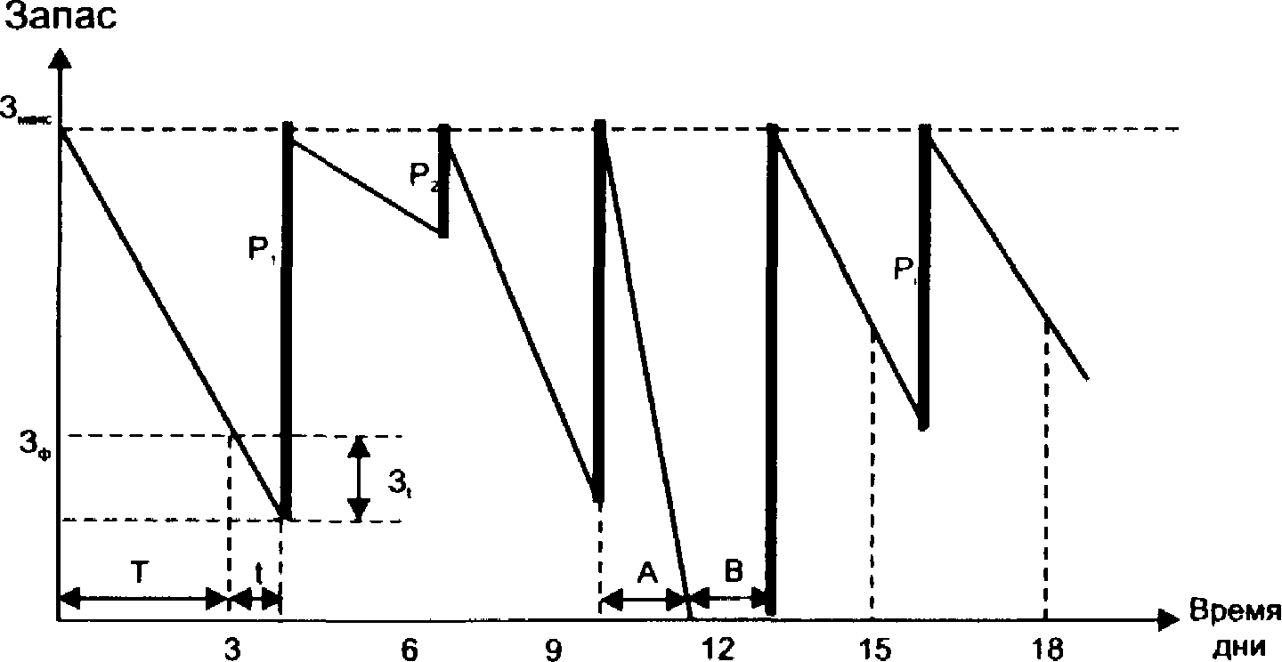

Условные обозначения:

Т - интервал времени, через который повторяется заказ (в

нашем случае - 3 дня) - для данной системы

величина постоянная;

t - время, необходимое на размещение и выполнение

заказа (в приведенном примере - 1 день);

P1, Р2....Рi, - величина отдельного, i-го заказа;

Змакс  - предусмотренный нормой максимальный запас;

Зф - фактический запас на момент проверки;

Зt  - запас, расходуемый за время t, необходимое

для размещения и выполнения заказа;

А - период времени с интенсивным спросом;

В - период времени с нулевым запасом.

Рис. 57. Система контроля за состоянием запасов с фиксированной периодичностью заказа

Интенсивность спроса, характеризуемая углом наклона участков линии, описывающей изменение запасов, в этой модели является величиной переменной (угол наклона различных участков ломаной - неодинаков). А поскольку заказ осуществляется через равные промежутки времени, то величина заказываемой партии в разных периодах также будет различна. Естественно, применять эту систему можно тогда, когда, есть возможность заказывать партии, различные по величине (например, в слу­чае применения контейнерной доставки заказываемого товара эта система неприменима). Кроме того, систему не применяют, если доставка или размещение заказа обходится дорого. Например, если спрос за прошедший период был незначителен, то заказ также будет незначителен, что допустимо лишь при условии не­существенности расходов, связанных с выполнением заказа.

Особенностью описываемой системы является также и то, что она допускает возникновение дефицита. Как видно из гpaфика, если спрос резко усилится (то есть график круто уйдет вниз – участок А), то запас закончится до наступления срока подачи заказа. Это означает, что система применима, когда возможные потери от дефицита для предприятия также несущественпы.

Подводя итог, отметим, что система контроля за состоянием запасов с фиксированной периодичностью заказа применяется в следующих случаях:

*- условия поставки позволяют получать заказы различными по величине партиями,*

* *расходы по размещению заказа и доставка сравнительно невелика,*
* *потери от возможного дефицита сравнительно невели­ки.*

На практике по данной системе можно заказывать один из многих товаров, закупаемых у одного и того же поставщика, то­вары, на которые уровень спроса относительно постоянен, малоценные товары и т. д.

*Система контроля за состоянием запасов с фиксированным размером, заказа.*  В этой системе контроля за состоянием запасов размер заказа на пополнение запаса является величиной посто­янной. Интервалы времени, через которые производится размещение заказа, в этом случае могут быть разные (рис. 58).

Нормируемыми величинами в этой системе являются вели­чина заказа, размер запаса в момент размещения заказа (так называемая точка заказа) и величина страхового запаса. Заказ на поставку размещается при уменьшении наличного запаса до точки заказа. Как следует из чертежа, после размещения заказа запас продолжает уменьшаться, так как заказанный товар привозят не сразу, а через какой - то промежуток времени t. Величина запаса в точке заказа выбирается такой, чтобы в нормальной, рабочей ситуации за время t запас не опустился ниже страхового. Если же спрос непредвиденно увеличится (линия графика рез­ко пойдет вниз - участок А графика), или же будет нарушен срок поставки (t>1 - участок В графика), то начнет работать страховой запас (причины 2 и 3 образования страхового запаса, параграф 12.3). Коммерческая служба предприятия в этом слу­чае должна принять меры, обеспечивающие дополнительную по­ставку. Как видим, данная система контроля предусматривает защиту предприятия от образования дефицита.

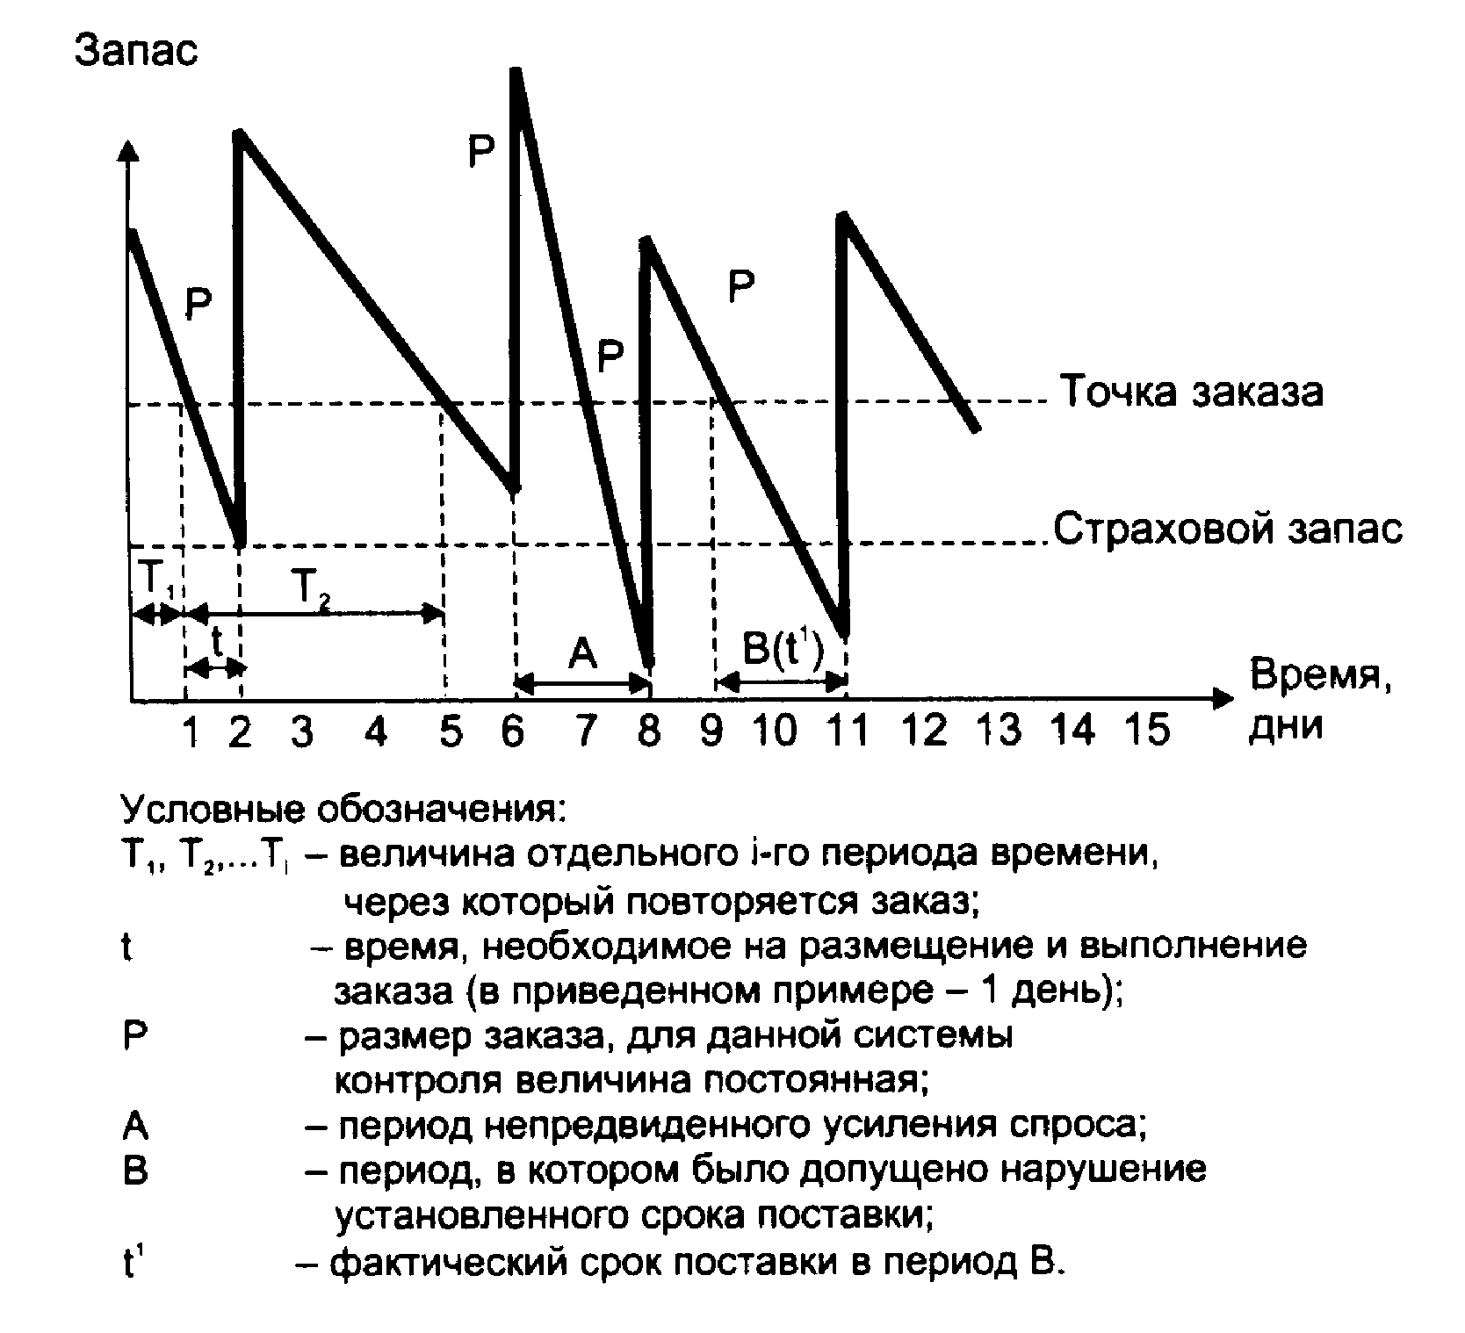

Рис. 58. Система контроля за состоянием запасов с фиксированным размером заказа

На практике система контроля за состоянием запаса с фик­сированным количеством заказа применяется преимущественно в следующих случаях:

— большие потери в результате отсутствия запаса;

— высокие издержки по хранению запасов;

— высокая стоимость заказываемого товара;

— высокая степень неопределенности спроса;

— наличие скидки с цены в зависимости .от заказываемого количества.

Система с фиксированным размером заказа предполагает не­прерывный учет остатков для определения точки заказа. При на­личии широкой номенклатуры материалов (или ассортимента для торгового предприятия) необходимым условием применения системы является использование технологии автоматизированной идентификации штриховых кодов. Подробно возможности этой технологии раскрыты в главе 11.

Рассматриваемую систему иногда называют «двухбункер­ной» (two-bin system), так как запас хранится как бы в двух складах-бункерах (на рис. 59 бункеры 1 и 2). Вначале удовле­творение спроса осуществляется из первого бункера (рис. 59а). Окончание запасов в этом бункере является точкой заказа. В этот момент для снабжения потребителя открывается второй бункер, одновременно поставщику направляется заказ (рис. 596). В момент прибытия заказанного товара во втором бункере дол­жен оставаться запас не ниже страхового (рис. 59в). При распре­делении поступившего от поставщика заказа вначале полностью заполняется второй бункер. Оставшееся количество использует­ся для заполнения первого.

Данная модель позволяет наглядно представить себе текущий запас, так как здесь - это то количество запаса, которое физически вытекает из обоих бункеров, обеспечивая непрерыв­ность производственного или торгового процессов между очередными поставками.

### 12.6. ОПРЕДЕЛЕНИЕ ОПТИМАЛЬНОГО РАЗМЕРА ЗАКАЗЫВАЕМОЙ ПАРТИИ

После того как сделан выбор системы пополнения запасов, необходимо количественно определить величину заказываемой партии, а также интервал времени, через который повторяется заказ.

Оптимальный размер партии поставляемых товаров и, соот­ветственно, оптимальная частота завоза зависят от следующих факторов:

объем спроса (оборота);

расходы по доставке товаров;

расходы по хранению запаса.

В качестве критерия оптимальности выбирают минимум совокупных расходов по доставке и хранению.

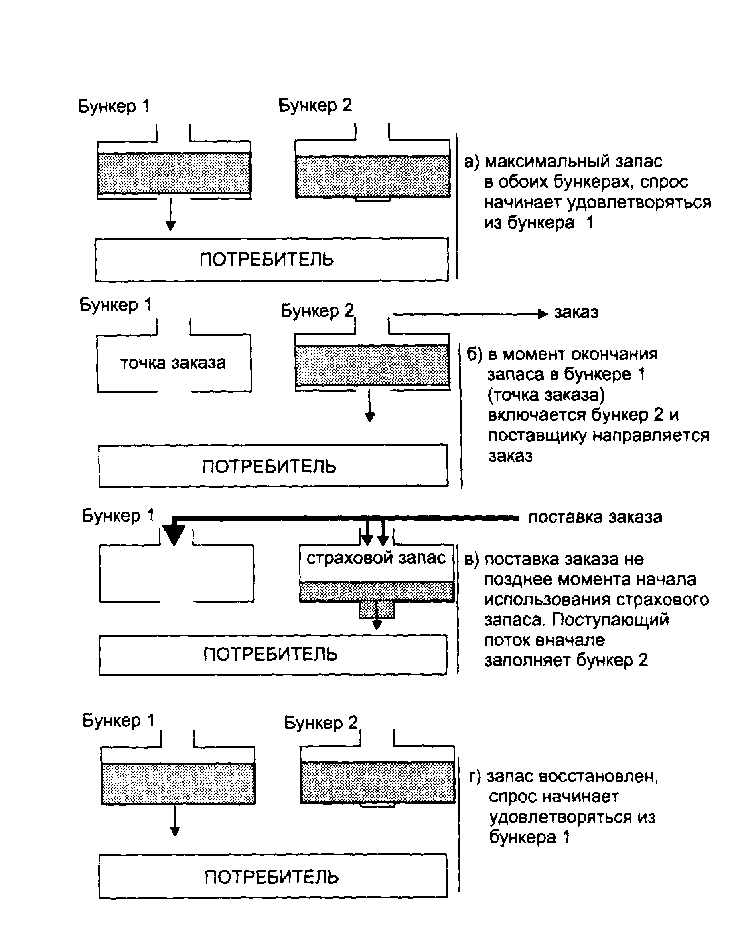

Рис. 59. Двухбункерная система контроля за состоянием запасов

И расходы по доставке и расходы по хранению зависят от размера заказа, однако характер зависимости каждой из этих статей расходов от объема заказа, разный. Расходы по доставке товаров при увеличении размера заказа очевидно уменьшаются, так как перевозки осуществляются более крупными партиями и, следовательно, реже. График этой зависимости, имеющей форму гиперболы, представлен на рис. 60.

Расходы по хранению растут прямо пропорционально разме­ру заказа. Эта зависимость графически представлена на рис. 61.

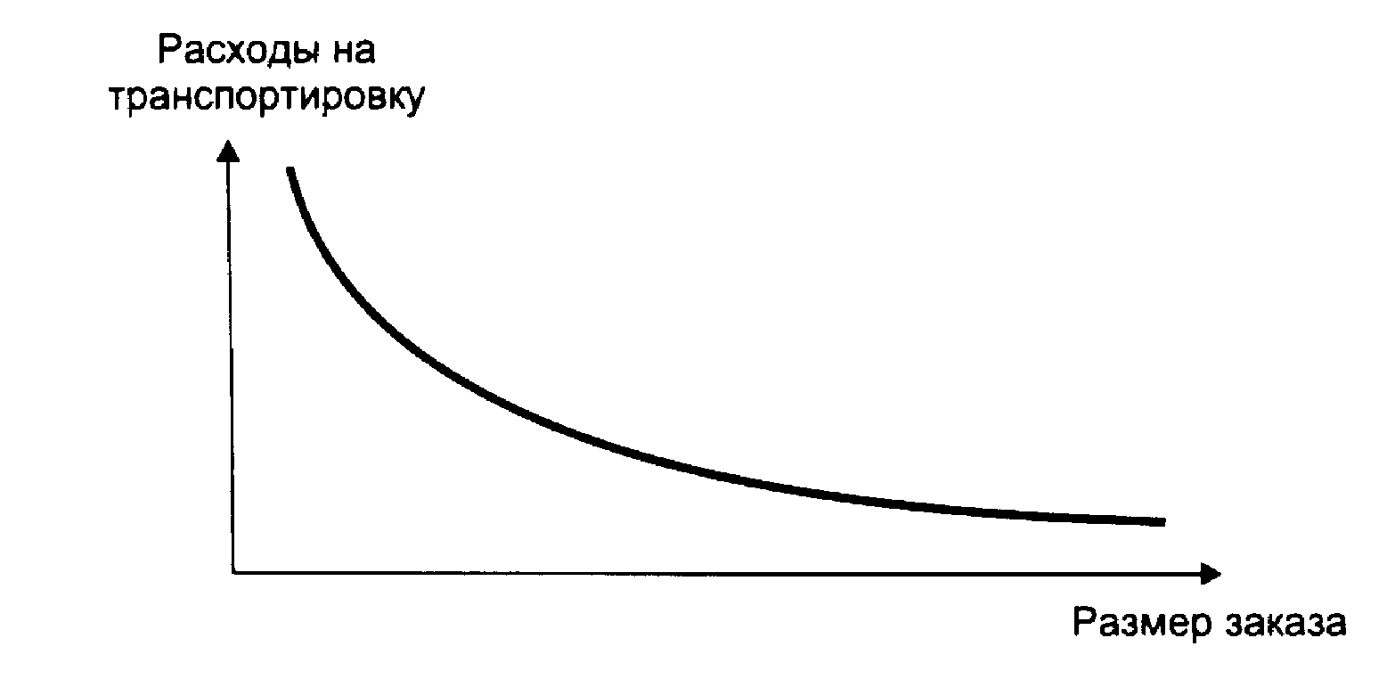

Рис. 60. Зависимость расходов на транспортировку от размера заказа

Рис. 61. Зависимость расходов на хранение запасов от размера заказа

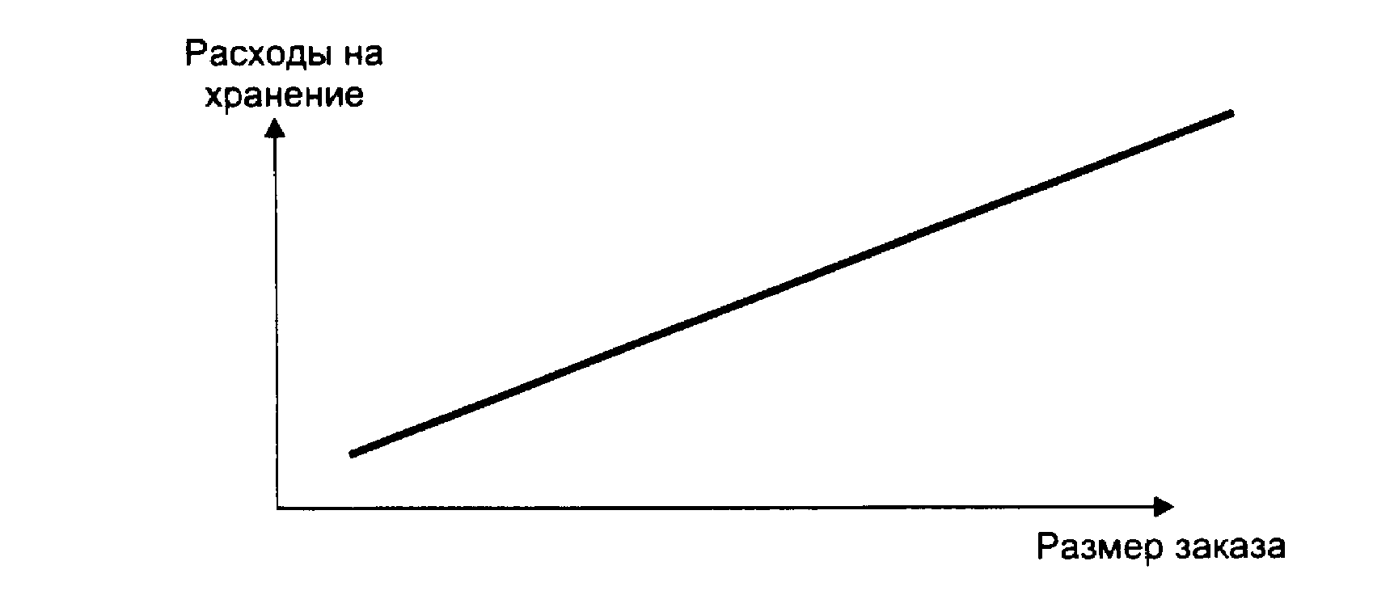

Сложив оба графика, получим кривую, отражающую харак­тер зависимости совокупных издержек по транспортировке и хранению от размера заказываемой партии (рис. 62). Как видим, кривая суммарных издержек имеет точку минимума, в которой суммарные издержки будут минимальны. Абсцисса этой точки Sопт  дает значение оптимального размера заказа.

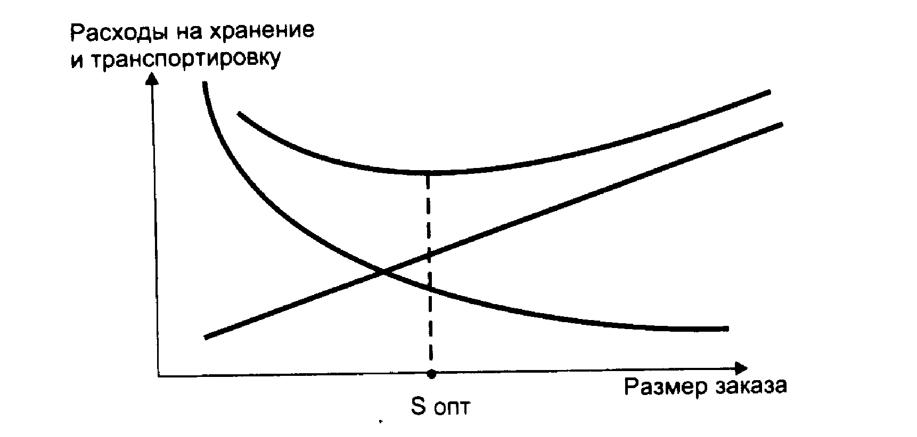

Рис. 62. Зависимость суммарных расходов на хранение и транспортировку от размера закаэа. Оптимальный размер заказа S опт

Задача определения оптимального размера заказа, наряду с графическим методом, может быть решена и аналитически. Для этого необходимо найти уравнение суммарной кривой, продиф­ференцировать его и приравнять вторую производную к нулю. В результате получим формулу, известную в теории управле­ния запасами, как формулу Уилсона, позволяющую рассчитать оптимальный размер заказа:



где Sопт - оптимальный размер заказываемой партии;

О - величина оборота;

Ст- издержки, связанные с доставкой;

Сх- издержки, связанные с хранением.

Вопросы для контроля знаний

1. Дайте определение понятию «материальный запас».

2. Перечислите расходы, связанные с необходимостью содержа­ния материальных запасов.

3. Назовите основные причины, которые вынуждают предпринимателей создавать материальные запасы.

4. Перечислите известные Вам виды материальных запасов.

5. Охарактеризуйте методы нормирования материальных запасов.

6. Опишите систему контроля за состоянием запасов с фиксированной периодичностью заказа.

7. Опишите систему контроля за состоянием запасов с фиксиро­ванным количеством заказа.

8. Приведите и объясните формулу для расчета оптимального размера заказываемой партии товаров.

## Глава 13

## СКЛАДЫ В ЛОГИСТИКЕ

### 13.1. СКЛАДЫ, ИХ ОПРЕДЕЛЕНИЕ И ВИДЫ

С к л а д ы - это здания, сооружения и разнообразные устройства, предназначенные для приемки, размещения и хранения поступивших на них товаров, подготовки их к потреблению и отпуску потребителю.

Склады являются одним из важнейших элементов логи­стических систем. *Объективная необходимость в специально обустроенных местах для содержания запасов существует на всех стадиях движения материального потока,* начиная от первичного источника сырья и кончая конечным потребителем. Этим объясняется наличие большого количества разнообразных видов складов.

В широком диапазоне варьируются размеры складов: от *не­больших помещений,* общей площадью в несколько сотен ква­дратных метров, до *складов-гигантов,* покрывающих площади в сотни тысяч квадратных метров.

*Различаются склады и по высоте укладки грузов.* В одних груз хранится не выше человеческого роста, в других необходимы специальные устройства, способные поднять и точно уложить груз в ячейку на высоте 21 м и более.

Склады могут иметь *разные конструкции:* размещаться в отдельных помещениях (*закрытые),* иметь только крышу или крышу и одну, две или три стены (*полузакрытые).* Некоторые грузы хранятся вообще вне помещений на специально оборудо­ванных площадках, в так называемых *открытых* складах.

В складе может создаваться и поддерживаться специальный режим, например, температура, влажность.

Склад может предназначаться для хранения товаров одного предприятия (склад *индивидуального* пользования), а может, на условиях лизинга, сдаваться в аренду физическим или юридическим лицам (склад *коллективного* пользования или склад-отель).

Различаются склады и по степени механизации складских операций: *немеханизированные, механизированные, комплексномеханизированные, автоматизированные* и *автоматические.*

Существенным признаком склада является *возможность до­ставки и вывоза грузи* с помощью железнодорожного или водного транспорта. В соответствии с этим признаком различают *пристанционные* или *портовые* склады (расположенные на тер­ритории железнодорожной станции или порта), *прирельсовые* (имеющие подведенную железнодорожную ветку для подачи и уборки вагонов) и *глубинные.* Для того, чтобы доставить груз от станции, пристани или порта в глубинный склад, необходимо воспользоваться автомобильным или другим видом транспорта.

В зависимости от широты ассортимента хранимого груза вы­деляют *специализированные* склады, склады *со сметанным* или с *универсальным ассортиментом.*

Более подробно рассмотрим классификацию складов по *признаку места* в общем процессе движения материального потока от первичного источника сырья до конечного потребителя гото­вой продукции (рис. 63).

По этому признаку склады можно разделить на две о с н о в н ы е г р у п п ы:

1. Склады на участке движения продукции производственно-технического назначения.

2. Склады на участке движения товаров народного потребления.

В свою очередь, первая группа складов подразделяется на склады готовой продукции предприятий-изготовителей, склады сырья и исходных материалов предприятий-потребителей про­дукции производственно-технического назначения и склады сферы обращения продукции производственно-технического назначения.

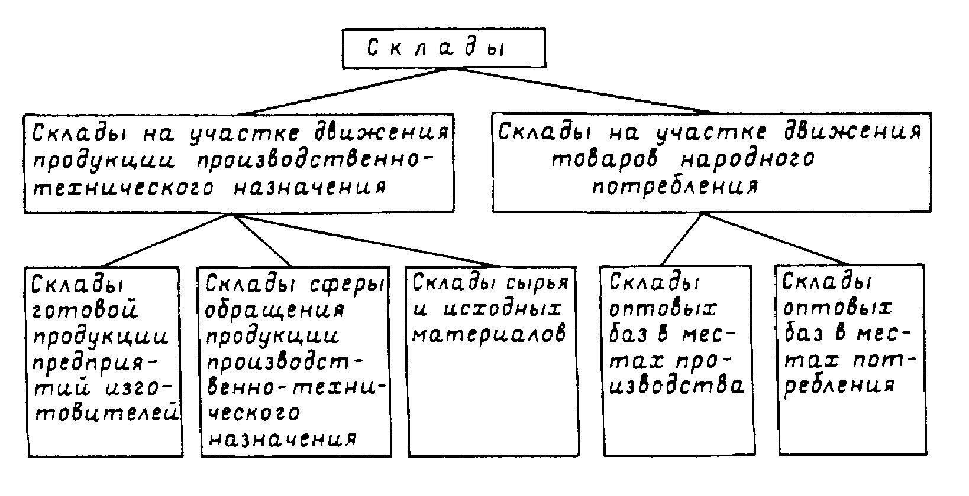

Рис. 63. Классификация складов по признаку места в общем процессе движения материального потока от первичного источника сырья до конечного потребителя готовой продукции

Склады второй группы подразделяются на склады предприятий оптовой торговли товарами народного потребления, нахо­дящиеся в местах производства, этих изделий, и склады, нахо­дящиеся в местах их потребления. Склады торговли в местах производства принадлежат так называемым выходным оптовым базам. Склады в местах потребления - торговым оптовым ба­зам.

Принципиальная схема прохождения материального пото­ка через цепь складов различных предприятий приведена на рис. 64.

Рис. 64. Принципиальная схема цепи складов на пути материального потока от первичного источника сырья до конечного потребителя

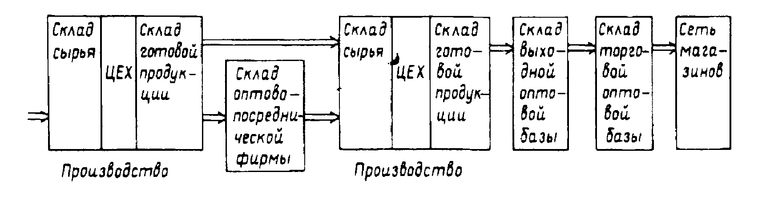

### 13.2. ФУНКЦИИ СКЛАДОВ

Совокупность работ, выполняемых на различных складах, примерно одинакова. Это объясняется тем, что в разных ло­гистических процессах склады выполняют следующие схожие функции:

— временное размещение и хранение материальных запасов;

— преобразование материальных потоков;

— обеспечение логистического сервиса в системе обслужива­ния.

Любой склад обрабатывает, по меньшей мере, т р и в и д а материальных потоков: *входной, выходной и внутренний.*

Наличие входного потока означает необходимость разгрузки транспорта, проверки количества и качества прибывшего груза. Выходной поток обусловливает необходимость погрузки транс­порта, внутренний - необходимость перемещения груза внутри склада.

Реализация функции временного хранения материальных запасов означает необходимость проведения работ по размещению грузов на хранение, обеспечению необходимых условий хране­ния, изъятию грузов из мест хранения.

Преобразование материальных потоков происходит путем расформирования одних грузовых партий или грузовых единиц и формирования других. Это означает необходимость распаков­ки грузов, комплектования новых грузовых единиц, их упаковку, затаривание.

Однако это лишь самое общее представление о складах. Лю­бая из вышеперечисленных функций может изменяться в широ­ких пределах, что сопровождается соответствующим изменением характера и интенсивности протекания отдельных логисти­ческих операций. Это, в свою очередь, меняет картину протека­ния всего логистического процесса на складе.

Рассмотрим функции различных складов, встречающихся на пути движения материального потока от первичного источника сырья до конечного потребителя.

На складах *готовых* изделий предприятий-изготовителей осуществляется складирование, хранение, подсортировка или дополнительная обработка продукции перед ее отправкой, маркировка, подготовка к погрузке и погрузочные операции.

Склады *сырья и исходных материалов* предприятий-потре­бителей принимают продукцию, выгружают, сортируют, хранят и подготавливают ее к производственному потреблению.

Склады *оптово-посреднических фирм* в сфере обращения продукции производственно-технического назначения, кроме пе­речисленных выше, выполняют также следующие функции:

обеспечивают концентрацию товаров, подкомлектовку продукции, подборку ее в нужном ассортименте, организуют доставку товаров мелкими партиями как на предприятия-потребители, так и на склады оптовых посреднических фирм, осуществляют хранение резервных партий.

Склады *торговли, находящиеся в местах сосредоточения производства (выходные оптовые базы),* принимают товары от производственных предприятий большими партиями, комплектуют и отправляют крупные партии товаров получателям, находящимся в местах потребления.

Склады, *расположенные в местах потребления (торговые оптовые базы),* получают товары производственного ассортимента и, формируя широкий торговый ассортимент, снабжают ими розничные торговые предприятия.

### 13.3. КРАТКАЯ ХАРАКТЕРИСТИКА СКЛАДСКИХ ОПЕРАЦИЙ

Логистические функции складов реализуются в процессе осу­ществления отдельных логистических операций. В предыдущем параграфе показано, что функции разных складов могут суще­ственно отличаться друг от друга. Соответственно будут раз­личны и комплексы выполняемых складских операций. В широ­ких пределах варьируются и способы выполнения однородных операций.

В целом комплекс складских операций представляет собой следующую последовательность:

- разгрузка транспорта;

- приемка товаров;

- размещение на хранение (укладка товаров в стеллажи, штабели);

- отборка товаров из мест хранения;

- комплектование и упаковка товаров;

- погрузка;

* внутрискладское перемещение грузов.

Остановимся на характеристике отдельных операций.

Наиболее тесный технический и технологический контакт склада с остальными участниками логистического процесса имеет место при осуществлении операций с входным и выходным материальными потоками, т. е. при выполнении так называемых погрузочно-разгрузочных работ. Эти операции определяются следующим образом.

*Разгрузка —* логистическая операция, заключающаяся в освобождении транспортного средства от груза. *Погрузка —* логистическая операция, заключающаяся в подаче, ориентиро­вании и укладке груза в транспортное средство.

Технология выполнения погрузочно-разгрузочных работ на складе зависит от характера груза, от типа транспортного сред­ства, а также от вида используемых средств механизации.

Различные варианты выполнения погрузочно-разгрузочных работ с тарно-штучными грузами приведены на рис. 65.

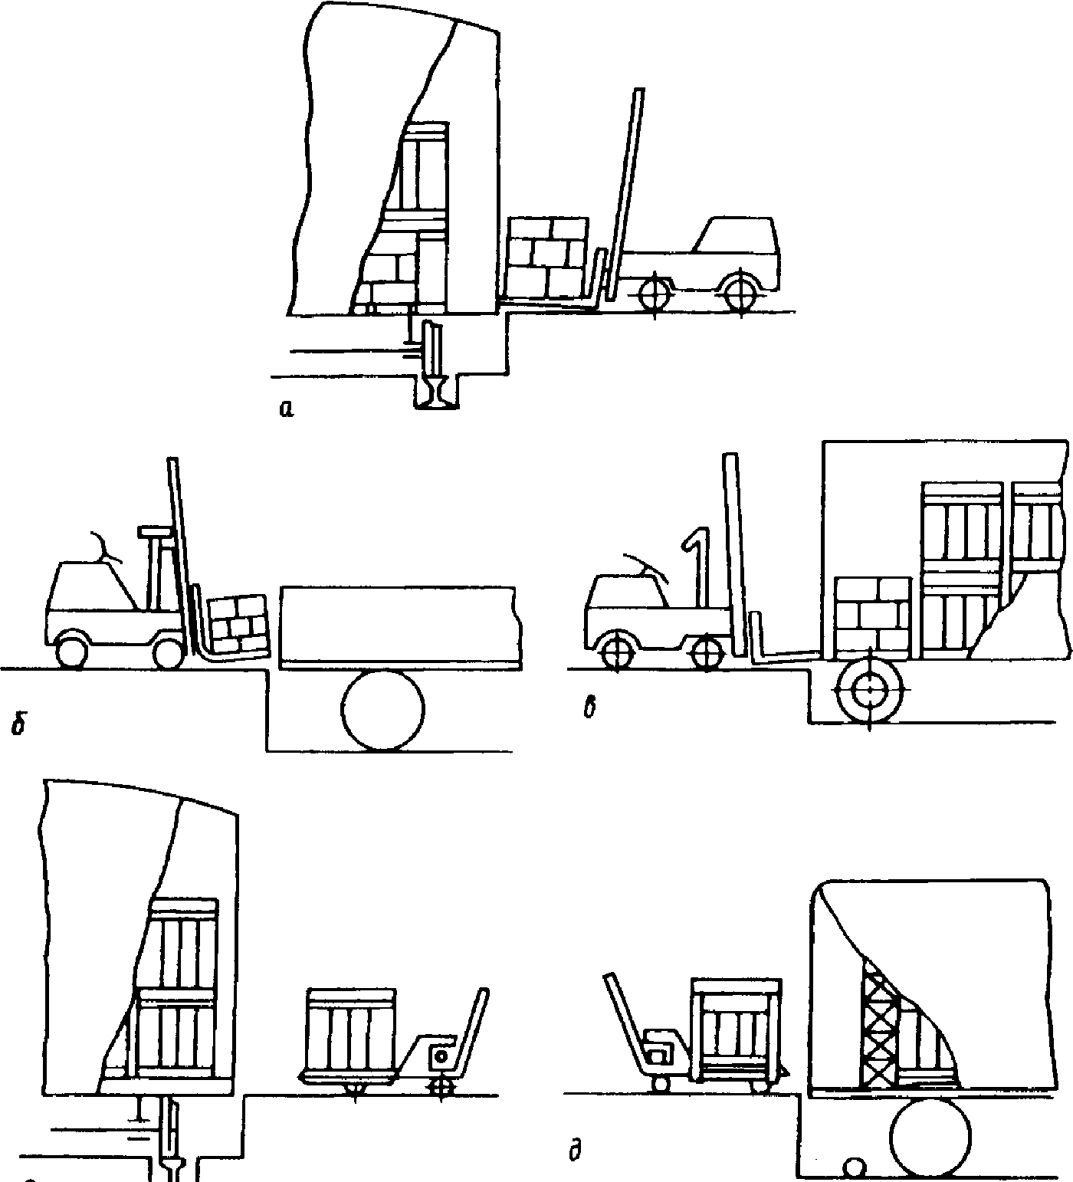

Рис- 65. Различные варианты выполнения погрузочно-разгрузочных работ с тарно-штучными грузами: *а, б, в —* механизированным способом;

*г, д —* с помощью средств малой механизации

Следующей, существенной с точки зрения совокупного логистического процесса, операцией является приемка поступивших грузов по количеству и по качеству.

Решения по управлению материальным потоком принимают­ся на основании обработки информационного потока, который не всегда адекватно отражает количественный и качественный состав материального потока. В ходе различных технологических операций в составе материального потока могут происходить несанкционированные изменения, которые носят вероятностный характер, такие, как порча и хищения грузов, сверхнормативная убыль и др. Кроме того, не исключены ошибки персонала поставщика при формировании партий отгружаемых товаров, в результате которых образуются недостачи, излишки, несоответствие ассортиментного состава.

В процессе приемки происходит сверка фактических параметров прибывшего груза с данными товарносопроводительных документов. Это дает возможность скорректировать информационный поток.

Проведение приемки на всех этапах движения материального потока от первичного источника сырья до конечного потребителя позволяет постоянно актуализировать информацию о его количественном и качественном составе.

На складе принятый по количеству и качеству груз переме­щается в зону *хранения.* Тарно-штучные грузы могут храниться в стеллажах или в штабелях. Некоторые способы укладки гpyзов на хранение приведены на рис. 66.

Следующая операция - *отборка товаров* из мест храпения может производиться двумя основными способами:

- отборка целого грузового пакета:

- отборка части пакета без снятия поддона.

Эта операция может выполняться с разной степенью механизации. На рис. 66г изображена операция отборки с помощью средств малой механизации, на рис. 66 а, *б, в -* механизирован­ная отборка.

В высотных складах тарно-штучных грузов отборщик в специальном стеллажном подъемнике передвигается вдоль ячеек стеллажа, отбирая необходимый товар. Такие склады называют с т а-

т и с т и ч е с к и м и.

Другой вариант отборки реализуется в так называемых вы­сотных *динамических* складах, здесь стеллажный подъемник автоматически подается к ячейке с необходимым грузом. С помощью телескопического вилочного захвата грузовой пакет выни­мается из места хранения и транспортируется к рабочему месту отборщика. Необходимое количество груза отбирается, осталь­ное подается назад в место хранения.

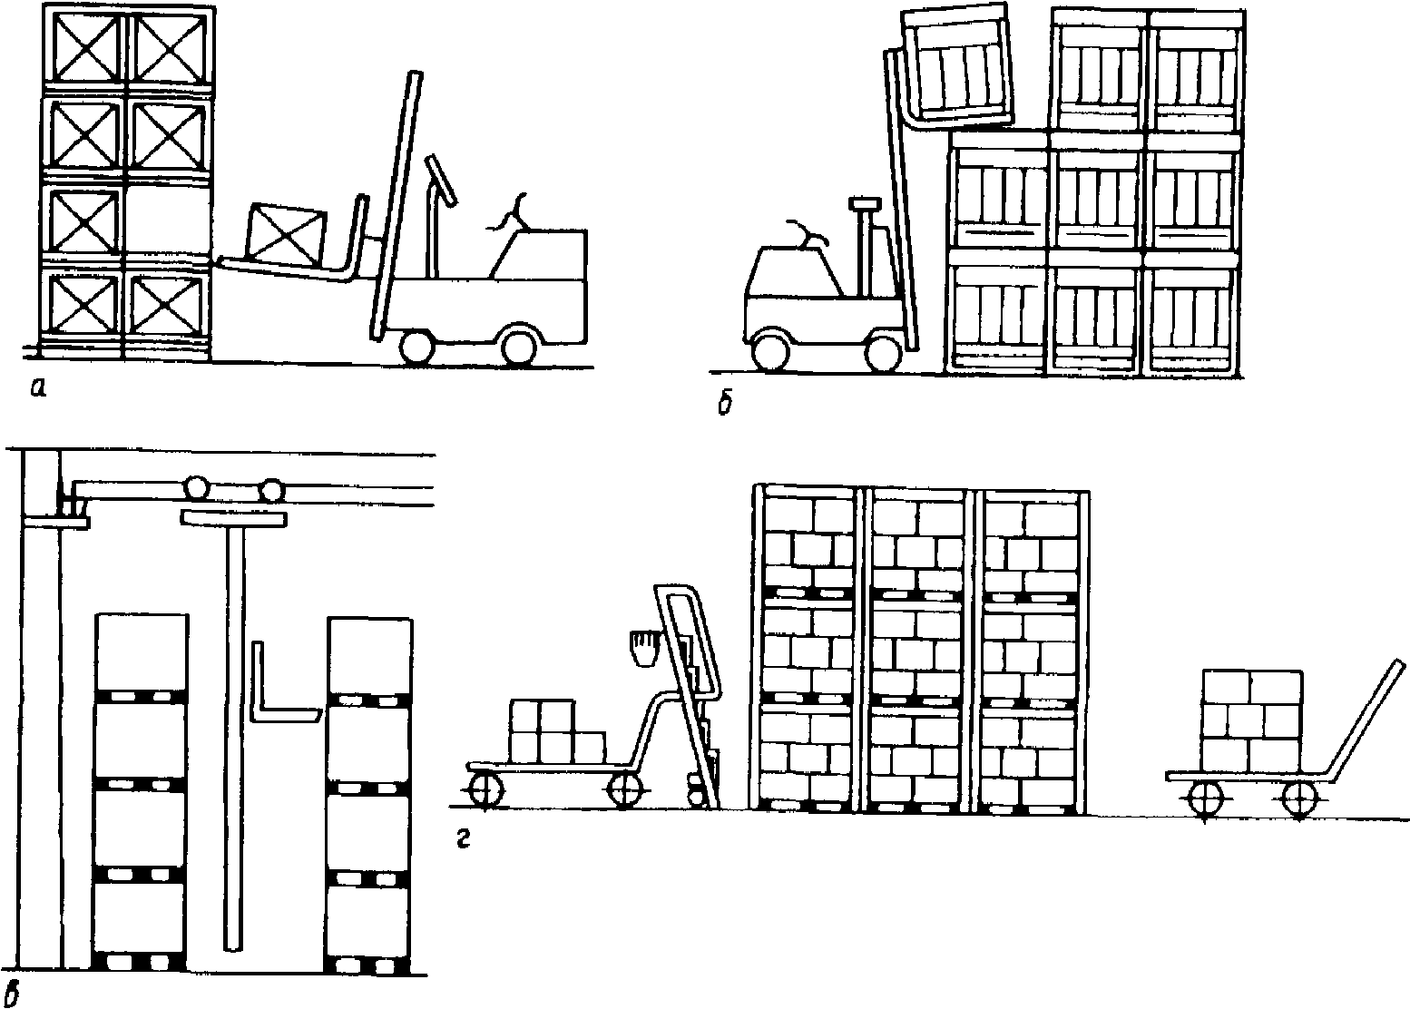

Рис. 66. Выполнение различных операций в зоне хранения:

а, *б, в —* механизированным способом;

*г* - с помощью средств малой механизации

Максимальная высота статических складов составляет обыч­но 12 м. Длина стеллажей выбирается произвольно, но считается оптимальным соотношение 1:5.

Динамические склады обычно крупнее статических. Высота стеллажей 16 - 24 м, но может достигать и 40 м. Длина вплоть до 150 м.

### 13.4. ГРУЗОВАЯ ЕДИНИЦА - ЭЛЕМЕНТ ЛОГИСТИКИ

Одним из ключевых понятий логистики является понятие грузовой единицы. Г р у з о в а я е д и н и ц а - некоторое количе­ство грузов, которые погружают, транспортируют, выгружают и хранят как единую массу.

Грузовая единица - это тот элемент логистики, кото­рый своими параметрами связывает технологические процессы участников логистического процесса в единое целое, формироваться грузовая единица может как на производственных участках, так и на складах.

Существенными характеристиками грузовой единицы являются следующие:

- размеры грузовой единицы;

- способность к сохранению целостности, а также первона­чальной геометрической формы в процессе разнообразных логи­стических операций,

Размеры грузовых единиц, а также оборудования для их погрузки, транспортировки, разгрузки и хранения должны быть согласованы между собой. Это позволяет эффективно использо­вать материально-техническую базу участников логистического процесса на всех этапах движения материального потока.

В качестве основания, платформы для формирования грузовой единицы используются стандартные поддоны размером 1200х800 и 1200х1000 мм. Любой груз, упакованный в стандартную транспортную тару, можно рационально уложить на этих поддонах. Это достигается унификацией размеров транспортной тары.

В логистике применяется разнообразная материально-техни­ческая база. Для того чтобы она была соизмерима, используют некоторую условную единицу площади, так называемый *базо­вый модуль.* Этот модуль представляет собой прямоугольник со сторонами 600х400 мм, который должен укладываться кратное число раз на площади грузовой платформы транспортного сред­ства, на рабочей поверхности складского оборудования и т. п.

Использование единого модуля позволяет привести в гар­моническое соответствие размеры материально технической ба­зы на всем пути движения материального потока, начиная от первичного источника сырья, вплоть до конечного потребителя (рис. 67).

На основании базового модуля разработана единая система унифицированных размеров транспортной тары. Принцип создания этой системы заключается в том, что площадь поддона разделяют на сетку кратных поддону размеров, которые опре­деляют наружные и внутренние размеры транспортной тары. Отдельные варианты схем размещения транспортной тары на поддонах приведены на рис. 68.

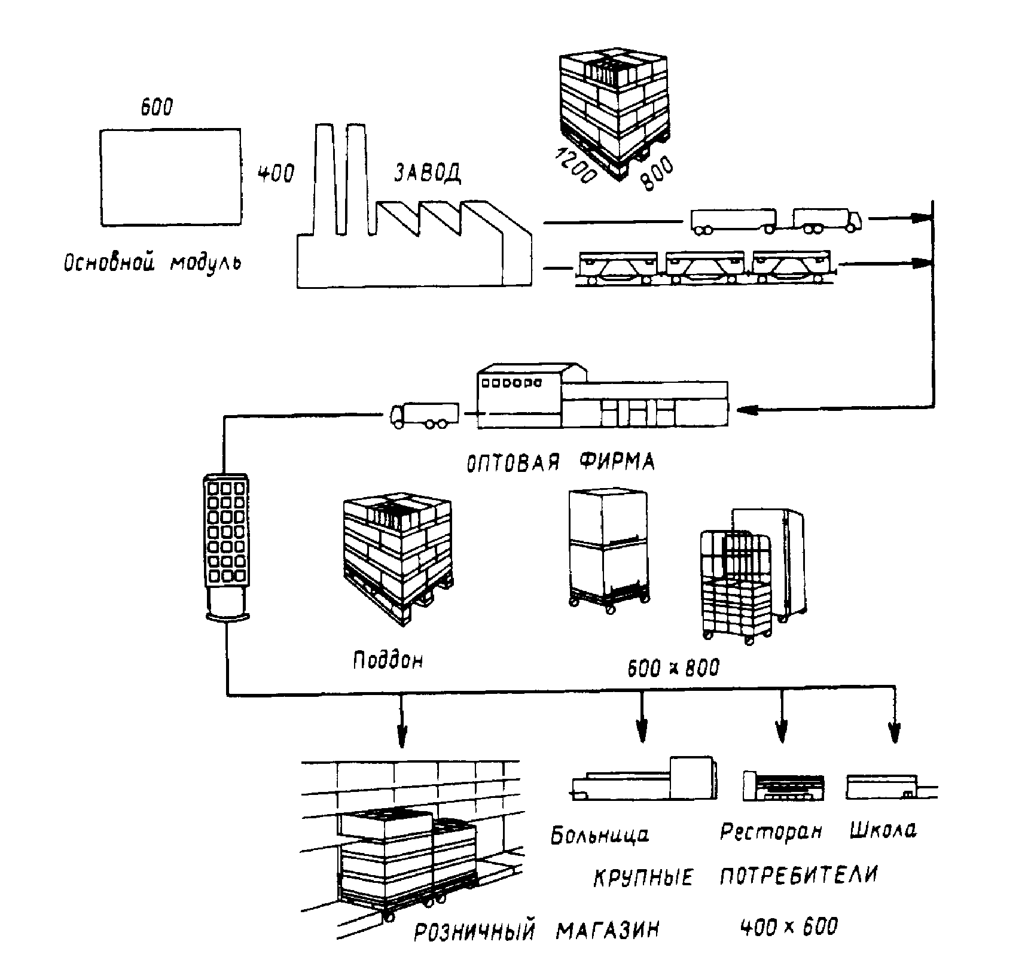

Рис. 67. Принципиальная схема использования основного модуля на разных стадиях логистического процесса

Способность грузовой единицы сохранять целостность в про­цессе выполнения логистических операций достигается пакети­рованием. *Пакетирование - это операция формирования на поддоне грузовой единицы и последующее связывание груза и поддона в единое целое.*

Пакетирование обеспечивает:

- сохранность продукта на пути движения к потребителю;

- возможность достижения высоких показателей эффективности при выполнении погрузочно-разгрузочных и транспортно складских работ за счет их комплексной механизации и автома­тизации;

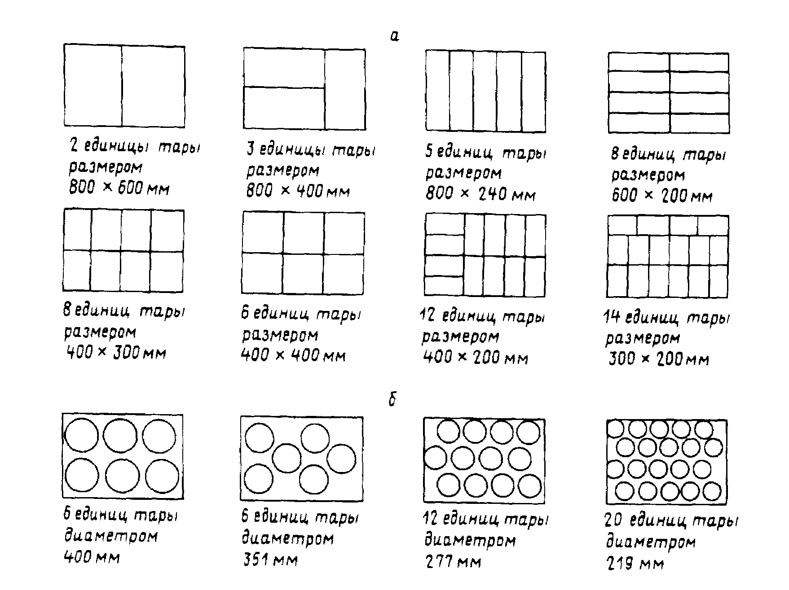

Рис. 68. Примеры размещения транспортной тары различного размера на поддоне 1200х800 мм (в плане):

а) тары прямоугольного сечения;

б) тары круглого сечения

максимальное использование грузоподъемности и вмести­мости подвижного состава на всех видах транспорта;

- возможность перегрузки без переформирования;

- безопасность выполнения погрузочно-разгрузочных и транспортно-складских работ.

На практике применяют различные методы пакетирования грузовых единиц, такие как обандероливание стальными или полиэтиленовыми лентами, веревками, резиновыми сцепками, клейкой лентой и др.

Одним из наиболее прогрессивных методов формирова­ния грузовых единиц является пакетирование грузов с помощью термоусадочной пленки. Остановимся по­дробнее на преимуществах этого метода.

*1. Высокая степень сохранности грузов.*

Грузовой пакет, обандероленный термоусадочной пленкой, имеет повышенную устойчивость. Не вызывает разрушения па­кета даже его наклон под углом до 35 градусов (рис. 69). В результате уменьшаются потери при транспортировке, увели­чивается безопасность работы с грузом.

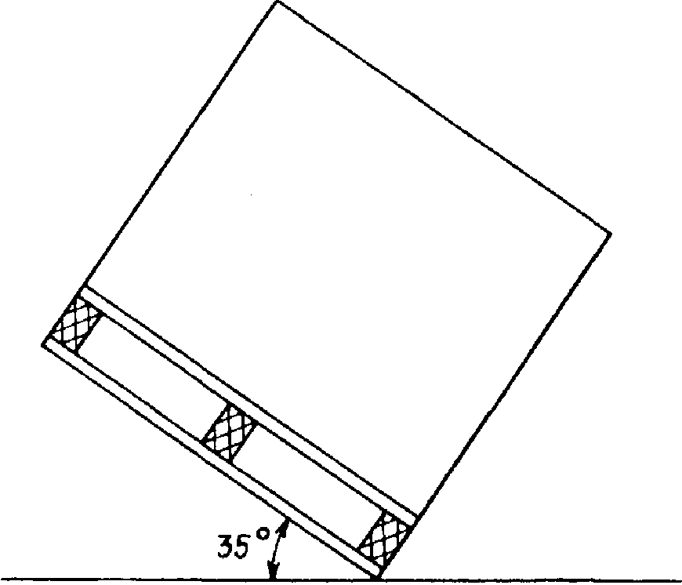

Рис. 69. Повышенная устойчивость грузового пакета, обандероленного термоусадочной пленкой

Грузы в термоусадочной пленке защищены от пыли, грязи и влаги и могут противостоять атмосферным условиям до двух месяцев. Снижается возможность хищения грузов, так как любое нарушение упаковки сразу становится заметным.

*2. Возможность пакетирования грузов различных размеров и формы.*

Упаковывать в термоусадочную пленку можно кирпич, ба­калейные товары, книги, металлические детали неправильной формы и многое другое.

*3. Сравнительно низкие затраты труда.*

При использовании автоматического и полуавтоматического оборудования затраты труда на пакетирование в термоусадоч­ную пленку в 3 - 4 раза меньше затрат труда на пакетирование с помощью стальной ленты.

Кроме того, хранящаяся в стеллаже обандероленная пленкой грузовая единица, может быть вскрыта для отборки части паке­та. При этом целостность грузовой единицы не нарушается, что также дает экономию рабочего времени: не требует повторной упаковки груза.

Вопросы для контроля знаний

1. Приведите классификацию складов по признаку места в об­щем процессе движения материального потока от первичного источника сырья до конечного потребителя готовой продукции.

2. Кратко охарактеризуйте функции различных складов, кото­рые материальный поток проходит на пути от первичного источника сырья до конечного потребителя.

3. Назовите основные логистические (технологические) опера­ции, выполняемые на складах с материальным потоком. Дай­те краткую характеристику каждой операции.

4. Дайте определение понятию «грузовая единица».

5. Что такое базовый модуль, его размеры?

6. Как размеры базового модуля влияют на размеры транспорт­ной тары?

7. Перечислите методы пакетирования грузовых единиц.

8. Назовите преимущества пакетирования грузов с помощью термоусадочной пленки.

## Глава 14 СЕРВИС В ЛОГИСТИКЕ

### 14.1. ПОНЯТИЕ ЛОГИСТИЧЕСКОГО СЕРВИСА

В условиях «рынка покупателя» продавец вынужден строить свою деятельность исходя из покупательского спроса. При этом спрос не ограничивается спросом на товар. Покупатель дикту­ет свои условия также и в области состава и качества услуг, оказываемых ему в процессе поставки этого товара.

Услуга, в общем понимании этого термина, означает чье-либо действие, приносящее пользу, помощь другому. Работа, по оказанию услуг, т. е. по удовлетворению чьих-нибудь нужд, на­зывается *сервисом.*

Природа логистической деятельности предполагает возмож­ность оказания потребителю материального потока разнообраз­ных логистических услуг. *Логистический сервис неразрывно связан с процессом распределения и представляет со­бой комплекс услуг, оказываемых в процессе поставки това­ров.*

Объектом логистического сервиса являются различные потребители материального потока (рис.32.1.). Осуществляется логистический сервис либо самим поставщиком, либо зкспедиторской фирмой, специализирующейся в области логистического обслуживания.

Все работы в области логистического обслуживания можно разделить на т р и о с н о в н ы е г р у п п ы :

• предпродажные, т. е. работы по формированию системы логистического обслуживания;

• работы по оказанию логистических услуг, осуществляемые в процессе продажи товаров;

• послепродажный логистический сервис.

До начала процесса реализации работа в области логистиче­ского сервиса включает в себя, в основном, определение политики фирмы в сфере оказания услуг, а также их планирование.

В процессе реализации товаров могут оказываться разнообразные логистические услуги, например:

- наличие товарных запасов на складе;

- исполнение заказа, в том числе подбор ассортимента, упаковка, формирование грузовых единиц и другие операции;

- обеспечение надежности доставки;

* предоставление информации о прохождении грузов.

Послепродажные услуги - это гарантийное обслуживание, обязательства по рассмотрению претензий покупателей, обмен и т. д.

### 14.2. ФОРМИРОВАНИЕ СИСТЕМЫ ЛОГИСТИЧЕСКОГО СЕРВИСА

Потребитель при выборе поставщика принимает во внимание возможности последнего в области логистического сервиса, т. е. на конкурентоспособность поставщика влияет ассортимент и качество предлагаемых им услуг. С другой стороны, расши­рение сферы услуг сопряжено с дополнительными затратами.

Широкая номенклатура логистических услуг и значитель­ный диапазон, в котором может меняться их качество, влияние услуг на конкурентоспособность фирмы и величину издержек, а также ряд других факторов подчеркивают необходимость для фирмы иметь точно определенную стратегию в области логисти­ческого обслуживания потребителей.

Рассмотрим последовательность действий, которые позволя­ют сформировать систему логистического сервиса.

Сегментация потребительского рынка, т. е. его разделение на кон­кретные группы потребителей для каждой из которых могут потребоваться определенные услуги в соответствии с особенностями потребления.

Определение перечня наиболее значимых для покупателей ycлуг.

Ранжирование услуг, входящих в составленный перечень. Сосредото­чение внимания на наиболее значимых для покупателей услугах.

Определение стандартов услуг в размере отдельных сегментов рынка.

Оценка оказываемых услуг, установление взаимосвязи между уровнем сервиса и стоимостью оказываемых услуг, определение уровня сервиса, необходимого для обеспечения конкурентоспособности компании.

Установление обратной связи с покупателями для обеспечения соот­ветствия услуг потребностям покупателей.

Сегментация потребительского рынка может осуществлять­ся по географическому фактору, по характеру сервиса или по какому-либо иному признаку. Выбор значимых для покупателей услуг, их ранжирование, определение стандартов услуг можно осуществить, проводя различные опросы. Оценка оказываемых услуг осуществляется различными способами. Например, уровень надежности поставки можно измерить долей поставленных в срок партий. Метод интегральной оценки логистическою сер­виса рассматривается в следующем параграфе.

Ресурсы компании концентрируются ни предоставлении покупателям выявленных, наиболее важных для них услуг.

### 14.3. УРОВЕНЬ ЛОГИСТИЧЕСКОГО ОБСЛУЖИВАНИЯ

Важным критерием, позволяющим оценить систему сервиса, как с позиции поставщика, так и с позиции получателя услуг, является уровень логистического обслуживания.

Расчет данного показателя выполняют по следующей формуле:

η = m Х 100%

M

где η - уровень логистического обслуживания;

M - количественная оценка теоретически возможного объема логистического сервиса;

m - количественная оценка фактически оказывае­мого объема логистического сервиса.

Для оценки уровня логистического обслуживания выбираются наиболее значимые виды услуг, то есть услуги, оказание ко­торых сопряжено со значительными затратами, а неоказание - с существенными потерями на рынке. Приведем два варианта расчета величины данного показателя.

**Вариант 1.** Рассмотрим в качестве примера оптовое пред приятие, торгующее запасными частями к автомобилям опре­деленной марки. Допустим, что общий список (номенклатура) запасных частей для автомобилей данной марки содержит 2000 видов, из которых на предприятии постоянно имеются 500 видов. Тогда уровень обслуживания можно рассчитать как отношение максимально возможного количества видов запасных частей к количеству видов, фактически имеющемуся в продаже:

η = 500 Х 100% = 25%

2000

Для того чтобы повысить значение данного показателя, необ­ходимо понести дополнительные расходы в связи с увеличением запаса, применением более совершенной системы управления, а также по ряду других причин. С другой стороны, в нашем случае повышение уровня обслуживания будет означать расшире­ние ассортимента. Реакцию рынка, на подобную стратегию тор­говца в свое время образно показал А. Райкин: «Обувь, черный верх - белый низ, есть? - Есть!. Белый верх – черный низ, есть? - Есть!»... «ТОВАРОВЕД - УВАЖАЕМЫЙ ЧЕЛОВЕК». Сегодня (как, впрочем и тогда) «уважение рынка» - это дополнительная прибыль.

**Вариант 2.** Уровень обслуживания можно оценивать также и сопоставляя время на выполнение фактически оказываемых в процессе поставки логистических услуг со временем, которое не­обходимо было бы затратить в случае оказания всего комплекса возможных услуг в процессе той же поставки. Расчет выполня­ют по следующей формуле: *

* Данный метод количественной оценки уровня логистического обслужи­вания описан в работе Смехова А. А. Введение в логистику М.: Транспорт, 1993.

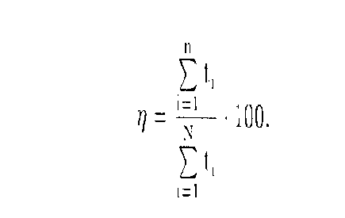

где N - количество услуг, которое теоретически может быть оказано;

n - фактическое количество оказываемых услуг;

ti время на выполнение i-той услуги.

Таким образом,

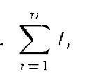

* суммарное время, фактически затрачиваемое на оказание услуг, а



* время, которое теоретически может быть затрачено на выполнение всего комплекса возможных услуг.

На рис. 70 показана зависимость расходов на сервис от величины уровня обслуживания.

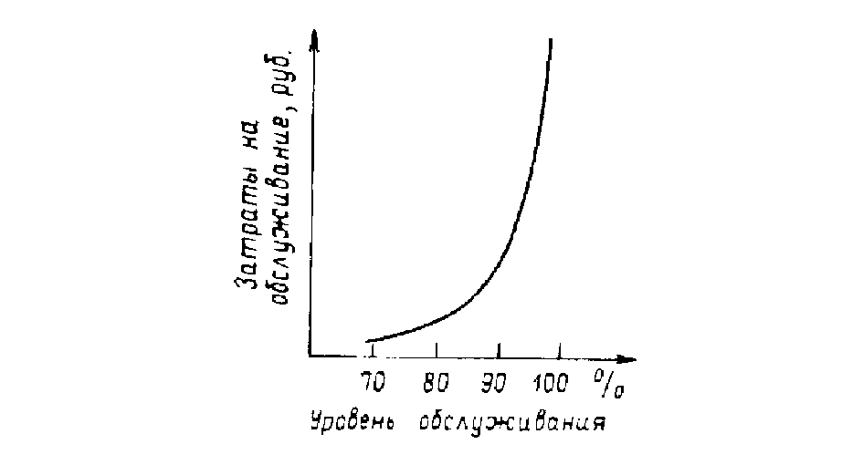

Рис. 70. График зависимости затрат на обслуживание от величины уровня обслуживания

Начиная от 70% и выше затраты сервиса растут экспонен­циально * в зависимости от уровня обслуживания, а при уровне обслуживания 90%, и выше сервис становится невыгодным.

* Экспонента (экспотенциальная функция), функция у=ех , в которой не­зависимая переменная (в данном случае уровень обслуживания) является показателем степени, в основании которой лежит число e ≈ 2,7.

Спе­циалисты подсчитали, что при повышении уровня обслуживания от 95 до 97% экономический эффект повышается на 2%, а расходы возрастают на 14% [ 42, с. 72 ].

С другой стороны, снижение уровня обслуживания ведет к увеличению потерь, вызванных ухудшением качества сервиса. Эта зависимость также может быть представлена графически (рис. 71).

Рис. 71. График зависимости потерь, вызванных ухудшением обслуживания, от величины уровня обслуживания

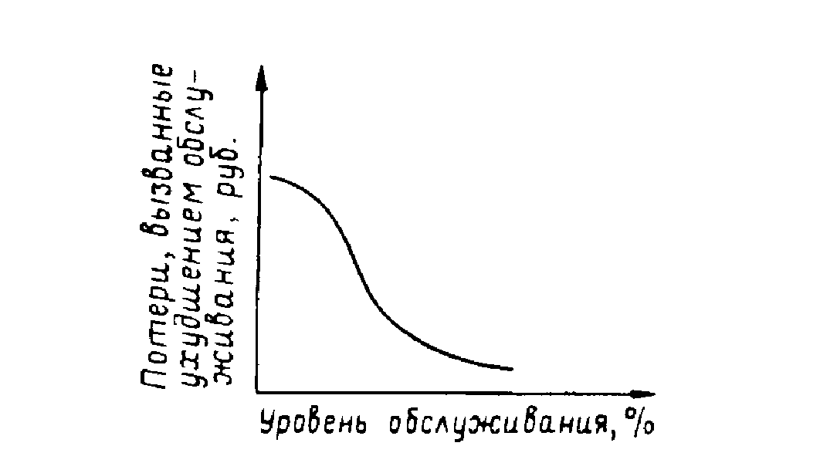

Таким образом, рост конкурентоспособности компании, вы званный ростом уровня обслуживания, сопровождается, с одной стороны, снижением потерь на рынке, а с другой - повышением расходов на сервис. Задача логистической службы заключается в поиске оптимальной величины уровня обслуживания.

Графически оптимальный размер уровня сервиса можно определить, построив суммарную кривую F3 , отражающую по­ведение затрат и потерь в зависимости от изменения уровня об­служивания (рис. 72).

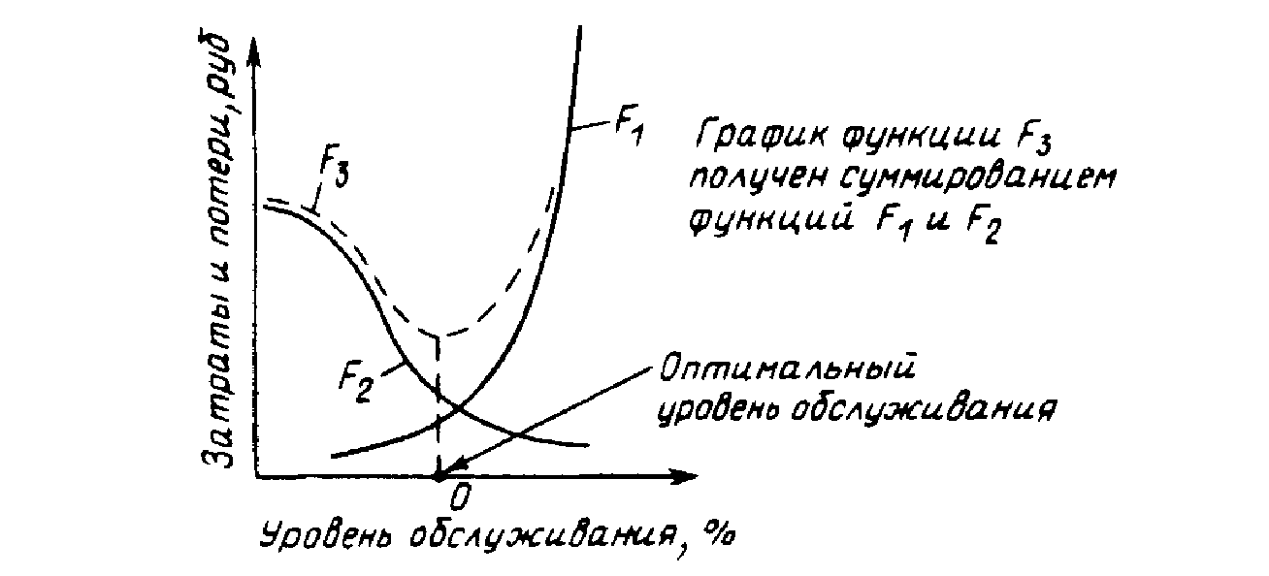

Рис. 72. График зависимости затрат и потерь от величины уровня обслуживания (функция F 3)

### 

### 14.4. КРИТЕРИИ КАЧЕСТВА ЛОГИСТИЧЕСКОГО ОБСЛУЖИВАНИЯ

Для оценки качества логистического обслуживания применя­ют следующие критерии:

- надежность поставки;

- полное время от получения заказа до поставки партии товаров;

- гибкость поставки;

- наличие запасов на складе поставщика;

- возможность предоставления кредитов, а также ряд других.

Охарактеризуем первые из трех названных критериев.

**Надежность поставки.** В общем случае под надежностью понимают комплексное свойство системы, заключающееся в ее способности выполнять заданные функции, сохраняя свои характеристики в установленных пределах.

*Надежность поставки - это способность поставщика со­блюдать обусловленные договором сроки поставки в устано­вленных пределах.* Надежность поставки определяется надежно­стью соблюдения сроков выполнения отдельных видов работ, которые включает в себя процесс поставки.

Существенным фактором, влияющим на надежность поставки, является наличие предусмотренных договором обязательств (гарантий), в силу которых поставщик несет ответственность в случае нарушения сроков поставки.

**Полное время от получения заказа до поставки пар­тии товаров в к л ю ч а е т в с е б я:**

- время оформления заказа:

- время изготовления (это время добавляется к сроку поставки, если заказанные товары сначала должны быть еще и изготовлены):

- время упаковки:

- время отгрузки;

- время доставки.

Соблюдение указанного в договоре срока поставки зависит от того, насколько точно выдерживаются перечисленные выше составляющие этого срока. Например, может случиться, что полу­ченный заказ будет лежать без движения. Могут не соблюдать­ся запланированные сроки изготовления товара или заявленные экспедитором сроки транспортировки.

**Гибкость поставки** - означает способность поставляющей системы учитывать особые положения (или пожелания) клиентов. Сюда относят:

- возможность изменения формы заказа;

- возможность изменения способа передачи заказа;

- возможность изменения вида тары и упаковки;

- возможность отзыва заявки на поставку;

- возможность получения клиентом информации о состоя­нии его заказа;

* отношение к жалобам при некомплектных поставках.

Соотношение значимостей отдельных показателей может меняться. Например, в условиях дефицита платежных средств в Российской Федерации высокое значение имеет предоставление кредитов. В то же время в странах с развитой рыночной эко­номикой наиболее значимым показателем является надежность поставки.

Вопросы для контроля знаний

1. Раскройте понятие логистического сервиса.

2. Назовите причины необходимости выработки стратегии фир­мы в области логистического обслуживания потребителей.

3. Приведите последовательность действий, позволяющую сфор­мировать систему логистического сервиса.

4. Охарактеризуйте метод количественной оценки уровня логи­стического обслуживания.

5. Покажите зависимость экономических показателей деятель­ности предприятия от уровня оказываемого им логистическо­го сервиса.

6. Перечислите качественные показатели уровня логистическо­го обслуживания. Назовите наиболее значимые из них.

## Глава 15

## СОВЕРШЕНСТВОВАНИЕ ТОВАРОПРОВОДЯЩИХ ТОРГОВЫХ СИСТЕМ НА БАЗЕ КОНЦЕПЦИИ ЛОГИСТИКИ

Торговые системы можно представить в виде совокупности различных предприятий, связанных между собой упорядоченны­ми вертикальными и горизонтальными связями. Торговые системы обладают известными интегративными качествами и, в связи с наличием материальных потоков, могут быть отнесены к классу логистических систем.

Процесс рационализации торговли, широко освещенный в экономической литературе 80-х годов, представлял собой совер­шенствование объектов, собственником которых являлось госу­дарство, либо, в значительной степени огосударствленная систе­ма потребительской кооперации. В этих условиях упрощалась задача формирования упорядоченных связей между отдельными участниками процесса товародвижения: организация товаропроводящих систем, по существу, устанавливалась в директивном порядке.

Слабостью такого подхода являлось то, что он не учиты­вал в должной мере реальных целей формируемых систем как на микро-, так и на макроуровне. Это подтверждается тем, что как только фактор государственного воздействия на упорядо­ченность связей между элементами товаропроводящих систем утратил свою силу, большинство этих систем прекратило свое существование.

Переход к рыночным отношениям сопровождается глубокими преобразованиями как в самих торговых системах, так и в среде их функционирования.

Происшедшие социально-экономические преобразования яви­лись причиной резкого возрастания неопределенности внешней для торговли среды. Сегодня нет гарантированных поставок и фондов, нет финансовой и правовой стабильности, сложнее прогнозировать платежеспособный спрос.

К основным системам изменениям внутри торговли можно отнести следующие:

- изменился элементный состав торговых систем;

- изменился характер связей между элементами торговых систем;

- изменилась организация торговых систем;

- изменились цели функционирования торговых систем: се­годня их интегративные качества, в первую очередь, должны обеспечивать прибыльность.

Существенные изменения торговых систем и среды их функционирования обусловливают необходимость поиска новых принципов и методов их совершенствования. Как свидетельству­ет опыт стран с развитой рыночной экономикой, существенный потенциал повышения эффективности функционирования торговых систем заложен в использовании логистики.

Объект и метод совершенствования торговых систем на базе концепции логистики существенно отличаются от объекта и метода комплексной рационализации.

Основным объектом комплексной рационализации торговли выступало конкретное предприятие. Комплексность достига­лась за счет того, что работа этого предприятия рассматрива­лась не изолированно, а в сочетании с работой взаимодействую­щих предприятий. При логистическом подходе происходит смена приоритетов. Объектом совершенствования начинает выступать логистическая система, т. е. совокупность участников, обеспечи­вающих продвижение материального потока от изготовителя к потребителю. Отдельное предприятие совершенствуется в той степени, в которой это необходимо с точки зрения общей стратегии совершенствования всей системы.

При комплексной рационализации торговых систем широ­ко использовались различные нормативы, например, норматив складской площади на 1 млн. руб. товарных запасов, нормативы торговой площади на 1 тыс. жителей и др. В условиях перехода к рыночным отношениям единые системы нормативов совершенствования материально-технической базы торговли теряют свое прежнее директивное значение. Сегодня каждый субъект хозяйствования должен самостоятельно оценивать ситуацию и прини­мать решения. Такую возможность обеспечивает логистика, ме­тодологический аппарат которой позволяет анализировать, мо­делировать и оптимизировать конкретные потоковые процессы, оценивать их эффективность.

Следует, однако, отметить, что отечественные разработки, в области логистики касаются в основном организации движения потоков продукции производственно-технического назначения. Потоки же товаров народного потребления имеют извест­ную специфику. Что касается зарубежного опыта использования логистики в торговле, то он весьма слабо освещен в отечественной литературе. Кроме того, методы логистического совершенствования торговых систем, используемые в странах с развитой рыночной экономикой, требуют определенной адаптации к на­шим условиям.

Ретроспективный анализ развития материально-техниче­ской базы торговли свидетельствует, что определенная логистическая интеграция участников товародвижения имела место. Но достаточно широкие масштабы она приобрела лишь на уровне интеграции транспортно-складского процесса при организации централизованного товароспабжения.

Попытки более глубокой технической и технологической интеграции участников процесса товародвижения имели место во второй половине 80 - x годов при разработке и внедрении систем машин для предприятий оптовой и розничной торговли. Спроектированные в эти годы схемы сквозных транспортно-технологических процессов с пооперационными перечнями рекомендуемого оборудования могут служить базой для следующего этапа развития логистики в области торговли, когда все участники процесса товародвижения начинают работать как единый слаженный механизм. Однако здесь возникает ряд специфических научных и практических проблем:

- согласование экономических интересов участников логи­стического процесса на стадии товародвижения. В условиях отсутствия единого собственника МТБ согласованность экономических интересов участников является основой упорядоченности связей между элементами логистических систем и служит га­рантией стабильности последних:

- разработка методов, обеспечивающих возможность выбора оптимального варианта построения и функционирования логистической системы:

- адекватное развитие информационной логистики.

Перспективой логистического совершенствования торговых систем является их интеграция с системами, обеспечивающими движение продукции производственно-технического назначения с целью оптимизации всей логистической цепочки от первичного поставщика сырья до конечного потребителя.

Цель рационализации торговли на базе концепции логисти­ки - создание высокоэффективных товаропроводящих систем, способных обеспечить наличие нужного товара, в нужном ме­сте, в нужное время, в нужном количестве, с минимальными затратами и по приемлемой пене. Эти системы должны иметь высокую способность адаптироваться к изменениям окружаю­щей среды.

Решая задачу совершенствования торговой системы на базе концепции логистики, необходимо учитывать ассортиментную структуру товарного потока.

Наибольший интерес с позиции логистики представляют те товарные группы, грузопотоки которых относительно велики.

В табл. 11 представлен анализ товарных потоков, исходящих из межрайонных торговых оптовых баз потребительской коопе­рации. Универсальный ассортимент этих баз в целом отражает структуру потребления населения района.

*Таблица 11*

**Структура грузооборота торговых оптовых баз в разрезе укрупненных товарных групп. Складская площадь 2,85; 5; 10 тысяч кв. м. Ассортимент универсальный**

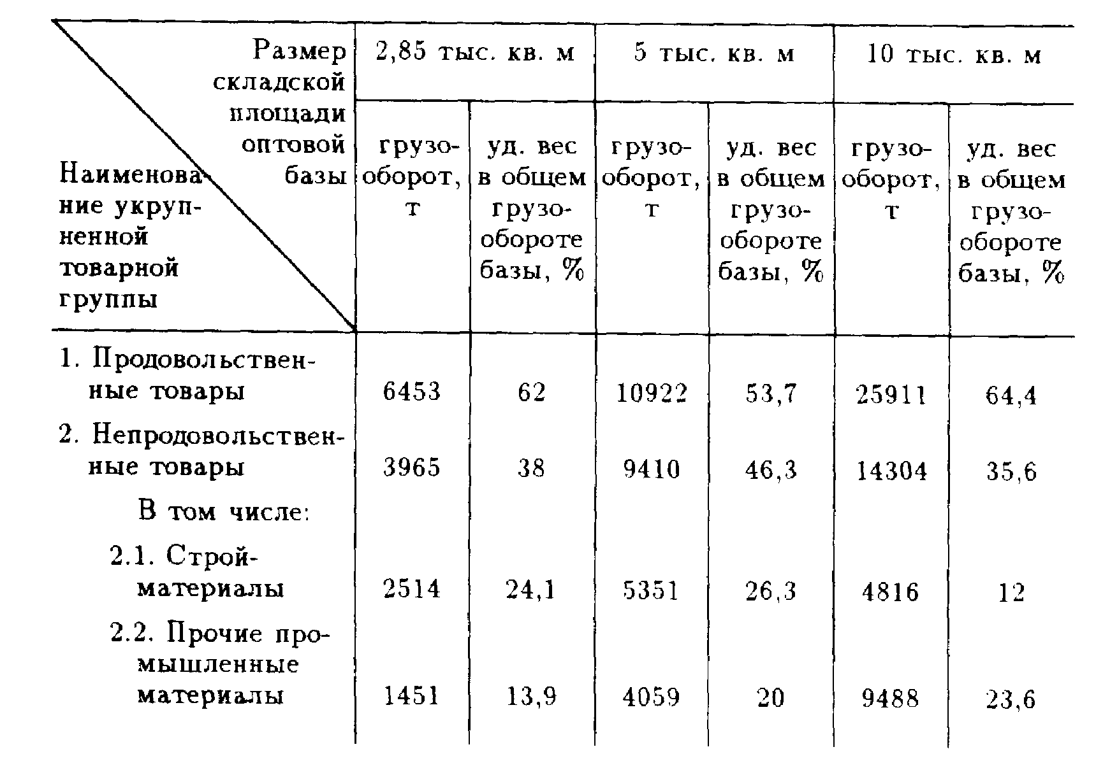

Как следует из таблицы, основную долю выходного потока составляет поток продовольственных товаров от 55 до 65 про­центов общего объема грузооборота. Грузовой поток промышленных товаров, кроме строительных материалов, составляет всего от 14 до 24 процентов от общего грузового потока. При этом следует учесть, что промышленные товары идут через множество различных магазинов, т. е. происходит еще большее разукрупнение грузового потока.

Значительно более интенсивен поток строительных матери­алов. Доля его в общем потоке товаров примерно равна доле потока остальных промышленных товаров, однако, он попадает к потребителю через незначительное количество специализиро­ванных магазинов, что обусловливает его относительно высокую интенсивность.

Графически структура грузооборота торговых оптовых баз различной площади изображена на рис. 73. Анализ этой струк­туры показывает, что наиболее высокую значимость логистиче­ский подход имеет при организации потоков продовольственных товаров.

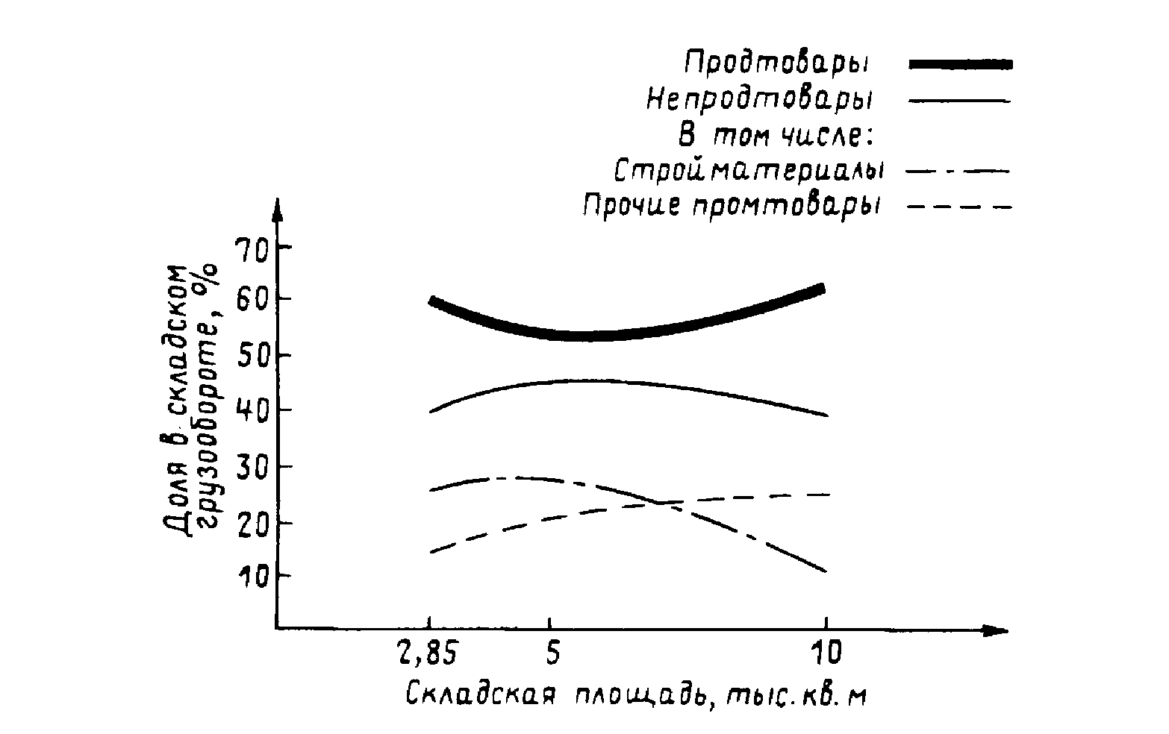

Рис. 73. Структура грузооборота торговых оптовых баз различной площади

Как отмечалось в главе 11, существенные возможности при­менения логистического метола при организации движения това­ров народного потребления появились в результате разработки и массового внедрения систем автоматизированной идентифика­ции штриховых товарных кодов. Первые такие системы, исполь­зующие код UPC (Universal Product Code - универсальный то­варный код), получили широкое применение в США. Код UPC, утвержденный в качестве промышленного стандарта в США в 1973 г., предназначался прежде всего для маркировки товаров, продаваемых в продовольственных магазинах самообслужива­ния (супермаркетах). И лишь позднее применение этого кода бы­ло распространено на товары, входящие в ассортимент других магазинов. Широко использующийся сегодня код EAN (European Article Numbering - европейский код товаров) первоначально также предназначался для товаров продовольственного ассортимента.

Сравнительные объемы маркированных штриховым кодом продовольственных и непродовольственных товаров, производи­мых в разных странах в конце 1986 г.. приведены в табл. 12. Выбор второй половины 80 - х годов обусловлен тем, что в этот период в развитых странах мира проходил интенсивный про­цесс внедрения технологии автоматизированной идентификации штриховых товарных кодов.

*Таблица 12*

**Масштабы выпуска товаров массового потребления, маркированных штриховыми товарными кодами, в ряде стран с развитой рыночной экономикой в 1986 г.**

|  |  |  |  |
| --- | --- | --- | --- |
| №  п/п | Наименование страны | Доля товаров, маркированных штриховыми кодами в общей товарной массе, % | |
| Продовольственные таенные | Непродовольственные­ |
|  |  | товары | товары |
| 1   1. 3 2. 4   4 | *Австралия Великобритания Дания*  *Италия* | *95*  *95*  *90*  *90* | *10*  *50*  *25*  *15* |
| *5*  *6* | *Франция Швейцария* | *95*  *95* | *65*  *50* |

Как следует из табл. 12, в перечисленных странах приори­тет отдавался продовольственной группе товаров. Причина - высокая интенсивность грузовых потоков, а, следовательно, и большие резервы повышения эффективности от логистического подхода к управлению ими. И сегодня в зарубежной литературе термин логистика наиболее часто употребляется в плане упра­вления потоками продовольственных товаров.

Внимание, которое уделяет весь мир организации движения продовольственных товаров, подчеркивает высокие перспективы применения логистики в этой области.

*Вопросы для контроля знании*

1. Что понимается под торговой системой?

2. Докажите, что торговые системы можно отнести к классу ло­гистических систем.

3. Как изменились интегративные качества торговых систем при переходе от административно-командной системы упра­вления экономикой к рыночным отношениям?

4. Назовите основные научные и практические проблемы, ко­торые необходимо решить с целью логистической интегра­ции участников, обеспечивающих движение товаров народно­го потребления.

5. Охарактеризуйте этапы развития логистики в торговле.

6. Сформулируйте цель рационализаиии торговли на базе кон­цепции логистики.

# СПИСОК ЛИТЕРАТУРЫ

1. Афанасьева Н. В. Логистические системы и российские реформы. - СПб.: Изд-во Санкт-Петербург, ун-та экономики и финансов. 1995.

2. Васильев *Г.* А. и др. Логистика. **-** М.: Экономическое образова­ние. 1993.

3. Гаджинский А. М. Основы логистики: Учеб. пособие - М.: ИВЦ «Маркетинг». 1995.

*4..* Голиков Е. А.. Пурлик В. М. Основы логистики и бизнес-логистики: Монография.— М.: Изд-во Рос. экон. акад., 1993.

5. Гончаров П. П. и др. Основы логистики: Учеб. пособие. - Орен­бург. 1995 (Издат. центр ОГАУ).

6. Гордон М. П . Тишкин Е. М.. Усков Н. С. Как осуществить эко­номичную доставку товаров отечественному и зарубежному покупа­телю: Справочное пособие для предпринимателя. - М.: Транспорт, 1993.

7. Дегтяренко В. П. Основы логистики и маркетинга. - Ростов н/Д: Экспертное бюро, - М.: Гардарика. 1996.

8. Демичев Г. М. Складское и тарное хозяйство. - М.: Высшая школа, 1990.

9. Залманова М. Е. Сбытовая логистика: Учеб. пособие по курсу «Логистика» для студентов спец. 0701 / Саратовский гос. техн. ун-т.- Саратов, 1993.

10. Залманова М. Е., Новиков О. А., Семененко А. И. Производ­ственно-коммерческая логистика: Учеб. пособие по курсу «Логистика» для студентов спец. 0608 / Саратовский, гос. техн. ун-т. - Саратов. 1995.

11. Залманова М. Е. Логистика: Учеб. пособие для студ, эконом. спец. вузов / Саратовский гос. техн. ун-т. - Саратов, 1995.

12. Карташев В. А. Система систем. Очерки общей теории и методологии. - М.: Прогресс-Академия, 1995.

13. Коммерческо - посредническая деятельность на товарном рынке: Учеб. пособие / Под общ. научной ред. проф. А. В. Зырянова. Екате­ринбург, 1995.

14. Костоглодов Д. Д., Харисова Л. М. Распределительная логистика. - Ростов н/Д: Экспертное бюро, 1997.

15. Котлер Ф. Основы маркетинга: Пер. с англ. / Общ. ред. и вступ. ст. Е. М. Пеньковой. **-** М.: Прогресс, 1990.

16. Лаврова О. В. Планирование межцеховых материальных пото­ков в логистике: Конспект лекций по курсу «Логистика» для студентов спец. 0701 / Саратовский гос. техн. ун-т. - Саратов, 1995.

17. Лаврова О. В. Материальные потоки в логистике: Конспект лекций по курсу «Логистика» для студ. спец. 0701 / Саратовский гос. техн. ун-т.- Саратов, 1995.

18. Леншин И. А., Смоляков Ю. И. Логистика. В 2-х ч. - М.: Машиностроение, 1996.

19. Логистика: Учеб. пособие / Под ред. Б. А. Аникина. - М.: ИНФРА-М, 1997.

20. Макмиллан У. Японская промышленная система / Пер. с англ. - М.: Прогресс, 1988.

21. Миротин Л. Б., Ташбаев Ы. Э. н др. Транспортная логистика: Учеб. пособие. - М.: Брандес, 1996.

22. Монден Я. «Тоёта»: методы эффективного управления: Сокр. пер. с англ. / Научи, ред. А. *Р.* Бенедиктов, В. В. Мотылев. - М.: Экономика, 1989.

23. Нагловский С Н. Экономика н надежность логистических кон­тейнерных систем / Рост. гос. акад. - Ростов н/Д, 1996.

24. Неруш Ю. М. Коммерческая логистика: Учебник для вузов. - М.: Банки и биржи, ЮНИТИ, 1997

25. Новиков О. А., Семененко А. И. Производственно-коммерческая логистика. В 2 ч.: Учеб. пособие. - СПб.: Изд-во Санкт-Петербург. ун-та экономики и финансов, 1993.

26. Новиков О. А., Уваров С. А. Коммерческая логистика: Учеб. пособие. - СПб.: Изд во Санкт-Петербург, ун-та экономики и финан­сов, 1995.

27. Панкратов Ф. *Г.,* Серегина Т. К. Коммерческая деятельность: Учебник для высш. и средн. спец. учеб. заведений. - М.: Информаци­онно-внедренческий центр «Маркетинг», 1996.

28. Парамонов М. Ю. Логистика биржевых потоков. - СПб.: Изд-во Санкт-Петербург, ун-та экономики и финансов, 1996.

29. Плоткин Б. К. Основы логистики. - Л.: Изд-во ЛФЭИ, 1991.

30. Плоткин Б. К. Введение в коммерцию и коммерческую логисти­ку: Учеб. пособие. - СПб.: Изд-во Санкт-Петербург, ун-та экономики и финансов, 1996.

31. Промыслов Б. Д., Жученко И. А. Логистические основы упра­вления материальными и денежными потоками. (Проблемы, поиски, решения). - М.: Нефть и газ, 1994.

32. Промышленная логистика. - СПб.: Политехника, 1994.

33. Райнхард Юнеманн. Материальные потоки и логистика. - Берлин: Изд-во Шпингер, 1989.

34. Рейфе М. Е. Организация развития логистической деятельно­сти на оптовом рынке. - СПб.: Изд-во Санкт-Петербург, ун-та эконо­мики и финансов. 1996.

35. Родников А. Н. Логистика: Термннолог. словарь. **-** М.: Эконо­мика, 1995.

36. Русалева А. Ю. Основы логистики. - Новосибирск. 1996.

37. Рыжова О. А. Организация материальных потоков в «толкаю­щих» и «тянущих» системах производства: Конспект лекций по кур­су «Теория организации машиностроительной промышленности» для студ. спец. 0701 / Саратовский гос. техн. ун-т. - Саратов, 1995.

38. Рынок и логистика / Под ред. М. П. Гордона. - М.: Экономика,

1993.

39. Семененко А. И. Предпринимательская логистика. - СПб.: По­литехника, 1997.

40. Сергеев В. И. Логистика: аналитический обзор. - СПб., 1996.

41. Сердюкова Л. О. Транспортно-складская логистика цеха: Кон­спект лекций по курсу «Логистика» для студ. спец. 0701 / Саратовский гос. ун-т. - Саратов, 1995.

42. Смехов А. А. Введение в логистику. М.: Транспорт, 1993.

43. Смехов А. А. Основы транспортной логистики / Учеб. для вузов ж.-д. трансп. - М.: Транспорт, 1995.

44. Туровец О. Г., Родионова В. Н. Логистика. - Воронеж: ВГТУ, 1994.

45. Чернышев М. А., Новиков О. А. Инфраструктура мегаполиса: логистический подход. - Ростов н/Д: Изд-во Рост. ун-та. 1995.

46. Шеннон Р. Ю. Имитационное моделирование систем - наука и искусство / Пер с англ. Под. ред. Е. К. Масловского. - М.: Мир, 1978.

47. Эффективность стратегий логистического развития: Межву­зовский научный сборник / Саратовский гос. техн. ун-т. - Саратов,

1995.

• Консультации по вопросам применения логистики на предприятии

• Обучение

Тел. 8(095)412-22-25

**Адиль Мухтарович Гаджинский**

**ЛОГИСТИКА**

**Учебник для студентов высших**

**и средних специальных учебных заведений**

Редактор Е. В. Михалева

Технический редактор *Г. Е. Короткова* Корректор З*.В. Ерлашова*

ЛР № 064685 от 01.08.96

Подписано в печать 26.01.99 Формат 60х84 1/16

Гарнитура литературная Печать офсетная Бумага офс. № 1

Усл. п. л. 13,29 Уч.-изд. л. 12,91 Тираж 10000 экз. Зак. 99

Адрес редакции: 129347, Москва, п/о И-347, ИВЦ «Маркетинг»

Тел. (095) 183-93-01, 182-01-58, 182-11-79

Производственно-издательский комбинат ВИНИТИ,

140010, г. Люберцы Московской обл.. Октябрьский пр-т, 403.

Тел. 554-21-86

###### Оглавление

ВВЕДЕНИЕ 3

РАЗДЕЛ I ТЕРМИНОЛОГИЧЕСКИЙ АППАРАТ, КОНЦЕПТУАЛЬНЫЕ

И МЕТОДОЛОГИЧЕСКИЕ ОСНОВЫ ЛОГИСТИКИ 17

Глава 1 ПОНЯТИЕ ЛОГИСТИКИ 17

1.1. КРАТКИЙ ИСТОРИЧЕСКИЙ ОЧЕРК 17

1.2. ОПРЕДЕЛЕНИЕ ПОНЯТИЯ ЛОГИСТИКИ 18

1.3. СПЕЦИФИКА ЛОГИСТИЧЕСКОГО ПОДХОДА К

УПРАВЛЕНИЮ МАТЕРИАЛЬНЫМИ ПОТОКАМИ В ЭКОНОМИКЕ 22

1.4. ПРЕДПОСЫЛКИ РАЗВИТИЯ ЛОГИСТИКИ 24

1.5. ЭТАПЫ РАЗВИТИЯ ЛОГИСТИКИ 26

1.6 ЭКОНОМИЧЕСКИЙ ЭФФЕКТ ОТ ИСПОЛЬЗОВАНИЯ ЛОГИСТИКИ 29

1.7. ПРИМЕР ЛОГИСТИЧЕСКОЙ ОПТИМИЗАЦИИ МАТЕРИАЛЬНОГО

ПОТОКА В СФЕРЕ ОБРАЩЕНИЯ 32

Глава 2 КОНЦЕПЦИЯ И ФУНКЦИИ ЛОГИСТИКИ 35

2.1. КОНЦЕПТУАЛЬНЫЕ ПОЛОЖЕНИЯ ЛОГИСТИКИ 35

2.2. ФУНКЦИИ ЛОГИСТИКИ 36

2.3. ФУНКЦИОНАЛЬНАЯ ВЗАИМОСВЯЗЬ ЛОГИСТИКИ С

МАРКЕТИНГОМ, ФИНАНСАМИ И ПЛАНИРОВАНИЕМ ПРОИЗВОДСТВА 39

Глава 3 МАТЕРИАЛЬНЫЕ ПОТОКИ И ЛОГИСТИЧЕСКИЕ ОПЕРАЦИИ 41

3.1. ПОНЯТИЕ МАТЕРИАЛЬНОГО ПОТОКА 41

3.2. ВИДЫ МАТЕРИАЛЬНЫХ ПОТОКОВ 45

3.3. ЛОГИСТИЧЕСКИЕ ОПЕРАЦИИ 48

Глава 4 ЛОГИСТИЧЕСКИЕ СИСТЕМЫ 50

4.1. ПОНЯТИЕ СИСТЕМЫ 50

4.2. ПОНЯТИЕ ЛОГИСТИЧЕСКОЙ СИСТЕМЫ 51

4.3. ВИДЫ ЛОГИСТИЧЕСКИХ СИСТЕМ 54

Глава 5 МЕТОДОЛОГИЧЕСКИЙ АППАРАТ ЛОГИСТИКИ 56

5.1. ОБЩАЯ ХАРАКТЕРИСТИКА МЕТОДОВ РЕШЕНИЯ ЛОГИСТИЧЕСКИХ

ЗАДАЧ 56

5.2. МОДЕЛИРОВАНИЕ В ЛОГИСТИКЕ 57

5.3. ЭКСПЕРТНЫЕ СИСТЕМЫ В ЛОГИСТИКЕ 60

5.4. ОПРЕДЕЛЕНИЕ И ОСНОВНЫЕ ПРИНЦИПЫ СИСТЕМНОГО ПОДХОДА 61

5.5. СРАВНИТЕЛЬНАЯ ХАРАКТЕРИСТИКА КЛАССИЧЕСКОГО И

СИСТЕМНОГО ПОДХОДОВ К ФОРМИРОВАНИЮ СИСТЕМ 61

5.6. ПРИМЕР КЛАССИЧЕСКОГО И СИСТЕМНОГО ПОДХОДОВ К

ОРГАНИЗАЦИИ МАТЕРИАЛЬНОГО ПОТОКА 63

РАЗДЕЛ II ЛОГИСТИЧЕСКИЙ ПОДХОД К УПРАВЛЕНИЮ

МАТЕРИАЛЬНЫМИ ПОТОКАМИ В СФЕРАХ ПРОИЗВОДСТВА И ОБРАЩЕНИЯ 66

Глава 6 ФУНКЦИОНАЛЬНЫЕ ОБЛАСТИ ЛОГИСТИКИ 66

6.1. ХАРАКТЕРИСТИКА ФУНКЦИОНАЛЬНЫХ ОБЛАСТЕЙ ЛОГИСТИКИ 66

Глава 7 ЗАКУПОЧНАЯ ЛОГИСТИКА 68

7.1. СУЩНОСТЬ И ЗАДАЧИ ЗАКУПОЧНОЙ ЛОГИСТИКИ 68

7.2. СЛУЖБА ЗАКУПОК НА ПРЕДПРИЯТИИ 69

7.3. ЗАДАЧА «СДЕЛАТЬ ИЛИ КУПИТЬ» 72

7.4. ЗАДАЧА ВЫБОРА ПОСТАВЩИКА 73

Глава 8 ПРОИЗВОДСТВЕННАЯ ЛОГИСТИКА 77

8.1. ПОНЯТИЕ ПРОИЗВОДСТВЕННОЙ ЛОГИСТИКИ 77

8.2. ТРАДИЦИОННАЯ И ЛОГИСТИЧЕСКАЯ КОНЦЕПЦИИ

ОРГАНИЗАЦИИ ПРОИЗВОДСТВА 78

8.3. КАЧЕСТВЕННАЯ И КОЛИЧЕСТВЕННАЯ ГИБКОСТЬ

ПРОИЗВОДСТВЕННЫХ СИСТЕМ 79

8.4. ТОЛКАЮЩИЕ СИСТЕМЫ УПРАВЛЕНИЯ МАТЕРИАЛЬНЫМИ

ПОТОКАМИ В ПРОИЗВОДСТВЕННОЙ ЛОГИСТИКЕ 79

8.5. ТЯНУЩИЕ СИСТЕМЫ УПРАВЛЕНИЯ МАТЕРИАЛЬНЫМИ

ПОТОКАМИ В ПРОИЗВОДСТВЕННОЙ ЛОГИСТИКЕ 81

8.6. ЭФФЕКТИВНОСТЬ ПРИМЕНЕНИЯ ЛОГИСТИЧЕСКОГО ПОДХОДА 82

К УПРАВЛЕНИЮ МАТЕРИАЛЬНЫМИ ПОТОКАМИ НА ПРОИЗВОДСТВЕ 82

Глава 9 РАСПРЕДЕЛИТЕЛЬНАЯ ЛОГИСТИКА 83

9.1. ПОНЯТИЕ РАСПРЕДЕЛИТЕЛЬНОЙ ЛОГИСТИКИ 83

9.2. ЗАДАЧИ РАСПРЕДЕЛИТЕЛЬНОЙ ЛОГИСТИКИ 86

9.3. ЛОГИСТИЧЕСКИЕ КАНАЛЫ И ЛОГИСТИЧЕСКИЕ ЦЕПИ 86

9.4. ОПРЕДЕЛЕНИЕ ОПТИМАЛЬНОГО КОЛИЧЕСТВА СКЛАДОВ В

СИСТЕМЕ РАСПРЕДЕЛЕНИЯ 91

9.5. ЗАДАЧА ОПТИМИЗАЦИИ РАСПОЛОЖЕНИЯ РАСПРЕДЕЛИТЕЛЬНОГО

ЦЕНТРА НА ОБСЛУЖИВАЕМОЙ ТЕРРИТОРИИ 100

9.6. ПРИНЯТИЕ РЕШЕНИЯ ПО ПОСТРОЕНИЮ СИСТЕМЫ РАСПРЕДЕЛЕНИЯ 105

9.7. РАСПРЕДЕЛИТЕЛЬНАЯ ЛОГИСТИКА И МАРКЕТИНГ 105

Глава 10 ТРАНСПОРТНАЯ ЛОГИСТИКА 107

10.1. СУЩНОСТЬ И ЗАДАЧИ ТРАНСПОРТНОЙ ЛОГИСТИКИ 107

10.2. ВЫБОР ВИДА ТРАНСПОРТНОГО СРЕДСТВА 108

10.3. ТРАНСПОРТНЫЕ ТАРИФЫ И ПРАВИЛА ИХ ПРИМЕНЕНИЯ 110

Глава 11 ИНФОРМАЦИОННАЯ ЛОГИСТИКА 113

11.1. ИНФОРМАЦИОННЫЕ ПОТОКИ В ЛОГИСТИКЕ 113

11.2. ИНФОРМАЦИОННЫЕ СИСТЕМЫ В ЛОГИСТИКЕ 116

11.3. ВИДЫ ИНФОРМАЦИОННЫХ СИСТЕМ В ЛОГИСТИКЕ 117

11.4. ПРИНЦИПЫ ПОСТРОЕНИЯ ИНФОРМАЦИОННЫХ СИСТЕМ В

ЛОГИСТИКЕ 119

11.5. ИНФОРМАЦИОННЫЕ ТЕХНОЛОГИИ В ЛОГИСТИКЕ 122

11.6.ИСПОЛЬЗОВАНИЕ В ЛОГИСТИКЕ ТЕХНОЛОГИИ

АВТОМАТИЗИРОВАННОЙ ИДЕНТИФИКАЦИИ ШТРИХОВЫХ КОДОВ 123

11.7. МАРКИРОВКА ГРУЗОВОГО ПАКЕТА МАШИНОЧИТАЕМЫМ КОДОМ 127

Глава 12 ЗАПАСЫ В ЛОГИСТИКЕ 129

12.1. ПОНЯТИЕ МАТЕРИАЛЬНОГО ЗАПАСА 129

12.2. ПРИЧИНЫ СОЗДАНИЯ МАТЕРИАЛЬНЫХ ЗАПАСОВ 130

12.3. ВИДЫ МАТЕРИАЛЬНЫХ ЗАПАСОВ 131

12.4. НОРМИРОВАНИЕ ЗАПАСОВ 132

12.5. СИСТЕМЫ КОНТРОЛЯ ЗА СОСТОЯНИЕМ ЗАПАСОВ 134

12.6. ОПРЕДЕЛЕНИЕ ОПТИМАЛЬНОГО РАЗМЕРА ЗАКАЗЫВАЕМОЙ

ПАРТИИ 137

Глава 13 СКЛАДЫ В ЛОГИСТИКЕ 141

13.1. СКЛАДЫ, ИХ ОПРЕДЕЛЕНИЕ И ВИДЫ 141

13.2. ФУНКЦИИ СКЛАДОВ 143

13.3. КРАТКАЯ ХАРАКТЕРИСТИКА СКЛАДСКИХ ОПЕРАЦИЙ 143

13.4. ГРУЗОВАЯ ЕДИНИЦА - ЭЛЕМЕНТ ЛОГИСТИКИ 146

Глава 14 СЕРВИС В ЛОГИСТИКЕ 149

14.1. ПОНЯТИЕ ЛОГИСТИЧЕСКОГО СЕРВИСА 149

14.2. ФОРМИРОВАНИЕ СИСТЕМЫ ЛОГИСТИЧЕСКОГО СЕРВИСА 150

14.3. УРОВЕНЬ ЛОГИСТИЧЕСКОГО ОБСЛУЖИВАНИЯ 151

14.4. КРИТЕРИИ КАЧЕСТВА ЛОГИСТИЧЕСКОГО ОБСЛУЖИВАНИЯ 155

Глава 15 СОВЕРШЕНСТВОВАНИЕ ТОВАРОПРОВОДЯЩИХ ТОРГОВЫХ

СИСТЕМ НА БАЗЕ КОНЦЕПЦИИ ЛОГИСТИКИ 156

СПИСОК ЛИТЕРАТУРЫ 160